РУКОВОДСТВО ПОЛЬЗОВАТЕЛЯ ПРИ РАБОТЕ НА ПОРТАЛЕ
«ЛИЧНЫЙ КАБИНЕТ ЮРИДИЧЕСКОГО ЛИЦА»

Листов 207

2017 Г.

АННОТАЦИЯ
Настоящий документ содержит руководство пользователя при работе на портале «Личный кабинет юридического лица».
Документ содержит сведения о порядке работы с подсистемой «Личный кабинет юридического лица».

СОДЕРЖАНИЕ
АННОТАЦИЯ 2
СОДЕРЖАНИЕ 3
1. ОПРЕДЕЛЕНИЯ, ОБОЗНАЧЕНИЯ И СОКРАЩЕНИЯ 10
2. ВВЕДЕНИЕ 13
2.1. Наименование 13
2.2. Область применения 13
2.3. Описание возможностей 13
2.4. Уровень подготовки пользователей 15
2.5. Перечень эксплуатационной документации 15
3. УСЛОВИЯ ПРИМЕНЕНИЯ 16
3.1. Состав подсистемы «Личный кабинет юридического лица» 16
3.2. Требования к аппаратному и программному обеспечению 16
3.3. пользователи подсистемы «Личный кабинет юридического лица» 16
4. ПОДГОТОВКА К РАБОТЕ 17
4.1. Порядок подключения к личному кабинету 17
4.2. Порядок проверки работоспособности 18
5. РАБОТА С ПРОГРАММНЫМИ МОДУЛЯМИ ПОДСИСТЕМЫ «ЛИЧНЫЙ КАБИНЕТ ЮРИДИЧЕСКОГО ЛИЦА» 19
5.1. Главная страница портала 19
5.2. Сервис администрирования 29
5.3. Модуль «Регистрация ЮЛ в ЕГРЮЛ» 35
5.4. Сведения из ЕГРЮЛ о себе 35
5.4.1. Формирование запроса выписки из ЕГРЮЛ 38
5.4.2. Направление в регистрирующий орган комплекта документов при регистрации изменений, ликвидации или реорганизации, а также создания ЮЛ 40
5.5. Модуль «Учёт ЮЛ в налоговых органах» 41
5.5.1. «Сведения из ЕГРН о постановке/снятии с учёта» для пользователя, являющегося представителем организации (не подразделения). 41
5.5.2. «Сведения из ЕГРН о постановке/снятии с учёта» для пользователя, являющегося представителем филиала, представительства, иного обособленного подразделения. 47
5.5.3. Направление заявления о постановке на учёт организации в качестве налогоплательщика единого налога на вменённый доход для отдельных видов деятельности (по форме № ЕНВД-1) 49
5.5.4. Направление заявления о снятии с учёта организации в качестве налогоплательщика единого налога на вменённый доход для отдельных видов деятельности (по форме № ЕНВД-3) 51
5.5.5. Направление сообщения о создании на территории Российской Федерации обособленных подразделений (за исключением филиалов и представительств) российской организации и об изменениях в ранее сообщённые сведения о таких обособленных подразделениях 52
5.5.6. Направление сообщения об обособленных подразделениях российской организации на территории Российской Федерации, через которые прекращается деятельность российской организации (которые закрываются организацией) 53
5.5.7. Запрос выписки из ЕГРН 55
5.5.8. Направление сообщения об участии в российских организациях 55
5.5.9. Направление Сообщения российской организации - плательщика страховых взносов о наделении обособленного подразделения (включая филиал, представительство) полномочиями (о лишении полномочий) по начислению выплат и вознаграждений в пользу физических лиц 56
5.5.10. Запрос на проверку ИНН, ФИО, СНИЛС работающих лиц в электронной форме 57
5.5.11. Согласие налогоплательщика (плательщика страховых взносов) на признание сведений, составляющих налоговую тайну, общедоступными 61
5.6. Модуль «Расчёты с бюджетом» 63
5.6.1. Общие показатели расчётов с бюджетом 63
5.6.2. Обязательства по налогам, страховым взносам 66
5.6.3. Состояние расчётов с бюджетом 69
5.6.4. Операции по расчётам с бюджетом 72
5.6.5. Перечень сумм налога на добавленную стоимость, заявленные к возмещению 75
5.6.6. Перечень платежей, списанных с расчётного счёта налогоплательщика и не поступивших в бюджет 76
5.6.7. Перечень отсроченных, рассроченных, реструктурированных платежей 78
5.6.8. Перечень невыясненных платежей 82
5.6.9. Ввод заявления об уточнении невыясненного платежа 86
5.6.10. Ввод запроса на предоставление уведомления об ошибочном указании реквизитов платежа 91
5.6.11. Формирование заявления об уточнении платёжного документа 92
5.6.12. Сведения по принятым решениям об уточнении платежа 96
5.6.13. Сведения о переплате, доступной к включению в заявление о зачёте/возврате 98
5.6.14. Ввод заявления о зачёте переплаты 101
5.6.15. Ввод заявления о возврате переплаты 105
5.6.16. Информация об исполненных решениях о зачёте и возврат излишне уплаченных (излишне взысканных) сумм 109
5.6.17. Неисполненные требования об уплате налогов, сборов, пени, штрафов, процентов 112
5.6.18. Решения о взыскании задолженности за счёт денежных средств 116
5.6.19. Решения о взыскании задолженности за счёт имущества 118
5.6.20. Решения о приостановлении операций по счетам 120
5.6.21. Формирование заявления на проведение совместной сверки расчётов с бюджетом 121
5.6.22. Сведения о совместной сверке расчётов с бюджетом 125
5.6.23. Формирование запроса на оказание информационных услуг 130
5.6.24. Решения о признании сумм безнадёжными к взысканию и их списании 137
5.7. Электронный документооборот 139
5.8. Блок «Сервисы» 143
5.8.1. Онлайн запись на прием в налоговый орган 143
5.8.2. Информационные стенды 145
5.8.3. Письма ФНС России, направленные в адрес территориальных налоговых органов 145
6. КОНТРОЛЬНО-КАССОВАЯ ТЕХНИКА 147
6.1. Учет контрольно-кассовой техники 147
6.1.1. Формирование заявления о регистрации контрольно-кассовой техники 150
6.1.2. Пакетная подача заявлений о регистрации контрольно-кассовой техники 155
6.1.3. Формирование заявления о перерегистрации контрольно-кассовой техники 163
6.1.4. Формирование заявления о снятии контрольно-кассовой техники с регистрационного учета 166
6.1.5. Заявление о соответствии модели контрольно-кассовой техники требованиям законодательства РФ о применении ККТ 169
6.1.6. Заявление о соответствии модели фискального накопителя требованиям законодательства РФ о применении ККТ 172
6.2. Реестр экземпляров ККТ и ФН 175
6.2.1. Уведомление об изготовленных экземплярах модели контрольно-кассовой техники 178
6.2.2. Уведомление об изготовленных экземплярах модели фискального накопителя 180
6.2.3. Заявление об исключении экземпляра модели контрольно-кассовой техники из реестра контрольно-кассовой техники 181
6.2.4. Заявление об исключении экземпляра модели фискального накопителя из реестра фискальных накопителей 183
6.3. Эксперты, Операторы фискальных данных 185
6.3.1. Заявление о включении организации в реестр экспертных организаций 186
6.3.2. Заявление соискателя разрешения на обработку фискальных данных 188
6.3.3. Уведомление оператора фискальных данных об изменении сведений, указанных в заявлении соискателя разрешения на обработку фискальных данных 191
7. СВЕДЕНИЯ О КАМЕРАЛЬНЫХ ПРОВЕРКАХ 195
7.1. Информация о ходе проведения камеральных налоговых проверок 195
8. ФУНКЦИИ ОБЩЕГО НАЗНАЧЕНИЯ 199
8.1. Возникающие проблемы и их решение 199
8.2. Формирование обращения в службу технической поддержки пользователей Личного кабинета 201
8.3. Вопрос-ответ 203
8.4. Анкетирование пользователей Личного кабинета 204
8.5. Информирование налогоплательщика о событиях Личного кабинета по электронной почте 207
8.6. История информирования о факте излишней уплаты (взыскания) налога (сбора, пени, штрафа) 208
8.7. Отказ от услуг Личного кабинета 211

- ОПРЕДЕЛЕНИЯ, ОБОЗНАЧЕНИЯ И СОКРАЩЕНИЯ
В настоящем документе применяются следующие сокращения, определения с соответствующими расшифровками:

Сокращение | Полное наименование
БД | База данных
ЕГРН | Единый государственный реестр налогоплательщиков
ЕГРЮЛ | Единый государственный реестр юридических лиц
ЗПИФ | Закрытый паевой инвестиционный фонд
ИНН | Идентификационный номер налогоплательщика
КПП | Код причины постановки на учёт налогоплательщика в налоговом органе
ИФНС России | Инспекция ФНС России по району, району в городе, городу без районного деления
КЛАДР | Классификатор адресов России
КН | Крупнейший налогоплательщик
КРСБ | Карточка расчётов с бюджетом
КСКПЭП | Квалифицированный сертификат ключа проверки электронной подписи
НИБ | Налог на игорный бизнес
НК РФ | Налоговый кодекс Российской Федерации
НО | Налоговые органы
НП | Налогоплательщик
НСИ | Нормативно-справочная информация
ОКАТО | Общероссийский классификатор административно-территориальных образований
ОКВЭД | Общероссийский классификатор видов экономической деятельности
РД | Расчётные документы
ПК | Программный комплекс
ПО | Программное обеспечение
СКЗИ | Средства криптографической защиты информации
КСКПЭП | Квалифицированный сертификат ключа проверки электронной подписи
СРП | Соглашение о разделе продукции
УФК | Управление Федерального казначейства по субъекту Российской Федерации
УФНС России | Управление ФНС России по субъекту Российской Федерации
ФБД | Федеральная база данных
ФЗ | Федеральный закон
ФИО | Фамилия Имя Отчество
ФК | Федеральное Казначейство
ФНС России | Федеральная налоговая служба
ФХД | Федеральное хранилище данных
КЭП | Квалифицированная электронная подпись
ЮЛ | Юридическое лицо

Определение | Расшифровка
Запрос | Формируемый налогоплательщиком электронный документ, составленный в форме запроса, уведомления, сообщения, заявления, подписанный ЭП налогоплательщика с целью получения государственных услуг, а также получения информации о состоянии расчётов по налогам, пеням и штрафам, иной информации, содержащейся в информационных ресурсах ФНС России, в электронном виде
Пользователь | Физическое лицо, являющееся представителем юридического лица, и авторизованное в Личном кабинете налогоплательщика юридического лица
Обращение | Формируемый налогоплательщиком в свободной форме электронный документ (может содержать предложение, заявление, жалобу и т.п.), в том числе подписанный электронной подписью Налогоплательщика, в целях совершенствования налогового законодательства, деятельности ФНС России, информирования о нарушениях законодательства и прав налогоплательщика, с целью получения разъяснений в случае отображения в Личном кабинете недостоверных или вызывающих вопросы данных об образовании юридического лица, о постановке на учёт организации, о расчётах с бюджетом, а также в случае возникновения проблем по работе Личного кабинета в целом и направления предложений по его совершенствованию
Сальдо налогоплательщика | Сведения о состоянии расчётов с бюджетом, предоставляемые налогоплательщику, в соответствии с порядком формирования справки об исполнении налогоплательщиком обязанности по уплате налогов и других обязательных платежей (Приказ ФНС России от 23 мая 2005 г. № ММ-3-19/206@ «Об утверждении справки об исполнении налогоплательщиком обязанности по уплате налогов, сборов, страховых взносов, пеней и налоговых санкций и методических указаний по её заполнению)
Транспортный контейнер | Сформированные в соответствии с порядком направления в регистрирующий орган при государственной регистрации юридических лиц, крестьянских (фермерских) хозяйств и физических лиц в качестве индивидуальных предпринимателей электронных документов с использованием информационно-телекоммуникационных сетей общего пользования, в том числе сети интернет, включая единый портал государственных и муниципальных услуг (Приказ ФНС России от 12.08.2011 N ЯК-7-6/489@) файлы с использованием специализированного бесплатного программного обеспечения, размещенного на сайте Федеральной налоговой службы в разделе "Подача документов в электронном виде на государственную регистрацию", упаковываются (архивируются) в формате zip в пакет, содержащий несколько файлов

- ВВЕДЕНИЕ
  - Наименование
Полное наименование: подсистема «Личный кабинет юридического лица».
  - Область применения
Подсистема «Личный кабинет юридического лица» предназначена для оптимизации процессов взаимодействия налогоплательщика – юридического лица с подразделениями ФНС России путём предоставления налогоплательщику доступа к информационным ресурсам ФНС России с использованием сети Интернет и организации электронного документооборота.
  - Описание возможностей
Личный кабинет юридического лица обеспечивает решение следующих задач:
- Государственная регистрация юридического лица:
  - Просмотр сведений о себе, внесенных в ЕГРЮЛ, в объеме краткой выписки посредством экранных форм;
  - Формирование запроса и получение выписки из ЕГРЮЛ (о себе) в форме электронного документа;
  - Направление в регистрирующий орган комплекта документов при государственной регистрации изменений, ликвидации или реорганизации, создания ЮЛ;
- Учёт ЮЛ в налоговых органах:
  - Просмотр сведений, содержащихся в ЕГРН о постановке/снятии с учёта в налоговых органах для пользователя, являющегося представителем организации (не подразделения);
  - Просмотр сведений, содержащихся в ЕГРН о постановке/снятии с учёта в налоговых органах для пользователя, являющегося представителем филиала, представительства или иного обособленного подразделения;
  - Направление сообщения об участии в российских организациях;
- Расчёты с бюджетом:
  - Получение информации об обязательствах по налогам, страховым взносам;
  - Получение информации о состоянии расчётов с бюджетом;
  - Получение информации об операциях и документах по расчёту с бюджетом;
  - Получение информации о суммах налога на добавленную стоимость, заявленных к возмещению;
  - Получение информации о платежах, списанных с расчётного счёта налогоплательщика и не поступивших в бюджет;
  - Получение информации об отсроченных, рассроченных, реструктуризированных платежах;
  - Получение информации о невыясненных платежах;
  - Формирование заявления налогоплательщика об уточнении платежа, подготовка и отправка электронного заявления в налоговый орган по телекоммуникационным каналам связи для осуществления действий по уточнению платежей, приём заявления в налоговом органе;
  - Формирование запроса на предоставление уведомления об ошибочном указании реквизитов платежа;
  - Формирование заявления об уточнении платёжного документа, в которых налогоплательщик самостоятельно обнаружил ошибки в оформлении, подготовка и отправка электронного заявления в налоговый орган по телекоммуникационным каналам связи для осуществления действий по уточнению платежей, приём заявления в налоговом органе;
  - Получение информации по принятым решениям об уточнении платежа;
  - Получение информации о переплате, по которой налогоплательщик может составить заявление о зачёте или возврате;
  - Формирование заявления налогоплательщика о зачёте и возврате излишне уплаченных сумм, подготовка и отправка электронного заявления в налоговый орган по телекоммуникационным каналам связи для принятия решений о зачёте, возврате, приём заявления в налоговом органе;
  - Получение электронных документов, составленных налоговым органом в процедуре зачёта (возврата) по заявлению;
  - Получение информации по неисполненным требованиям об уплате налогов, сборов, пени, штрафов;
  - Получение информации о неисполненных налогоплательщиком решениях о взыскании задолженности за счёт денежных средств;
  - Получение информации о неисполненных налогоплательщиком решениях о взыскании задолженности за счёт имущества;
  - Получение информации по решениям о приостановлении операций по счетам;
  - Формирование заявления на проведение совместной сверки расчётов с бюджетом, подготовка и отправка электронного заявления в налоговый орган по телекоммуникационным каналам связи, приём заявления в налоговом органе;
  - Получение информации о совместной сверке расчётов с бюджетом;
  - Приём запроса на получение справки об исполнении налогоплательщиком обязанности по уплате обязательных платежей;
  - Получение справки о состоянии расчётов с бюджетом;
  - Получение акта сверки расчётов с бюджетом;
- Формирование среды электронного взаимодействия налогоплательщиков с налоговыми органами на интернет-портале ФНС России, обеспечивающей упрощенные механизмы:
  - Оказания услуг налогоплательщику;
  - Исполнения налогоплательщиком обязанностей, возложенных на него Налоговым Кодексом и Законом о государственной регистрации;
- Контрольно-кассовая техника:
- Формирование заявления о регистрации (перерегистрации) контрольно-кассовой техники;
- Пакетная подача заявлений о регистрации контрольно-кассовой техники;
- Формирование заявления о снятии контрольно-кассовой техники с регистрационного учета;
- Заявление о соответствии модели контрольно-кассовой техники требованиям законодательства РФ о применении ккт ;
- Заявление о соответствии модели фискального накопителя требованиям законодательства РФ о применении ккт ;
- Уведомление об изготовленных экземплярах модели контрольно-кассовой техники;
- Уведомление об изготовленных экземплярах модели фискального накопителя;
- Заявление об исключении экземпляра модели контрольно-кассовой техники из реестра контрольно-кассовой техники;
- Заявление об исключении экземпляра модели фискального накопителя из реестра фискальных накопителей;
- Заявление о включении в реестр экспертных организаций ;
- Заявление соискателя разрешения на обработку фискальных данных ;
- Функции общего назначения:
  - Формирование обращения в ФНС/УФНС/ИФНС России;
  - Формирование обращения в службу технической поддержки пользователей Личного кабинета юридического лица;
  - Просмотр часто задаваемых вопросов, возникающих при работе в Личном кабинете, и ответов на них;
  - Заполнение анкеты;
  - Предоставление доступа к Личному кабинету посредством сервиса администрирования;
- Повышение степени информированности налогоплательщиков,
- Повышение эффективности работы налоговых органов по сбору налогов.
  - Уровень подготовки пользователей
Пользователями подсистемы «Личный кабинет юридического лица» являются сотрудники юридических лиц – российских организаций.
Для успешного выполнения своих функций пользователи Личного кабинета должны знать нормативно-правовые и методические документы, регулирующие данную сферу деятельности, свободно владеть приёмами работы в среде Windows XP и выше, иметь навыки работы с соответствующими программными модулями подсистемы «Личный кабинет юридического лица».
  - Перечень эксплуатационной документации
Эксплуатационная документация включает в себя:
- руководство пользователя;
- руководство администратора WEB-сервера;
- руководство администратора сервера приложений.

- УСЛОВИЯ ПРИМЕНЕНИЯ
  - Состав подсистемы «Личный кабинет юридического лица»
В состав подсистемы «Личный кабинет юридического лица» входят следующие программные компоненты:
- Клиентское Web-приложение;
- Программный компонент аутентификации налогоплательщика по квалифицированному сертификату ключа проверки электронной подписи;
- Компонент формирования электронной подписи электронных документов на стороне налогоплательщика.
  - Требования к аппаратному и программному обеспечению
Комплекс аппаратных средств, на которых размещены компоненты Личного кабинета, располагается на рабочей станции налогоплательщика. На рабочем месте налогоплательщика должно быть установлено следующее программное обеспечение:
- ОС Windows XP SP3 или выше, либо Mac OS X 10.9 или выше (например, Windows 7);
- Криптопровайдер с поддержкой алгоритмов шифрования ГОСТ 34.10-2001 и ГОСТ 28147-89 (версия не ниже КриптоПро 3.6 R4);
- Браузер с поддержкой шифрования защищенных соединений по ГОСТ 34.10-2001, 28147-89 ("Internet Explorer" версии 8.0.6001+ или выше; "Safari" для Windows – при использовании версии браузера 5.1.7 с криптопровайдером КриптоПро версии не ниже 3.6 R4);
- Набор драйверов и дополнительных утилит для работы с электронными ключами eToken PKI Client 5.1 SP1;
- Программный компонент для работы с электронной подписью с использованием Web-браузера (Крипто Про ЭЦП browser plug-in для Windows).
  - пользователи подсистемы «Личный кабинет юридического лица»
Получение доступа к «Личному кабинету юридического лица» осуществляется руководителем ЮЛ либо лицом, имеющим право действовать без доверенности от имени организации по сведениям ЕГРЮЛ, либо лицом, имеющим действующую доверенность с полными полномочиями, либо руководителем управляющей компании.
Установка программного обеспечения для работы в ЛК описана в документе «Руководство по установке и настройке программного обеспечения для работы с электронной подписью на портале «Личный кабинет юридического лица».
К «Личному кабинету юридического лица» могут получить доступ представители организации, а также сотрудники филиалов, представительств и иных обособленных подразделений, не имеющие полномочий действовать без доверенности в отношении ЮЛ (не руководители). Количество таких пользователей не ограничено. Условием подключения является наличие у пользователя КСКПЭП. Доступ сотрудников в ЛК настраивается руководителем организации. Подробнее см. п. 5.2 настоящего руководства.

- ПОДГОТОВКА К РАБОТЕ
  - Порядок подключения к личному кабинету
Для использования услуг подсистемы «Личный кабинет юридического лица» налогоплательщик должен иметь квалифицированный сертификат ключа проверки электронной подписи (далее КСКПЭП), полученный в удостоверяющем центре, аккредитованном в соответствии с требованиями Федерального закона от 06.04.2011 N 63-ФЗ. Могут быть использованы КСКПЭП, выданные для представления налоговой и бухгалтерской отчётности по телекоммуникационным каналам связи. КСКПЭП должен быть выдан на руководителя организации либо лицо, имеющее право действовать без доверенности от имени организации по сведениям ЕГРЮЛ, либо лицо, имеющее действующую доверенность с полными полномочиями, либо на руководителя управляющей организации. Для пользователей, добавленных организацией на вкладке "Администрирование", вход осуществляется по КСКПЭП (серийный номер которого добавлен на вкладке), содержащему реквизиты данной организации (ИНН, ОГРН) (информация о подключении к «Личному кабинету юридического лица» новых пользователей см. в п.2.4. Рекомендаций для налогоплательщика по работе с «Личным кабинетом юридического лица»).
Загрузка подсистемы «Личный кабинет юридического лица» осуществляется при вводе в адресной строке браузера ссылки на главную страницу портала, либо по ссылке, расположенной на портале ФНС России, с применением КСКПЭП.
При обращении налогоплательщика к порталу «Личный кабинет юридического лица», автоматически производится аутентификация и авторизация пользователя Личного кабинета. Аутентификация и авторизация пользователя осуществляется на основании сертификата открытого ключа электронной подписи. При этом осуществляется проверка наличия записи о налогоплательщике в таблице подключенных к Личному кабинету пользователей, а также проверка полномочий физического лица как руководителя юридического лица по ФБД ЕГРЮЛ.
В случае если налогоплательщик не зарегистрирован в Личном кабинете, т.е. отсутствует запись о нем в таблице подключенных пользователей, но подтверждены полномочия физического лица по ФБД ЕГРЮЛ, то обратившемуся налогоплательщику предлагается пройти процедуру открытия доступа к услугам подсистемы «Личный кабинет юридического лица».
Процедура открытия доступа включает в себя:
- Предоставление налогоплательщику текста Соглашения об открытии доступа, доступного для подписи в электронном виде;
- Подписание налогоплательщиком своей электронной подписью соглашения;
- Заполнение поля «E-mail» для направления письма со ссылкой активации учётной записи организации;
- Отправление запроса на открытие доступа;
- Получение по электронному адресу, указанному в запросе, уведомления о сроках открытия доступа к сервису Личного кабинета.
При каждом последующем обращении к Личному кабинету уже зарегистрированного налогоплательщика, необходимо будет выбрать КСКПЭП. При этом, каждый раз будет проводиться проверка КСКПЭП, проверка включен ли налогоплательщик в реестр подключенных пользователей Личного кабинета, а также проверка полномочий данного физического лица в отношении организации по сведениям ФБД ЕГРЮЛ. В случае если полномочия не подтверждена по ФБД ЕГРЮЛ, осуществляется проверка полномочий действовать как представитель обособленного подразделения.
При входе в Личный кабинет осуществляется загрузка Главной страницы портала. Главное меню страницы позволяет пользователю получить доступ к функционалу системы.
Отображение сведений осуществляется в зависимости от пользователя, который авторизовался в Личном кабинете. В Личном кабинете может авторизоваться представитель организации (не обособленного подразделения) или представитель подразделения (филиала, представительства, иного обособленного подразделения).
Ввод данных в Личный кабинет производится вручную посредством заполнения специальных экранных форм (заявлений, запросов, сообщений), а также предусмотрена автоматическая загрузка данных.
  - Порядок проверки работоспособности
Проверка работоспособности Личного кабинета производится путем обращения из программы-браузера по стартовому адресу Личного кабинета и анализа адекватности ответных действий подсистемы действиям пользователя. Работоспособность подсистемы проверяется путем обращения к соответствующему пункту навигации.
При нормальном функционировании Личного кабинета не должно выдаваться сообщений об ошибках, в том числе и в системных журналах регистрации ошибок. В ответ на действие пользователя Личный кабинет должен выполнять ожидаемое действие.

- РАБОТА С ПРОГРАММНЫМИ МОДУЛЯМИ ПОДСИСТЕМЫ «ЛИЧНЫЙ КАБИНЕТ ЮРИДИЧЕСКОГО ЛИЦА»
  - Главная страница портала
Подсистема «Личный кабинет юридического лица» построена по модульному принципу. В состав подсистемы «Личный кабинет юридического лица» входят следующие модули:
- Регистрация ЮЛ в ЕГРЮЛ;
- Учёт ЮЛ в налоговых органах;
- Расчёты с бюджетом;
- Электронный документооборот.
В случае если авторизован представитель организации (необособленного подразделения), в верхней части портала можно установить режим работы, выбрав один из следующих вариантов:
- в целом по организации
- по обособленному подразделению
- по организации.
Для этого необходимо ввести соответствующий КПП в верхней части страницы (Рис. 1):
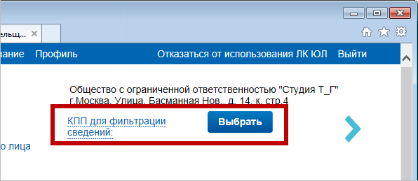
Рис. 1 КПП для фильтрации сведений
Ввод КПП возможен с любой страницы портала.
Если КПП не задан, сведения будут предоставлены по организации в целом.
Переход к основным модулям осуществляется с главной страницы портала (Рис. 2):
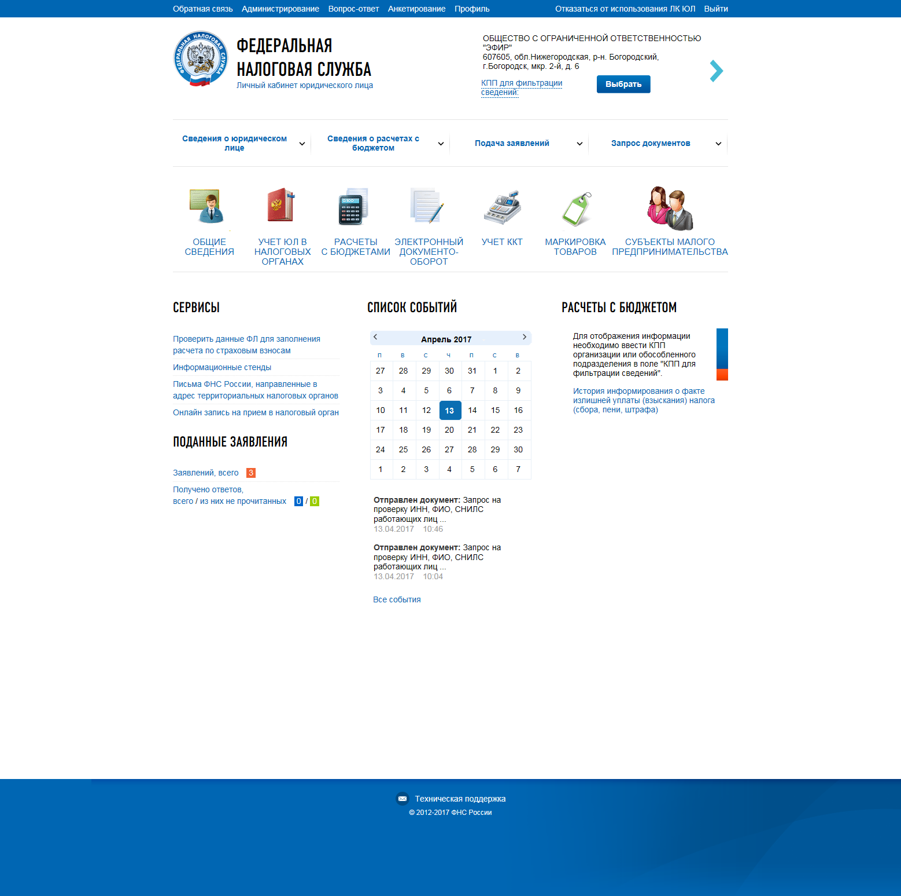
Рис. 2 Главная страница подсистемы «Личный кабинет юридического лица»
Переход осуществляется с помощью ссылок, расположенных в центральной части главной страницы.

Ссылка «Общие сведения» (Рис. 3) предоставляет доступ к основным сведениям из Единого государственного реестра юридических лиц:
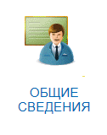
Рис. 3 Общие сведения
Ссылка «Учёт ЮЛ в налоговых органах» (Рис. 4) осуществляет переход к основным сведениям из Единого государственного реестра налогоплательщиков:
Рис. 4 Учёт ЮЛ в налоговых органах
Ссылка «Расчёты с бюджетами» (Рис. 5) отражает состояние расчётов с бюджетом, позволяет осуществить зачёт и возврат переплаты:
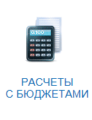
Рис. 5 Расчёты с бюджетом
Ссылка «Электронный документооборот» (Рис. 6) позволяет осуществить подготовку заявлений в налоговый орган, переписку, урегулирование разногласий:
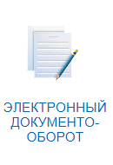
Рис. 6 Электронный документооборот
Ссылка «Учет контрольно-кассовой техники» позволяет осуществить переход на страницу регистрации контрольно-кассовой техники (подробнее см. п.6.1).
Ссылка «Маркировка товаров» позволяет осуществить переход на страницу авторизации в сервисе Маркировки товаров, расположенном по адресу в сети интернет http://markirovka.nalog.ru/ .
Ссылка «Субъекты малого предпринимательства» позволяет осуществить переход на страницу авторизации в сервисе «Единый реестр субъектов малого и среднего предпринимательства», расположенном по адресу в сети интернет https://rmsp.nalog.ru/ .
Страницы основных модулей Личного кабинета также доступны из меню, расположенного на горизонтальной панели вверху страницы.
Основное меню содержит следующие закладки:
- «Сведения о юридическом лице»;
- «Сведения о расчётах с бюджетом»;
- «Подача заявлений»;
- «Запрос документов».
Заголовок каждой из закладок представляет собой выпадающий список, который открывается при щелчке мышью и содержит перечень соответствующих разделов:
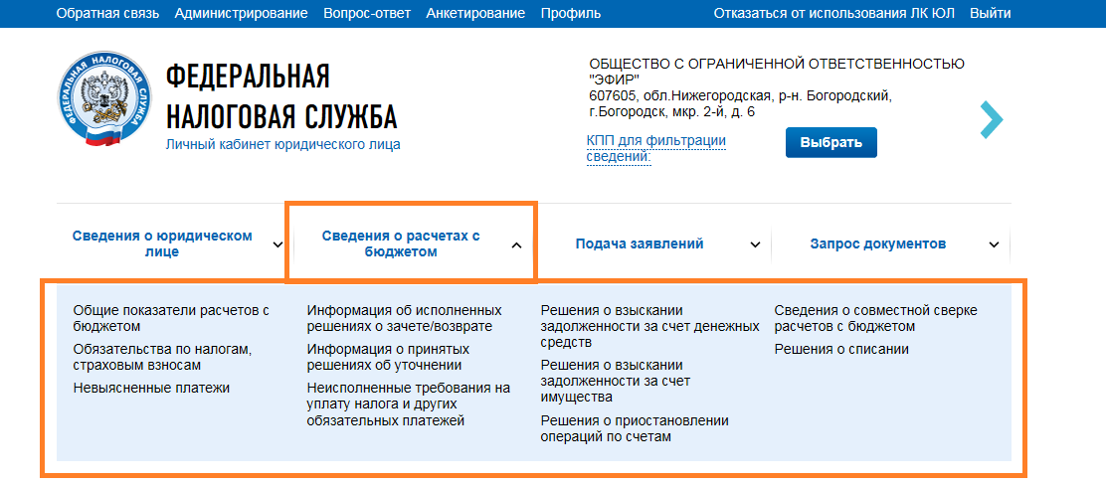
Рис. 7 Сведения о расчетах с бюджетом
Закладки основного меню содержат следующие разделы:
- Закладка «Сведения о юридическом лице» (отображается для пользователей, у которых назначены права доступа к соответствующим сведениям разделов):
  - Сведения из ЕГРЮЛ о ЮЛ;
  - Сведения из ЕГРН о постановке и снятии с учёта в налоговых органах.
- Закладка «Сведения о расчётах с бюджетом» (отображается для пользователей, у которых назначены права доступа к соответствующим сведениям разделов):
  - Общие показатели расчётов с бюджетом;
  - Обязательства по налогам, страховым взносам;
  - Невыясненные платежи;
  - Информация об исполненных решениях о зачёте/возврате;
  - Информация о принятых решениях об уточнении;
  - Неисполненные требования на уплату налога и других обязательных платежей;
  - Решения о взыскании задолженности за счёт денежных средств;
  - Решения о взыскании задолженности за счёт имущества;
  - Решения о приостановлении операции по счетам;
  - Сведения о совместной сверке расчётов с бюджетом;
  - Решения о списании.
- Закладка «Подача заявлений» (отображается для пользователей, у которых назначены права доступа к соответствующим сведениям разделов):
Расчеты с бюджетом:
  - Заявление о зачёте/возврате;
  - Заявление на уточнение платежа;
  - Заявление на уточнение невыясненного платежа;
  - Заявление об инициировании процедуры проведения совместной сверки расчётов с бюджетом;
Сведения о юридическом лице:
  - Комплект документов на государственную регистрацию;
  - Направление сообщения об участии в российских организациях;
  - Сообщение российской организации - плательщика страховых взносов о наделении обособленного подразделения (включая филиал, представительство) полномочиями (о лишении полномочий) по начислению выплат и вознаграждений в пользу физических лиц;
  - Согласие налогоплательщика (плательщика страховых взносов) на признание сведений, составляющих налоговую тайну, общедоступными;
  - Заявление о постановке на учёт организации в качестве налогоплательщика единого налога на вменённый доход для отдельных видов деятельности;
  - Заявление о снятии с учёта организации в качестве налогоплательщика единого налога на вменённый доход для отдельных видов деятельности;
  - Сообщение о создании на территории Российской Федерации обособленных подразделений (за исключением филиалов и представительств) российской организации и об изменениях в ранее сообщённые сведения о таких обособленных подразделениях;
  - Сообщение об обособленных подразделениях российской организации на территории Российской Федерации, через которые прекращается деятельность российской организации (которые закрываются организацией);
  - Запрос на проверку ИНН, ФИО, СНИЛС работающих лиц в электронной форме.
Контрольно-кассовая техника:
  - Заявление о регистрации (перерегистрации) контрольно-кассовой техники
  - Пакетная подача заявлений о регистрации (перерегистрации) ККТ
  - Результат обработки пакетов заявлений на регистрацию ККТ
  - Пакетная подача отчетов о регистрации ККТ
  - Результат обработки отчетов о регистрации
  - Заявление о соответствии модели контрольно-кассовой техники требованиям законодательства РФ о применении ККТ
  - Заявление о соответствии модели фискального накопителя требованиям законодательства РФ о применении ККТ
  - Заявление о включении организации в реестр экспертных организаций
  - Уведомление об изготовленных экземплярах модели контрольно-кассовой техники
  - Уведомление об изготовленных экземплярах модели фискального накопителя
  - Заявление об исключении экземпляра модели контрольно-кассовой техники из реестра контрольно-кассовой техники
  - Заявление об исключении экземпляра модели фискального накопителя из реестра фискальных накопителей
  - Заявление соискателя разрешения на обработку фискальных данных
  - Уведомление оператора фискальных данных об изменении сведений, указанных в заявлении соискателя разрешения на обработку фискальных данных
Прочее:
  - Информация о документах, направленных в налоговый орган.
- Закладка «Запрос документов»:
  - Запрос выписки ЕГРЮЛ;
  - Запрос на информационную услугу;
  - Запрос выписки ЕГРН;
  - Информация о документах, направленных в налоговый орган.
Также главная страница содержит сведения о количестве поданных заявлений (Рис. 8), список событий (Рис. 9) и сведения об основных показателях (Рис. 12), таких как недоимка, переплата и невыясненные платежи:
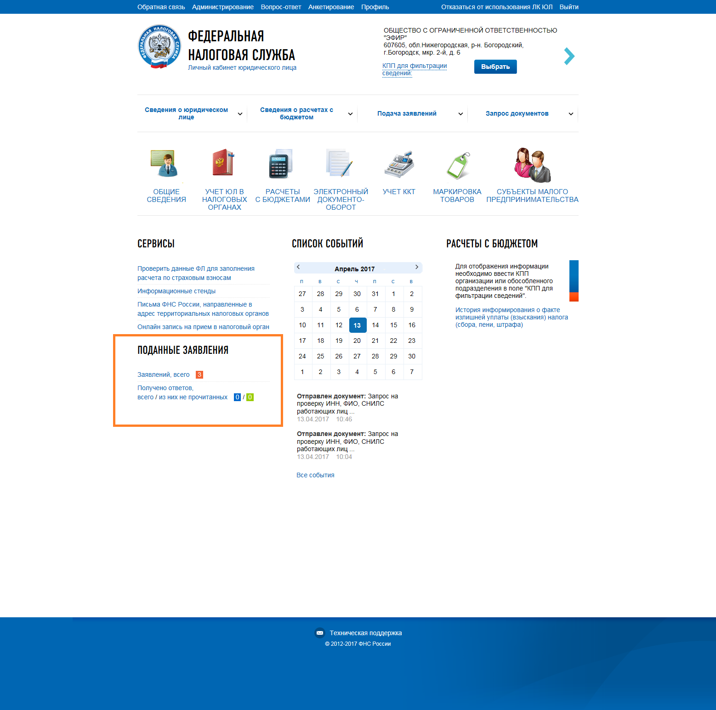
Рис. 8 Поданные заявления
Количество в поле «Заявлений, всего» содержит общее количество заявлений (запросов), направленных в налоговый орган с портала.
Количество в поле «Получено ответов, всего/ из них прочитанных» содержит общее количество полученных документов от налогового органа, как прочитанных, так и не прочитанных налогоплательщиком. Через символ «/» указано количество прочитанных налогоплательщиком ответов. Ответы налогового органа считаются прочитанными, когда файл документа-ответа скачан адресатом на рабочее место.
В списке событий в хронологическом порядке отражается перечень отправленных с портала и полученных от налогового органа документов, а также календарь событий:
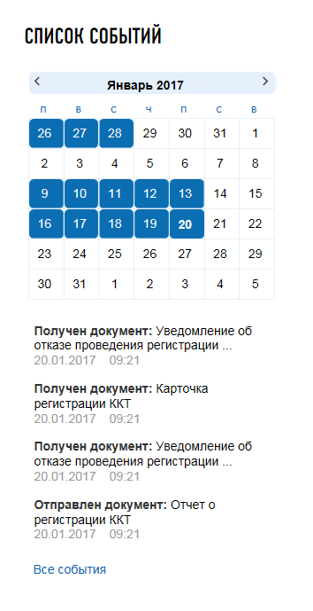
Рис. 9 Список событий
По умолчанию календарь событий отображает текущий месяц текущего года. С помощью стрелок осуществляется переключение на следующие и предыдущие месяца.
Рядом с календарём событий отображается список из первых четырёх событий, произошедших в данном месяце и отсортированных по дате в порядке убывания (Рис. 9). Полный список событий месяца доступен по ссылке «Все события».
При выборе в календаре другого месяца список событий обновляется в соответствии с выбранным месяцем. Если в выбранном месяце событий нет, вместо них отображается текст «Нет событий».
В календаре визуально выделяются даты, к которым относится какое-либо событие. При выборе выделенной даты в списке событий отображаются события данной даты.
Полный список событий, доступный по ссылке «Все события», выглядит следующим образом (Рис. 10):

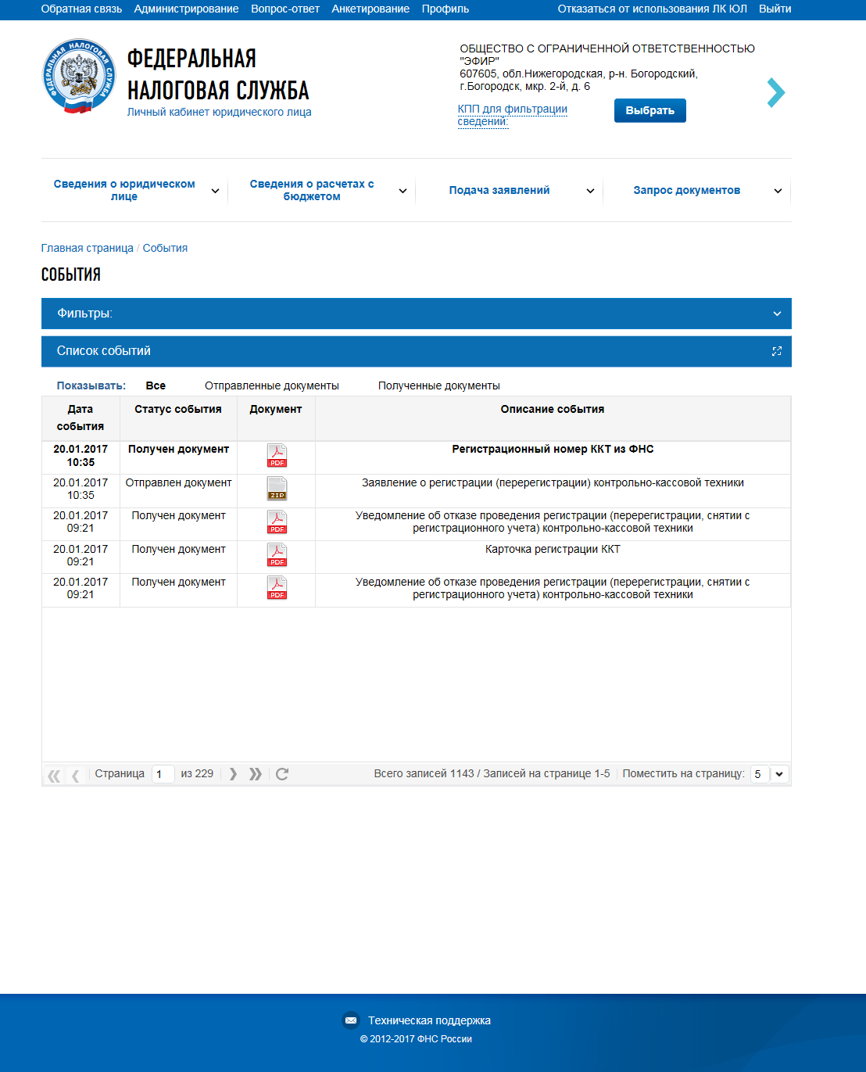
Рис. 10 События
Список отсортирован по дате в порядке убывания с разбиением информации на страницы.
Страница также содержит блок фильтров, позволяющий фильтровать выводимые в таблице записи по одному или нескольким условиям.
В поле фильтра «Вид документа» содержатся все существующие в базе виды документов.
Фильтр «Дата события» может принимать следующие значения:
- Не учитывается;
- На этой неделе;
- Сегодня;
- Соответствует (=);
- Больше (>=);
- Меньше (<=);
- В периоде.
В случае выбора значений «Соответствует (=)», «Больше (>=)», «Меньше (<=)», «В периоде» появится возможность выбора даты (Рис. 11):
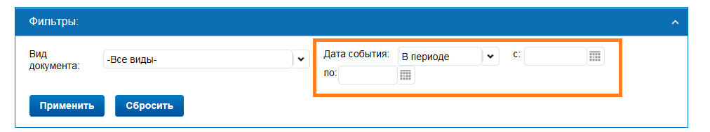
Рис. 11 Фильтр «Дата события»
Кнопка «Применить» формирует список событий с заданными значениями фильтрации. Кнопка «Сбросить» очищает все поля фильтра.
Переключатель «Показывать» имеет следующие режимы:
- Все;
- Отправленные документы;
- Полученные документы.
В соответствии с выбранным режимом изменяется содержание поля фильтра «Вид документа». В случае если выбрано значение «Отправленные документы», то поле «Вид документа» содержит виды заявлений. В случае если выбрано значение «Полученные документы», то поле «Вид документа» содержит виды ответов налогового органа.
Полная информация по документам предоставляется на странице «Информация о прохождении документов, направленных в налоговый орган» (подробно см. п.5.7. «Электронный документооборот»).
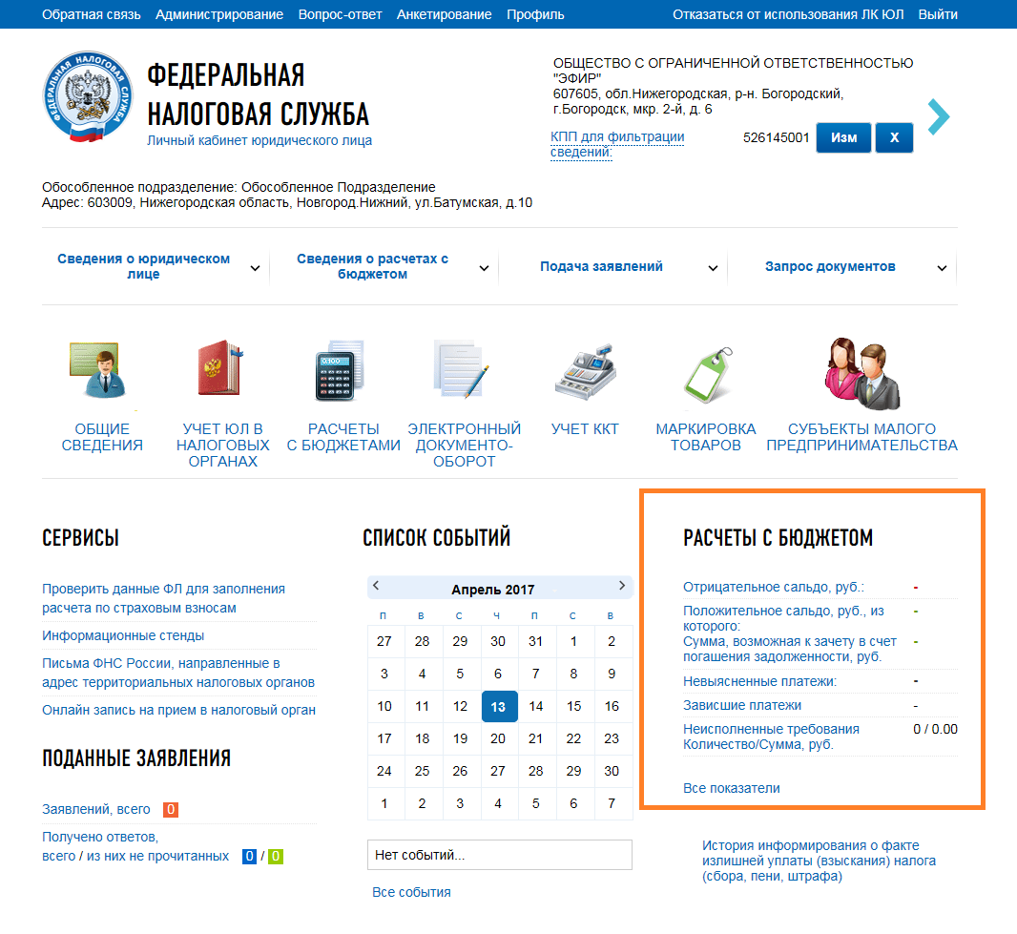
Рис. 12 Расчёты с бюджетом
Переход к полному перечню основных показателей осуществляется по ссылке «Все показатели».
По ссылке в виде эмблемы федеральной налоговой службы осуществляется переход на главную страницу портала ФНС.
  - Сервис администрирования
Сервис администрирования позволяет настроить доступ к Личному кабинету представителям ЮЛ, которые не являются руководителем, а также формировать список пользователей и управлять их полномочиями. Сервис администрирования позволяет предоставить доступ для филиала, представительства или иного обособленного подразделения. Также есть возможность настроить доступ одного обособленного подразделения к данным другого обособленного подразделения (данные будут доступны только на чтение). (Более подробно см. п.2.5 «Рекомендаций для налогоплательщика по работе с «Личным кабинетом юридического лица».) Доступ к сервису администрирования первоначально предоставляется руководителю ЮЛ, либо лицу, имеющему право действовать без доверенности в отношении организации по ЕГРЮЛ, либо лицу, имеющему доверенность с полными полномочиями. Доступ к сервису администрирования, также, может быть предоставлен другим пользователям организации при помощи назначения им соответствующих прав. Добавление пользователя осуществляется с привязкой к его КСКПЭП.
Ссылка «Администрирование» располагается в верхней части окна портала и ведёт на страницу «Перечень подключенных пользователей личного кабинета» (Рис. 13):
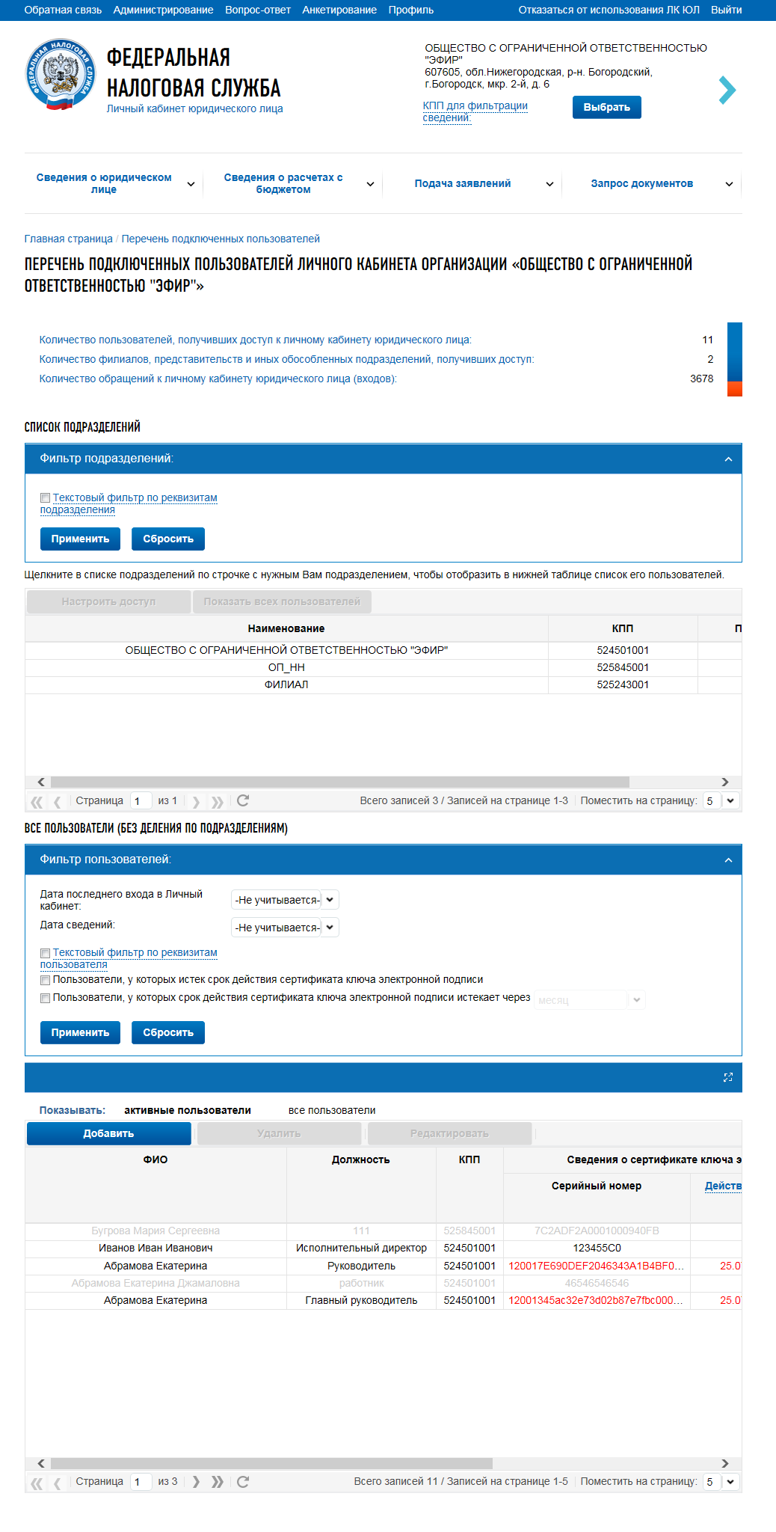
Рис. 13 Сервис администрирования
На странице разделено отображение организаций и их пользователей. При входе в Личный кабинет пользователей головной организации с соответствующим правом доступа в таблице «Список подразделений» отображается головная организация и подключенные обособленные подразделения (филиалы). В таблице пользователей по умолчанию отображаются все подключенные пользователи организации. При входе в Личный кабинет пользователей обособленных подразделений с соответствующим правом доступа в таблице «Список подразделений» отображается данное обособленное подразделение и подразделения, к данным которых настроен доступ. В таблице пользователей по умолчанию отображаются все пользователи.
Ролевая система отображается в виде двух таблиц:
• Список подразделений;
• Список пользователей.
Чтобы просмотреть пользователей конкретного подразделения, необходимо в таблице «Список подразделений» левой кнопкой мыши кликнуть по наименованию подразделения. Для того чтобы снова отобразить всех пользователей, необходимо нажать кнопку «Показать всех пользователей» (только для пользователей головной организации с соответствующим правом доступа).
Для добавления пользователя нужно кликнуть кнопку «Добавить» в таблице пользователей.
Таблица «Список подразделений» содержит следующие столбцы:
- Наименование;
- КПП;
- Пользователи - количество пользователей, имеющих доступ.
Таблица со списком пользователей содержит следующие столбцы:
- ФИО;
- Должность;
- КПП;
- Сведения о сертификате ключа электронной подписи:
  - Серийный номер;
  - Действителен с;
  - Действителен по;
- Количество входов в Личный кабинет;
- Дата последнего входа в Личный кабинет;
- Дата аннулирования.
На странице содержатся количественные сведения:
- Количество пользователей, получивших доступ к личному кабинету юридического лица:
- Количество филиалов, представительств и иных обособленных подразделений, получивших доступ:
- Количество обращений к личному кабинету юридического лица (входов):
- Количество поданных документов на получение услуг;
- Количество ответов налоговых органов;
- Количество ответов, просмотренных пользователями.
При выделении конкретной записи о пользователе (в таблице пользователей) становятся активными кнопки «Удалить» и «Редактировать» (в случае записи о руководителе – только редактирование информации). Кнопка «Редактировать» открывает страницу «Администрирование прав доступа к Личному кабинету» (Рис. 14) с формой, в которой содержатся поля с реквизитами, заполненные исходными значениями:
- Серийный номер сертификата ключа подписи;
- КПП обособленного подразделения (данное поле недоступно в режиме редактирования информации о руководителе);
- Фамилия;
- Имя;
- Отчество;
- Должность;
- E-mail.
Под формой располагается список доступных для данного пользователя полномочий.
По завершении редактирования необходимо нажать на кнопку «Сохранить» для сохранения изменений, либо на кнопку «Отмена», чтобы отменить редактирование. Для записи о руководителе ЮЛ доступно редактирование данных только в поле «E-mail». При изменении электронного адреса на новый указанный e-mail пользователя направляется письмо со ссылкой для подтверждения.
Если у пользователя изменяется сертификат, директор обновляет сертификат через сервис «Администрирование», после чего пользователь может войти в систему с новым сертификатом. Если новый сертификат получает директор, то при входе в Личный кабинет сертификат обновляется автоматически.
На странице «Перечень подключенных пользователей» также доступна кнопка «Добавить». При добавлении нового пользователя, как и при редактировании, открывается форма «Администрирование прав доступа к Личному кабинету», содержащая поля для ввода данных с реквизитами и список доступных функций (Рис. 14):
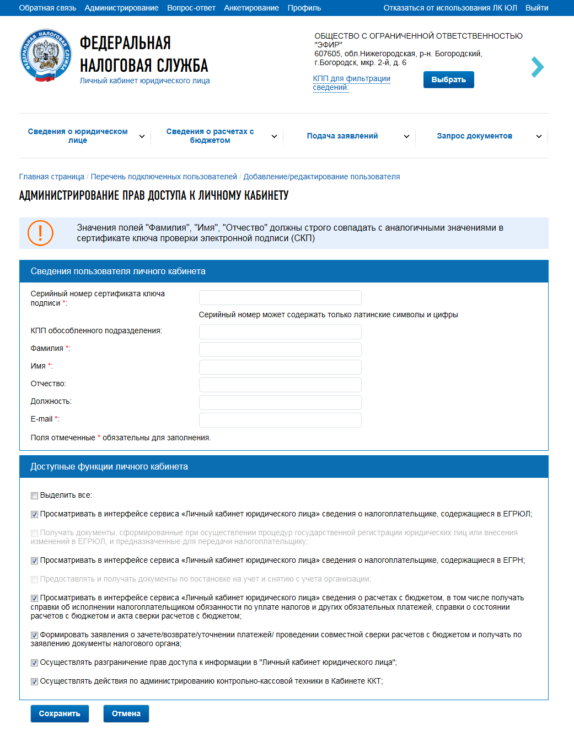
Рис. 14 Страница «Администрирование прав доступа к Личному кабинету»
Выбор доступной функции «Осуществлять разграничение прав доступа к информации в "Личном кабинете юридического лица"» для добавленного пользователя позволит ему управлять правами доступа к подсистеме «Личный кабинет юридического лица» в отношении других сотрудников организации посредством сервиса администрирования.
Для того чтобы настроить доступ одного филиала к другому, необходимо в списке подразделений выбрать обособленное подразделение, для которого будет осуществляться настройка, и нажать на кнопку «Настроить доступ». На открывшейся странице нужно нажать кнопку «Добавить» и выбрать КПП другого обособленного подразделения, к данным которого настраивается доступ (либо внести данные вручную) и нажать кнопку «Сохранить». При заполнении формы предоставления доступа к системе филиалу, представительству, или иному обособленному подразделению необходимо заполнить поле «КПП обособленного подразделения». При этом данному пользователю автоматически запрещается доступ к следующим функциям Личного кабинета:
- Получать документы, сформированные при осуществлении процедур государственной регистрации юридических лиц или внесения изменений в ЕГРЮЛ, и предназначенные для передачи налогоплательщику;
- Предоставлять и получать документы по постановке на учёт и снятию с учёта организации.
Просмотр информации в рамках остальных функций для пользователя обособленного подразделения также ограничен. Ему остаётся доступна информация о постановке на учёт, о расчётах с бюджетом, о направленных и полученных документах по конкретному обособленному подразделению с кодом причины постановки на учёт, заданным для авторизованного в Личном кабинете пользователя.
  - Модуль «Регистрация ЮЛ в ЕГРЮЛ»
Функции модуля «Регистрация ЮЛ в ЕГРЮЛ» доступны только для представителя головной организации. Для обособленного подразделения данные функции отключены.
  - Сведения из ЕГРЮЛ о себе
Юридическое лицо имеет возможность просматривать сведения о себе из ЕГРЮЛ. Для этого необходимо перейти по ссылке «Общие сведения», расположенной на главной странице, либо выбрать в меню «Сведения о юридическом лице» раздел «Сведения из ЕГРЮЛ о ЮЛ».
Откроется страница, содержащая информацию о данных ЕГРЮЛ в объеме краткой выписки (Рис. 15):
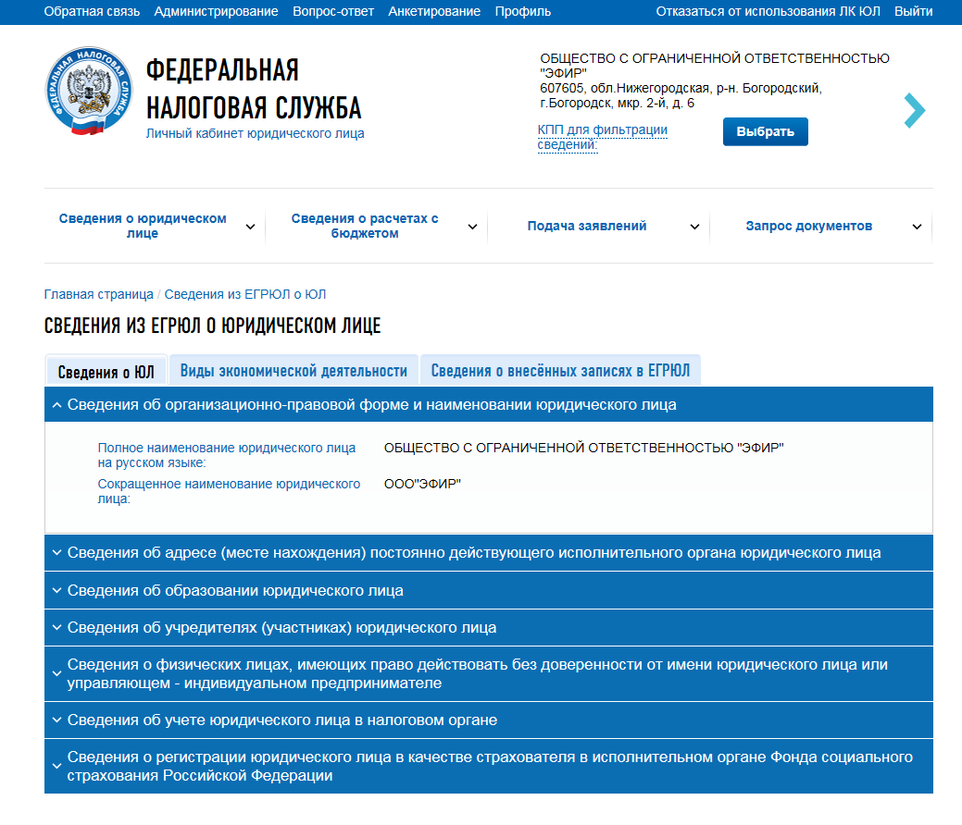
Рис. 15 Сведения из ЕГРЮЛ о юридическом лице
На экранной форме налогоплательщику предоставляются открытые и общедоступные сведения из ЕГРЮЛ. Для просмотра сведений нужно щёлкнуть мышью по заголовку соответствующего раздела:
Сведения о ЮЛ:
- Сведения об организационно-правовой форме и наименовании юридического лица:
  - Организационно-правовая форма;
  - Полное наименование юридического лица на русском языке;
  - Сокращённое наименование юридического лица;
  - Фирменное наименование юридического лица;
- Сведения об адресе (месте нахождения) постоянно действующего исполнительного органа юридического лица (в случае отсутствия постоянно действующего исполнительного органа юридического лица – иного органа или лица, имеющих право действовать от имени юридического лица без доверенности), по которому осуществляется связь с юридическим лицом;
- Сведения о правоспособности (статусе) юридического лица и сведения о регистрирующем органе, в котором находится регистрационное дело:
  - статус юридического лица;
  - наименование регистрирующего (налогового) органа, в котором находится регистрационное дело;
- Сведения об образовании юридического лица:
  - Способ образования;
  - Дата регистрации;
  - Государственный регистрационный номер записи, на основании которой внесены сведения в ЕГРЮЛ;
  - Наименование органа, зарегистрировавшего создание юридического лица;
- Сведения о размере указанного в учредительных документах коммерческой организации уставного капитала (складочного капитала, уставного фонда, паевого фонда):
  - Наименование вида капитала;
  - Размер в рублях;
- Сведения об учредителях (участниках) юридического лица:
  - Основной государственный регистрационный номер (ОГРН) юридического лица – учредителя (участника);
  - ИНН юридического лица – учредителя (участника);
  - Полное наименование на русском языке юридического лица учредителя (участника);
  - Доля в уставном капитале (складочном капитале, уставном фонде, паевом фонде):
    - номинальная стоимость в рублях;
    - признак нахождения доли в залоге или о нахождении в ином обременении;
    - размер доли в процентах;
- Сведения о физических лицах, имеющих право действовать без доверенности от имени юридического лица или управляющем – индивидуальном предпринимателе:
  - Вид должностного лица;
  - Наименование должности;
  - ИНН физического лица;
  - Основной государственный регистрационный номер индивидуального предпринимателя – управляющего юридическим лицом;
  - Контактный телефон;
  - Фамилия, имя, отчество;
  - Сведения о дисквалификации;
- Сведения об учёте юридического лица в налоговом органе:
  - ИНН юридического лица;
  - КПП юридического лица;
  - Дата постановки на учёт в налоговом органе;
  - Наименование налогового органа;
- Сведения о регистрации юридического лица в качестве страхователя в территориальном органе Пенсионного фонда Российской Федерации:
  - Регистрационный номер;
  - Дата регистрации юридического лица в качестве страхователя;
  - Наименование территориального органа Пенсионного фонда Российской Федерации;
  - Сведения о регистрации юридического лица в качестве страхователя в исполнительном органе Фонда социального страхования Российской Федерации.
    - Формирование запроса выписки из ЕГРЮЛ
Чтобы перейти к формированию запроса на получение полной выписки, нужно выбрать в меню «Запрос документов» раздел «Запрос выписки из ЕГРЮЛ» (Рис. 16):
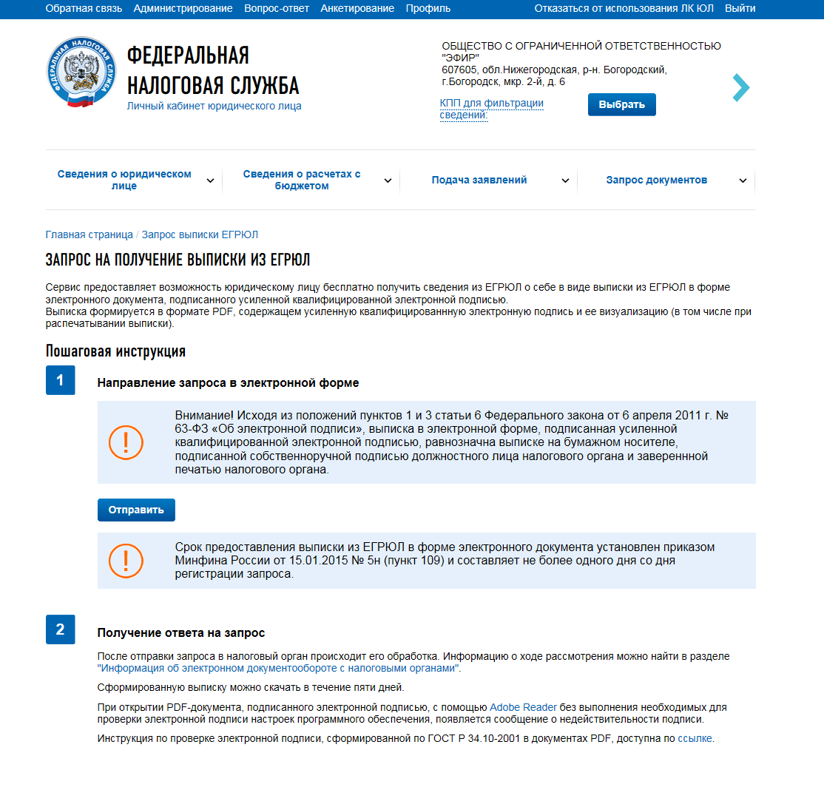
Рис. 16 Запрос на получение выписки из ЕГРЮЛ

Данные об ОГРН и ИНН налогоплательщика при формировании запроса заполняются автоматически.
Для направления запроса в электронной форме необходимо нажать кнопку «Отправить». Запрос формируется в формате *.xml.
Выписка формируется в формате *.pdf и содержит усиленную квалифицированную электронную подпись и ее визуализацию, в том числе при распечатывании выписки.
Для скачивания выписки из ЕГРЮЛ необходимо перейти в меню «Подача заявления» к разделу «Информация о документах, направленных в налоговый орган» (подробно см. п.5.7. «Электронный документооборот»).
    - Направление в регистрирующий орган комплекта документов при регистрации изменений, ликвидации или реорганизации, а также создания ЮЛ
Для направления в регистрирующий орган комплекта документов при государственной регистрации изменений, вносимых в учредительные документы, ликвидации или реорганизации ЮЛ, внесения изменений в сведения, содержащиеся в ЕГРЮЛ, а также при государственной регистрации создания ЮЛ, учредителем которого является данное ЮЛ, нужно открыть в меню «Подача заявлений» раздел Сведения о юридическом лице и перейти по ссылке «Комплект документов на государственную регистрацию».
Откроется страница, представленная на Рис. 17:
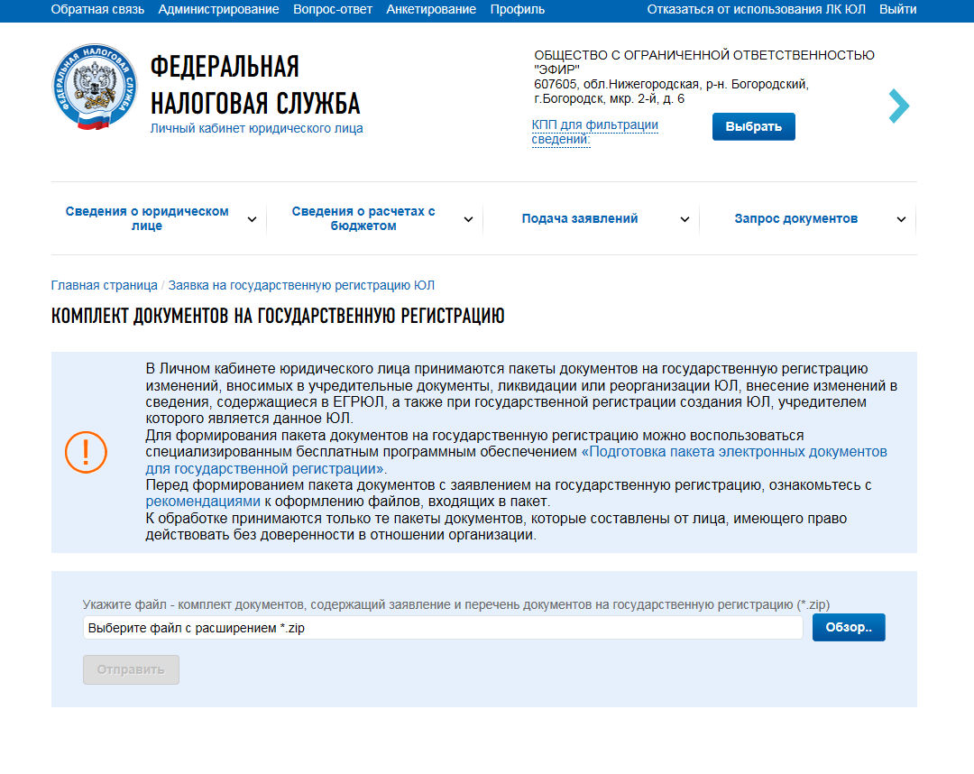
Рис. 17 Заявка на государственную регистрацию
Нужно указать путь к файлу в формате *.zip – пакету документов, содержащему заявление и перечень документов на государственную регистрацию. После этого станет доступной кнопка «Отправить». После нажатия кнопки «Отправить» комплект документов направляется для последующей обработки и передачи документов налогоплательщика в регистрирующий орган.
Чтобы отследить статус обработки комплекта документов, а также скачать электронные документы ответа регистрирующего органа, необходимо перейти в меню «Подача заявлений» к разделу «Информация о документах, направленных в налоговый орган».
  - Модуль «Учёт ЮЛ в налоговых органах»
    - «Сведения из ЕГРН о постановке/снятии с учёта» для пользователя, являющегося представителем организации (не подразделения).
Информация из ЕГРН о постановке на учёт и снятии с учёта в налоговых органах доступна по ссылке «Учёт ЮЛ в налоговых органах», расположенной на главной странице, а также из меню «Сведения оюридическом лице» раздела «Сведения из ЕГРН о постановке и снятии с учёта в налоговых органах» (Рис. 18):
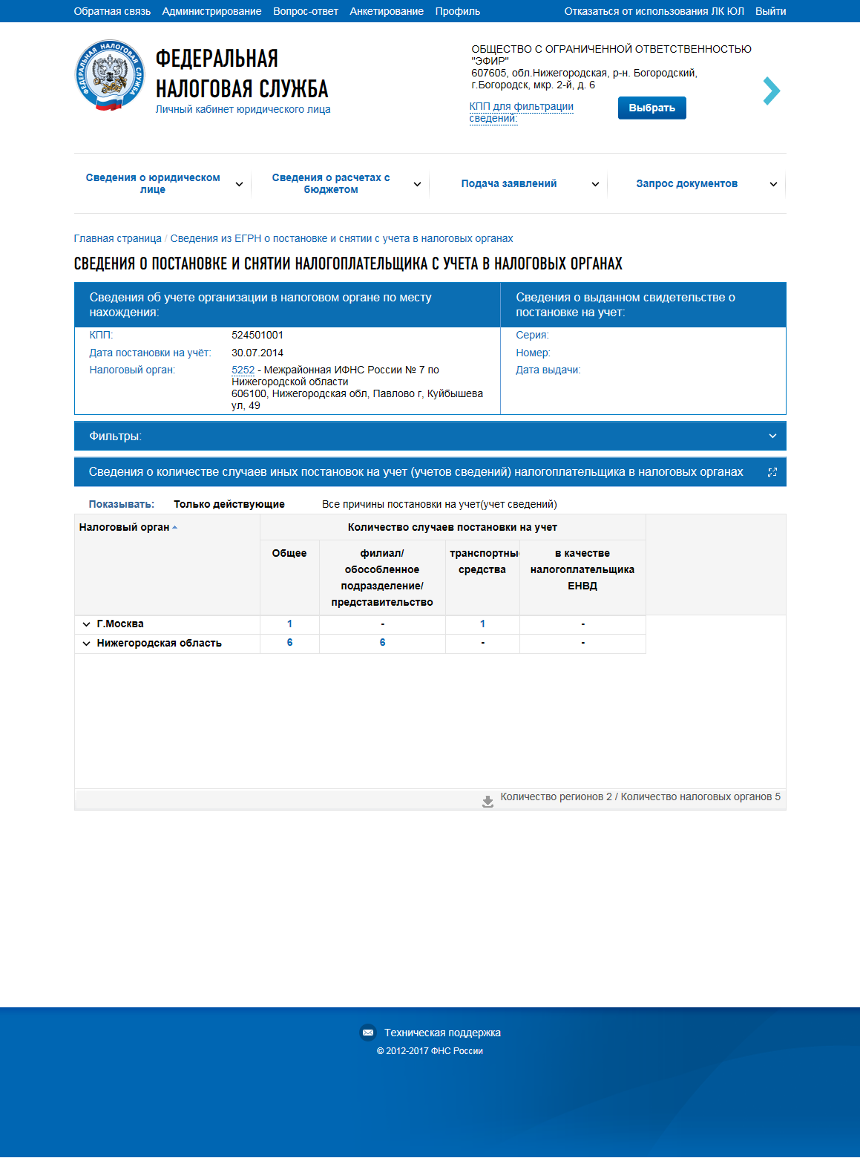
Рис. 18 Сведения из ЕГРН о постановке и снятии с учёта в налоговых органах
Сведения отображаются в представленном виде, если на сайте авторизован представитель головной организации и КПП для фильтрации сведений не задан.
На странице отображаются основные сведения о налогоплательщике и о количестве случаев постановки на учёт организации в разрезе регионов и налоговых органов.
На странице представлена следующая информация:
- Сведения об учёте организации в налоговом органе по месту нахождения:
  - КПП;
  - Дата постановки на учёт;
  - Налоговый орган;
- Сведения о выданном свидетельстве о постановке на учёт:
  - Серия;
  - Номер;
  - Дата выдачи свидетельства;
- Таблица со сведениями о количестве случаев постановки на учёт налогоплательщика в налоговых органах;
- Набор фильтров для отображения/скрытия записей в таблице;
- Переключатель «Показывать», служащий для выбора режима отображения таблицы:
  - Только действующие;
  - Все случаи постановки на учёт (учёт сведений).
Столбцы таблицы отображают количество случаев постановки на учёт организации (учёт сведений), сгруппированных по причинам постановки на учёт, следующим образом:
- Филиал/обособленное подразделение/представительство;
- Недвижимое имущество/земельный участок;
- Транспортные средства;
- В качестве налогоплательщика НДПИ;
- В качестве налогоплательщика ЕНВД;
- В качестве исполнителя договора простого товарищества;
- По месту уплаты отдельных видов налогов;
- В качестве налогоплательщика НИБ;
- В качестве КНП;
- В качестве инвестора (оператора) по СРП;
- В качестве участника проекта «Сколково»;
- В качестве объекта концессионного соглашения;
- В качестве управляющей компании ЗПИФ.
Отображаются только те столбцы, в которых количество случаев постановки на учёт больше нуля. Пустые столбцы в таблице не отображаются. Строки таблицы соответствуют количеству случаев постановки на учёт в разрезе регионов или налоговых органов.
Значок рядом с названием региона раскрывает строки, отображающие количественные показатели в разрезе налоговых органов по данному региону (Рис. 19) – сокращённые наименования налоговых органов, осуществивших постановку на учёт организации в данном регионе. При повторном нажатии на значок данные строки снова скрываются:
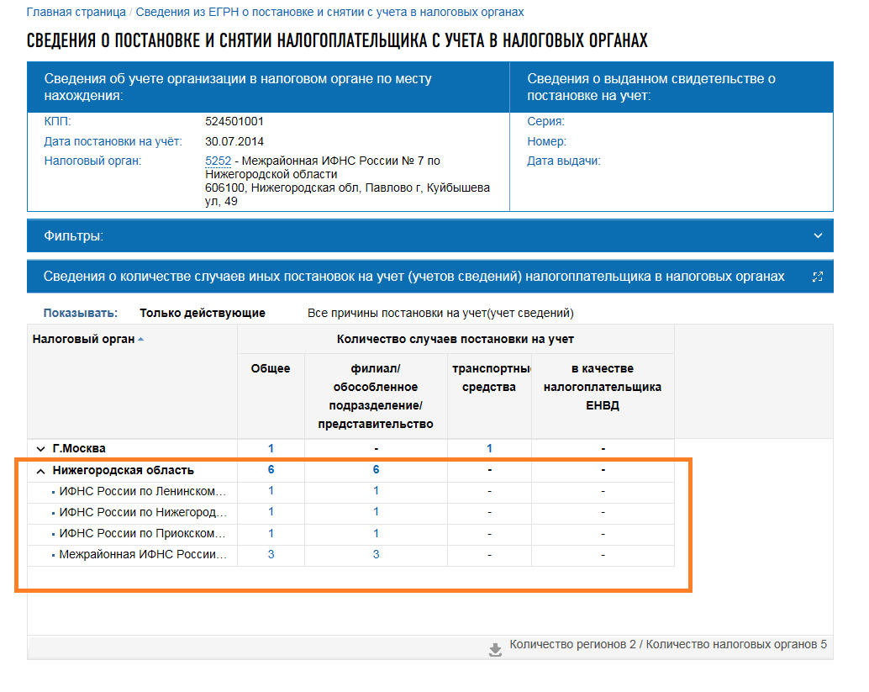
Рис. 19 Страница со сведениями о количестве действующих случаев постановки на учёт (учёта сведений) организации в разрезе налоговых органов
Страница содержит блок фильтров, позволяющий фильтровать выводимые в таблице записи по одному или нескольким условиям:
- Поле «Регион» – список регионов из справочника ССРФ, отсортированный по наименованию;
- Поле «Налоговый орган» – список налоговых органов, осуществивших постановку на учёт организации (код налогового органа и сокращённое наименование), отсортированный по коду налогового органа;
- Поле «Причина постановки на учёт» – список причин постановки на учёт организации из справочника СПУННО (код и наименование), отсортированный по коду причины постановки на учёт;
- Поле «Дата постановки на учёт»;
- Поле «Дата снятия с учёта» (отображается в случае, если значение переключателя «Показывать» = «Все причины постановки на учёт (учёт сведений))»:
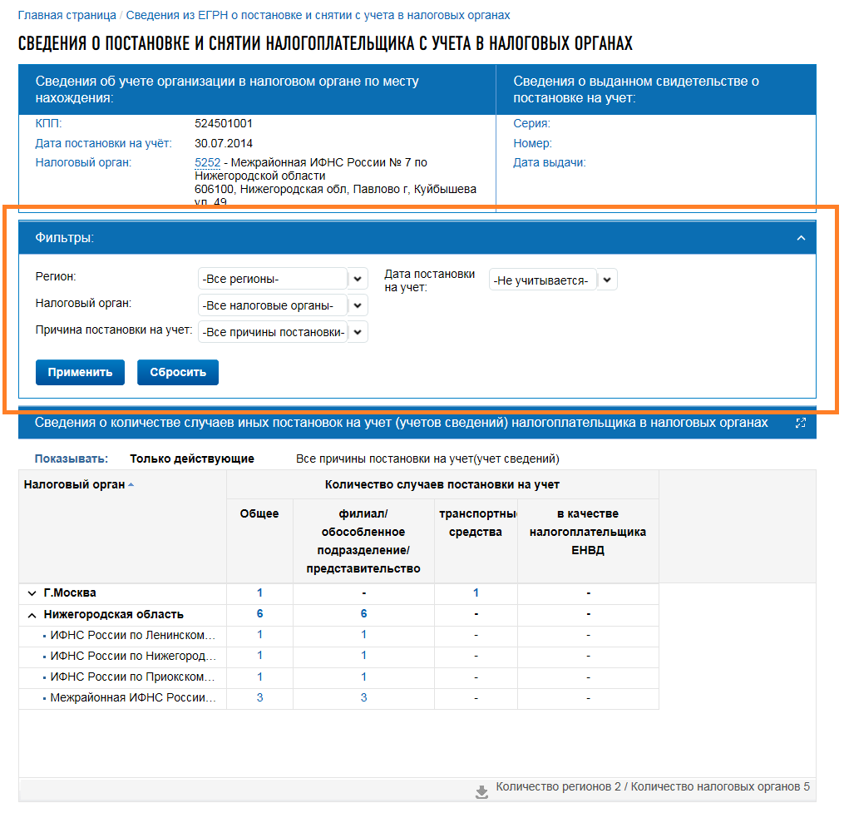
Рис. 20 Поля фильтра
По умолчанию поля фильтра содержат все возможные уникальные значения. Поля являются зависимыми, то есть при последовательном заполнении полей фильтра в последующих (незаполненных) полях остаются только значения, соответствующие введённым данным.
Поля фильтра и результаты в таблице заполняются в зависимости от значения режима переключателя «Показывать»:
- Если выбран режим отображения «Только действующие» (Рис. 20), в таблице отображается количество действующих случаев постановки на учёт, а также только те столбцы и строки, которые относятся к действующим записям. При этом поля фильтра «Регион», «Налоговый орган», «Причина постановки на учёт» содержат только те значения, для которых существует хотя бы один действующий факт постановки на учёт налогоплательщика. Поле «Дата снятия с учёта» не отображается.
- Если выбран режим отображения «Все случаи постановки на учёт» (Рис. 21), в таблице через знак «/» отображается как общее количество случаев постановки на учёт (учёта сведений) организации, так и количество случаев снятия с учёта из общего количества случаев постановки на учёт. Поля фильтра «Регион», «Налоговый орган», «Причина постановки на учёт» содержат только те значения, для которых существует хотя бы один факт постановки на учёт налогоплательщика, а также отображается поле «Дата снятия с учёта».
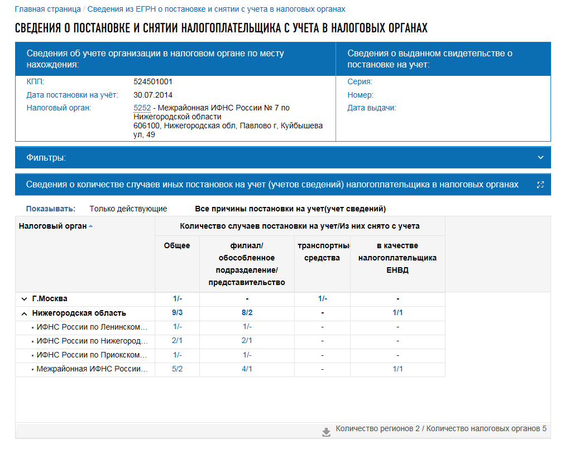
Рис. 21 Страница со сведениями о количестве всех случаев постановки на учёт (учёт сведений) организации в разрезе регионов
Количество случаев постановки на учёт представляет собой ссылку, которая ведёт на страницу, содержащую детальные сведения о выбранных случаях постановки на учёт (Рис. 22). Наполнение страницы также зависит от значения режима переключателя «Показывать».
Если выбрано значение «Все причины постановки на учёт (учёт сведений)» – таблица детальных сведений выглядит следующим образом:
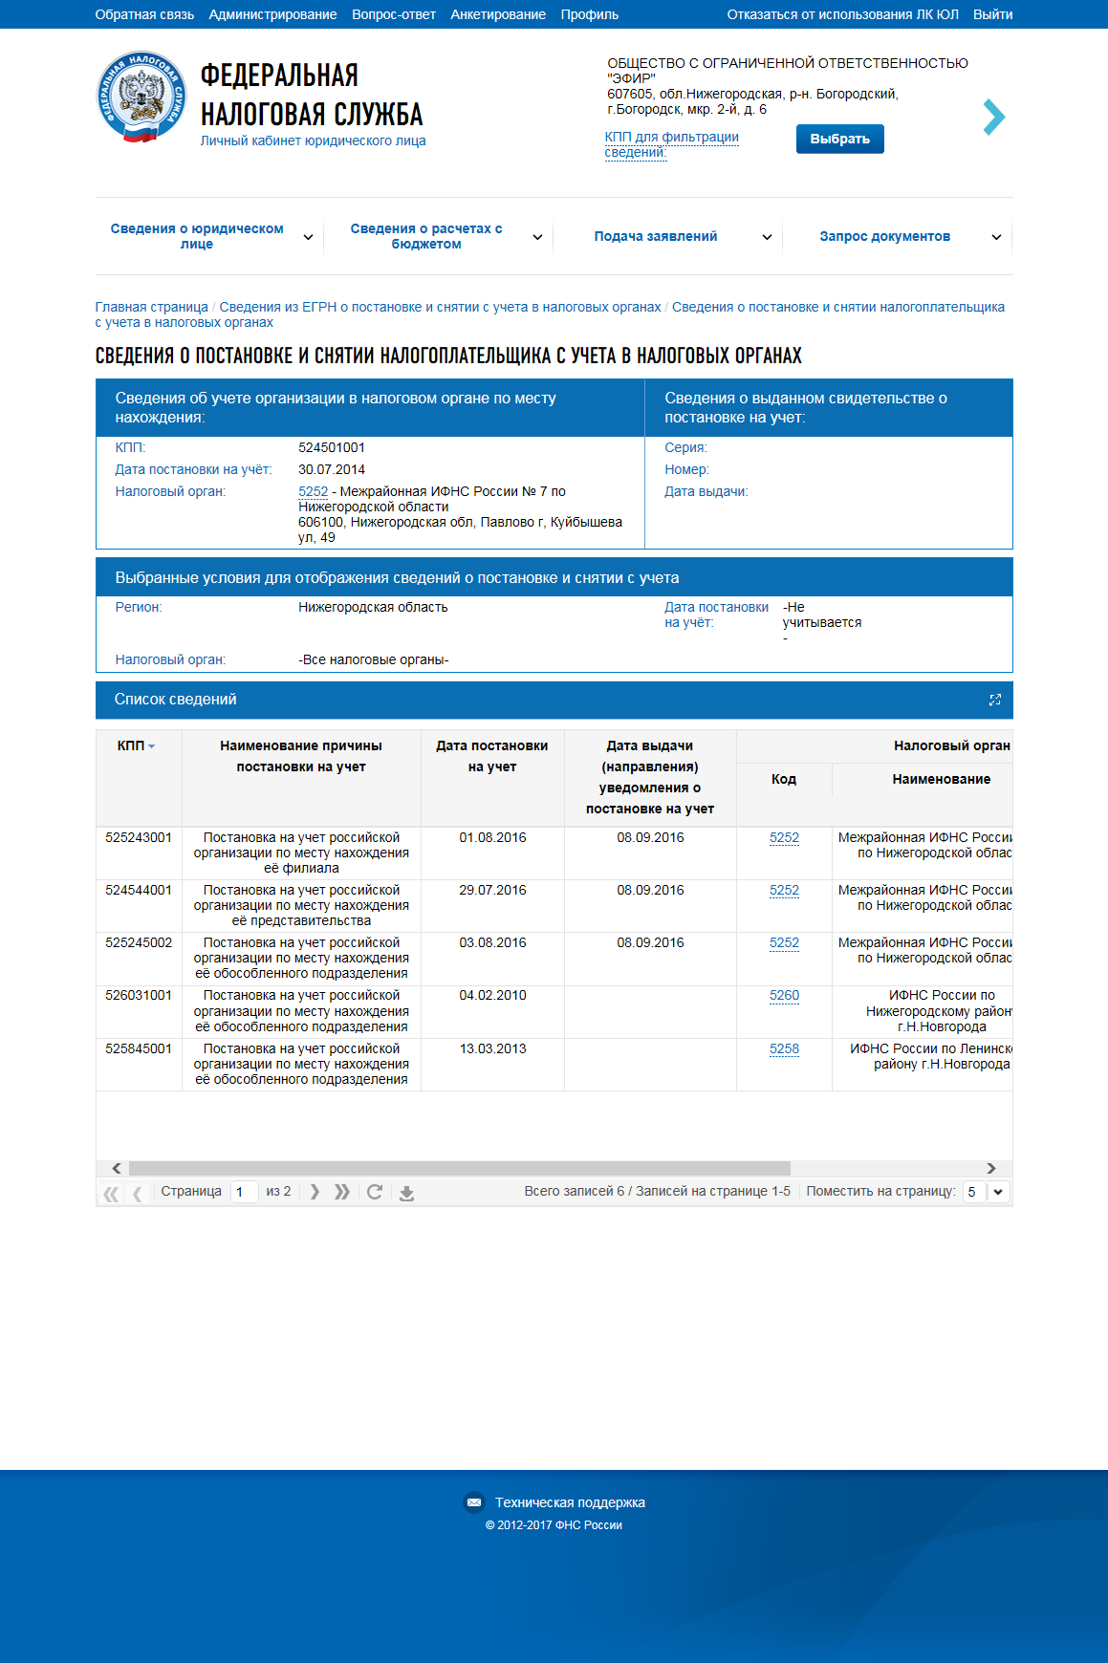
Рис. 22 Страница с детальной информацией о выбранных случаях постановки на учёт организации
На странице содержится следующая информация:
- Сведения об учёте организации в налоговом органе по месту нахождения:
  - КПП;
  - Дата постановки на учёт;
  - Налоговый орган;
- Сведения о выданном свидетельстве о постановке на учёт:
  - Серия;
  - Номер;
  - Дата выдачи;
- Выбранные условия для отображения сведений о постановке и снятии с учёта:
  - Регион;
  - Налоговый орган;
  - Дата постановки на учёт;
  - Дата снятия с учёта;
- Таблица «Список сведений», содержащая следующие столбцы:
  - КПП;
  - Наименование причины постановки на учёт;
  - Дата постановки на учёт;
  - Дата снятия с учёта;
  - Дата выдачи (направления) уведомления о постановке на учёт;
  - Налоговый орган по месту учёта:
    - Код;
    - Наименование;
    - Адрес.
Если переключатель «Показывать» установлен в значение «Только действующие» – таблица детальных сведений выглядит аналогично, но в блоке «Выбранные условия для отображения сведений о постановке и снятии с учёта» и таблице «Список сведений» отсутствуют поля «Дата снятия с учёта».
    - «Сведения из ЕГРН о постановке/снятии с учёта» для пользователя, являющегося представителем филиала, представительства, иного обособленного подразделения.
Для представителя обособленного подразделения либо представителя головной организации, для которой КПП задан по месту нахождения обособленного подразделения, страница, содержащая сведения о постановке на учёт данного филиала, представительства или иного обособленного подразделения выглядит следующим образом (Рис. 23):
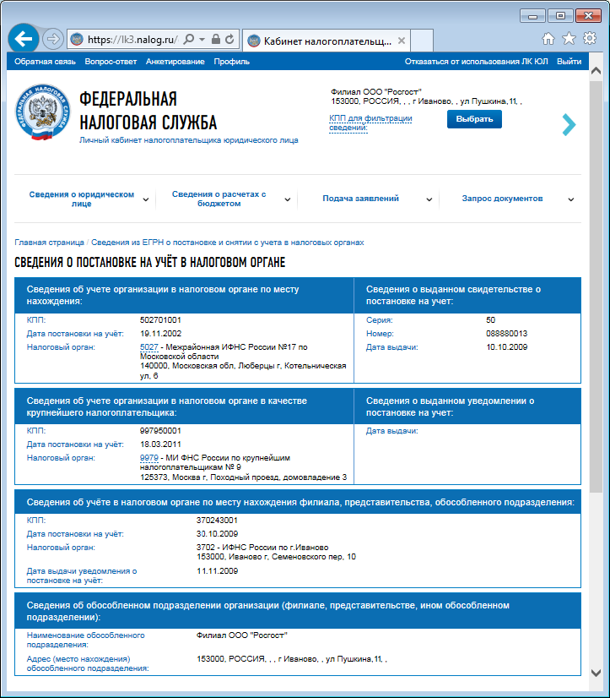
Рис. 23 Страница со сведениями о постановке на учёт данного филиала, представительства или обособленного подразделения
Страница представляет следующую информацию:
- Сведения об учёте организации в налоговом органе по месту нахождения:
  - КПП;
  - Дата постановки на учёт;
  - Налоговый орган;
  - Дата снятия с учёта в налоговом органе;
- Сведения о выданном свидетельстве о постановке на учёт:
  - Серия;
  - Номер;
  - Дата выдачи;
- Сведения об учёте организации в налоговом органе в качестве крупнейшего налогоплательщика:
  - КПП;
  - Дата постановки на учёт;
  - Налоговый орган;
- Сведения об учёте в налоговом органе по месту нахождения филиала, представительства, обособленного подразделения:
  - КПП;
  - Дата постановки на учёт;
  - Налоговый орган;
  - Дата выдачи уведомления о постановке на учёт.
- сведения об обособленном подразделении организации (филиале, представительстве, ином обособленном подразделении):
  - Наименование обособленного подразделения;
  - Адрес (место нахождения) обособленного подразделения.
    - Направление заявления о постановке на учёт организации в качестве налогоплательщика единого налога на вменённый доход для отдельных видов деятельности (по форме № ЕНВД-1)
Ссылка на страницу «Заявление о постановке на учёт организации в качестве налогоплательщика единого налога на вменённый доход для отдельных видов деятельности» доступна в разделе Сведения о юридическом лице пункта меню «Подача заявлений» на главной странице портала.
Страница раздела выглядит следующим образом (Рис. 24):
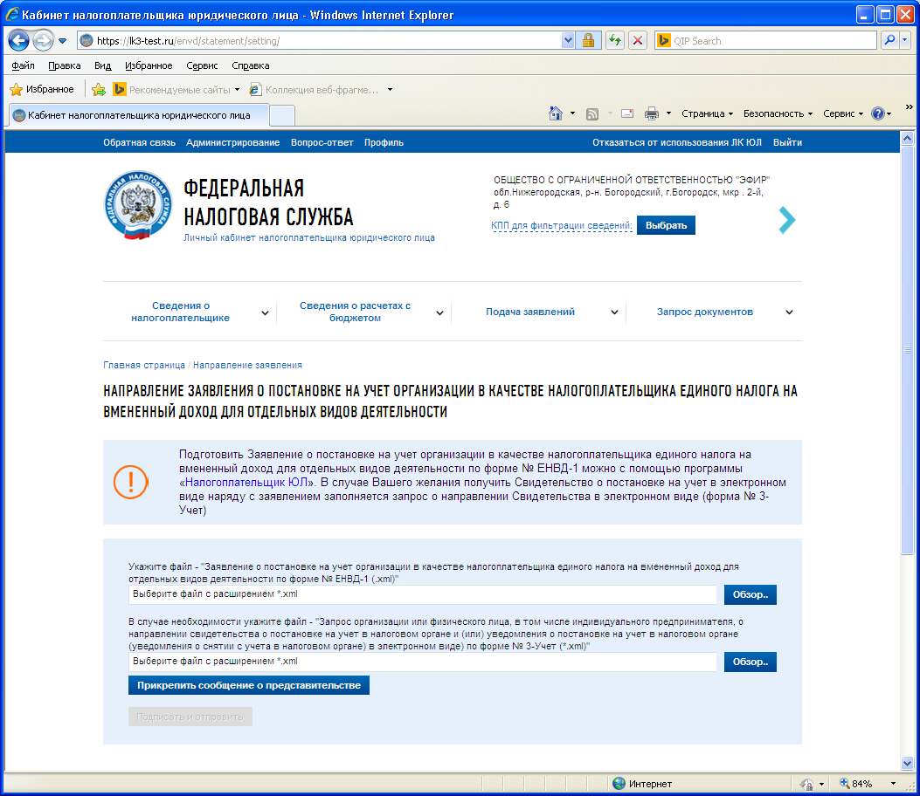
Рис. 24 Страница направления заявления о постановке на учёт организации в качестве налогоплательщика единого налога на вменённый доход для отдельных видов деятельности
Здесь содержатся два поля для прикрепления файла.
В первом поле нужно указать путь к файлу c расширением *.xml «Заявление о постановке на учёт организации в качестве налогоплательщика единого налога на вменённый доход для отдельных видов деятельности по форме № ЕНВД-1». Рядом с полем имеется соответствующая надпись.
Во втором поле в случае необходимости нужно указать путь к файлу c расширением *.xml «Запрос организации или физического лица, в том числе индивидуального предпринимателя, о направлении свидетельства о постановке на учёт в налоговом органе и (или) уведомления о постановке на учёт в налоговом органе (уведомления о снятии с учёта в налоговом органе) в электронном виде) по форме № 3-Учёт». Рядом с полем также имеется соответствующая надпись.
Для пользователей, которые осуществляют вход по доверенности с полными полномочиями, есть возможность прикрепить «Информационное сообщение о представительстве в отношениях, регулируемых законодательством о налогах и сборах". При нажатии кнопки «Прикрепить сообщение о представительстве» отобразится поле, где нужно указать путь к файлу с расширением *.xml. Файл информационного сообщения о представительстве предварительно формируется с помощью стороннего программного обеспечения (например, ПО «Налогоплательщик ЮЛ»).
Файлы заявления и запроса предварительно формируются с помощью стороннего программного обеспечения (например, ПО «Налогоплательщик ЮЛ»). Для того чтобы кнопка «Подписать и отправить» стала доступна, на форме необходимо прикрепить файл «Заявление о постановке на учёт организации в качестве налогоплательщика единого налога на вменённый доход для отдельных видов деятельности по форме № ЕНВД-1(.xml)». Все остальные файлы являются необязательными. С помощью кнопки «Подписать и отправить» прикреплённые документы подписываются с использованием того КСКПЭП, с которым осуществлён вход в Личный кабинет, и направляются в налоговый орган по месту нахождения организации.
В случае успешной отправки документов существует возможность отслеживать статус их обработки, а также скачать электронные документы ответа регистрирующего органа. Это можно сделать в меню «Подача заявлений» в разделе «Информация о направленных в налоговый орган документах».
    - Направление заявления о снятии с учёта организации в качестве налогоплательщика единого налога на вменённый доход для отдельных видов деятельности (по форме № ЕНВД-3)
Ссылка на страницу «Направление заявления о снятии с учёта организации в качестве налогоплательщика единого налога на вменённый доход для отдельных видов деятельности» доступна в разделе Сведения о юридическом лице пункта меню «Подача заявлений» на главной странице портала.
Страница раздела выглядит следующим образом (Рис. 25):
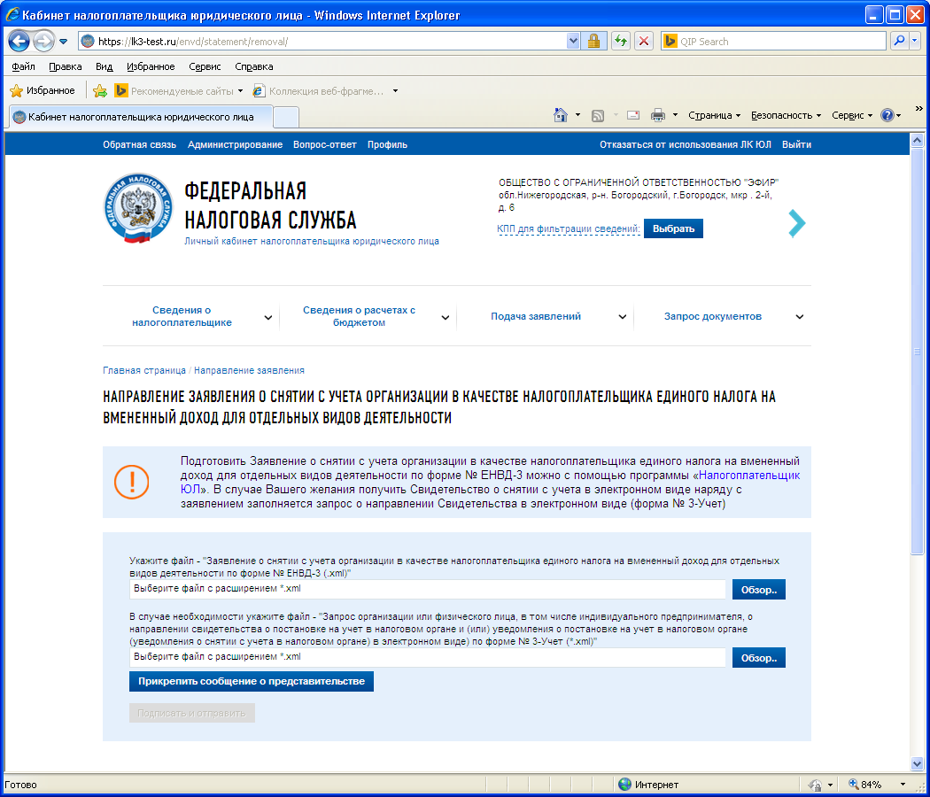
Рис. 25 Страница направления заявления о снятии с учёта организации в качестве налогоплательщика единого налога на вменённый доход для отдельных видов деятельности
Здесь содержатся два поля для прикрепления файла.
В первом поле нужно указать путь к файлу c расширением *.xml «Заявление о снятии с учёта организации в качестве налогоплательщика единого налога на вменённый доход для отдельных видов деятельности по форме № ЕНВД-3». Рядом с полем имеется соответствующая надпись.
Во втором поле в случае необходимости нужно указать путь к файлу c расширением *.xml «Запрос организации или физического лица, в том числе индивидуального предпринимателя, о направлении свидетельства о постановке на учёт в налоговом органе и (или) уведомления о постановке на учёт в налоговом органе (уведомления о снятии с учёта в налоговом органе) в электронном виде) по форме № 3-Учёт». Рядом с полем также имеется соответствующая надпись.
Для пользователей, которые осуществляют вход по доверенности с полными полномочиями, есть возможность прикрепить «Информационное сообщение о представительстве в отношениях, регулируемых законодательством о налогах и сборах". При нажатии кнопки «Прикрепить сообщение о представительстве» отобразится поле, где нужно указать путь к файлу с расширением *.xml. Файл информационного сообщения о представительстве предварительно формируется с помощью стороннего программного обеспечения (например, ПО «Налогоплательщик ЮЛ»).
Файлы заявления и запроса предварительно формируются с помощью стороннего программного обеспечения (например, ПО «Налогоплательщик ЮЛ»). Для того чтобы кнопка «Подписать и отправить» стала доступна, на форме необходимо прикрепить файл «Заявление о снятии с учёта организации в качестве налогоплательщика единого налога на вменённый доход для отдельных видов деятельности по форме № ЕНВД-3(.xml)». Все остальные файлы являются необязательными. С помощью кнопки «Подписать и отправить» прикреплённые документы подписываются с использованием того КСКПЭП, с которым осуществлён вход в Личный кабинет, и направляются в налоговый орган по месту нахождения организации.
В случае успешной отправки документов существует возможность отслеживать статус их обработки, а также скачать электронные документы ответа регистрирующего органа. Это можно сделать в меню «Подача заявлений» в разделе «Информация о направленных в налоговый орган документах».
    - Направление сообщения о создании на территории Российской Федерации обособленных подразделений (за исключением филиалов и представительств) российской организации и об изменениях в ранее сообщённые сведения о таких обособленных подразделениях
Ссылка на страницу «Направление сообщения о создании на территории Российской Федерации обособленных подразделений (за исключением филиалов и представительств) российской организации и об изменениях в ранее сообщённые сведения о таких обособленных подразделениях» доступна в разделе Сведения о юридическом лице пункта меню «Подача заявлений» на главной странице портала.
Страница раздела выглядит следующим образом (Рис. 26):
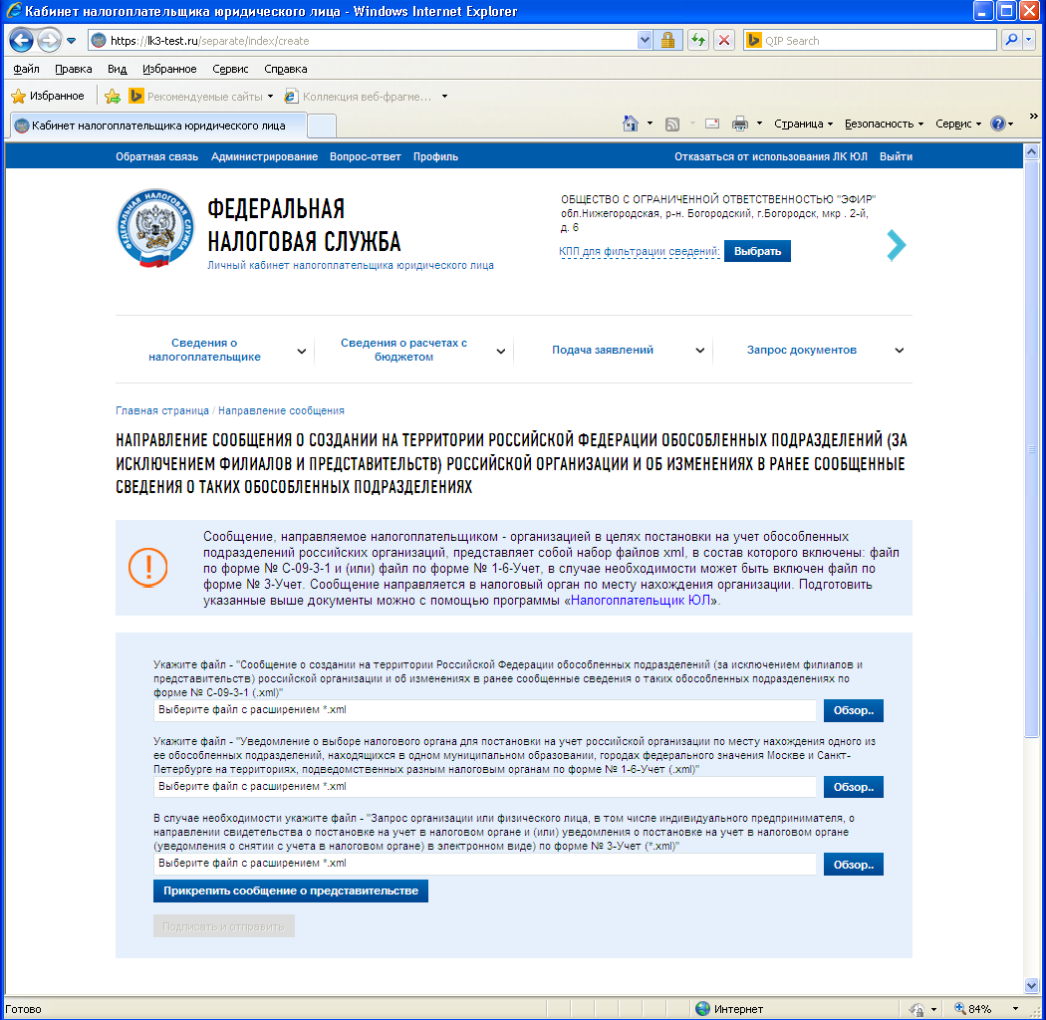
Рис. 26 Страница направления сообщения о создании на территории Российской Федерации обособленных подразделений (за исключением филиалов и представительств) российской организации и об изменениях в ранее сообщённые сведения о таких обособленных подразделениях
Сообщение, направляемое налогоплательщиком-организацией в целях постановки на учёт обособленных подразделений российских организаций, представляет собой набор xml-файлов, в состав которого включены: файл по форме № С-09-3-1 и (или) файл по форме № 1-6-Учёт, в случае необходимости также может быть включен файл по форме № 3-Учёт. Для каждого из вышеперечисленных документов необходимо на данной странице указать путь к соответствующему файлу c расширением *.xml. Предварительно файлы сообщения формируются с помощью стороннего программного обеспечения (например, ПО «Налогоплательщик ЮЛ»).
Для пользователей, которые осуществляют вход по доверенности с полными полномочиями, есть возможность прикрепить «Информационное сообщение о представительстве в отношениях, регулируемых законодательством о налогах и сборах". При нажатии кнопки «Прикрепить сообщение о представительстве» отобразится поле, где нужно указать путь к файлу с расширением *.xml. Файл информационного сообщения о представительстве предварительно формируется с помощью стороннего программного обеспечения (например, ПО «Налогоплательщик ЮЛ»).
Для того чтобы кнопка «Подписать и отправить» стала доступна, на форме необходимо прикрепить файл «Сообщение о создании на территории Российской Федерации обособленных подразделений (за исключением филиалов и представительств) российской организации и об изменениях в ранее сообщенные сведения о таких обособленных подразделениях по форме № С-09-3-1(.xml)». Все остальные файлы являются необязательными. С помощью кнопки «Подписать и отправить» прикреплённые документы подписываются с использованием того КСКПЭП, с которым осуществлён вход в Личный кабинет, и направляются в налоговый орган по месту нахождения организации.
В случае успешной отправки документов существует возможность отслеживать статус их обработки, а также скачать электронные документы ответа регистрирующего органа. Это можно сделать в меню «Подача заявлений» в разделе «Информация о направленных в налоговый орган документах».
    - Направление сообщения об обособленных подразделениях российской организации на территории Российской Федерации, через которые прекращается деятельность российской организации (которые закрываются организацией)
Ссылка на страницу «Направление сообщения об обособленных подразделениях российской организации на территории Российской Федерации, через которые прекращается деятельность российской организации (которые закрываются организацией)» доступна в разделе Сведения о юридическом лице пункта меню «Подача заявлений» на главной странице портала.
Страница раздела выглядит следующим образом (Рис. 27):
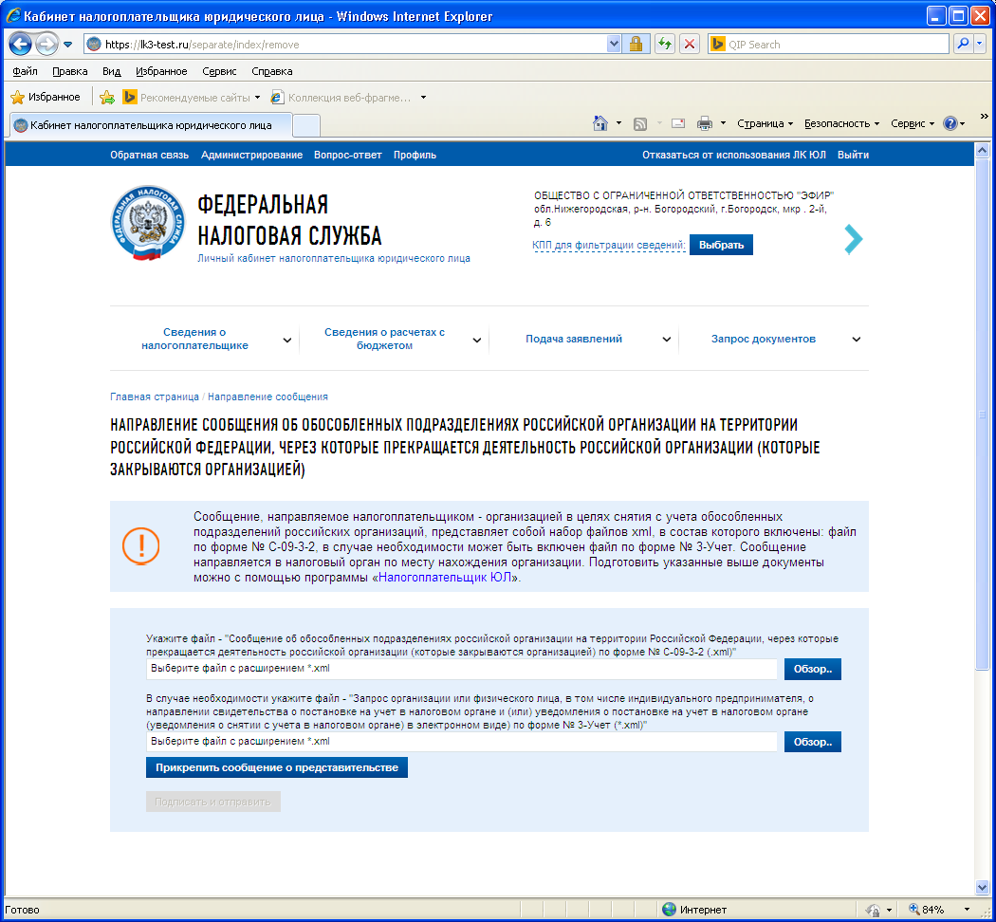
Рис. 27 Страница направления сообщения об обособленных подразделениях российской организации на территории Российской Федерации, через которые прекращается деятельность российской организации (которые закрываются организацией)
Сообщение, направляемое налогоплательщиком-организацией в целях снятия с учёта обособленных подразделений российских организаций, представляет собой набор xml-файлов, в состав которого входит файл по форме № С-09-3-2 и в случае необходимости также может быть включен файл по форме № 3-Учёт. Для каждого из вышеперечисленных документов нужно указать на данной странице путь к соответствующему файлу c расширением *.xml. Предварительно файлы сообщения и запроса формируются с помощью стороннего программного обеспечения (например, ПО «Налогоплательщик ЮЛ»).
Для пользователей, которые осуществляют вход по доверенности с полными полномочиями, есть возможность прикрепить «Информационное сообщение о представительстве в отношениях, регулируемых законодательством о налогах и сборах". При нажатии кнопки «Прикрепить сообщение о представительстве» отобразится поле, где нужно указать путь к файлу с расширением *.xml. Файл информационного сообщения о представительстве предварительно формируется с помощью стороннего программного обеспечения (например, ПО «Налогоплательщик ЮЛ»).
Для того чтобы кнопка «Подписать и отправить» стала доступна, на форме необходимо прикрепить файл «Сообщение об обособленных подразделениях российской организации на территории Российской Федерации, через которые прекращается деятельность российской организации (которые закрываются организацией) по форме № С-09-3-2 (.xml)». Все остальные файлы являются необязательными. С помощью кнопки «Подписать и отправить» прикреплённые документы подписываются с использованием того КСКПЭП, с которым осуществлён вход в Личный кабинет, и направляются в налоговый орган по месту нахождения организации.
В случае успешной отправки документов существует возможность отслеживать статус их обработки, а также скачать электронные документы ответа регистрирующего органа. Это можно сделать в меню «Подача заявлений» в разделе «Информация о направленных в налоговый орган документах».
    - Запрос выписки из ЕГРН
Формирование запроса на получение выписки из ЕГРН аналогично формированию запроса, описанному в п.5.4.1 Формирование запроса выписки из ЕГРЮЛ.
    - Направление сообщения об участии в российских организациях
Ссылка на страницу «Направление сообщения об участии в российских организациях» доступна в разделе Сведения о юридическом лице пункта меню «Подача заявлений» на главной странице портала.
Страница раздела выглядит следующим образом (Рис. 28):
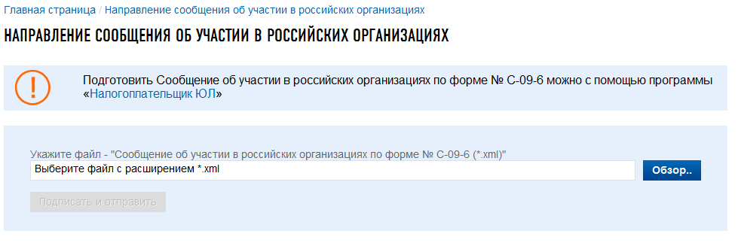
Рис. 28 Направление сообщения об участии в российских и иностранных организациях
Далее необходимо указать путь к файлу сообщения c расширением *.xml. Предварительно сообщение формируется с помощью стороннего программного обеспечения (например, ПО «Налогоплательщик ЮЛ»).
Для пользователей, которые осуществляют вход по доверенности с полными полномочиями, есть возможность прикрепить «Информационное сообщение о представительстве в отношениях, регулируемых законодательством о налогах и сборах". При нажатии кнопки «Прикрепить сообщение о представительстве» отобразится поле, где нужно указать путь к файлу с расширением *.xml. Файл информационного сообщения о представительстве предварительно формируется с помощью стороннего программного обеспечения (например, ПО «Налогоплательщик ЮЛ»).
Для того чтобы кнопка «Подписать и отправить» стала доступна, на форме необходимо прикрепить файл «Сообщение об участии в российских орагнизациях по форме № С-09-6 (*.xml)». Файл информационного сообщения о представительстве – не обязателен. С помощью кнопки «Подписать и отправить» прикреплённые документы подписываются с использованием того КСКПЭП, с которым осуществлён вход в Личный кабинет, и направляются в налоговый орган по месту нахождения организации.
В случае успешной отправки документов существует возможность отслеживать статус их обработки, а также скачать электронные документы ответа регистрирующего органа. Это можно сделать в меню «Подача заявлений» в разделе «Информация о направленных в налоговый орган документах».

    - Направление Сообщения российской организации - плательщика страховых взносов о наделении обособленного подразделения (включая филиал, представительство) полномочиями (о лишении полномочий) по начислению выплат и вознаграждений в пользу физических лиц
Перейти к просмотру соответствующей информации можно по ссылке «Сообщение российской организации - плательщика страховых взносов о наделении обособленного подразделения (включая филиал, представительство) полномочиями (о лишении полномочий) по начислению выплат и вознаграждений в пользу физических лиц», выбрав в меню «Подача заявлений», «Сведения о юридическом лице». Откроется страница
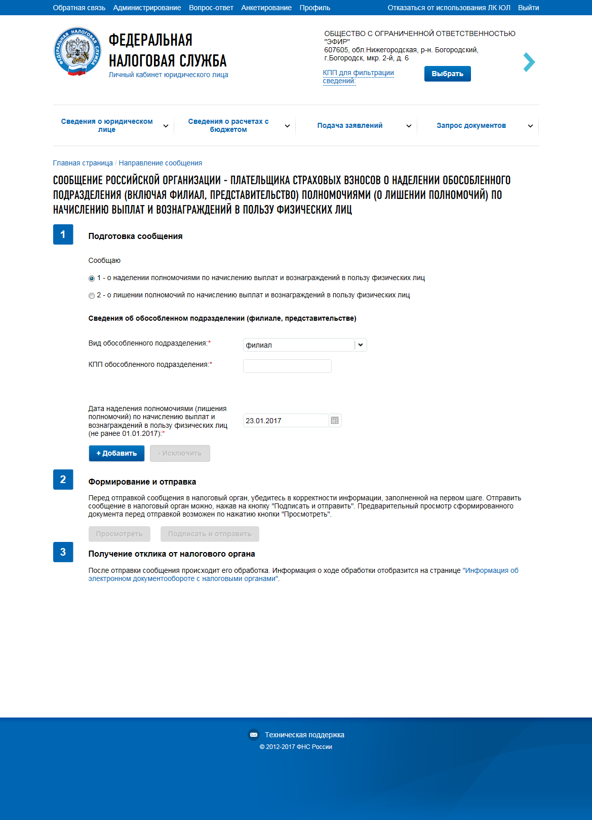
Рис. 29 Сообщение российской организации - плательщика страховых взносов о наделении обособленного подразделения (включая филиал, представительство) полномочиями (о лишении полномочий) по начислению выплат и вознаграждений в пользу физических лиц
Страница представлена в виде пошаговой инструкции.
1 шаг – Подготовка сообщения – заполнение сведений для формирования сообщения;
2 шаг – Формирование и отправка сообщения содержит кнопки «Просмотреть» и «Подписать и отправить», которые станут активными после заполнения всех обязательных полей на 1 шаге. Перед отправкой сообщения в налоговый орган необходимо убедиться в корректности информации, заполненной на шаге 1. После заполнения всех обязательных полей на 1 шаге, при нажатии кнопки «Просмотреть» доступен просмотр/скачивание печатной формы Сообщения российской организации - плательщика страховых взносов о наделении обособленного подразделения (включая филиал, представительство) полномочиями (о лишении полномочий) по начислению выплат и вознаграждений в пользу физических лиц. При нажатии кнопки «Подписать и отправить» документ «Сообщение российской организации - плательщика страховых взносов о наделении обособленного подразделения (включая филиал, представительство) полномочиями (о лишении полномочий) по начислению выплат и вознаграждений в пользу физических лиц» в электронном виде в формате *.xml будет сформирован, подписан электронной подписью и направлен в налоговый орган, на странице отобразится сообщение об успешной отправке документа;
3 шаг – Получение отклика от налогового органа. После отправки сообщения в налоговый орган происходит его обработка. Ответ из налогового органа отобразится в разделе «Информация об электронном документообороте с налоговыми органами».
Сообщение содержит следующие реквизиты:
- Признак сообщения:
- 1 - о наделении полномочиями по начислению выплат и вознаграждений в пользу физических лиц;
- 2 - о лишении полномочий по начислению выплат и вознаграждений в пользу физических лиц.
- Сведения об обособленном подразделении (филиале, представительстве):
- Вид обособленного подразделения – выбор из списка;
- КПП обособленного подразделения – ввод вручную с проверкой на введенные значения;
- Дата наделения полномочиями (лишения полномочий) по начислению выплат и вознаграждений в пользу физических лиц (не ранее 01.01.2017);
- Кнопка «Добавить» - добавляет поля для заполнения сведений об обособленном подразделении (филиале, представительстве);
- Кнопка «Исключить» - удаляет добавленные поля для заполнения сведений об обособленном подразделении (филиале, представительстве).

    - Запрос на проверку ИНН, ФИО, СНИЛС работающих лиц в электронной форме
Перейти к странице формирования запроса можно из меню «Подача заявлений», «Сведения о юридическом лице» по ссылке «Запрос на проверку ИНН, ФИО, СНИЛС работающих лиц в электронной форме». Переход также возможен с главной страницы из блока «Сервисы» по ссылке «Проверить данные ФЛ для заполнения расчета по страховым взносам». Страница отобразится в виде:
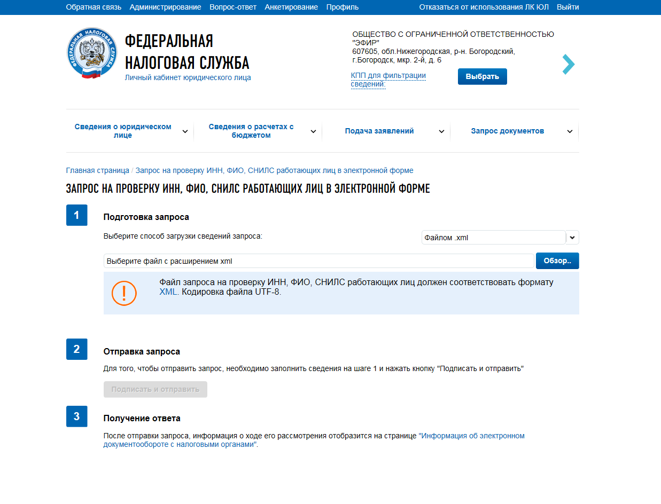
- Запрос на проверку ИНН, ФИО, СНИЛС работающих лиц в электронной форме
Страница представлена в виде пошаговой инструкции.
1 шаг – Подготовка запроса – заполнение сведений для формирования заявления;
2 шаг – Отправка запроса. Содержит кнопку «Подписать и отправить», которая станет активной после заполнения всех обязательных полей на 1 шаге. Перед отправкой заявления в налоговый орган необходимо убедиться в корректности информации, заполненной на шаге 1. При нажатии кнопки «Подписать и отправить» – Запрос на проверку ИНН, ФИО, СНИЛС работающих лиц в электронной форме в формате *.xml будет сформирован, подписан электронной подписью и направлен в налоговый орган, отобразится сообщение об успешной отправке запроса;
3 шаг – Получение ответа от налогового органа. После отправки запроса в налоговый орган происходит его обработка. Ответ из налогового органа отобразится в разделе «Информация об электронном документообороте с налоговыми органами».

На этапе подготовки запроса предусмотрена возможность добавить запрос в виде файла в формате xml, или сформировать заявление вручную, заполнив обязательные поля.
- Загрузка запрос файлом .xml:
Для выбора файла с расширением .xml необходимо нажать кнопку «Обзор». Файл запроса на проверку ИНН, ФИО, СНИЛС работающих лиц должен соответствовать формату XML. Кодировка файла UTF-8.
Файл XML должен быть сформирован по схеме VO_ZAPRRAB_2_213_10_04_01_01.rar
В файле по каждому физическому лицу обязательно должно быть заполнено одно значение из двух: "ИННФЛ" или "УдЛичнФЛ". Значение "Отчество" заполняется при наличии. Остальные атрибуты - обязательны для заполнения.
Пример файла XML:
<Файл ТипИнф="ЗАПР_ПРОВ_РАБ" ВерсПрог="1.01" ИдФайл="VO_ZAPRRAB_0000_0000000380000001001_20170630_64e47983-fd44-470c-ba3a-ab7090b198bf" ВерсФорм="4.01">
<СвРаб СНИЛС="000 000 000 01" ДатаРожд="01.01.1969" ИННФЛ="100000000000">
<ФИО Фамилия="Дмитриев" Имя="Дмитрий" Отчество="Дмитриевич" />
</СвРаб>
<СвРаб СНИЛС="000 000 000 10" ДатаРожд="01.01.1985">
<ФИО Фамилия="Антонов" Имя="Антон" Отчество="Антонович" />
<УдЛичнФЛ КодВыдДок="100-001" КодВидДок="21" ВыдДок="ОВД по Павловскому району Нижегородской области" ДатаДок="29.01.2000" СерНомДок="22 22 222221" />
</СвРаб>
<СвРаб СНИЛС="000 000 001 00" ДатаРожд="01.01.1974">
<ФИО Фамилия="Марьина" Имя="Мария" />
<УдЛичнФЛ КодВыдДок="100-001" КодВидДок="21" ВыдДок="ОВД по Павловскому району Нижегородской области" ДатаДок="29.03.2000" СерНомДок="22 22 222223" />
</СвРаб>
</Файл>

- Формирование запроса вручную:
В наименовании «Выберите способ загрузки сведений запроса» необходимо выбрать «Вручную». 1 шаг отобразится в виде:
- Запрос на проверку ИНН, ФИО, СНИЛС работающих лиц в электронной форме. Формирование вручную.
Необходимо заполнить блок Сведения о работающих лицах хотя бы один раз, то есть хотя бы для 1 лица. В одном документе можно запросить проверку сведений не более чем о 200 лицах. Для добавления сведений о работающем лице необходимо нажать кнопку «Добавить».
Состав сведений о работающих лицах:
- ИНН – поле для заполнения. Обязательно для заполнения, если не заполнены сведения о документе, удостоверяющем личность;
- СНИЛС – обязательное для заполнения поле;
- Фамилия, Имя – поля, обязательные для заполнения;
- Отчество – заполняется при наличии. Не обязательное поле;
- Дата рождения – поле, обязательное для заполнения;
- Документ, удостоверяющий личность – заполняются соответствующие сведения в зависимости от выбранного типа документа. Обязательно для заполнения в случае, когда не заполнено поле «ИНН».

    - Согласие налогоплательщика (плательщика страховых взносов) на признание сведений, составляющих налоговую тайну, общедоступными
Перейти к странице формирования документа можно из меню «Подача заявлений», «Сведения о юридическом лице» по ссылке «Согласие налогоплательщика (плательщика страховых взносов) на признание сведений, составляющих налоговую тайну, общедоступными». Страница отобразится в виде:
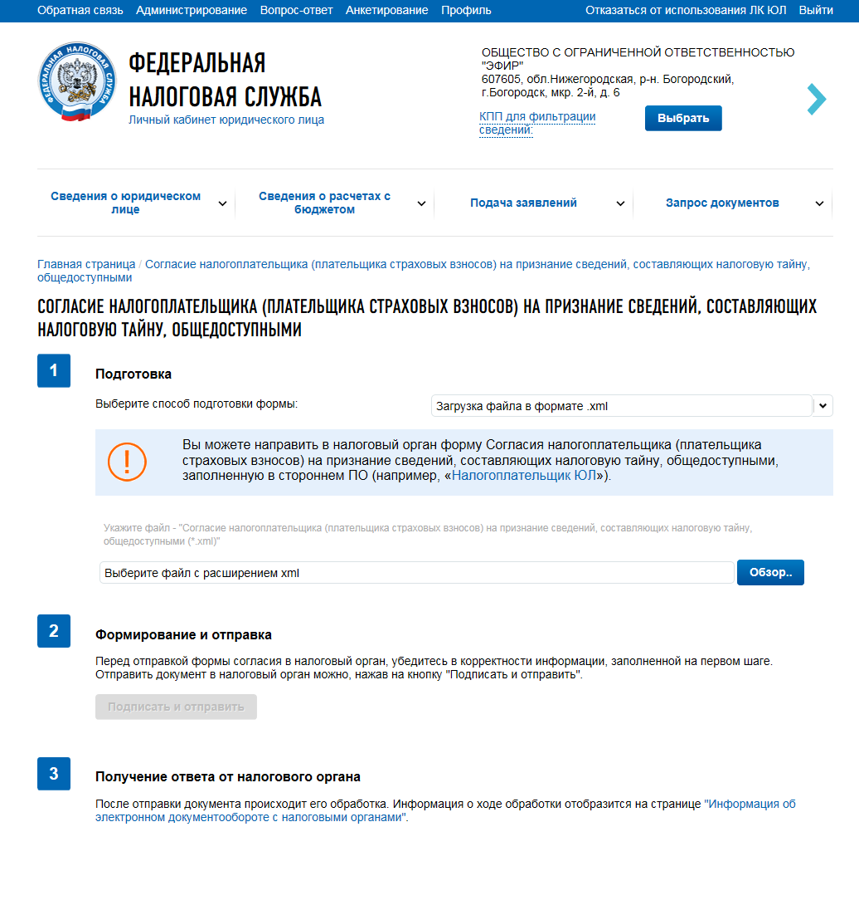
- Согласие налогоплательщика (плательщика страховых взносов) на признание сведений, составляющих налоговую тайну, общедоступными.
Страница представлена в виде пошаговой инструкции.
1 шаг – Подготовка – заполнение сведений для формирования Согласия налогоплательщика (плательщика страховых взносов) на признание сведений, составляющих налоговую тайну, общедоступными;
2 шаг – Отправка. Содержит кнопку «Подписать и отправить», которая станет активной после заполнения всех обязательных полей на 1 шаге. Перед отправкой согласия в налоговый орган необходимо убедиться в корректности информации, заполненной на шаге 1. При нажатии кнопки «Подписать и отправить» – Согласие налогоплательщика (плательщика страховых взносов) на признание сведений, составляющих налоговую тайну, общедоступными в электронной форме в формате *.xml будет сформирован, подписан электронной подписью и направлен в налоговый орган, отобразится сообщение об успешной отправке;
3 шаг – Получение ответа от налогового органа. После отправки документа в налоговый орган происходит его обработка. Ответ из налогового органа отобразится в разделе «Информация об электронном документообороте с налоговыми органами».

На этапе подготовки документа предусмотрена возможность загрузить файл Согласия в формате xml, или сформировать Согласие вручную, заполнив обязательные поля.

- Загрузка файла в формате .xml:
Вы можете направить в налоговый орган форму Согласия налогоплательщика (плательщика страховых взносов) на признание сведений, составляющих налоговую тайну, общедоступными, заполненную в стороннем ПО (например, «Налогоплательщик ЮЛ»).
Для выбора файла с расширением .xml необходимо нажать кнопку «Обзор».
- Формирование запроса вручную:
В наименовании «Выберите способ подготовки формы» необходимо выбрать «Вручную». 1 шаг отобразится в виде:
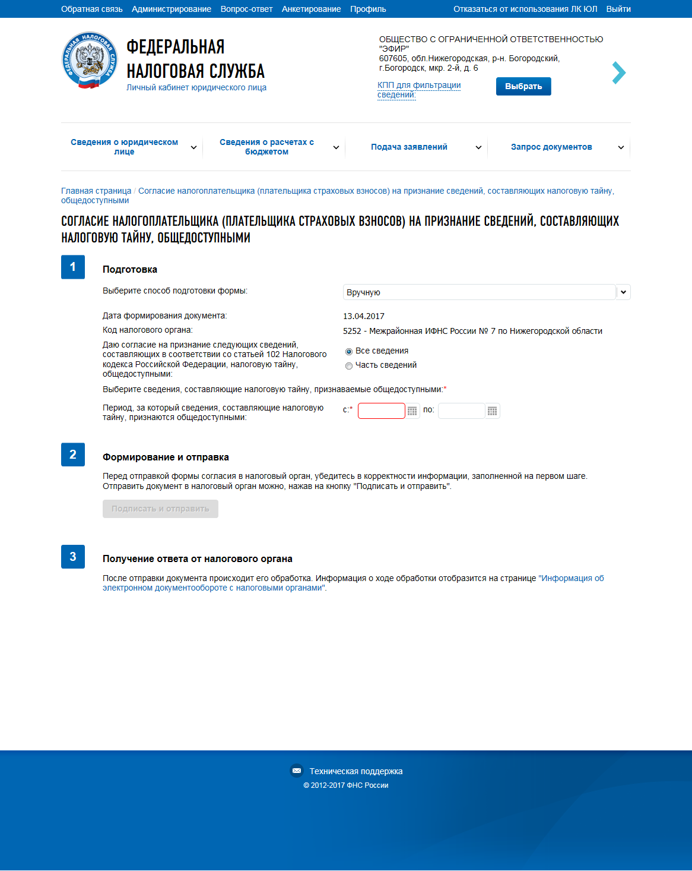
- Согласие налогоплательщика (плательщика страховых взносов) на признание сведений, составляющих налоговую тайну, общедоступными. Заполнение вручную.

На экране отобразятся реквизиты:
- Дата формирования документа – по умолчанию проставляется текущая календарная дата.
- Код налогового органа – по умолчанию проставляется код налогового органа по месту нахождения организации.
- Согласие на признание сведений, составляющих в соответствии со статьей 102 Налогового кодекса Российской Федерации, налоговую тайну, общедоступными – поле выбора «Все сведения» или «Часть сведений». При выборе пункта «Часть сведений» отобразится список сведений, среди которых необходимо выбрать сведения, составляющие налоговую тайну, признаваемые общедоступными.
- Период, за который сведения, составляющие налоговую тайну, признаются общедоступными: Дата начала периода – обязательна для заполнения. Дата окончания периода – не обязательна для заполнения.

  - Модуль «Расчёты с бюджетом»
    - Общие показатели расчётов с бюджетом
Просмотр общих показателей расчётов с бюджетом по юридическому лицу доступен в меню «Сведения о расчётах с бюджетом» в разделе «Общие показатели расчётов с бюджетом».
Страница раздела выглядит следующим образом (Рис. 34):
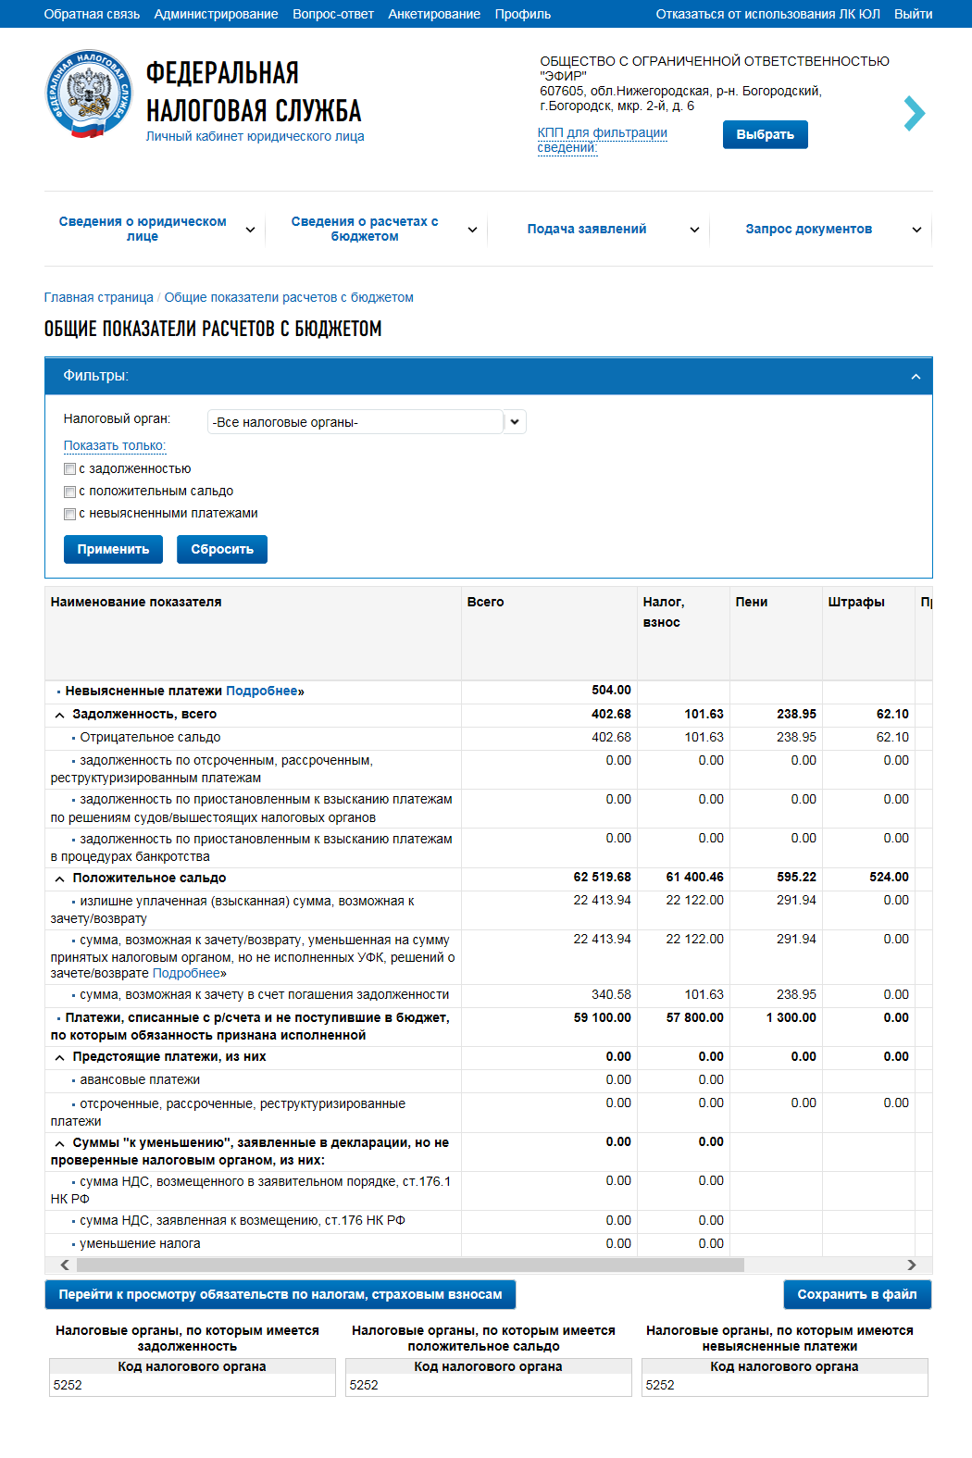
- Общие показатели расчётов с бюджетом.
Страница содержит блок фильтров, позволяющий фильтровать выводимые в таблице записи по Налоговому органу, выбранному из списка. В списке содержится перечень налоговых органов, где у налогоплательщика открыты обязательства по налогам, взносам по состоянию на текущую дату. Также, в блоке фильтров предусмотрена возможность фильтровать выводимые в таблице сведения общих показателей расчетов с бюджетом только по налоговым органам с указанным признаком:
- С задолженностью.
Для выбора данного признака необходимо проставить флажок рядом с указанным наименованием и нажать кнопку «Применить». После чего, на странице отобразятся общие показатели расчетов с бюджетом по налоговым органам, по которым имеется задолженность. Также в блоке фильтров отобразится список только тех налоговых органов, по которым имеется задолженность;
- С положительным сальдо.
Для выбора данного признака необходимо проставить флажок рядом с указанным наименованием и нажать кнопку «Применить». После чего, на странице отобразятся общие показатели расчетов с бюджетом по налоговым органам, по которым имеется положительное сальдо. Также в блоке фильтров отобразится список только тех налоговых органов, по которым имеется положительное сальдо;
- С невыясненными платежами.
Для выбора данного признака необходимо проставить флажок рядом с указанным наименованием и нажать кнопку «Применить». После чего, на странице отобразятся общие показатели расчетов с бюджетом по налоговым органам, по которым имеются невыясненные платежи. Также в блоке фильтров отобразится список только тех налоговых органов, по которым имеются невыясненные платежи;
Чтобы вернуться к просмотру информации по налогоплательщику в целом, нужно нажать на кнопку «Сбросить».
Под таблицей отображаются списки кодов налоговых органов, по которым:
- Имеется задолженность;
- Имеется положительное сальдо;
- Имеются невыясненные платежи;
Для отображения списка кодов налоговых органов полностью нажмите «Показать все».
Страница содержит значения следующих показателей:
- Невыясненные платежи;
- Задолженность, всего:
  - Отрицательное сальдо;
  - Задолженность по отсроченным, рассроченным, реструктуризированным платежам;
  - Задолженность по приостановленным к взысканию платежам по решениям судов/вышестоящих налоговых органов;
  - Задолженность по приостановленным к взысканию платежам в процедурах банкротства;
- Положительное сальдо:
  - Излишне уплаченная (взысканная) сумма, возможная к зачёту/возврату;
  - Сумма, возможная к зачёту/возврату, уменьшенная на сумму принятых налоговым органом, но не исполненных УФК, решений о зачёте/возврате;
  - Сумма, возможная к зачёту в счёт погашения задолженности;
- Платежи, списанные с р/счёта и не поступившие в бюджет, по которым обязанность признана исполненной;
- Предстоящие платежи, из них:
  - Авансовые платежи;
  - Отсроченные, рассроченные, реструктуризированные платежи;
- Суммы к «уменьшению», заявленные в декларации, но не проверенные налоговым органом, из них:
  - Сумма НДС, возмещённого в заявительном порядке, ст.176.1 НК РФ;
  - Сумма НДС, заявленная к возмещению, ст.176 НК РФ;
  - Уменьшение налога.
По ссылке «Подробнее» рядом с показателем «Невыясненные платежи» осуществляется переход на страницу с перечнем невыясненных платёжных документов (подробно см. п.5.6.8. «Перечень невыясненных платежей»).
По ссылке «Подробнее» рядом с показателем «Сумма, возможная к зачёту/возврату, уменьшенная на сумму принятых налоговым органом, но не исполненных УФК, решений о зачёте/возврате» осуществляется переход на страницу с перечнем переплат (подробно см. п.5.6.13 «Сведения о переплате, доступной к включению в заявление о зачёте/возврате»).
По ссылке, расположенной в нижней части таблицы показателей, осуществляется переход к просмотру налоговых обязательств в разрезе налогов» (подробно см. п.5.6.2. «Обязательства по налогам, страховым взносам»).
Кнопка «Сохранить в файл», расположенная в нижней части таблицы, осуществляет выгрузку данных текущей таблицы в файл формата *.csv (файл открывается с помощью MS Excel).
    - Обязательства по налогам, страховым взносам
При выборе в меню «Сведения о расчётах с бюджетом» раздела «Обязательства по налогам, страховым взносам» отобразится список перечня обязательств по налогам, страховым взносам (Рис. 35):
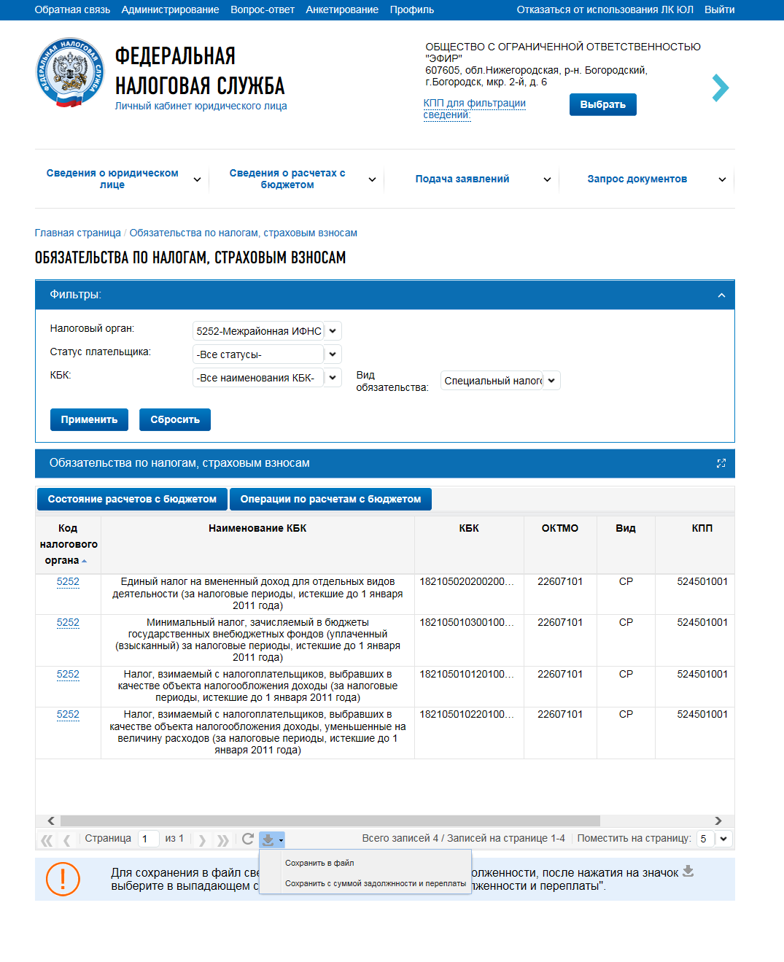
- Информация об обязательствах по налогам, страховым взносам
Перечень обязательств по налогам, страховым взносам содержит следующие реквизиты:
- код налогового органа;
- наименование КБК;
- КБК;
- ОКТМО;
- Вид (в столбце отображается код вида обязательства, а наименование вида появляется в качестве всплывающей подсказки при наведении курсора мыши на значение в столбце);
- КПП (КПП по месту нахождения налогоплательщика, либо КПП по месту нахождения обособленного подразделения, осуществления деятельности, либо КПП по месту нахождения основного объекта собственности);
- Статус (в столбце отображается код статуса плательщика, а наименование статуса появляется в качестве всплывающей подсказки при наведении курсора мыши на значение в столбце);
- Дата состояния расчётов.
Для отображения/сокрытия столбцов таблицы нужно навести курсор на любой столбец, нажать на появившуюся кнопку , выбрать в выпадающем списке пункт «Столбцы» и установить флажки галочки напротив тех столбцов, которые должны отображаться в таблице. Аналогичным образом настраивается видимость столбцов во всех таблицах на портале.
Для просмотра данных по налоговому органу нужно выбрать его из выпадающего списка «Налоговый орган», либо ввести код налогового органа в поле рядом и нажать на кнопку «Применить». В списке содержится перечень налоговых органов, в которых у налогоплательщика открыты обязательства по состоянию на текущую дату. Чтобы вернуться к просмотру информации по налогоплательщику в целом, нужно нажать на кнопку «Сбросить».
Страница также содержит следующие кнопки:
- Кнопка «Состояние расчётов с бюджетом» – ведёт на страницу просмотра состояния расчётов с бюджетом (подробно см. п.5.6.3. «Состояние расчётов с бюджетом»);
- Кнопка Операции по расчётам с бюджетом» – ведёт на страницу просмотра операций по расчётам с бюджетом (подробно см. п.5.6.4. «Операции по расчётам с бюджетом»);
- Кнопка «Зависшие платежи» – ведёт на страницу просмотра зависших платежей (подробно см. п.5.6.6. «Перечень платежей, списанных с расчётного счёта налогоплательщика и не поступивших в бюджет»);
- Кнопка «НДС к возмещению» – ведёт на страницу просмотра сумм налога на добавленную стоимость, заявленных к возмещению (подробно см. п.5.6.5. «Перечень сумм налога на добавленную стоимость, заявленные к возмещению»);
- Кнопка «Отсроченные, рассроченные, реструктурированные платежи» – ведёт на страницу просмотра отсроченных, рассроченных, реструктуризированных платежей (подробно см. п.5.6.7. «Перечень отсроченных, рассроченных, реструктурированных платежей»).
Кнопка «Сохранить в файл», расположенная в нижней части таблицы, осуществляет выгрузку данных текущей таблицы в файл формата *.csv (этот файл открывается с помощью MS Excel). При выборе «Сохранить с суммой задолженности и переплаты» осуществляется сохранение в файл информации о расчетах с бюджетом (задолженность, переплата) в разрезе открытых обязательств по налогам, взносам без учета выбранных условий фильтрации (доступно только при авторизации в личном кабинете головной организации).
    - Состояние расчётов с бюджетом
Форма «Состояние расчётов с бюджетом» открывается со страницы «Обязательства по налогам, страховым взносам» с помощью кнопки «Состояние расчётов с бюджетом». (Рис. 36):
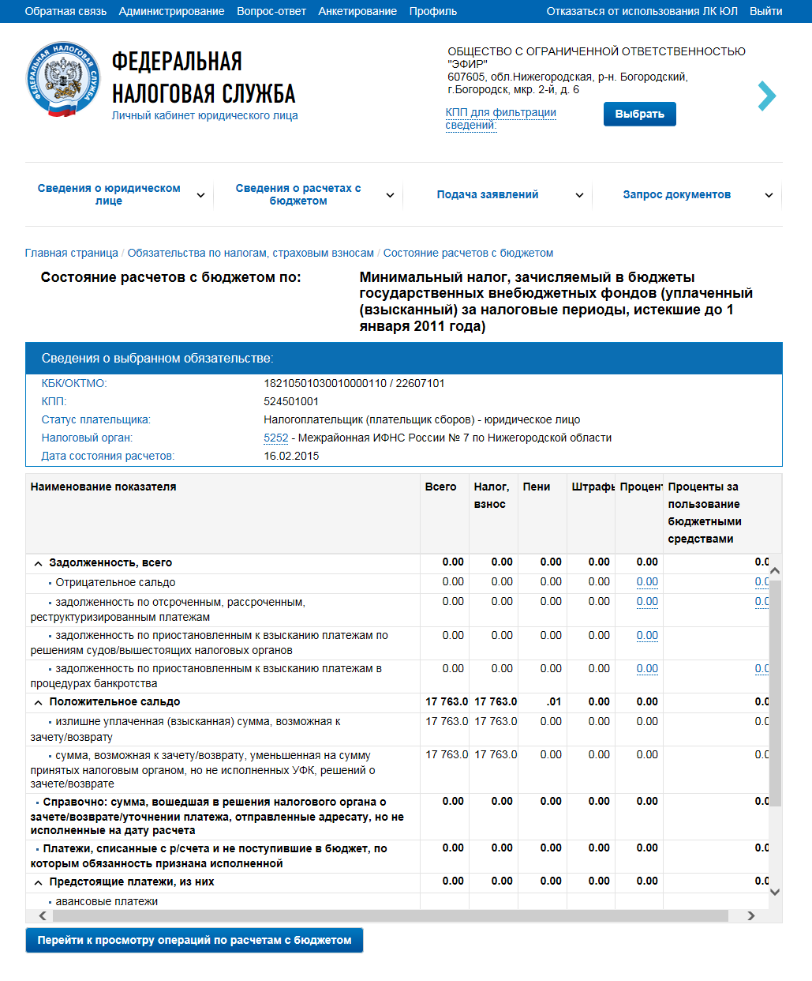
- Состояние расчётов с бюджетом.
Нужно щелчком мыши выбрать в таблице обязательств запись, для которой требуется просмотреть сведения о состоянии расчётов с бюджетом; выбранная строка выделится в таблице более тёмным цветом. После этого нужно нажать на кнопку «Состояние расчётов с бюджетом». В новом окне загрузится информация о состоянии расчётов с бюджетом для выбранного обязательства:
Форма в своём названии содержит наименование КБК, по которому предоставляются показатели расчётов с бюджетом. Ниже отображается блок с реквизитами, характеризующими выбранное обязательство:
- КБК/ОКТМО;
- Статус плательщика;
- Налоговый орган;
- Дата состояния расчётов.
Ниже следует блок значений показателей расчётов с бюджетом.
Страница содержит значения следующих показателей:
- Задолженность, всего:
  - Отрицательное сальдо;
  - Задолженность по отсроченным, рассроченным, реструктуризированным платежам;
  - Задолженность по приостановленным к взысканию платежам по решениям судов/вышестоящих налоговых органов;
  - Задолженность по приостановленным к взысканию платежам в процедурах банкротства;
- Положительное сальдо:
  - Излишне уплаченная (взысканная) сумма, возможная к зачёту/возврату;
  - Сумма, возможная к зачёту/возврату, уменьшенная на сумму принятых налоговым органом, но не исполненных УФК, решений о зачёте/возврате;
- Справочно: сумма, вошедшая в решения налогового органа на зачёт/возврат/уточнении платежа, отправленные адресату, но не исполненные на дату расчёта;
- Платежи, списанные с р/счёта и не поступившие в бюджет, по которым обязанность признана исполненной;
- Предстоящие платежи, из них:
  - Авансовые платежи;
  - Отсроченные, рассроченные, реструктуризированные платежи;
- Суммы к «уменьшению», заявленные в декларации, но не проверенные налоговым органом, из них:
  - Сумма НДС, возмещённого в заявительном порядке, ст.176.1 НК РФ;
  - Сумма НДС, заявленная к возмещению, ст.176 НК РФ;
  - Уменьшение налога.
Для некоторых показателей и значений, выделенных синим шрифтом и подчеркнутых пунктирной линией, при наведении курсора мыши можно просмотреть подсказку с разъясняющей информацией.
По ссылке, расположенной внизу таблицы с показателями можно перейти к просмотру операций по расчётам с бюджетом» (подробно см. п.5.6.4. «Операции по расчётам с бюджетом»).
    - Операции по расчётам с бюджетом
Форма «Операции по расчётам с бюджетом» (Рис. 37) открывается со страницы «Обязательства по налогам, страховым взносам» с помощью кнопки «Операции по расчётам с бюджетом».
Нужно щелчком мыши выбрать в таблице обязательств запись, для которой требуется просмотреть сведения об операциях по расчётам с бюджетом; выбранная строка выделится в таблице более тёмным цветом. После этого нужно нажать на кнопку «Операции по расчётам с бюджетом». В новом окне загрузится информация об операциях по расчёту с бюджетом для выбранного обязательства:
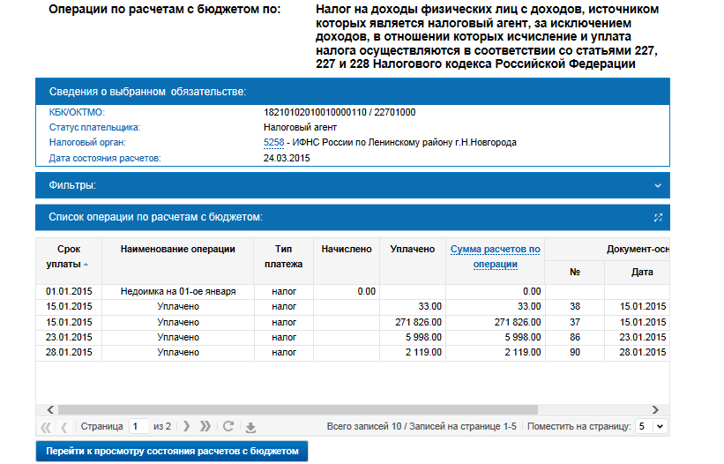
- Операции по расчётам с бюджетом.
Форма в своём названии содержит наименование обязательства, по которому предоставляется перечень операций по расчётам с бюджетом. Ниже отображается блок с реквизитами, характеризующими обязательство:
- КБК/ОКТМО;
- Статус плательщика;
- Налоговый орган;
- Дата состояния расчётов;
Далее следует блок с фильтрами, по следующим реквизитам:
- Перечень операций по расчётам с бюджетом за год;
- Срок уплаты;
- Тип платежа.
По умолчанию отображаются операции по расчётам с бюджетом за текущий год. Для просмотра сведений об операциях за предыдущие года необходимо выбрать год из выпадающего списка «Перечень операций по расчётам с бюджетом за год».
Чтобы установить фильтр по сроку уплаты, необходимо из выпадающего списка «Срок уплаты» выбрать одно из возможных значений:
- Не учитывается;
- Соответствует (=);
- Больше (>=);
- Меньше (<=);
- Сегодня;
- В периоде.
Для значений «соответствует (=)», «больше (>=)», «меньше (<=)» отобразится поле для выбора даты из календаря. Для значения «в периоде» отобразятся два поля для выбора диапазона дат.
Чтобы установить фильтр по типу платежа, необходимо из выпадающего списка «Тип платежа» выбрать одно из значений. Список значений содержит все уникальные значения реквизита «Тип платежа», которые присутствуют в перечне операций за указанный календарный год.
Для отображения в таблице записей по заданным условиям, необходимо нажать на кнопку «Применить».
Под полями фильтра находится блок, содержащий информацию о сальдо на начало года (Рис. 38):
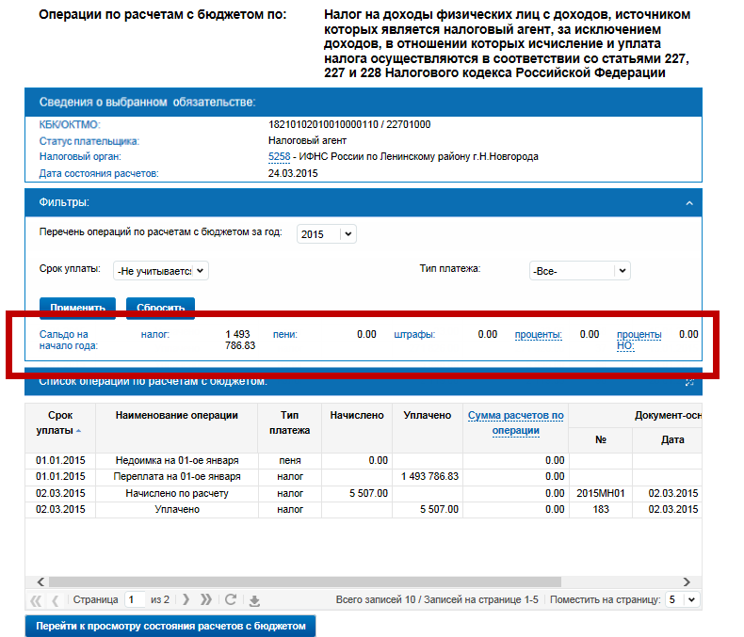
- Сальдо на начало года
Для некоторых показателей и значений, отмеченных пунктирной линией, при наведении курсора мыши можно просмотреть подсказку с разъясняющей информацией.
Ниже следует таблица с перечнем операций по расчётам с бюджетом, по умолчанию содержит следующие столбцы:
- Срок уплаты;
- Наименование операции;
- Тип платежа;
- Начислено;
- Уплачено;
- Сумма расчётов по операции;
- Документ-основание операции:
  - Номер;
  - Дата;
  - Наименование.
Для отображения/сокрытия столбцов таблицы необходимо навести курсор на любой столбец, и нажать на появившуюся кнопку . В списке выбрать пункт «Столбцы» и проставить флажки напротив тех столбцов, которые должны отображаться в таблице. Имеется возможность добавить в таблицу следующие реквизиты:
- Дата расчётов по операции;
- Дата начала начисления пени;
- Налоговый/отчётный период в декларации;
- Направление платежа;
- Направление зачёта:
  - КБК;
  - ОКТМО;
  - Тип платежа.
Столбец «Начислено» содержит суммы по операциям, формирующим обязанность налогоплательщика по уплате обязательных платежей (начислено, доначислено, уменьшено, списано, приостановлено взыскание, возобновлено взыскание, восстановлено в задолженность при досрочном прекращении мер урегулирования задолженности). Суммы, подлежащие возмещению налогоплательщику по заявлению на основании ст.176.1 также отражаются в столбце «Начислено».
Столбец «Уплачено» содержит суммы по операциям, формирующим исполнение налогоплательщиком обязанностей по уплате обязательных платежей (уплачено, зачтено, возвращено на расчётный счёт).
Кнопка , расположенная в нижней части таблицы, осуществляет выгрузку данных текущей таблицы в файл формата *.csv (этот файл открывается с помощью MS Excel).
Под таблицей располагается кнопка «Перейти к просмотру состояния расчётов с бюджетом». Подробно об этом см. выше в п.5.6.3. «Состояние расчётов с бюджетом».
    - Перечень сумм налога на добавленную стоимость, заявленные к возмещению
Форма «Сумма налога к возмещению» доступна со страницы «Обязательства по налогам, страховым взносам». Для выделенной записи со сведениями о налоге на добавленную стоимость становится доступной кнопка «НДС к возмещению», при нажатии на которую открывается страница, представленная на Рис. 39:
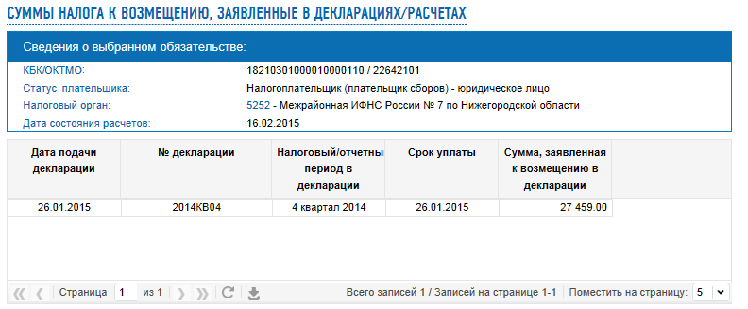
- НДС к возмещению
Под названием страницы отображается блок с реквизитами, характеризующими обязательство:
- КБК/ ОКТМО;
- Статус плательщика;
- Налоговый орган;
- Дата состояния расчётов.
Ниже располагается таблица, содержащая список сумм к возмещению, заявленных в декларациях/расчётах.
Таблица сумм содержит следующие реквизиты:
- Дата подачи декларации;
- Номер декларации;
- Налоговый/ отчётный период в декларации;
- Срок уплаты;
- Сумма, заявленная к возмещению в декларации.
Кнопка , расположенная в нижней части таблицы, осуществляет выгрузку данных текущей таблицы в файл формата *.csv (этот файл открывается с помощью MS Excel).
    - Перечень платежей, списанных с расчётного счёта налогоплательщика и не поступивших в бюджет
Переход на форму «Зависшие платежи» возможен со страницы «Обязательства по налогам, страховым взносам». Для выделенного обязательства, при условии, что сумма зависших платежей по нему отлична от нуля, становится доступной кнопка «Зависшие платежи». По нажатию кнопки открывается форма, представленная на Рис. 40:
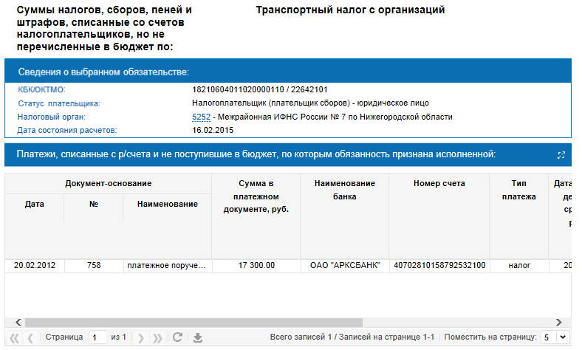
- Зависшие платежи
Экранная форма в своём названии содержит наименование КБК, по которому предоставляются данные зависших платежей. Ниже отображается блок с реквизитами, характеризующими выбранное обязательство:
- КБК/ ОКТМО;
- Статус плательщика;
- Код администрирующего налогового органа;
- Дата состояния расчётов.
Далее следует таблица, содержащая перечень зависших платежей со следующими реквизитами:
- документ-основание:
  - номер;
  - дата;
  - наименование;
- сумма в платёжном документе;
- наименование банка;
- номер счёта;
- тип платежа;
- дата списания денежных средств с р/счёта;
- сумма денежных средств, перечисленных банком, руб.;
- Основание признания исполненной обязанности по уплате налогов, сборов, пеней, штрафов: Дата, №, Орган, принявший решение.
Кнопка , расположенная в нижней части таблицы, осуществляет выгрузку данных текущей таблицы в файл формата *.csv (этот файл открывается с помощью MS Excel).
    - Перечень отсроченных, рассроченных, реструктурированных платежей
Переход на форму «Отсроченные, рассроченные, реструктурированные платежи» возможен со страницы «Обязательства по налогам, страховым взносам». Для выделенного обязательства становится доступной кнопка «Отсроченные, рассроченные, реструктурированные платежи», по нажатию на которую открывается форма, представленная на Рис. 41:
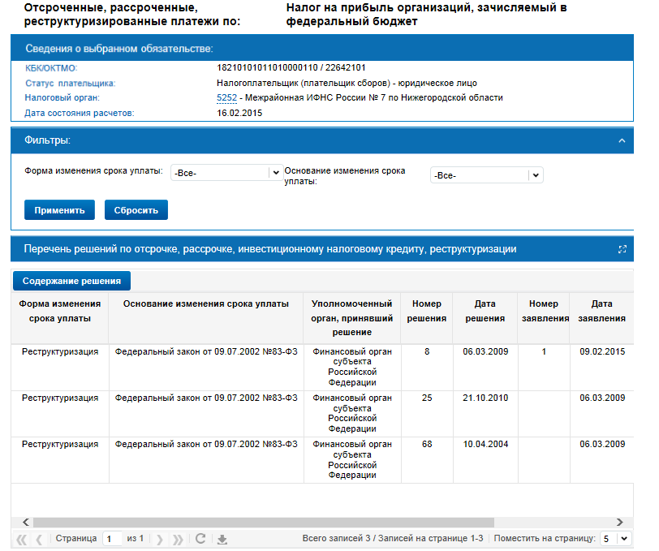
- Отсроченные, рассроченные, реструктурированные платежи
Экранная форма в своём названии содержит наименование обязательства, по которому предоставляются данные по урегулированной задолженности. Ниже отображается блок со сведениями о выбранном обязательстве:
- КБК/ОКТМО;
- Статус плательщика;
- Налоговый орган;
- Дата состояния расчётов.
Страница также содержит блок фильтров, позволяющий фильтровать выводимые в таблице записи по одному или нескольким следующим условиям:
- Форма изменения срока уплаты;
- Основание изменения срока уплаты.
Для применения фильтров по указанным условиям нужно нажать на кнопку «Применить». Сброс фильтров осуществляется с помощью кнопки «Сбросить».
Ниже располагается таблица «Перечень решений по отсрочке, рассрочке, инвестиционному налоговому кредиту, реструктуризации», которая содержит следующие реквизиты:
- Форма изменения срока уплаты;
- Основание изменения срока уплаты (ссылка на закон, постановление правительства);
- Уполномоченный орган, принявший решение;
- Уровень бюджета;
- Номер решения;
- Дата решения;
- Номер заявления налогоплательщика;
- Дата заявления налогоплательщика;
- Сумма решения, руб;
- Остаток неуплаченной суммы.
Для выделенного решения становится активной кнопка «Содержание решения», при нажатии на которую происходит переход на страницу представленную на Рис. 42:
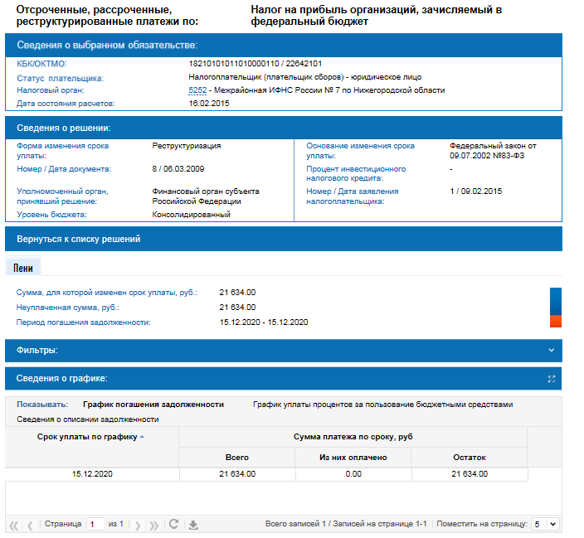
- Содержание решения/График погашения задолженности
Блок «Сведения о решении» содержит следующие данные:
- Форма изменения срока уплаты;
- Номер/ дата документа;
- Уполномоченный орган, принявший решение;
- Уровень бюджета;
- Основание изменения срока уплаты;
- Процент инвестиционного налогового кредита;
- Номер/ дата заявления налогоплательщика;
Ссылка «Вернуться к списку решений» осуществляет возврат на страницу «Отсроченные, рассроченные, реструктурированные платежи».
Ниже предоставляется выбор по типу платежа:
- Налог;
- пени;
- штраф;
- проценты.
По выбранному типу платежа отображается информация:
- Сумма, для которой изменен срок уплаты, руб;
- Неуплаченная сумма, руб;
- Период погашения задолженности.
Далее следуют сведения о графике урегулированной задолженности, которые можно фильтровать по срокам уплаты:
- По всем срокам уплаты (по умолчанию);
- По наступившим срокам уплаты;
- По предстоящим срокам уплаты.
Переключатель «Показывать» имеет два режима:
- График погашения задолженности;
- График уплаты процентов за пользование бюджетными средствами;
- Сведения о списании задолженности.
В режимах «График погашения задолженности» и «График уплаты процентов за пользование бюджетными средствами» отображается таблица, представленная на Рис. 41, содержащая следующие реквизиты:
- Срок уплаты по графику;
- Сумма платежа по сроку:
  - Всего;
  - Из них оплачено;
  - Остаток (сумма платежа по сроку за минусом уплаченных и списанных по сроку сумм).
Для просмотра данных о платежах необходимо выбрать строку графика в таблице. Таблица «Сведения о платежах по выбранной записи графика» содержит следующие реквизиты:
- Платёжный документ или решение о зачёте:
  - Номер;
  - Дата;
- Сумма платежа, руб;
- Наименование документа.
В режиме «Сведения о списании задолженности» отображается таблица, представленная на Рис. 43:
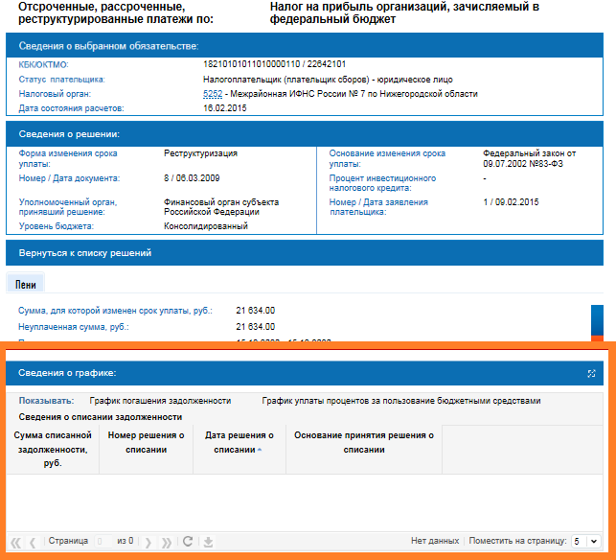
- Содержание решения/Сведения о списании задолженности
Таблица содержит следующие реквизиты:
- Сумма списанной задолженности, руб;
- Номер решения о списании;
- Дата решения о списании;
- основание принятия решения о списании.
Кнопка , расположенная в нижней части таблицы, осуществляет выгрузку данных текущей таблицы в файл формата *.csv (этот файл открывается с помощью MS Excel).
    - Перечень невыясненных платежей
Список невыясненных расчётных документов доступен при выборе в меню «Сведения о расчётах с бюджетом» раздела «Невыясненные платежи» или при выборе в меню «Подача заявлений» раздела «Заявление на уточнение невыясненного платежа». Также к списку невыясненных платежей можно перейти со страницы «Общие показатели расчётов с бюджетом» по ссылке «Подробнее» для показателя «Невыясненные платежи» (подробно см. п.5.6.1 «Общие показатели расчётов с бюджетом»).
Список невыясненных платежей выглядит следующим образом (Рис. 44):
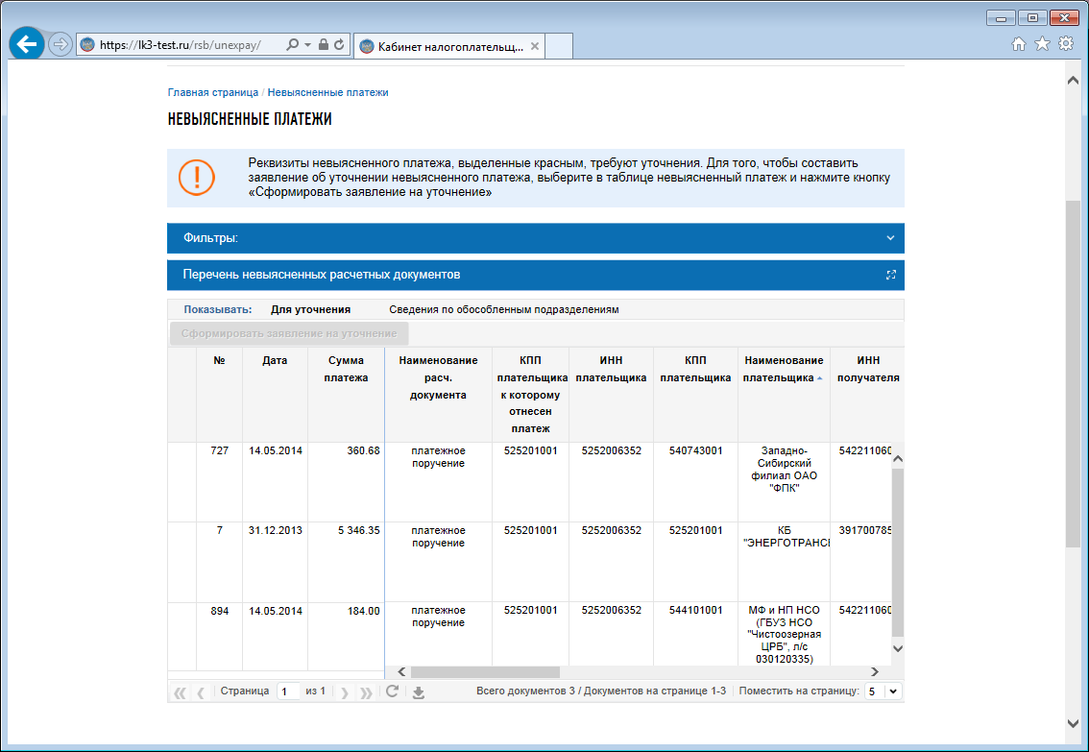
- Невыясненные платежи. Для уточнения
Формирование заявлений об уточнении невыясненных платежей, относящихся к филиалам, представительствам и иным обособленным подразделениям, возможно в Личном кабинете филиала, представительства или иного обособленного подразделения.
Информация о невыясненных платежах может быть отображена в двух режимах, определяемых переключателем «Показывать»:
- Режим отображения «Для уточнения» – отображаются все невыясненные платёжные головной организации;
- Режим отображения «Сведения по обособленным подразделениям» – отображаются все невыясненные платежи по обособленным подразделениям.
Оба варианта имеют одинаковый состав реквизитов и различаются составом. Перечень реквизитов, отображаемых в таблице (в скобках указан номер поля в форме платёжного документа по Положению ЦБ РФ № 2-П):
- Наименование расчётного документа (платёжное поручение, платёжный ордер);
- КПП плательщика к которому отнесён платёж;
- ИНН плательщика (60);
- КПП плательщика (102);
- Наименование плательщика (8);
- ИНН получателя (61);
- КПП получателя (103);
- Наименование получателя (16);
- Статус плательщика (101);
- КБК (104);
- ОКТМО (105);
- Основание платежа (106);
- Налоговый период (107);
- Номер документа основания платежа (108);
- Дата документа основания платежа (109);
- Тип платежа (110);
- Назначение платежа (24).
При щелчке мышью по записи о невыясненном платёжном документе под таблицей отображается дополнительный блок, содержащий сведения о налоговом органе, куда поступил платёж:
- Код налогового органа;
- ИНН/КПП;
- Наименование налогового органа;
- Почтовый адрес.
Если к данному невыясненному платежу существует уведомление налогового органа об ошибочном указании информации в расчётных документах, то будет отображаться блок сведений об уведомлении:
- Номер уведомления;
- Дата уведомления;
- Дата направления уведомления в электронном виде;
- Дата направления уведомления в бумажном виде;
- Адрес налогоплательщика.
Страница также содержит блок фильтров, позволяющий фильтровать выводимые в таблице записи по одному или нескольким условиям.
Для просмотра данных по налоговому органу нужно выбрать его наименование из выпадающего списка «Налоговый орган» в блоке фильтров, либо ввести в это поле код требуемого налогового органа. Затем нужно нажать на кнопку «Применить». Список «Налоговый орган» содержит код и краткое наименование налоговых органов, где у налогоплательщика имеются невыясненные платежи по состоянию на текущую дату.
Реквизиты невыясненного платежа, выделенные красным, требуют уточнения. Это реквизиты, по которым платёж отнесён налоговым органом или ФК к невыясненным поступлениям.
Для каждого невыясненного расчётного документа предоставляется возможность формирования заявления на уточнение невыясненного платежа, для этого необходимо выделить нужный невыясненный платёж и нажать на кнопку «Сформировать заявление на уточнение», либо нажать правой кнопкой мыши на нужный невыясненный платёж и в контекстном меню выбрать команду «Сформировать заявление на уточнение» (подробно см. п.5.6.9. «Ввод заявления об уточнении невыясненного платежа»).
Наличие в первом столбце таблицы иконки означает, что по этому невыясненному платежу имеется уведомление об ошибочном указании реквизитов платежа. Также при наведении курсора на такой невыясненный платёж всплывает подсказка со следующим текстом: «Есть уведомление об ошибочном указании реквизитов платежа. Чтобы сформировать запрос на получение в Личном кабинете уведомления налогового органа об ошибочном указании реквизитов платежа выделите платёж и нажмите «Сформировать запрос уведомления об ошибочном указании реквизитов платежа»» (Рис. 45):
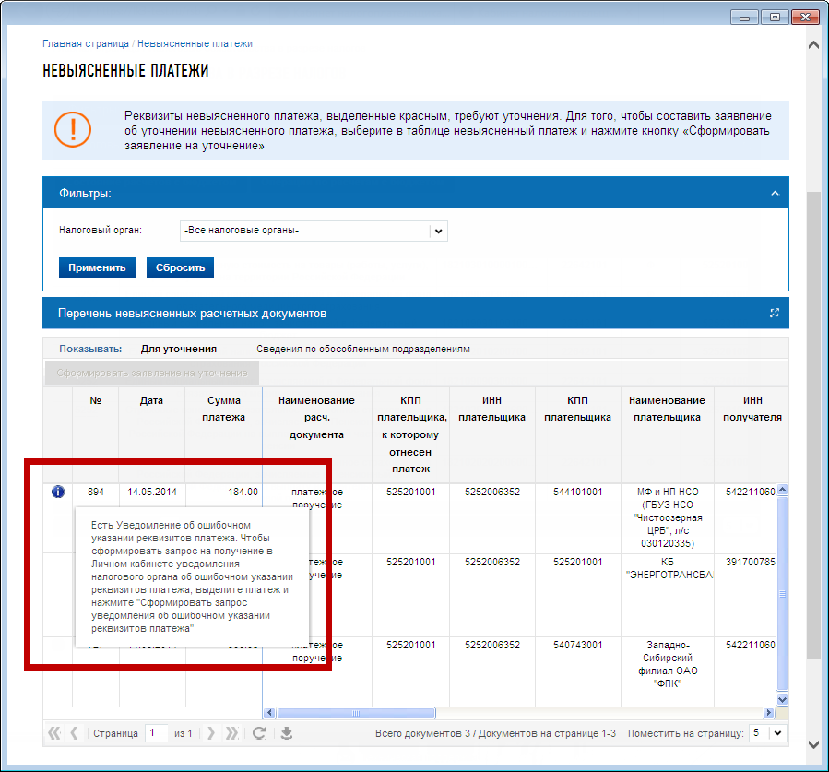
- Невыясненные платежи. Подсказка о наличии уведомления
При выборе в таблице такой записи будет доступна кнопка формирования запроса на получение уведомления в электронном виде в формате *.pdf.
Для формирования запроса уведомления об ошибочном указании реквизитов платежа необходимо выделить нужный невыясненный платёж и нажать на кнопку Сформировать запрос уведомления об ошибочном указании реквизитов платежа», либо нажать правой кнопкой мыши на нужный невыясненный платёж и в контекстном меню выбрать одноимённую команду (подробно см. п.5.6.10. «Ввод запроса на предоставление уведомления об ошибочном указании реквизитов платежа»).
Кнопка , расположенная под таблицей, осуществляет выгрузку данных текущей таблицы в файл формата *.csv (этот файл открывается с помощью MS Excel).
    - Ввод заявления об уточнении невыясненного платежа
Чтобы сформировать заявление на уточнение невыясненного платежа для записи в таблице, нужно выполнить щелчок мышью по выбранной записи (запись выделится в таблице более тёмной заливкой) и нажать на кнопку «Сформировать заявление на уточнение», расположенную над таблицей.
Откроется форма заявления (Рис. 46):
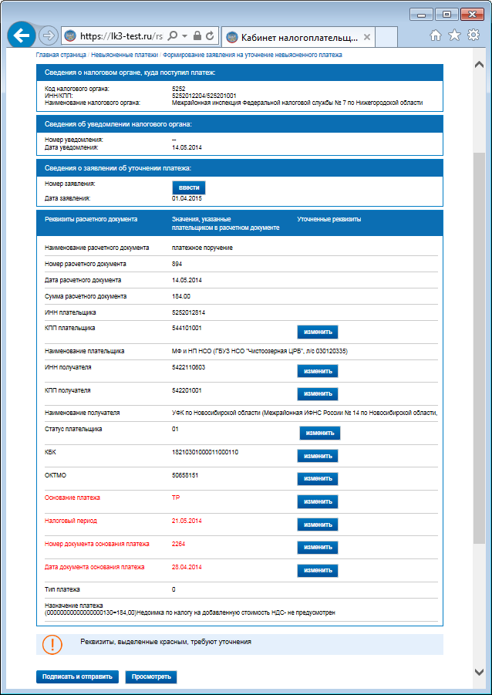
- Формирование заявления на уточнение невыясненного платежа
Форма заявления содержит следующие реквизиты:
- Сведения о налоговом органе, куда поступил платёж:
  - Код налогового органа;
  - ИНН/КПП;
  - Наименование налогового органа;
- Сведения об уведомлении налогового органа об ошибочном указании информации в расчётном документе (значения отображаются при наличии уведомления):
  - Номер уведомления;
  - Дата уведомления налогового органа;
- Сведения о заявлении об уточнении платежа:
  - Номер заявления (при нажатии кнопки «Ввести» отображается соответствующее поле ввода);
  - Дата заявления (по умолчанию – текущая календарная дата);
- Таблица реквизитов расчётного документа – содержит перечень реквизитов, значения, указанные в расчётном документе и уточнённые реквизиты:
  - Наименование расчётного документа;
  - Номер расчётного документа (3);
  - Дата расчётного документа (4);
  - Сумма расчётного документа;
  - ИНН плательщика (60);
  - КПП плательщика (102);
  - Наименование плательщика (8);
  - ИНН получателя (61);
  - КПП получателя (103);
  - Наименование получателя (16);
  - Статус плательщика (101);
  - КБК (104);
  - ОКТМО;
  - Основание платежа (106);
  - Налоговый период (107);
  - Номер документа основания платежа (108);
  - Дата документа основания платежа (109);
  - Тип платежа (110);
  - Назначение платежа (24).
Нужно заполнить одно или более полей из уточнённых реквизитов в таблице расчётного документа. Реквизиты, по которым расчётный документ отнесён налоговым органом или ФК к невыясненным поступлениям, подсвечиваются красным цветом.
Для ввода уточнённых значений реквизитов нужно нажать на кнопку «Изменить». Отобразится поле ввода, где нужно выбрать новое значение из выпадающего списка либо ввести его вручную, в зависимости от характера значения:
- КПП плательщика (102) – поле для ввода. Если в Личном кабинете авторизован представитель обособленного подразделения и «КПП плательщика, к которому отнесён платёж» задан по месту нахождения обособленного подразделения, то по нажатию кнопки «Изменить» КПП плательщика устанавливается по умолчанию без возможности редактирования;
- ИНН получателя (61) / КПП получателя (103) – поле для ввода. Если в Личном кабинете авторизован представитель обособленного подразделения и «КПП плательщика, к которому отнесён платёж» задан по месту нахождения обособленного подразделения, то по нажатию кнопки «Изменить» ИНН/КПП устанавливается по умолчанию без возможности редактирования;
- Статус плательщика (101) – выпадающий список для выбора наименования статуса плательщика, определённого приказом от 12 ноября 2013 г. N 107н «Об утверждении Правил указания информации в реквизитах распоряжений о переводе денежных средств в уплату платежей в бюджетную систему Российской Федерации»;
- КБК (104) / ОКАТО (ОКТМО) (105) – поля для ввода;
- Основание платежа (106) – выпадающий список для выбора наименования основания платежа, определённого приказом от 12 ноября 2013 г. N 107н «Об утверждении Правил указания информации в реквизитах распоряжений о переводе денежных средств в уплату платежей в бюджетную систему Российской Федерации»;
- Налоговый период (107) – окно для указания налогового периода (Рис. 48);
- Номер документа основания платежа (108) – поле для ввода;
- Дата документа основания платежа (109) – календарь выбора даты;
- Тип платежа (110) – выпадающий список для выбора наименования типа платежа, определённого приказом от 12 ноября 2013 г. N 107н «Об утверждении Правил указания информации в реквизитах распоряжений о переводе денежных средств в уплату платежей в бюджетную систему Российской Федерации».
Большинство полей заполняются одинаковым способом:
- Кнопка «Изменить», расположенная напротив поля с реквизитом, отображает поле ввода или выбора нового значения для выбранного реквизита.
- При вводе нового корректного значения в поле реквизита становится активной кнопка «Да», которая служит для сохранения внесённых изменений.
- Кнопка («Очистить») закрывает поле ввода без сохранения внесённых изменений:
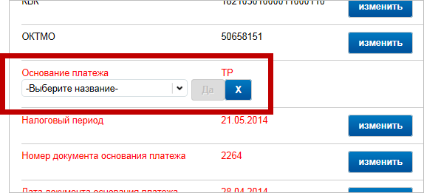
- Ввод реквизита «Основание платежа»
Немного иначе заполняется значение налогового периода.
При нажатии кнопки «Изменить» открывается следующая форма:
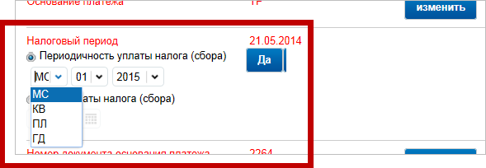
- Ввод реквизита «Налоговый период»
На форме необходимо выбрать либо периодичность уплаты, либо конкретную дату. Для указания даты нужно выбрать: число, месяц, год. Для указания периодичности нужно сделать следующее:
- Выбрать периодичность уплаты:
  - "МС" – месячные платежи;
  - "КВ" – квартальные платежи;
  - "ПЛ" – полугодовые платежи;
  - "ГД" – годовые платежи;
- Выбрать номер отчётного периода:
  - Для месячных платежей – номер месяца (01-12);
  - Для квартальных платежей – номер квартала (01-04);
  - Для полугодовых – номер полугодия (01-02);
  - Для годовых – номер 00;
- Выбрать год.
После ввода уточнённого значения реквизита нужно сохранить введённое значение, нажав на кнопку «Да». После этого отобразятся две кнопки:
- Кнопка «Изм» служит для изменения введённого ранее значения;
- Кнопка («Очистить») закрывает поле ввода без сохранения внесённых изменений.
По завершении редактирования формы заявления и корректирования всех неуточнённых реквизитов нужно нажать на кнопку «Подписать и отправить». При этом формируется файл заявления об уточнении платежа в формате *.xml. Заявление подписывается автоматически с использованием того КСКПЭП, с которым осуществлён вход в Личный кабинет. Заявление направляется в налоговый орган, в который поступил данный невыясненный платёж.
После отправки заявления функция формирования повторного заявления об уточнении для данного платежа больше доступна не будет.
Если будет получено уведомление об отказе в исполнении уточнения, платёжный документ будет вновь перемещен в список «Для уточнения».
Статус обработки заявления и ответа налогового органа отображается на странице «Информация о документах, направленных в налоговый орган» меню «Подача заявлений».
    - Ввод запроса на предоставление уведомления об ошибочном указании реквизитов платежа
На странице «Невыясненные платежи» по нажатию на кнопку «Сформировать запрос уведомления об ошибочном указании реквизитов платежа» откроется страница формирования запроса для выбранного невыясненного платежа (Рис. 49):
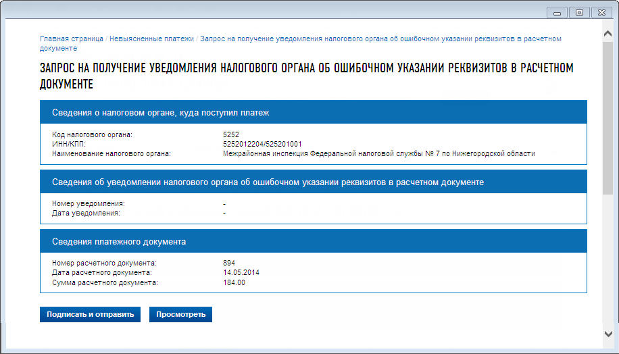
- Формирование запроса уведомления об ошибочном указании реквизитов платежа
Форма запроса не требует заполнения и формируется из имеющихся значений реквизитов:
- Сведения о налоговом органе, куда поступил платёж:
  - Код налогового органа;
  - ИНН/КПП;
  - Наименование налогового органа;
- Сведения об уведомлении налогового органа об ошибочном указании реквизитов в расчётном документе (значения отображаются при наличии уведомления):
  - Номер уведомления;
  - Дата уведомления;
- Сведения платёжного документа:
  - Номер расчётного документа;
  - Дата расчётного документа;
  - Сумма расчётного документа.
Сформированный запрос можно просмотреть в электронном виде по нажатию кнопки «Просмотреть» или выгрузить файл формата *.pdf.
При нажатии на кнопку «Подписать и отправить» формируется файл запроса на получение уведомления об ошибочном указании реквизитов платежа в формате *.xml. Заявление подписывается автоматически с использованием того КСКПЭП, с которым осуществлён вход в Личный кабинет. Запрос направляется в налоговый орган, в который поступил данный невыясненный платёж.
После отправки запроса рядом с иконкой данного невыясненного платежа в таблице будет отображаться всплывающая подсказка с текстом «Есть уведомление об ошибочном указании реквизитов платежа. Запрос на получение в Личном кабинете уведомления налогового органа об ошибочном указании реквизитов платежа уже сформирован».
Статус обработки запроса и ответа налогового органа отображается на странице «Информация о документах, направленных в налоговый орган» меню «Подача заявлений».
Уведомление в формате *.pdf формируется в налоговом органе в автоматическом режиме. Если по сформированному запросу получен электронный документ – «Уведомление об ошибочном указании реквизитов» – налогоплательщику в таблице на странице «Невыясненные платежи» предоставляется активная ссылка, по которой пользователь может скачать файл документа на свое рабочее место.
    - Формирование заявления об уточнении платёжного документа
Если пользователь самостоятельно обнаружил ошибку в оформлении платёжного документа, он может сформировать электронное заявление на уточнение данного платёжного документа. Для этого нужно выбрать в меню «Подача заявлений» раздел «Заявление на уточнение платежа». Откроется форма, представленная на Рис. 50
Формирование заявлений об уточнении платежей, относящихся к филиалам, представительствам и иным обособленным подразделениям, возможно в Личном кабинете филиала, представительства или иного обособленного подразделения.

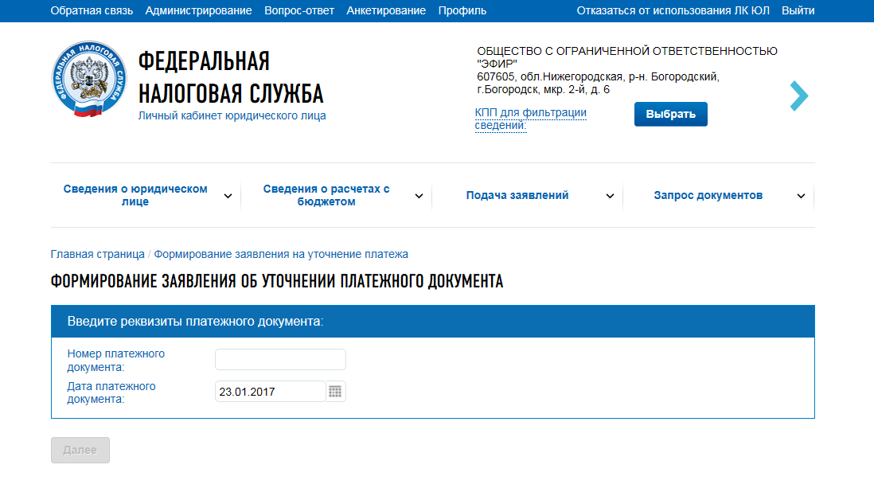
- Формирование заявления об уточнении платёжного документа
Нужно заполнить данные по показателям:
- Номер платёжного документа;
- Дата платёжного документа (по умолчанию – текущая календарная дата).
После ввода номера платёжного документа и выбора даты становится доступной кнопка «Далее». При нажатии на нее происходит переход на страницу формирования заявления для ввода уточнённых данных, платежа, если информация о нем найдена (Рис. 51):
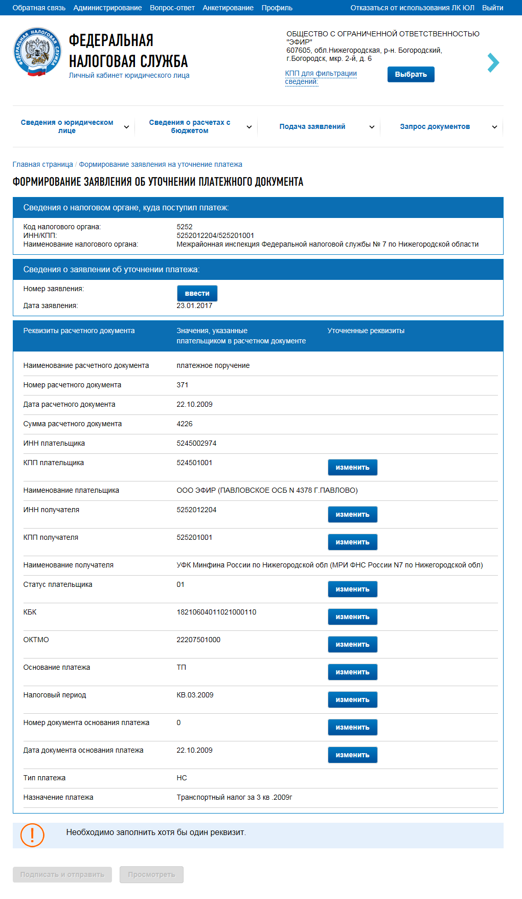
- Формирование заявления об уточнении платёжного документа. Ввод данных
Форма заявления содержит следующие реквизиты:
- Сведения о налоговом органе, куда поступил платёж:
  - Код налогового органа;
  - ИНН/КПП;
  - Наименование налогового органа;
- Сведения о заявлении об уточнении платежа:
  - Номер заявления (при нажатии кнопки «Ввести» отображается соответствующее поле ввода);
  - Дата заявления (изначально по умолчанию установлена текущая календарная дата);
- Таблица реквизитов расчётного документа – содержит перечень реквизитов, значения, указанные плательщиком в расчётном документе и уточнённые реквизиты:
  - Наименование расчётного документа;
  - Номер расчётного документа (3);
  - Дата расчётного документа (4);
  - Сумма расчётного документа;
  - ИНН плательщика (60);
  - КПП плательщика (102);
  - Наименование плательщика (8);
  - ИНН получателя (61);
  - КПП получателя (103);
  - Наименование получателя (16);
  - Статус плательщика (101);
  - КБК (104);
  - ОКТМО;
  - Основание платежа (106);
  - Налоговый период (107);
  - Номер документа основания платежа (108);
  - Дата документа основания платежа (109);
  - Тип платежа (110);
  - Назначение платежа (24).
Таблица реквизитов расчётного документа содержит перечень реквизитов, значения, указанные в расчётном документе и уточнённые реквизиты.
На форме необходимо заполнить одно или более полей из уточнённых реквизитов в таблице расчётного документа.
Об особенностях заполнения различных полей формы подробно см. выше в п.5.6.9 «Ввод заявления об уточнении невыясненного платежа».
Сформированное заявление можно просмотреть по нажатию кнопки «Просмотреть» в электронном виде или выгрузить в файл формата *.pdf.
По завершении редактирования формы заявления и корректирования всех неуточнённых реквизитов нужно нажать на кнопку «Подписать и отправить». При этом формируется файл заявления об уточнении платежа в формате *.xml. Заявление подписывается автоматически с использованием того КСКПЭП, с которым осуществлён вход в Личный кабинет. Заявление направляется в налоговый орган, в который поступил данный платёж.
Статус обработки запроса и ответа налогового органа отображается на странице «Информация о документах, направленных в налоговый орган» меню «Подача заявлений».
    - Сведения по принятым решениям об уточнении платежа
Переход на страницу просмотра принятых решений возможен при выборе в меню «Сведения о расчётах с бюджетом» раздела «Информация о принятых решениях об уточнении».
Откроется форма, представленная на Рис. 52:
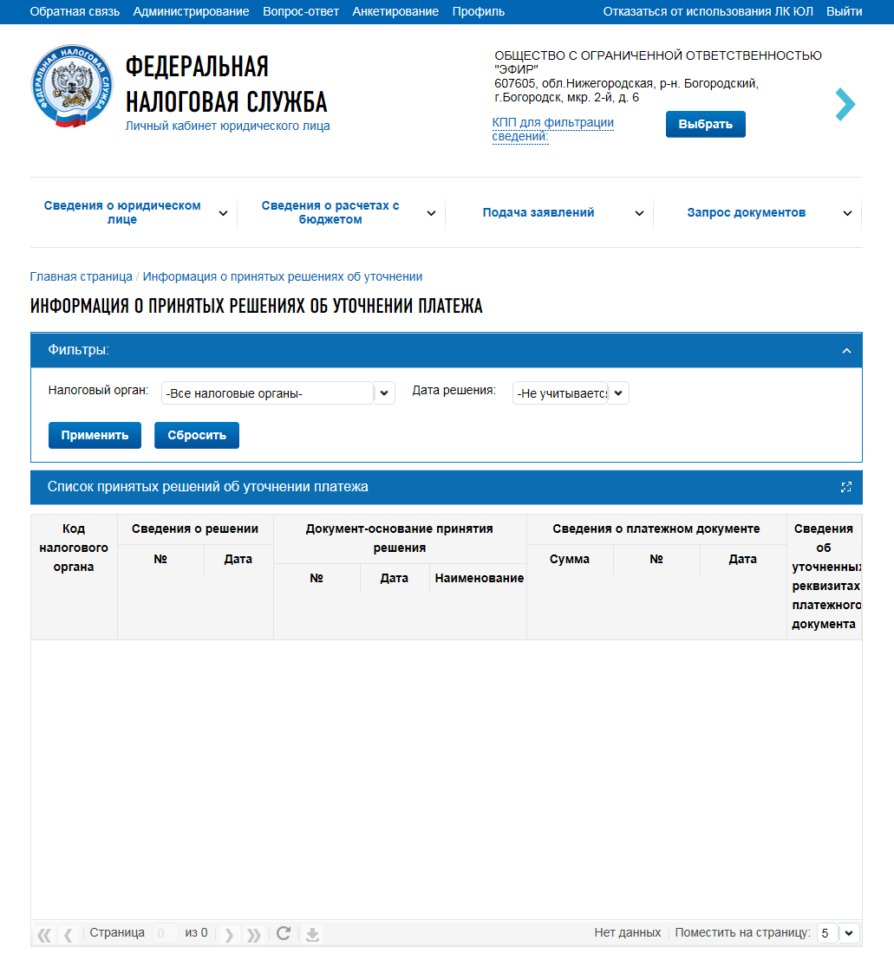
- Информация о принятых решениях об уточнении платежа
Чтобы применить фильтр к сведениям о принятых решениях по налоговому органу или дате решения, следует ввести значения в соответствующие поля и нажать на кнопку «Применить». Сброс установленных фильтров осуществляется с помощью кнопки «Сбросить».
Для отображения/сокрытия столбцов таблицы нужно навести курсор на любой столбец, нажать на появившуюся кнопку , выбрать в выпадающем списке пункт «Столбцы» и установить флажки галочки напротив тех столбцов, которые должны отображаться в таблице.
Перечень информации о принятых решениях имеет следующий состав реквизитов:
- Код налогового органа, принявшего решение;
- Дата предоставления сведений;
- Сведения о решении:
  - Номер;
  - Дата;
- Документ-основание принятия решения:
  - Номер;
  - Дата;
  - Наименование;
- Сведения о платёжном документе:
  - Сумма;
  - Номер;
  - Дата;
- Сведения об уточнённых реквизитах платёжного документа:
  - КБК;
  - Тип платежа.
    - Сведения о переплате, доступной к включению в заявление о зачёте/возврате
Чтобы просмотреть сведения о переплате, доступной к включению в заявление о зачёте/возврате, нужно выбрать в меню «Подача заявлений» раздел «Заявление о зачёте/возврате». Также на список переплат можно перейти со страницы «Общие показатели расчётов с бюджетом» по ссылке «Подробнее» для показателя «Сумма, возможная к зачёту/возврату, уменьшенная на сумму принятых налоговым органом, но не исполненных УФК, решений о зачёте/возврате» (подробно см. п.5.5.1. «Общие показатели»).
Откроется форма, представленная на Рис. 53:
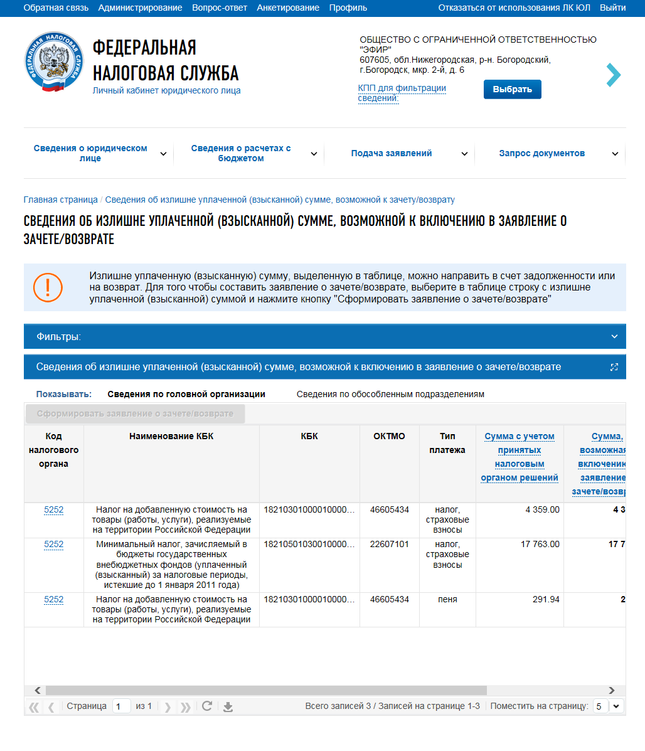
- Сведения о переплате, возможной к включению в заявление о зачёте/возврате
Сведения о переплате могут быть отображены в двух режимах, определяемых переключателем «Показывать»:
- Режим отображения «Сведения по головной организации» – отображает излишне уплаченные (излишне взысканные) суммы по головной организации;
- Режим отображения «Сведения по обособленным подразделениям» – отображает излишне уплаченные (излишне взысканные) суммы по филиалам, представительствам и иным обособленным подразделениям
Оба варианта имеют одинаковый состав реквизитов и различаются составом сведений.
Режим отображения «Сведения по головной организации» содержит информацию о переплате, отнесённой к плательщику (головной организации), в настоящий момент авторизованному в Личном кабинете, для которой возможно формирование заявления о зачёте/возврате.
Режим отображения «Сведения по обособленным подразделениям» содержит информацию об излишне уплаченной (излишне взысканной) сумме по филиалам, представительствам и иным обособленным подразделениям. Формирование заявлений о зачёте/возврате переплат, относящихся к филиалам, представительствам и иным обособленным подразделениям возможно в Личном кабинете филиала, представительства или иного обособленного подразделения.
Страница также содержит блок фильтров, позволяющий фильтровать выводимые в таблице записи по одному или нескольким условиям. Чтобы применить фильтры по каким-либо реквизитам, нужно выбрать требуемые значения из выпадающих списков либо ввести значения вручную, после чего нажать на кнопку «Применить». Сброс фильтров осуществляется при помощи кнопки «Сбросить».
Таблица «Сведения об излишне уплаченной (излишне взысканной) сумме, возможной к включению в заявление о зачёте/возврате» содержит следующие реквизиты:
- Код налогового органа;
- Наименование КБК;
- КБК;
- ОКТМО;
- Тип платежа;
- Сумма с учётом принятых налоговым органом решений (сумма переплаты, уменьшенная на сумму принятых налоговым органом решений о зачёте/возврате/уточнении платежа, но не исполненных УФК);
- Сумма, возможная к включению в заявление о зачёте/возврате (сумма переплаты с учётом принятых налоговым органов решений, уменьшенная на сумму составленных в Личном кабинете заявлений о зачёте/возврате, ожидающих принятия решения);
- КПП (обособленное подразделение, организация-предшественник, объект собственности);
- Статус (код статуса плательщика; наименование статуса отображается в качестве всплывающей подсказки при наведении курсора мыши на значение в столбце);
- Вид (код вида обязательства, наименование отображается в качестве всплывающей подсказки при наведении курсора мыши на значение в столбце).
Для формирования заявления о зачёте/возврате необходимо выбрать в таблице щелчком мыши нужную запись о переплате и нажать на кнопку «Сформировать заявление о зачёте/ возврате», либо нажать правой кнопкой мыши на нужную запись таблицы и выбрать эту же команду в контекстном меню (подробно см. п.5.6.14. «Ввод заявления о зачёте переплаты»).
Кнопка , расположенная под таблицей, осуществляет выгрузку данных текущей таблицы в файл формата *.csv (этот файл открывается с помощью MS Excel).
    - Ввод заявления о зачёте переплаты
Чтобы сформировать заявление о зачёте или возврате излишне уплаченной (взысканной) суммы, нужно на странице «Сведения о переплате, доступной к включению в заявление о зачёте/возврате» (подробно см. п.5.6.13) выбрать в таблице запись о переплате, для которой нужно создать заявление, после чего нажать на кнопку «Сформировать заявление о зачёте/ возврате».
Откроется форма формирования заявления:
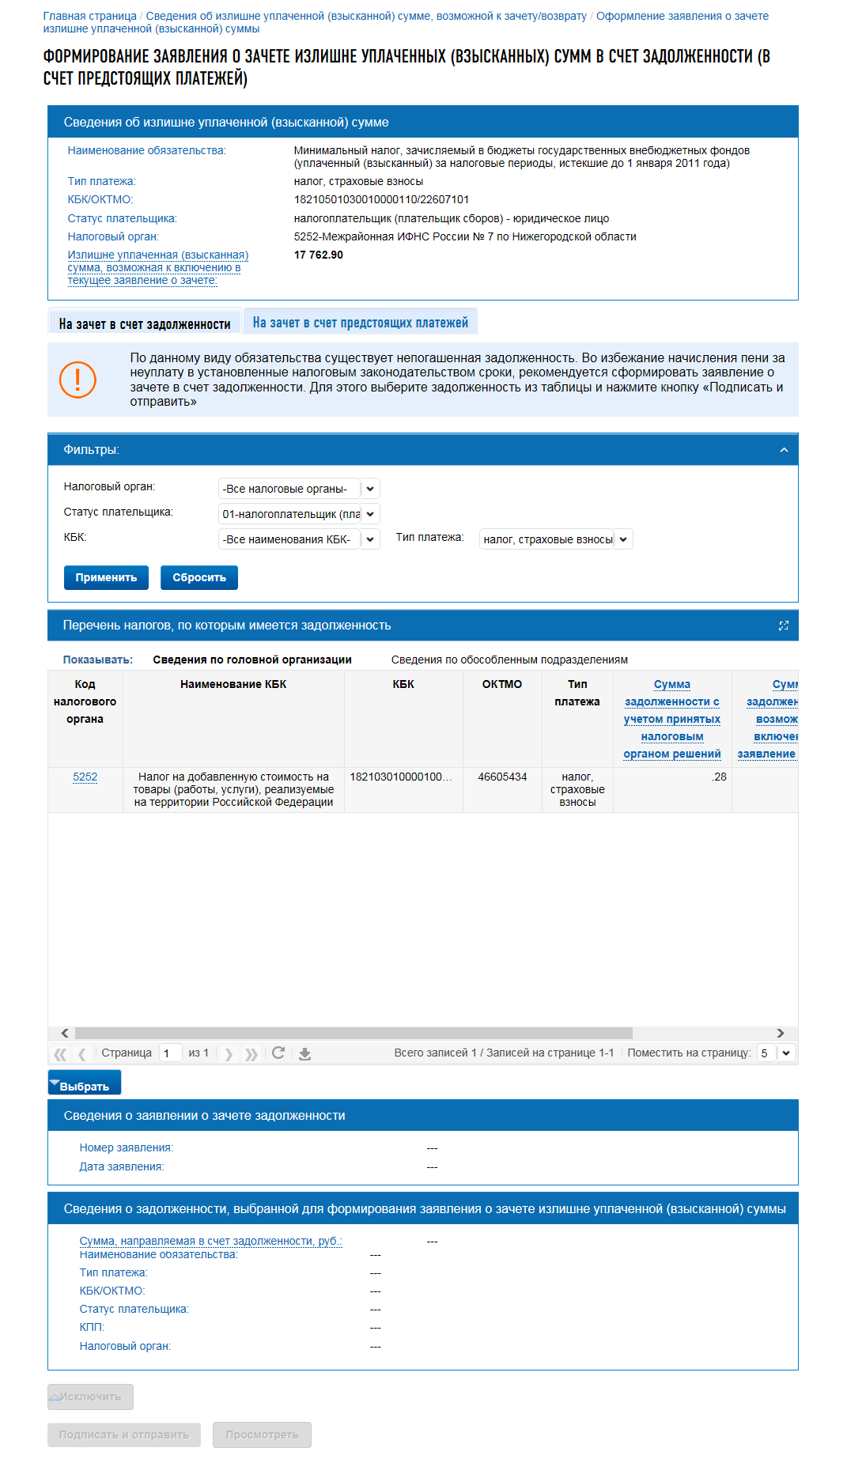
- Формирование заявления о зачёте переплаты

Если в пределах вида обязательства, к которому относится переплата, существует задолженность, то открывается форма создания заявления о зачёте (Рис. 54).
Страница представляется в виде двух вкладок «На зачёт в счёт задолженности» и «На зачёт в счёт предстоящих платежей». Работа с обеими вкладками одинакова, рассмотрим её на примере вкладки «На зачёт в счёт задолженности», представленную на Рис. 54.
Сведения отображаются в двух режимах, определяемых с помощью переключателя «Показывать»:
- Сведения по головной организации;
- Сведения по обособленным подразделениям.
Набор данных таблицы с перечнем обязательств, по которым имеется задолженность аналогичен для обоих режимов, но различен по составу сведений.
Режим отображения «Сведения по головной организации» содержит информацию о переплате, отнесённой к плательщику (головной организации), в настоящий момент авторизованному в Личном кабинете, для которой возможно формирование заявления о зачёте.
Режим отображения «Сведения по обособленным подразделениям» содержит информацию об излишне уплаченной (излишне взысканной) сумме по филиалам, представительствам и иным обособленным подразделениям.
Формирование заявлений о зачёте переплат, относящихся к филиалам, представительствам и иным обособленным подразделениям, возможно в Личном кабинете филиала, представительства или иного обособленного подразделения, а также в Личном кабинете головной организации.
Блок «Сведения об излишне уплаченной (излишне взысканной) сумме» содержит следующие сведения:
- Наименование обязательства;
- Тип платежа;
- КБК / ОКТМО;
- Статус плательщика;
- Налоговый орган;
- Излишне уплаченная (взысканная) сумма, возможная к включению в текущее заявление о зачёте.
Таблица «Перечень налогов, по которым имеется задолженность» содержит следующие сведения:
- Код налогового органа;
- Наименование КБК;
- КБК;
- ОКТМО;
- Тип платежа;
- Сумма задолженности с учётом принятых налоговым органом решений (сумма задолженности, уменьшенная на сумму принятых налоговым органом решений о зачёте/возврате/уточнении платежа, но не исполненных УФК);
- Сумма задолженности, возможная к включению в заявление о зачёте (сумма задолженности с учётом принятых налоговым органом решений, уменьшенная на сумму составленных в Личном кабинете заявлений о зачёте, ожидающих принятия решения);
- Статус (код статуса плательщика; наименование статуса отображается в качестве всплывающей подсказки при наведении курсора мыши на значение в столбце);
- КПП (обособленное подразделение, организация-предшественник, объект собственности).
Страница также содержит блок фильтров, позволяющий фильтровать выводимые в таблице записи по одному или нескольким следующим условиям:
- Налоговый орган;
- Статус плательщика;
- КБК;
- Тип платежа.
Для применения фильтров по указанным условиям нужно нажать на кнопку «Применить». Сброс фильтров осуществляется с помощью кнопки «Сбросить».
Для зачёта переплаты необходимо выделить нужную запись в таблице и нажать на кнопку «Выбрать». Блоки «Сведения о заявлении о зачёте задолженности» и блок «Сведения о задолженности, выбранной для формирования заявления о зачёте излишне уплаченной (излишне взысканной) суммы» станут активными.
В блоке «Сведения о заявлении о зачёте задолженности» поле «Номер заявления» служит для ввода номера (кнопка «Ввести»), в поле «Дата заявления» по умолчанию устанавливается текущая календарная дата.
Блок «Сведения о задолженности, выбранной для формирования заявления о зачёте излишне уплаченной (излишне взысканной) суммы» заполняется данными из таблицы.
Если задолженность не превосходит переплату, возможную к включению в заявление о зачёте, то сумма переплаты по умолчанию устанавливается равной сумме задолженности из таблицы. Если задолженность больше этой суммы, то в заявление включается вся сумма произведённой переплаты.
При наведении курсора на значение суммы отображается информация, поясняющая, из каких компонентов состоит данная сумма. Сумму можно отредактировать, нажав на кнопку («Изменить ввведённое значение»). Для сохранения изменений нужно нажать на кнопку «Да». При этом осуществляется проверка на корректность введённого значения суммы, которое не должно быть меньше нуля или равно нулю.
Если введённая сумма превышает сумму переплаты, отобразится сообщение: «Сумма, направляемая в зачёт имеющейся задолженности, превышает сумму переплаты».
Если введённая сумма превышает сумму задолженности, отобразится сообщение: «Сумма, направляемая в зачёт, превышает сумму имеющейся задолженности».
При нажатии на кнопку «Исключить», расположенную ниже, выбранная задолженность будет исключена из формируемого заявления, а в блоках «Сведения о заявлении о зачёте задолженности» и «Сведения о задолженности, выбранной для формирования заявления о зачёте переплаты» все значения полей будут пусты, кнопки «Выбрать», «Исключить», «Подписать и отправить» станут неактивны.
Пользователь может изменить выбор задолженности до нажатия кнопки «Подписать и отправить». Для этого необходимо выбрать задолженность и вновь нажать на кнопку «Выбрать».
После указания суммы зачёта по нажатию кнопки «Подписать и отправить» формируется файл заявления о зачёте суммы переплаты в формате *.xml и направляется в налоговый орган. Будет сформировано отдельное заявление под каждую сумму зачёта, направленную в счёт задолженности. Заявление о зачёте направляется в налоговый орган, указанный в сведениях о переплате.
Наблюдать за ходом рассмотрения заявления можно на странице «Информация о направленных в налоговый орган документах».
    - Ввод заявления о возврате переплаты
На странице «Сведения о переплате, доступной к включению в заявление о зачёте/возврате» (подробно см. п.5.6.13) по нажатию кнопки «Сформировать заявление о зачёте/ возврате» для выбранной переплаты открывается форма создания соответствующего заявления.
Если по текущему виду обязательства задолженность отсутствует, то открывается форма создания заявления на возврат переплаты (Рис. 55 и Рис. 56):
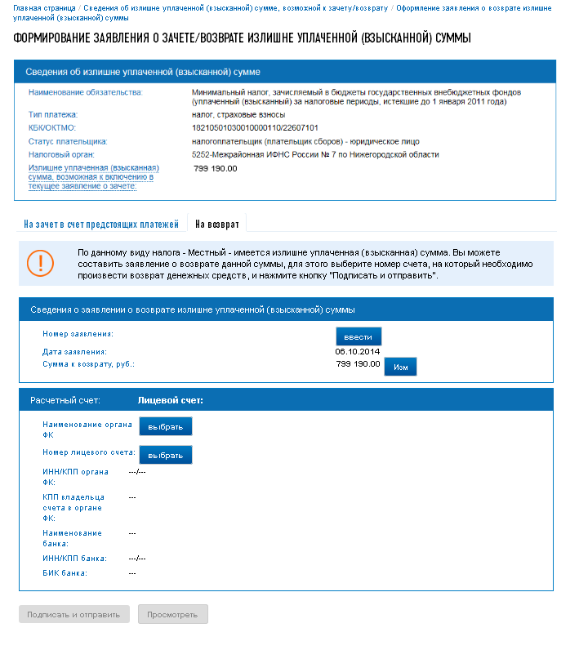
- Формирование заявления на возврат переплаты. Лицевой счёт
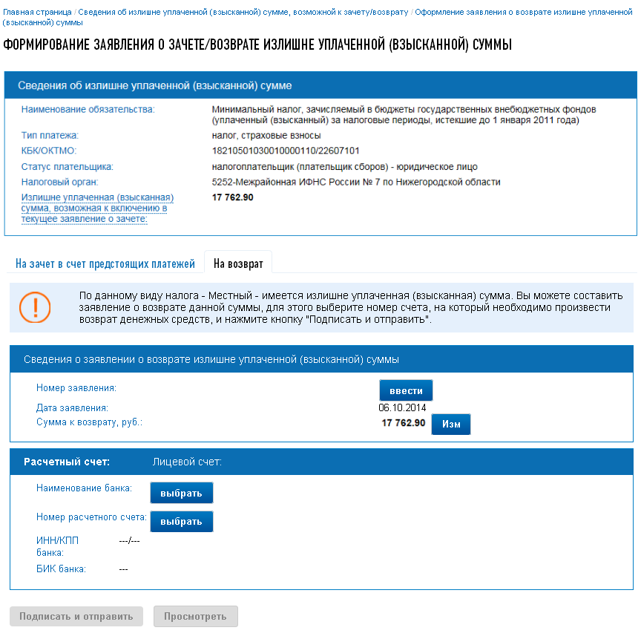
- Формирование заявления на возврат переплаты. Расчётный счёт
Экранная форма формирования заявления на возврат содержит следующие данные:
- Сведения об излишне уплаченной (излишне взысканной) сумме:
  - Наименование обязательства;
  - Тип платежа;
  - КБК / ОКТМО;
  - Статус плательщика;
  - Налоговый орган;
  - Излишне уплаченная (взысканная) сумма, возможная к включению в текущее заявление о зачёте/возврате;
- Сведения о заявлении о возврате излишне уплаченной (взысканной) суммы:
  - Номер заявления;
  - Дата заявления;
  - Сумма к возврату.
По умолчанию значение переключателя установлено в режим «Расчётный счёт» (Рис. 56). Чтобы посмотреть сведения о лицевом счёте, необходимо установить значение переключателя в режим «Лицевой счёт» (Рис. 55).
Сведения о расчётном счёте отображаются в следующих реквизитах:
- Наименование банка;
- Номер расчётного счёта;
- ИНН/КПП банка;
- БИК банка.
Сведения о лицевом счёте отображаются в реквизитах:
- Наименование органа ФК;
- Номер лицевого счёта;
- ИНН/КПП органа ФК;
- КПП владельца счёта в органе ФК;
- Наименование банка, в котором открыт счёт органу ФК;
- ИНН/КПП банка, в котором открыт счёт органу ФК;
- БИК банка, в котором открыт счёт органу ФК.
В блоке «Сведения о заявлении о возврате излишне уплаченной (взысканной) суммы» поле «Номер заявления» служит для ввода номера (кнопка «Ввести»), в поле «Дата заявления» по умолчанию устанавливается текущая календарная дата. В поле «Сумма к возврату» по умолчанию устанавливается значение, равное сумме переплаты. Сумму можно отредактировать, нажав на кнопку («Изменить ввведённое значение»). Для сохранения изменений нужно нажать на кнопку «Да».
Если введённая сумма превышает сумму переплаты, отобразится сообщение: «Сумма возврата не должна превышать сумму переплаты».
Далее необходимо выбрать из списка требуемое значение в поле «Номер лицевого счёта» либо вручную заполнить поле «Номер расчётного счёта», а также ввести сумму к возврату. После ввода номера счёта остальные поля в блоке «Сведения о заявлении о возврате излишне уплаченной (взысканной) суммы» заполняются автоматически. Также можно сначала указать наименование банка/ наименование органа ФК, нажав на кнопку «Выбрать» в поле «Наименование». При этом, если в указанном банке один счёт, то поле «Номер счёта» заполняется автоматически без возможности редактирования и все остальные поля в данном блоке также заполняются автоматически. Если счетов в банке несколько, то автоматически заполняются только реквизиты банка, они перечислены левее. В этом случае при нажатии кнопки «Выбрать» в поле «Номер счёта плательщика» к выбору будут доступны только номера счетов в указанном банке.
После внесения данной суммы нужно нажать на кнопку «Подписать и отправить». При этом формируется файл заявления о возврате в формате *.xml. Заявление подписывается автоматически с использованием того КСКПЭП, с которым осуществлён вход в Личный кабинет, и направляется в указанный в сведениях о переплате налоговый орган.
Наблюдать за ходом рассмотрения заявления можно на странице «Информация о направленных в налоговый орган документах».
    - Информация об исполненных решениях о зачёте и возврат излишне уплаченных (излишне взысканных) сумм
Для просмотра сведений об исполненных решениях о зачёте и возврате нужно выбрать в меню «Сведения о расчётах с бюджетом» раздел «Информация об исполненных решениях о зачёте/возврате».
Откроется страница выбранного раздела (Рис. 57):
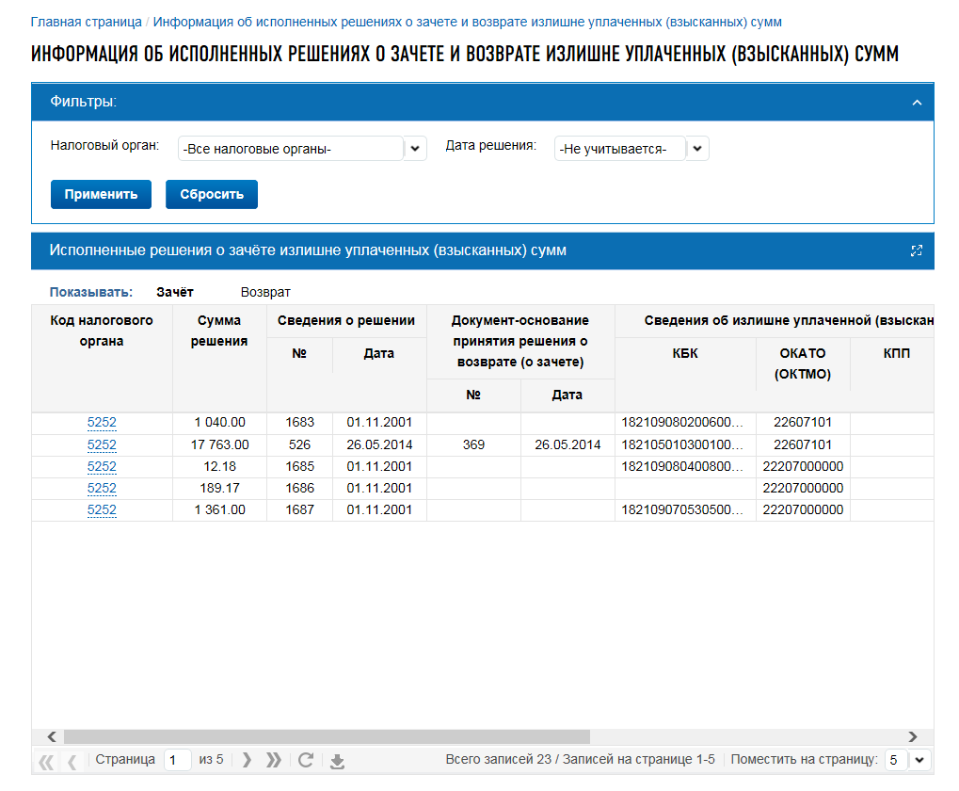
- Информация об исполненных решениях о зачёте и возврате излишне уплаченной (излишне взысканной) суммы. Режим отображения «Зачёт»
Информация может быть отображена в двух режимах, определяемых переключателем «Показывать»:
- Режим отображения «Зачёт»;
- Режим отображения «Возврат».
Страница также содержит блок фильтров, позволяющий фильтровать выводимые в таблице записи по одному или нескольким условиям.
Для просмотра данных по налоговому органу нужно выбрать его наименование из выпадающего списка «Налоговый орган» в блоке фильтров (список налоговых органов содержит перечень налоговых органов, в которых у налогоплательщика по состоянию на текущую дату имеются исполненные решения о зачете/возврате), либо ввести в это поле код требуемого налогового органа. Затем нужно нажать на кнопку «Применить».
Сброс фильтров осуществляется при помощи кнопки «Сбросить».
В режиме отображения «Зачёт» таблица «Исполненные решения о зачёте излишне уплаченных (взысканных) сумм» выглядит как на Рис. 57 и содержит следующие реквизиты:
- Код налогового органа, принявшего решение;
- Дата предоставления сведений;
- Сумма решения;
- Сведения о решении:
  - Номер;
  - Дата;
- Документ-основание принятия решения о возврате (о зачёте):
  - Номер;
  - Дата;
- Сведения об излишне уплаченной (взысканной) сумме:
  - КБК;
  - ОКАТО (ОКТМО);
  - КПП;
  - Тип платежа;
- Сведения о задолженности (предстоящих платежах), в счёт которых произведен зачёт:
  - КБК;
  - ОКАТО (ОКТМО);
  - КПП
  - Тип платежа.
В режиме отображения «Возврат» таблица «Исполненные решения на возврат излишне уплаченных (излишне взысканных) сумм» выглядит как на Рис. 58:
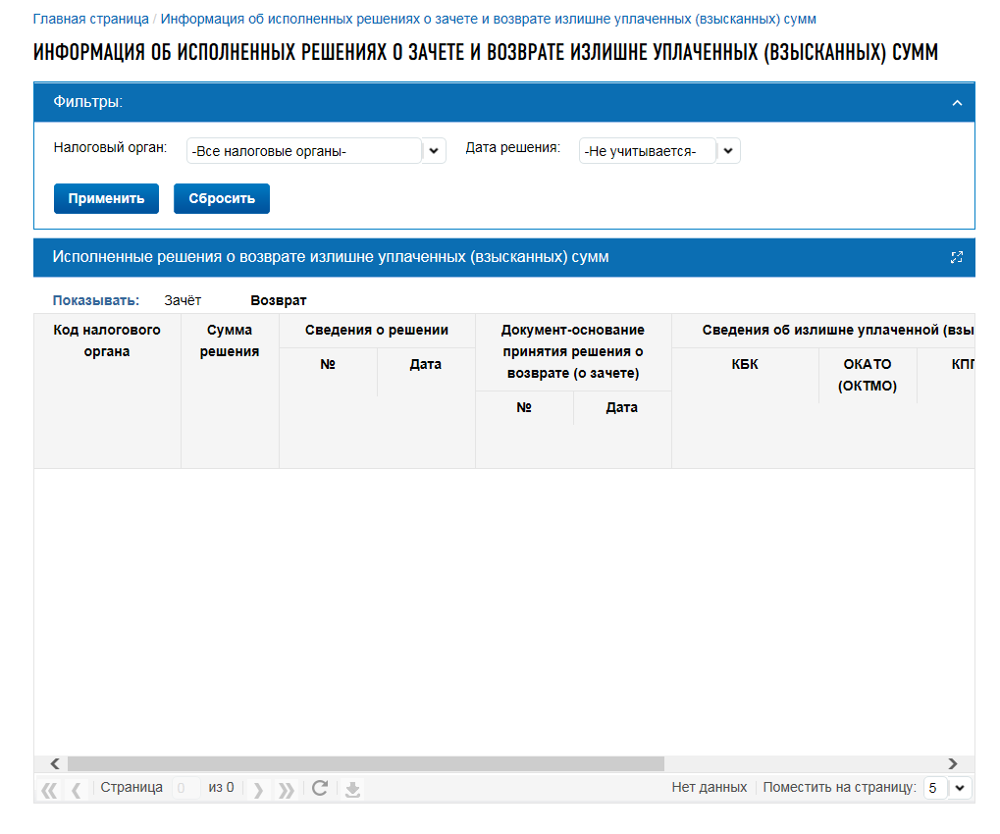
- Информация об исполненных решениях о зачёте и возврате излишне уплаченной (излишне взысканной) суммы. Режим отображения «Возврат»
Данная таблица содержит следующие реквизиты:
- Код налогового органа, принявшего решение;
- Дата предоставления сведений;
- Сумма решения;
- Сведения о решении:
  - Номер;
  - Дата;
- Документ-основание принятия решения о возврате (о зачёте):
  - Номер;
  - Дата;
- Сведения об излишне уплаченной (взысканной) сумме:
  - КБК;
  - ОКАТО (ОКТМО);
  - КПП;
  - Тип платежа;
- Сведения о банковском (лицевом) счёте, на который произведен возврат:
  - Номер расчётного счёта;
  - Наименование банка или органа ФК;
  - ИНН/КПП банка или органа ФК;
  - БИК банка.
    - Неисполненные требования об уплате налогов, сборов, пени, штрафов, процентов
Для просмотра информации о неисполненных требованиях об уплате налогов, сборов, пени, штрафов нужно выбрать в меню «Сведения о расчётах с бюджетом» раздел «Неисполненные требования об уплате налогов, сборов, пени, штрафов, процентов».
Откроется страница выбранного раздела (Рис. 59):
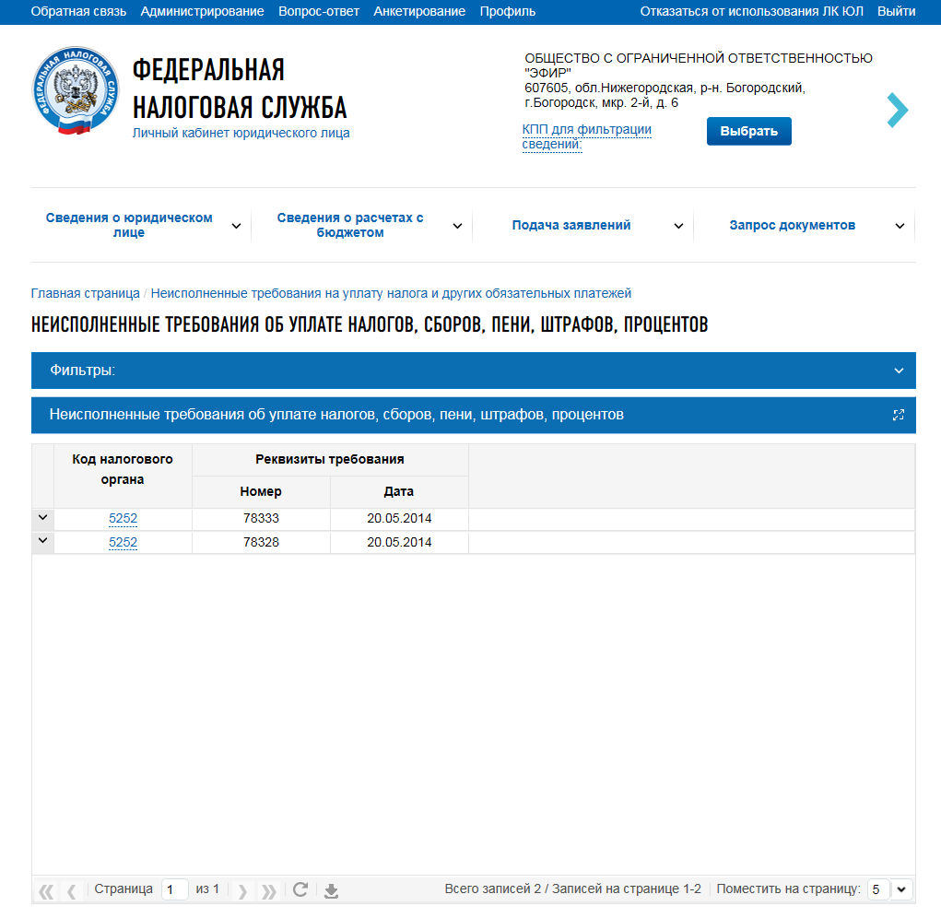
- Неисполненные требования об уплате налогов, сборов, пени, штрафов, процентов
Страница содержит блок фильтров, позволяющий фильтровать выводимые в таблице записи по одному или нескольким условиям.
Для просмотра данных по налоговому органу нужно выбрать его наименование из выпадающего списка «Налоговый орган» в блоке фильтров (список налоговых органов содержит перечень налоговых органов, в которых у налогоплательщика по состоянию на текущую дату имеются неисполненные требования), либо ввести в это поле код требуемого налогового органа. Затем нужно нажать на кнопку «Применить».
Сброс фильтров осуществляется при помощи кнопки «Сбросить».
Под блоком фильтров располагается таблица «Неисполненные требования об уплате налогов, сборов, пени, штрафов, процентов», содержащая следующие реквизиты:
- Код налогового органа;
- Реквизиты требования:
  - Номер;
  - Дата.
Рядом с каждой строкой таблицы расположена кнопка , при нажатии на которую раскрываются данные по выбранному неисполненному требованию. При нажатии на кнопку данные сворачиваются (Рис. 60):
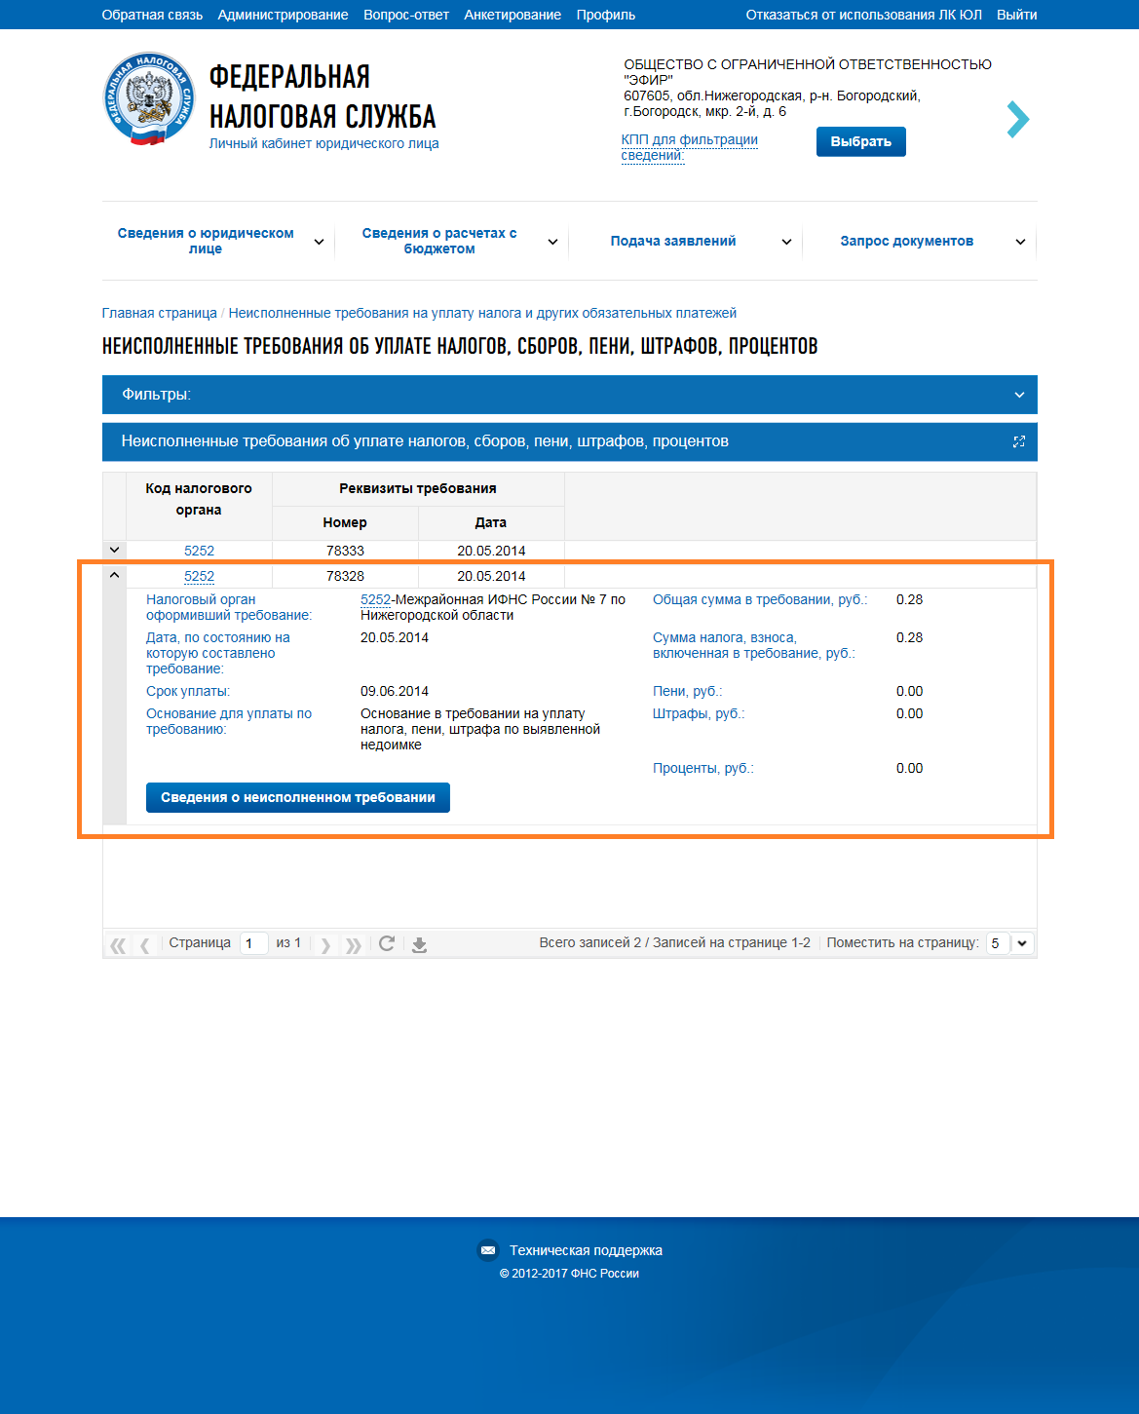
- Неисполненные требования об уплате налогов, сборов, пени, штрафов, процентов
Данные по неисполненному требованию содержат:
- Налоговый орган, оформивший требование;
- Дата, по состоянию на которую составлено требование;
- Срок уплаты;
- Основание для уплаты по требованию;
- Общая сумма в требовании, руб;
- Сумма налога, взноса, включенная в требование, руб;
- Пени, руб;
- Штрафы, руб;
- Проценты, руб.
Кнопка , расположенная под таблицей, осуществляет выгрузку данных текущей таблицы в файл формата *.csv (этот файл открывается с помощью MS Excel).
Для просмотра более подробных сведений о неисполненном требовании нужно нажать на кнопку «Сведения о неисполненном требовании»:
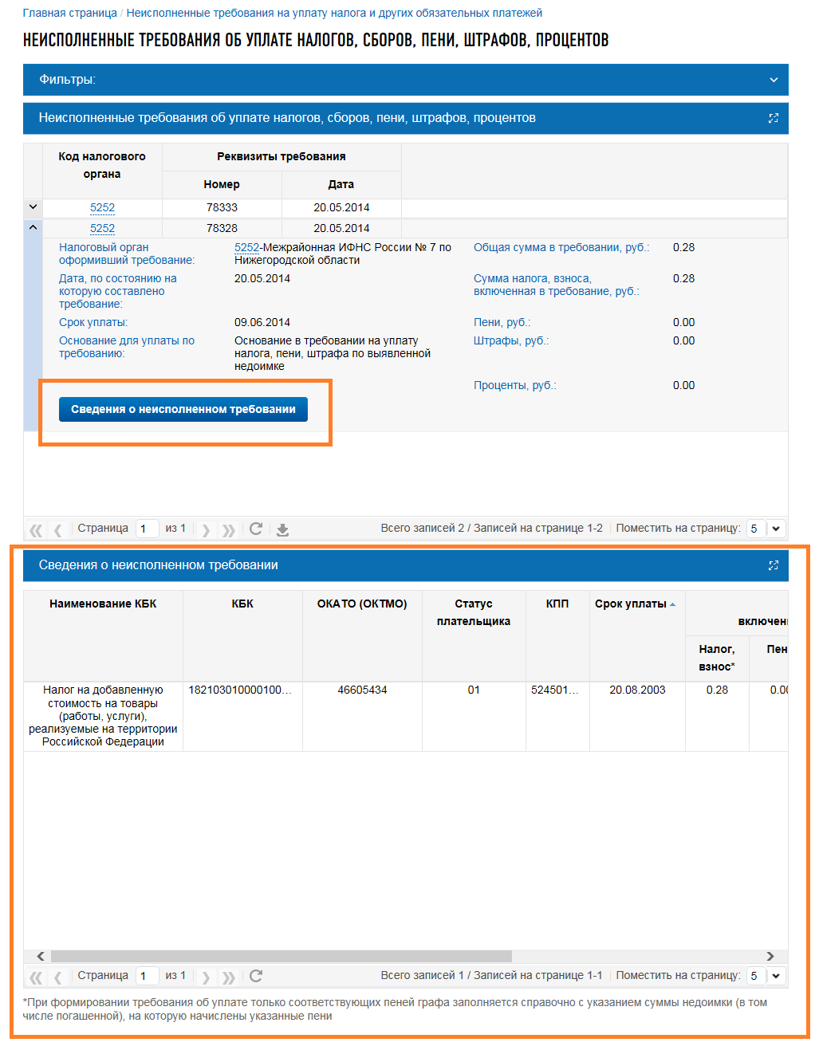
- Сведения о неисполненном требовании
Отобразится таблица (Рис. 61), содержащая следующие реквизиты:
- Наименование КБК;
- КБК;
- ОКАТО (ОКТМО);
- Статус плательщика;
- КПП;
- Срок уплаты;
- Суммы, включенные в требование:
  - Налог, взнос;
  - Пени;
  - Штраф;
  - Проценты;
- Неоплаченный остаток по требованию на дату предоставления сведений:
  - Налог, взнос;
  - Пени;
  - Штраф
  - Проценты.
    - Решения о взыскании задолженности за счёт денежных средств
Для просмотра информации о неисполненных налогоплательщиком решениях о взыскании задолженности за счёт денежных средств, нужно выбрать в меню «Сведения о расчётах с бюджетом» раздел «Решения о взыскании задолженности за счёт денежных средств».
Откроется страница выбранного раздела (Рис. 62):
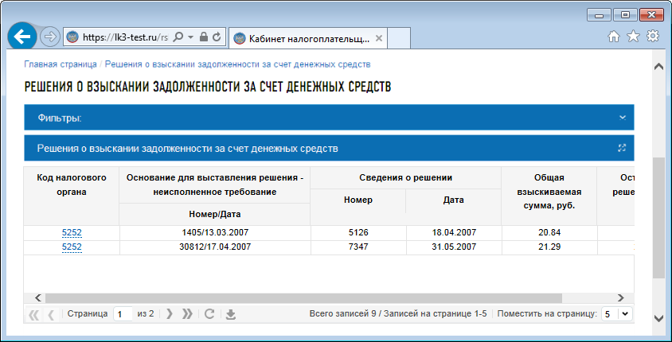
- Решения о взыскании задолженности за счёт денежных средств
Страница содержит блок фильтров, позволяющий фильтровать выводимые в таблице записи по одному или нескольким условиям.
Для просмотра данных по налоговому органу нужно выбрать его наименование из выпадающего списка «Налоговый орган» в блоке фильтров (список налоговых органов содержит перечень налоговых органов, в которых у налогоплательщика по состоянию на текущую дату имеются решения о взыскании задолженности за счёт денежных средств), затем нажать на кнопку «Применить».
Сброс фильтров осуществляется при помощи кнопки «Сбросить».
Под блоком фильтров располагается таблица «Решения о взыскании задолженности за счёт денежных средств», содержащая следующие реквизиты:
- Код налогового органа, принявшего решение;
- Основание для выставления решения – неисполненное требование:
  - Номер;
  - Дата;
- Сведения о решении:
  - Номер;
  - Дата;
- Общая взыскиваемая сумма;
- Остаток по решению.
При выборе в вышеописанной таблице решения о взыскании задолженности за счёт денежных средств ниже отображается таблица со сведениями по решению о приостановлении операций по счетам по выбранному неисполненному решению:
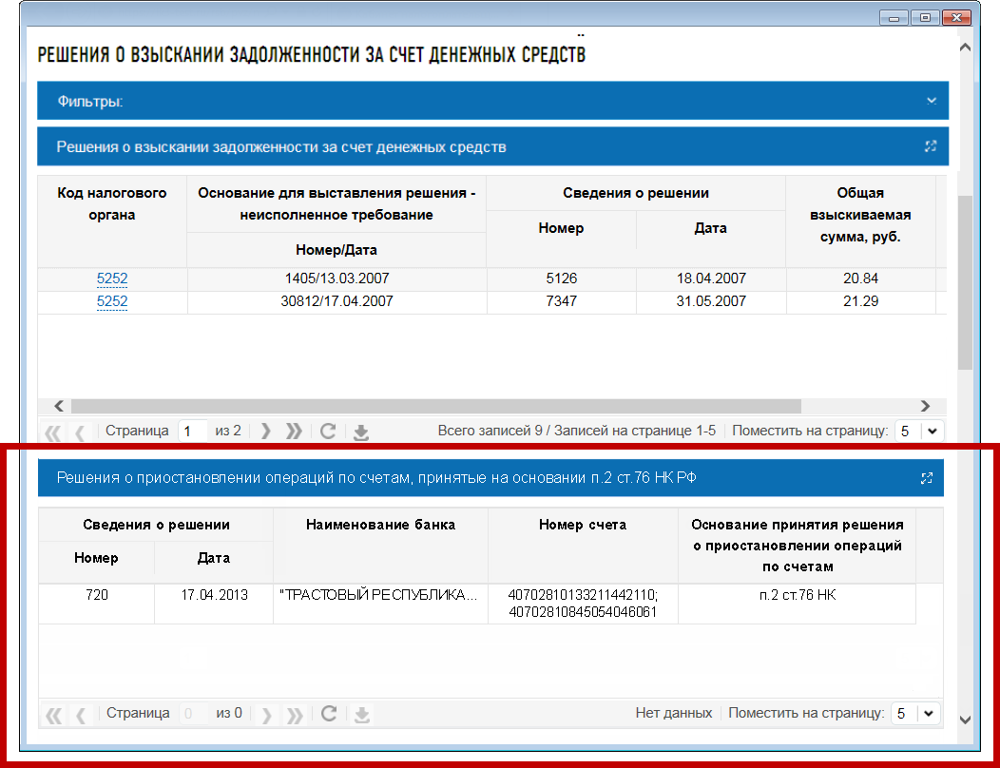
- Таблица «Решения о приостановлении операций по счетам, принятые в обеспечение исполнения решения о взыскании задолженности за счёт денежных средств»
Таблица «Решения о приостановлении операций по счетам, принятые в обеспечение исполнения решения о взыскании задолженности за счёт денежных средств» содержит:
- Сведения решения:
  - Номер;
  - Дата;
- Наименование банка;
- Номер счёта;
- Основание принятия решения о приостановлении операций по счетам.
Кнопка , расположенная под таблицей, осуществляет выгрузку данных текущей таблицы в файл формата *.csv (этот файл открывается с помощью MS Excel).
    - Решения о взыскании задолженности за счёт имущества
Для просмотра информации о неисполненных налогоплательщиком решениях о взыскании задолженности за счёт имущества, нужно выбрать в меню «Сведения о расчётах с бюджетом» раздел «Решения о взыскании задолженности за счёт имущества».
Откроется страница выбранного раздела (Рис. 64):
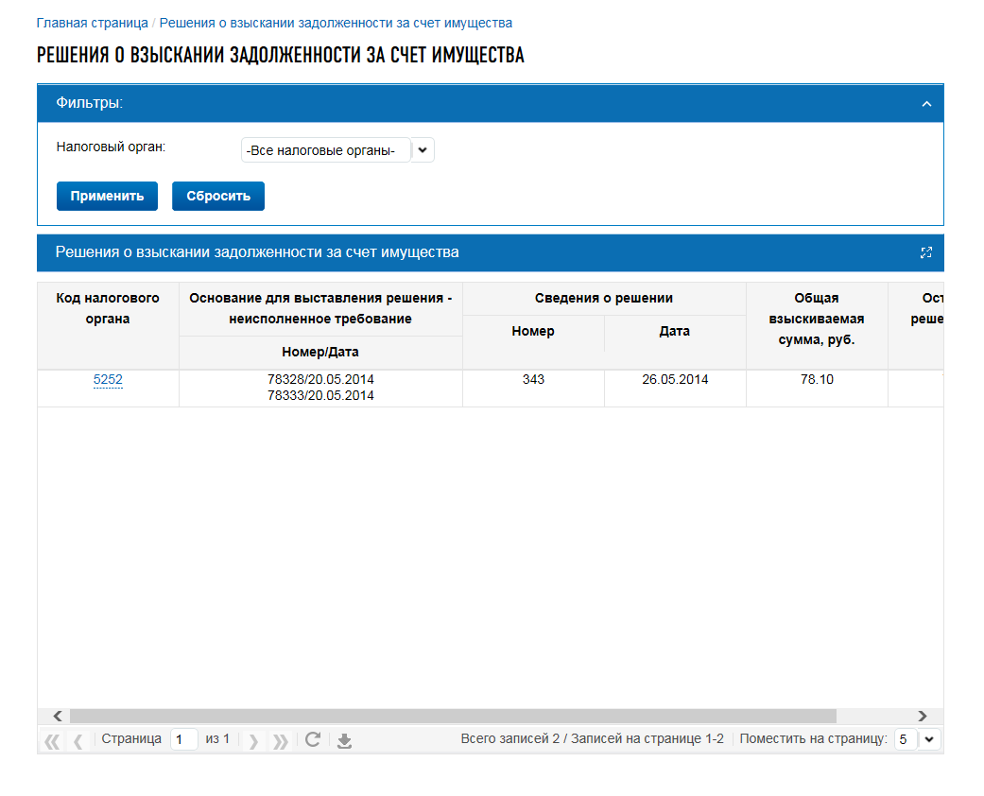
- Решения о взыскании задолженности за счёт имущества
Страница содержит блок фильтров, позволяющий фильтровать выводимые в таблице записи по одному или нескольким условиям.
Для просмотра данных по налоговому органу нужно выбрать его наименование из выпадающего списка «Налоговый орган» в блоке фильтров (список налоговых органов содержит перечень налоговых органов, в которых у налогоплательщика по состоянию на текущую дату имеются решения о взыскании задолженности за счёт имущества), затем нажать на кнопку «Применить».
Сброс фильтров осуществляется при помощи кнопки «Сбросить».
Под блоком фильтров располагается таблица «Решения о взыскании задолженности за счёт имущества», содержащая следующие реквизиты:
- Код налогового органа, принявшего решение;
- Основание для выставления решения – неисполненное требование:
  - Номер;
  - Дата;
- Сведения о решении:
  - Номер;
  - Дата;
- Общая взыскиваемая сумма;
- Остаток по решению.
Кнопка , расположенная под таблицей, осуществляет выгрузку данных текущей таблицы в файл формата *.csv (этот файл открывается с помощью MS Excel).
    - Решения о приостановлении операций по счетам
Для просмотра информации о решениях о приостановлении операций по счетам, нужно выбрать в меню «Сведения о расчётах с бюджетом» раздел «Решения о приостановлении операций по счетам».
Откроется страница выбранного раздела (Рис. 65):
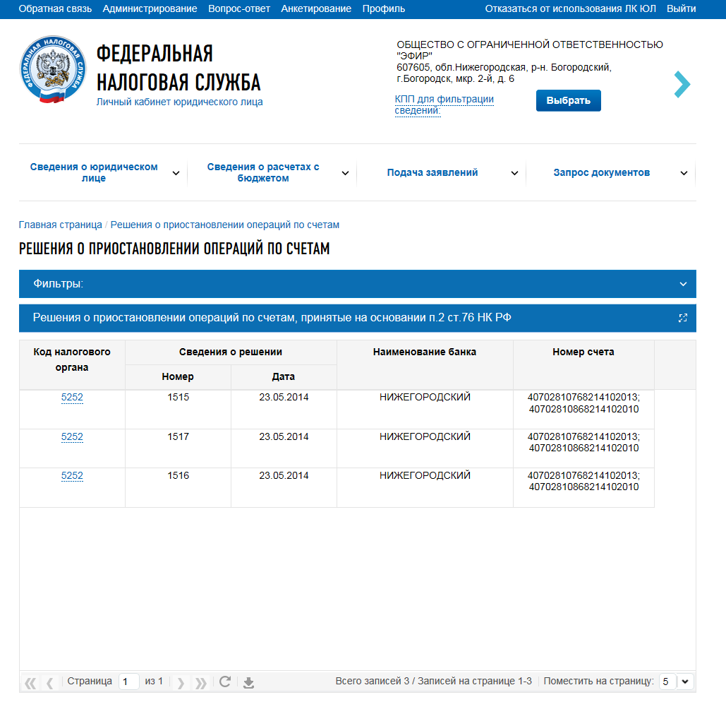
- Решения о приостановлении операций по счетам
Страница содержит блок «Фильтры», позволяющий фильтровать выводимые в таблице записи по заданному условию.Для просмотра данных по налоговому органу нужно выбрать его наименование из выпадающего списка «Налоговый орган» в блоке фильтров (список налоговых органов содержит перечень налоговых органов, в которых у налогоплательщика по состоянию на текущую дату имеются решения о приостановлении операций по счетам), затем нажать на кнопку «Применить».
Сброс фильтров осуществляется при помощи кнопки «Сбросить».
Под блоком фильтров располагается таблица «Решения о приостановлении операций по счетам», которая содержит следующие реквизиты:
- Код налогового органа, принявшего решение;
- Сведения решения:
  - Номер;
  - Дата;
- Наименование банка;
- Номер счёта;
- Основание принятия решения о приостановлении операций по счетам.
Кнопка , расположенная под таблицей, осуществляет выгрузку данных текущей таблицы в файл формата *.csv (этот файл открывается с помощью MS Excel).
    - Формирование заявления на проведение совместной сверки расчётов с бюджетом
Для формирования заявления на проведение совместной сверки расчётов с бюджетом нужно выбрать в меню «Подача заявлений» раздела «Заявление об инициировании процедуры проведения совместной сверки расчётов с бюджетом». Также на страницу формирования заявления можно перейти, выбрав в меню «Сведения о расчётах с бюджетом» раздел «Сведения о совместной сверке расчётов с бюджетом» и нажав на кнопку «Сформировать заявление об инициировании сверки».
Откроется форма, представленная на Рис. 66:
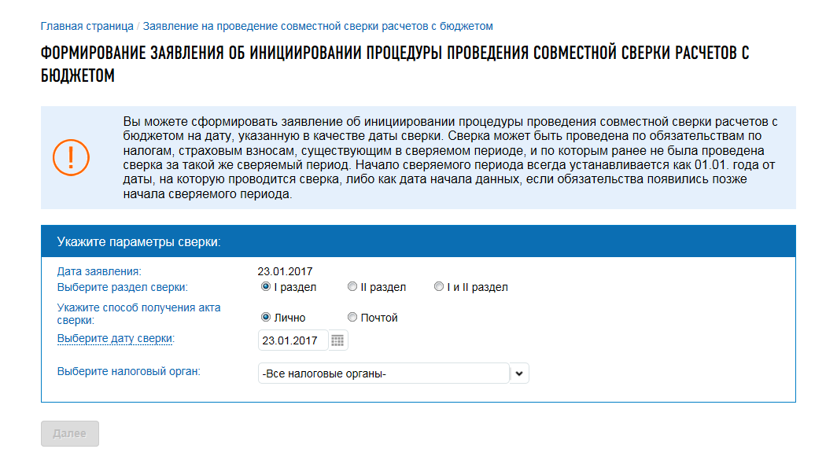
- Формирование заявления на проведение совместной сверки расчётов с бюджетом. Шаг 1
Чтобы сформировать заявление на проведение совместной сверки расчётов с бюджетом, необходимо в блоке «Укажите параметры сверки» указать значения для следующих реквизитов:
- Дата заявления – заполняется автоматически на текущую дату;
- Выберите раздел сверки:
  - I раздел;
  - II раздел;
  - I и II раздел;
- Укажите способ получения акта сверки:
  - Лично;
  - Почтой;
- Выберите дату сверки – указывается дата, по состоянию на которую проводится сверка. Дата не должна быть больше текущей. Сверкой могут быть охвачены только три календарных года, непосредственно предшествующие дате проведения сверки расчётов;
- Выберите налоговый орган – выбрать нужное наименование из выпадающего списка, где содержится перечень налоговых органов, в которых у налогоплательщика по состоянию на текущую дату имеются открытые обязательства.
После заполнения поля «Выберите налоговый орган» становится активной кнопка «Далее». При нажатии на неё открывается следующая страница (Рис. 67):
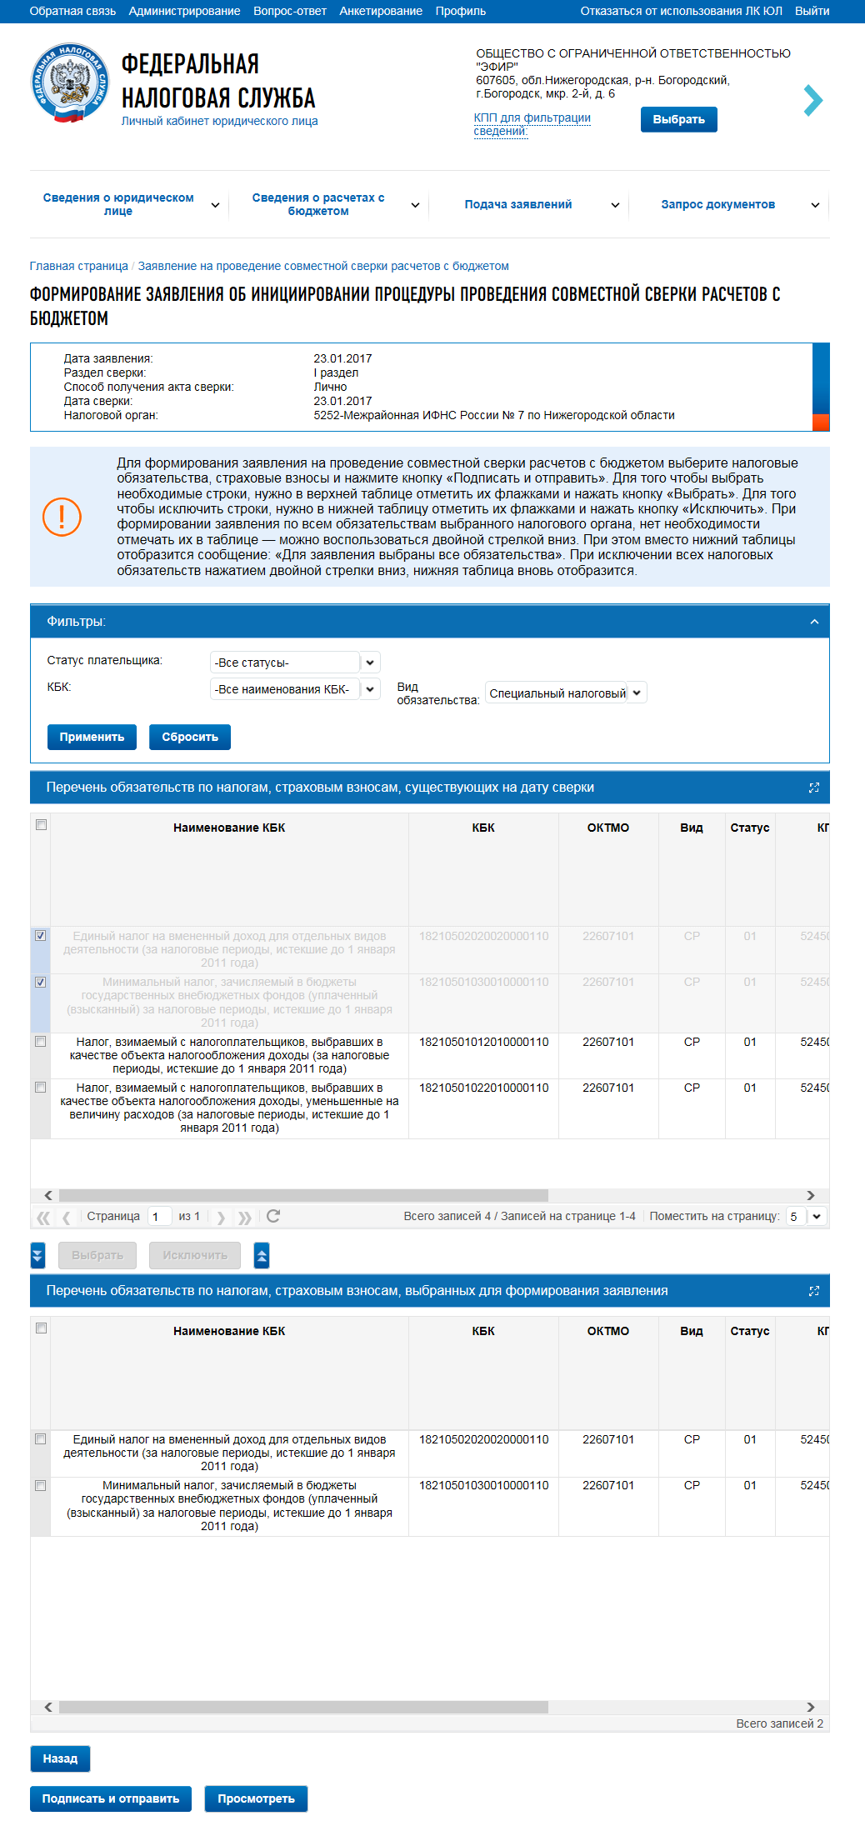
- Формирование заявления на проведение совместной сверки расчётов с бюджетом. Шаг 2
Страница содержит блок фильтров, позволяющий фильтровать выводимые в блоке «Перечень обязательств по налогам, взносам, существующих на дату сверки» записи по одному или нескольким условиям:
- Статус плательщика;
- КБК;
- Вид обязательства.
Для просмотра данных по заданным условиям нужно нажать на кнопку «Применить».
Сброс фильтров осуществляется при помощи кнопки «Сбросить».
Страница содержит две таблицы: «Перечень обязательств по налогам, страховым взносам, существующих на дату сверки» и «Перечень обязательств по налогам, страховым взносам, выбранных для формирования заявления».
Таблицы имеют одинаковый состав реквизитов:
- Наименование КБК;
- КБК;
- ОКТМО;
- Вид налога;
- Статус (код статуса плательщика; наименование отображается в качестве всплывающей подсказки при наведении курсора мыши на значение в столбце);
- КПП (обособленное подразделение, организация-предшественник, объект собственности);
- Дата состояния расчётов;
- Дата открытия;
- Сведения о последнем составленном в ЛК заявлении:
  - Дата заявления;
  - Начало сверяемого периода;
  - Конец сверяемого периода.
Для формирования заявления необходимо выбрать обязательства из первой таблицы. Для этого нужно отметить флажками нужные обязательства и нажать на кнопку «Выбрать». После этого выбранные обязательства будут отображены во второй таблице.
Чтобы исключить выбранные обязательства из запроса, необходимо отметить их флажками во второй таблице и нажать на кнопку «Исключить».
Чтобы выбрать все обязательства, можно воспользоваться кнопкой .
Чтобы исключить все обязательства, можно воспользоваться кнопкой .
Отметив необходимые пункты, нужно нажать на кнопку «Подписать и отправить». При этом формируется файл заявления в формате *.xml и отправляется в налоговый орган. Заявление подписывается автоматически с использованием того КСКПЭП, с которым осуществлён вход в Личный кабинет.
При нажатии на кнопку «Просмотреть» можно просмотреть печатную форму заявления.
Наблюдать за ходом рассмотрения заявления можно на странице «Информация о направленных в налоговый орган документах».
    - Сведения о совместной сверке расчётов с бюджетом
Для просмотра информации о проведённых совместных сверках расчётов с бюджетом нужно выбрать в меню «Сведения о расчётах с бюджетом» раздел «Сведения о совместной сверке расчётов с бюджетом».
Откроется страница выбранного раздела (Рис. 68):
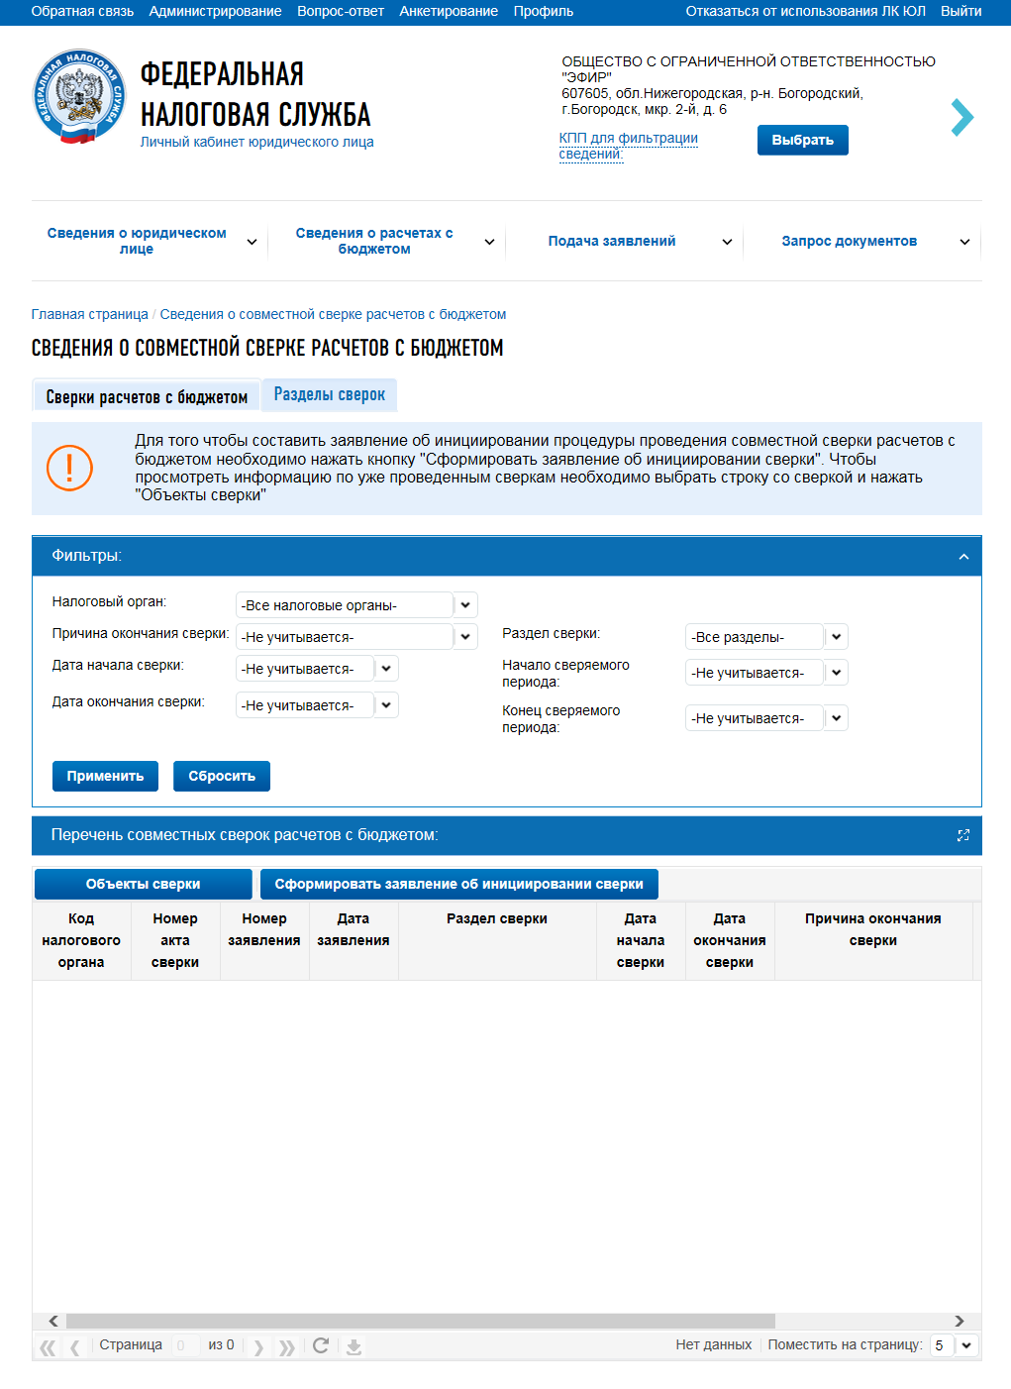
- Сведения о совместной сверке расчётов с бюджетом
Открывшаяся страница состоит из двух вкладок:
- Сверки расчётов с бюджетом;
- Разделы сверок.
Страница с выбранной вкладкой «Сверки расчётов с бюджетом» представлена на Рис. 68.
Страница содержит блок фильтров, позволяющий фильтровать выводимые в таблице записи по одному или нескольким условиям:
- Налоговый орган;
- Причина окончания сверки;
- Дата начала сверки:
- Дата окончания сверки;
- Раздел сверки;
- Начало сверяемого периода;
- Конец сверяемого периода.
Для просмотра данных по заданным условиям нужно нажать на кнопку «Применить».
Сброс фильтров осуществляется при помощи кнопки «Сбросить».
Чтобы перейти к формированию заявления на проведение совместной сверки расчётов с бюджетом (подробнее см. п. 5.6.21), нужно нажать на кнопку «Сформировать заявление об инициировании сверки».
Таблица «Перечень совместных сверок расчётов с бюджетом» содержит следующие данные:
- Код налогового органа;
- Номер акта сверки;
- Номер заявления;
- Дата заявления;
- Раздел сверки;
- Дата начала сверки;
- Дата окончания сверки;
- Причина окончания сверки;
- Дата начала сверяемого периода;
- Дата конца сверяемого периода.
При выделении в таблице строки с совместной сверкой становится активной кнопка «Объекты сверки», при нажатии на которую происходит переход на страницу «Объекты совместной сверки расчётов с бюджетом» (Рис. 69):
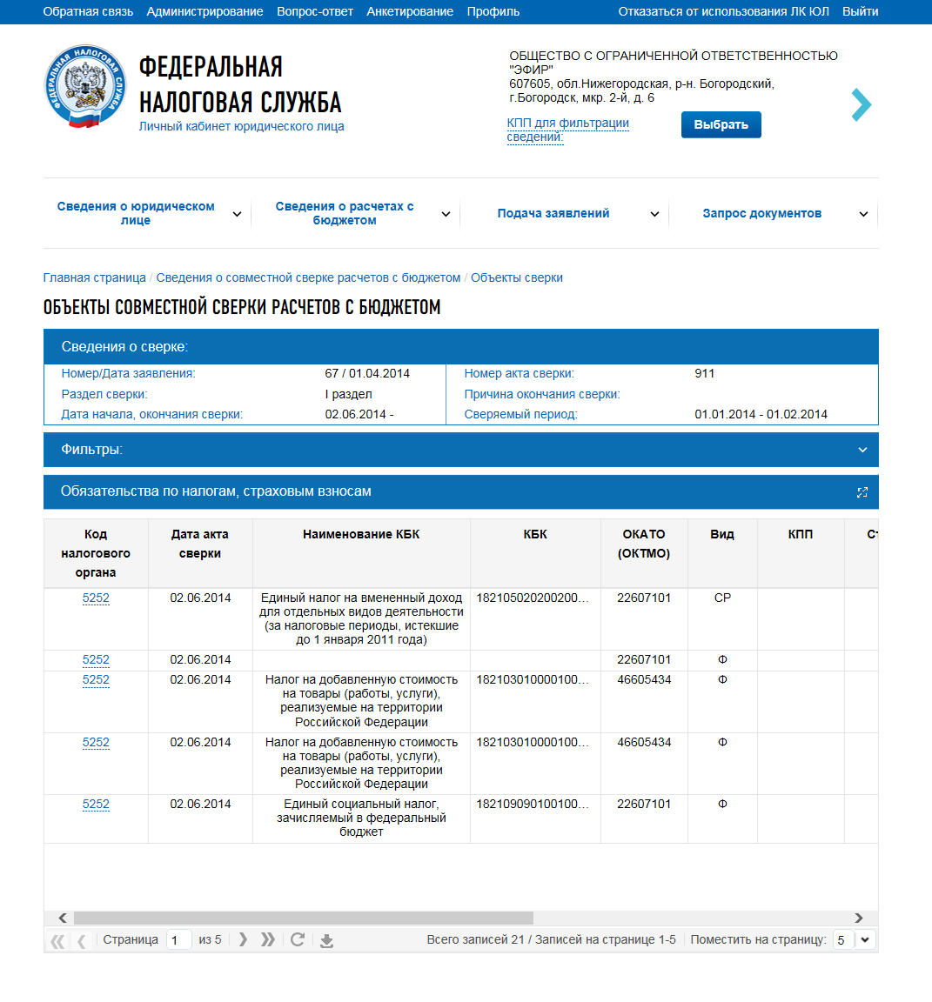
- Объекты совместной сверки расчётов с бюджетом
Страница содержит блок фильтров, позволяющий фильтровать выводимые в таблице записи по одному или нескольким условиям:
- Статус плательщика;
- КБК;
- Вид обязательства.
Для просмотра данных по заданным условиям нужно нажать на кнопку «Применить».
Сброс фильтров осуществляется при помощи кнопки «Сбросить».
Таблица «Объекты совместной сверки расчётов с бюджетом» содержит следующие реквизиты:
- Код налогового органа;
- Дата акта сверки;
- Наименование КБК;
- КБК;
- ОКАТО (ОКТМО);
- Вид;
- КПП;
- Статус;
- Раздел сверки;
- Причина окончания сверки;
- Дата начала сверяемого периода;
- Дата конца сверяемого периода.
Кнопка , расположенная под таблицей, осуществляет выгрузку данных текущей таблицы в файл формата *.csv (этот файл открывается с помощью MS Excel).
Страница с выбранной вкладкой «Разделы сверок по налоговым обязательствам» представлена на Рис. 70:
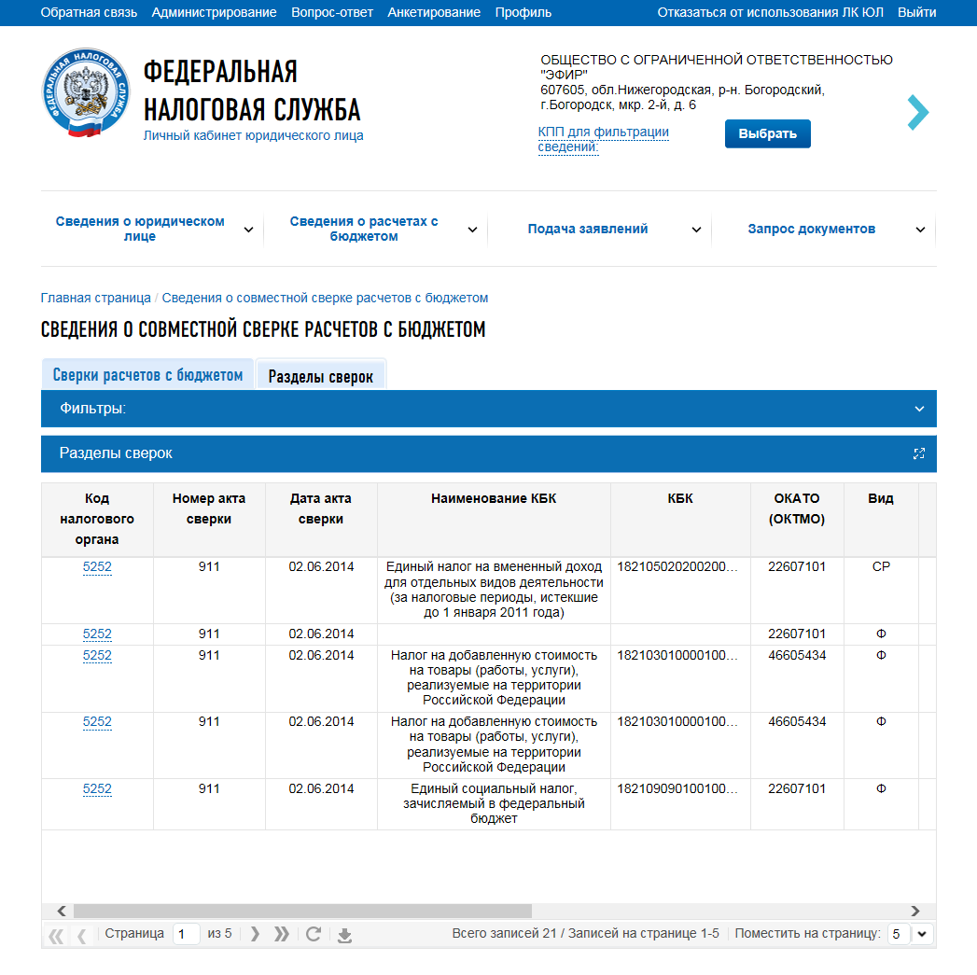
- Разделы сверок по налоговым обязательствам
Страница содержит блок фильтров, позволяющий фильтровать выводимые в таблице записи по одному или нескольким условиям:
- Налоговый орган;
- Статус плательщика;
- КБК;
- Раздел сверки;
- Причина окончания сверки;
- Вид обязательства;
- Начало сверяемого периода;
- Конец сверяемого периода.
Для просмотра данных по заданным условиям нужно нажать на кнопку «Применить».
Сброс фильтров осуществляется при помощи кнопки «Сбросить».
Таблица «Разделы сверок по налоговым обязательствам» содержит следующие реквизиты:
- Код налогового органа;
- Номер акта сверки;
- Дата акта сверки;
- Наименование КБК;
- КБК;
- ОКАТО (ОКТМО);
- Вид;
- КПП;
- Статус;
- Раздел сверки;
- Причина окончания сверки;
- Дата начала сверяемого периода;
- Дата конца сверяемого периода.
Кнопка , расположенная под таблицей, осуществляет выгрузку данных текущей таблицы в файл формата *.csv (этот файл открывается с помощью MS Excel).
    - Формирование запроса на оказание информационных услуг
Чтобы сформировать запрос на оказание информационных услуг по предоставлению документов, необходимо выбрать в меню «Запрос документов» раздел «Запрос на информационную услугу».
Откроется страница выбранного раздела (Рис. 71):
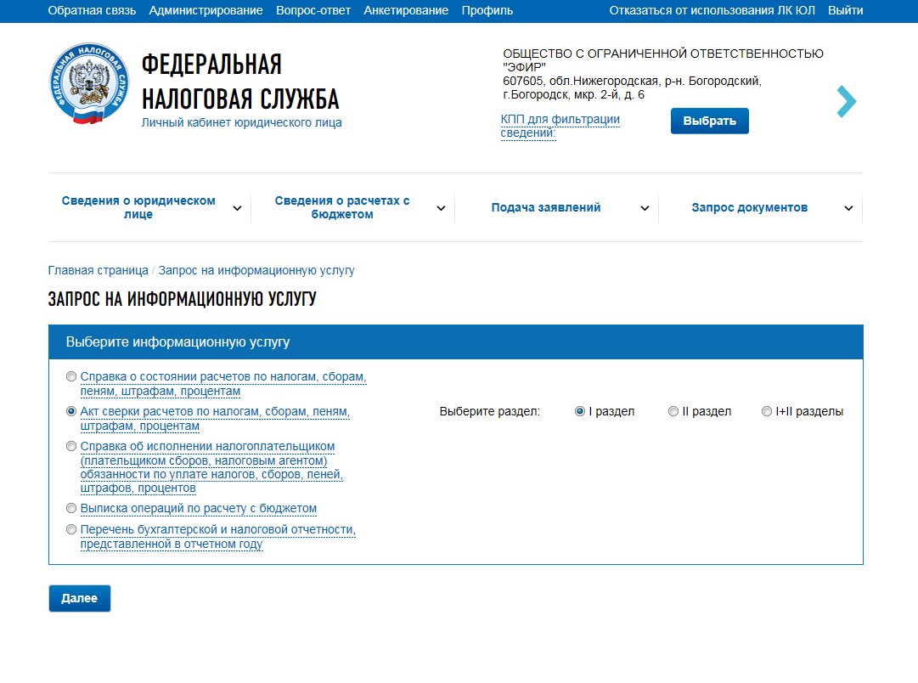
- Запрос на информационную услугу РСБ. Шаг 1
Страница содержит список услуг:
- Справка о состоянии расчётов по налогам, сборам, пеням, штрафам, процентам;
- Акт сверки по налогам, сборам, пеням штрафам, процентам (I раздел, II раздел, I+II раздел);
- Справка об исполнении налогоплательщиком (плательщиком сборов, налоговым агентом) обязанностей по уплате налогов, сборов, пеней, штрафов, процентов;
- Выписка операций по расчёту с бюджетом;
- Перечень бухгалтерской и налоговой отчётности, представленной в отчётном году.
На первом шаге осуществляется выбор информационной услуги. Для этого необходимо поставить флажок напротив интересующей информационной услуги.
Для информационной услуги «Акт сверки по налогам, сборам, пеням штрафам, процентам» необходимо указать раздел: I раздел, II раздел, I+II раздел.
Для услуги «Справка об исполнении налогоплательщиком (плательщиком сборов, налоговым агентом) обязанностей по уплате налогов, сборов, пеней, штрафов, процентов» нужно указать способ получения ответа: лично или почтой.
После выбора услуги становится активной кнопка «Далее».
Если выбрана услуга «Акт сверки по налогам, сборам, пеням штрафам, процентам», то при нажатии на кнопку «Далее» откроется страница, представленная на Рис. 72:
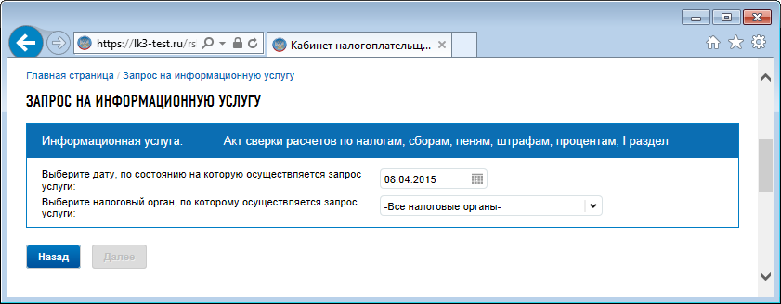
- Запрос на информационную услугу РСБ. Шаг 2. (Вариант 1)
На втором шаге производится выбор даты, по состоянию на которую осуществляется запрос услуги и налогового органа, по которому выполняется запрос услуги.
По умолчанию в поле даты состояния установлена текущая дата.
Дата состояния не может быть позднее текущей даты.
Наименование налогового органа выбирается из выпадающего списка. Если в системе авторизован представитель обособленного подразделения или в качестве КПП фильтрации задан КПП по месту нахождения обособленного подразделения, значение поля «Налоговый орган» устанавливается по умолчанию из сведений о постановке на учёт обособленного подразделения в налоговом органе. В остальных случаях поле «Налоговый орган» содержит список налоговых органов, где у налогоплательщика по состоянию на текущую дату имеются открытые обязательства по налогам, страховым взносам. Данное поле является обязательным для заполнения.
После выбора даты и налогового органа становится активной кнопка «Далее». При нажатии на неё откроется страница, представленная на Рис. 73:
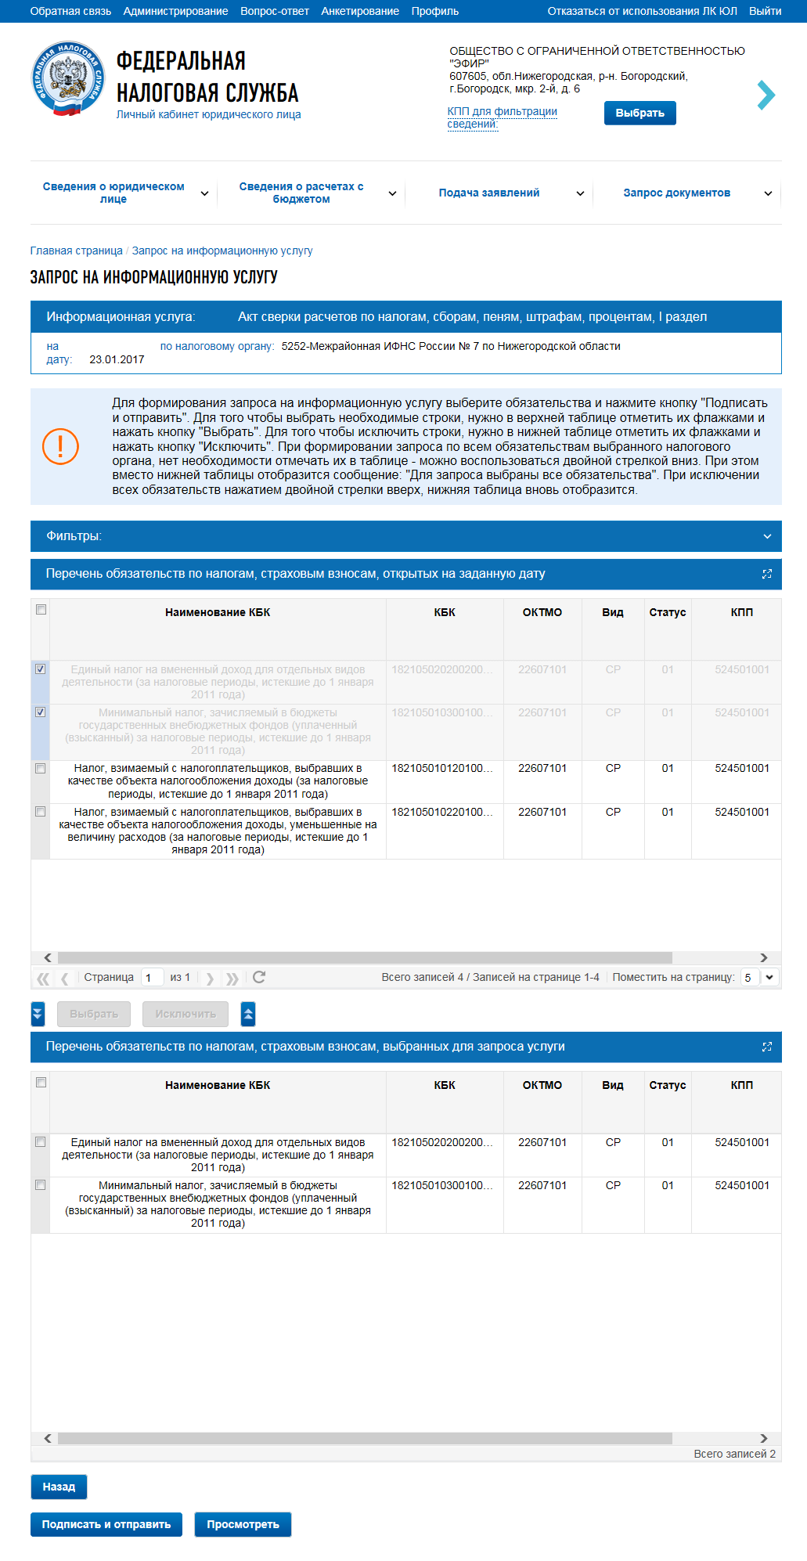
- Запрос на информационную услугу РСБ. Шаг 3.
Страница содержит блок фильтров, позволяющий фильтровать выводимые в блоке «Перечень обязательств по налогам, страховым взносам, существующих на дату сверки» записи по одному или нескольким условиям:
- Статус плательщика;
- КБК;
- Вид обязательства.
Для просмотра данных по заданным условиям нужно нажать на кнопку «Применить».
Сброс фильтров осуществляется при помощи кнопки «Сбросить».
Страница содержит две таблицы: «Перечень обязательств по налогам, страховым взносам, открытых на заданную дату» и «Перечень обязательств по налогам, страховым взносам, выбранных для запроса услуги».
Таблицы имеют одинаковый состав реквизитов:
- Наименование КБК;
- КБК;
- ОКТМО;
- Вид;
- Статус (код статуса плательщика, наименование отображается в качестве всплывающей подсказки при наведении курсора мыши на значение в столбце);
- КПП (обособленное подразделение, организация-предшественник, объект собственности);
- Дата состояния расчётов;
- Дата открытия;
- Дата закрытия.
Для отображения/сокрытия столбцов таблицы необходимо навести курсор на любой столбец и нажать на появившуюся кнопку . В списке выбрать пункт «Столбцы» и отметить флажками те столбцы, которые необходимо выбрать для отображения в таблице.
Для формирования запроса необходимо выбрать обязательства из первой таблицы. Для этого необходимо отметить флажками нужные обязательства и нажать на кнопку «Выбрать». После этого выбранные обязательства будут отображены во второй таблице.
Чтобы исключить выбранные обязательства из запроса, необходимо отметить их флажками во второй таблице и нажать на кнопку «Исключить».
Чтобы выбрать все обязательства, можно воспользоваться кнопкой .
Чтобы исключить все обязательства, можно воспользоваться кнопкой .
Отметив необходимые пункты, нужно нажать на кнопку «Подписать и отправить». При этом формируется файл запроса в формате *.xml и отправляется в налоговый орган. Запрос подписывается автоматически с использованием того КСКПЭП, с которым осуществлён вход в Личный кабинет.
Если выбрана услуга «Справка о состоянии расчётов по налогам, сборам, пеням, штрафам, процентам» либо «Справка об исполнении налогоплательщиком (плательщиком сборов, налоговым агентом) обязанностей по уплате налогов, сборов, пеней, штрафов, процентов», откроется страница, представленная на Рис. 74:
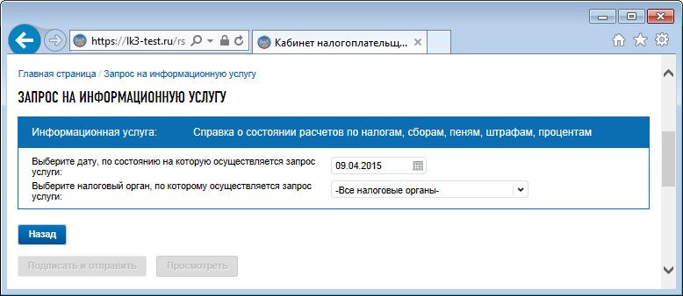
- Запрос на информационную услугу РСБ. Шаг 2. (Вариант 2)
На втором шаге производится выбор даты, по состоянию на которую осуществляется запрос услуги и налогового органа, по которому выполняется запрос услуги.
Выбор даты осуществляется в поле «Дата состояния» с помощью календаря.
По умолчанию в поле даты состояния установлена текущая дата.
Дата состояния не может быть позднее текущей даты.
Наименование налогового органа выбирается из выпадающего списка. Данное поле является обязательным для заполнения.
После выбора даты и налогового органа нужно нажать на кнопку «Подписать и отправить». При этом формируется файл запроса в формате *.xml и отправляется в налоговый орган. Запрос подписывается автоматически с использованием того КСКПЭП, с которым осуществлён вход в Личный кабинет.
Если выбрана услуга «Выписка операций по расчёту с бюджетом», откроется страница, представленная на Рис. 75:
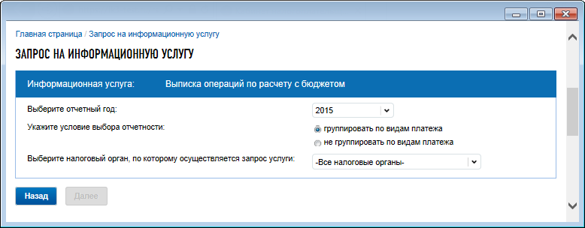
- Запрос на информационную услугу РСБ. Шаг 2. (Вариант 3)
На втором шаге производится выбор отчётного года, по которому осуществляется запрос услуги. Выбор отчётного года осуществляется в поле «Выберите отчётный год» из выпадающего списка. По умолчанию выбран текущий год.
Также необходимо указать условие выбора отчётности:
- Группировать по видам платежа;
- не группировать по видам платежа.
Наименование налогового органа выбирается из выпадающего списка. Данное поле является обязательным для заполнения.
После выбора даты и налогового органа становится активной кнопка «Далее», при нажатии на которую откроется страница, аналогичная по содержанию и средствам управления соответствующей странице для услуги «Акт сверки по налогам, сборам, пеням штрафам, процентам» (см. Рис. 73).
Если выбрана услуга «Перечень бухгалтерской и налоговой отчётности, представленной в отчётном году», откроется страница, представленная на Рис.76:
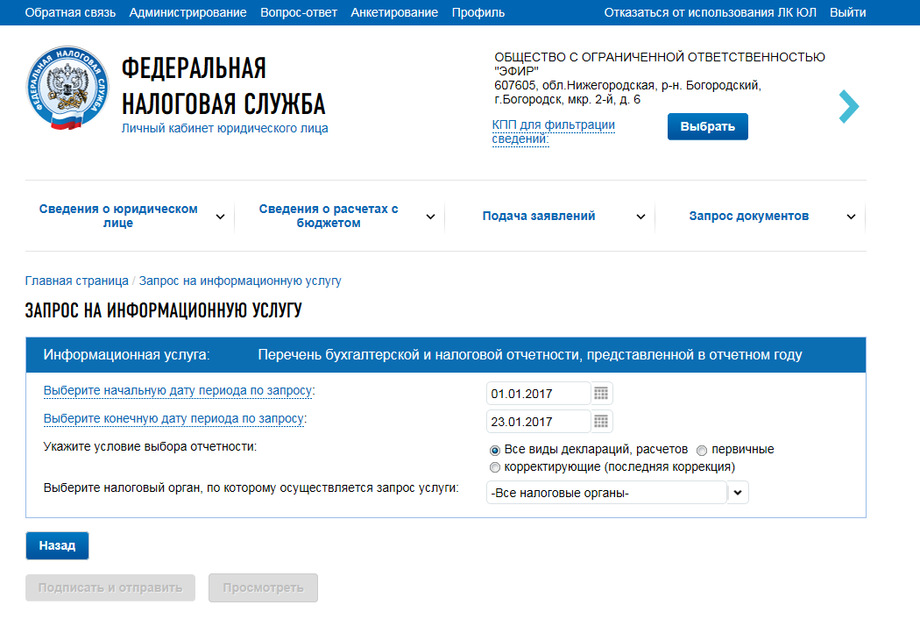
- Запрос на информационную услугу РСБ. Шаг 2. (Вариант 4)
На втором шаге производится выбор начальной и конечной дат периода по запросу. Выбор дат осуществляется в полях с соответствующими наименованиями с помощью календаря.
Конечная дата периода запроса не может быть позднее текущей даты.
Также необходимо указать условие выбора отчётности.
Наименование налогового органа выбирается из выпадающего списка. Данное поле является обязательным для заполнения.
После выбора даты и налогового органа нужно нажать на кнопку «Подписать и отправить». При этом формируется файл запроса в формате *.xml и отправляется в налоговый орган. Запрос подписывается автоматически с использованием того КСКПЭП, с которым осуществлён вход в Личный кабинет.
Наблюдать за ходом рассмотрения запроса, а также получить ответ налогового органа по направленному запросу можно в разделе «Информация о документах, направленных в налоговый орган» (подробно см. п.5.7. «Электронный документооборот»).
    - Решения о признании сумм безнадёжными к взысканию и их списании
Для просмотра страницы «Решения о признании сумм безнадёжными к взысканию и их списании» необходимо выбрать в меню «Сведения о расчётах с бюджетом» раздел «Решения о списании». Страница отобразится в виде, представленном на Рис. 77:
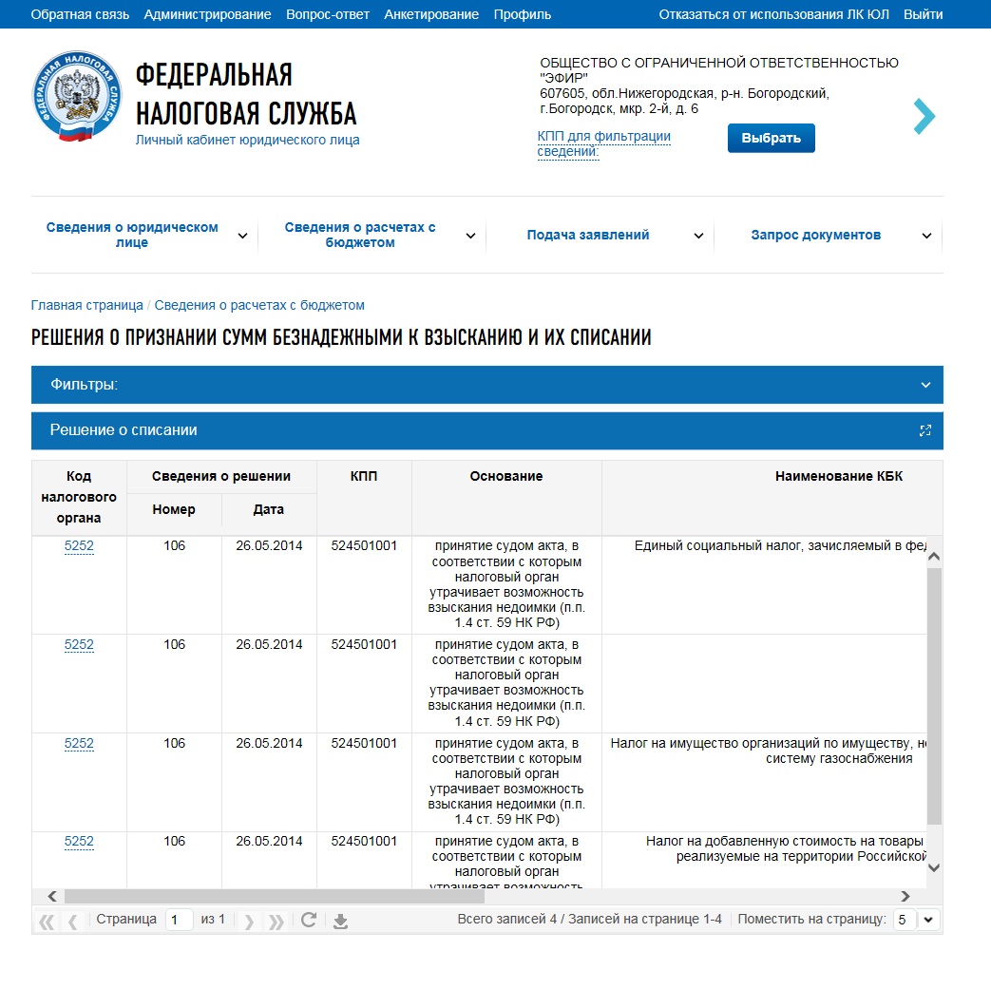
- Решения о признании сумм безнадёжными к взысканию и их списании
Страница содержит блок фильтров, позволяющий фильтровать выводимые в таблице записи по одному или нескольким условиям:
- Налоговый орган;
- КБК;
- Основание принятия решения.
Для просмотра данных по заданным условиям нужно нажать на кнопку «Применить».
Сброс фильтров осуществляется при помощи кнопки «Сбросить».
Таблица «Решения о списании» содержит следующие данные:
- Код налогового органа;
- Сведения о решении:
  - Номер;
  - Дата;
- КПП;
- Основание;
- Наименование КБК;
- КБК;
- ОКАТО (ОКТМО);
- Сумма, всего;
- Налог, взнос;
- Пени;
- Штраф;
- Процент.
Кнопка , расположенная в нижней части таблицы, осуществляет выгрузку данных текущей таблицы в файл формата *.csv (этот файл открывается с помощью MS Excel).

  - Электронный документооборот
Перейти к просмотру соответствующей информации можно по ссылке «Электронный документооборот» на главной странице, либо выбрав в меню «Подача заявлений» или «Запрос документов» раздел «Информация о документах, направленных в налоговый орган». Откроется страница, содержащая информацию о документах (заявления, запросы, сообщения), направленных с портала на оказание услуги налоговым органом (Рис. 78):
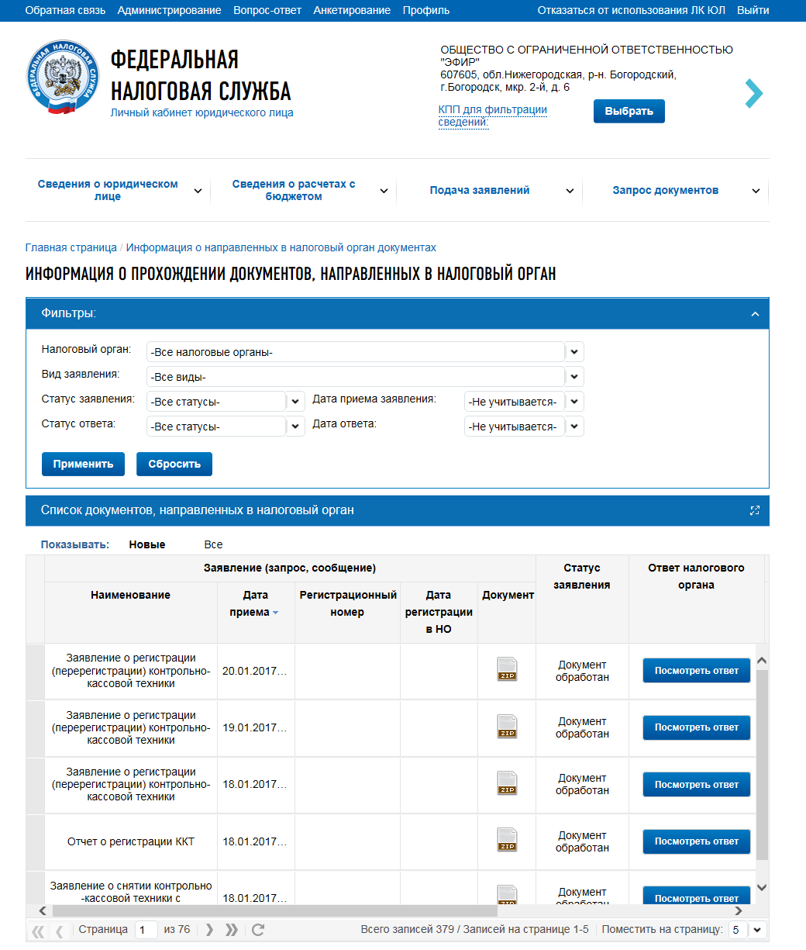
- Информация о прохождении документов, направленных в налоговый орган. Режим «Новые»
Информация о документах может быть отображена в двух режимах, определяемых с помощью переключателя «Показывать»:
- Режим «Новые»;
- Режим «Все».
В режиме «Новые» отображаются заявления, по которым отсутствует ответ налогового органа, а также заявления, по которым ответ от налогового органа получен, но не скачан пользователем (Рис. 74)
В режиме «Все» отображаются все заявления (Рис. 79):
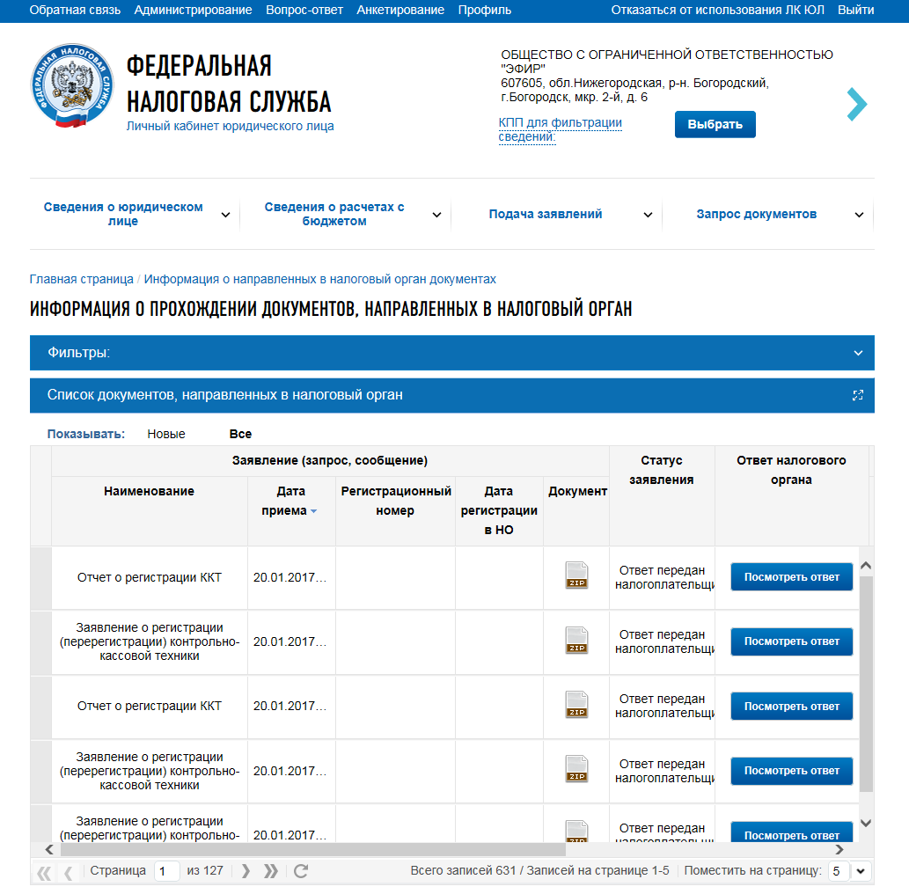
- Информация о прохождении документов, направленных в налоговый орган. Режим «Все»
В обоих режимах информация о документах имеет одинаковый состав реквизитов:
- Заявление (запрос, сообщение):
  - Наименование;
  - Дата приёма;
  - Регистрационный номер;
  - Дата регистрации в налоговом органе;
  - Документ (файл документа-ответа);
- Статус заявления;
- Удовлетворены услугой?
- Ответ налогового органа:
  - Документ (файл документа-ответа);
  - Наименование;
  - Дата получения;
- Налоговый орган, в который направлялось заявление (запрос):
  - Код;
  - Наименование.
Файл документа-заявления (запроса, сообщения), при его наличии, можно скачать на рабочее место путем нажатия на ссылку либо в столбце «Документ». Файл документа-ответа можно скачать при нажатии кнопки «Просмотреть ответ» в колонке «Ответ налогового органа». Заявление, для которого документ-ответ скачан на рабочее место, будет отображаться в представлении «Все».
Страница содержит блок фильтров, позволяющий фильтровать выводимые в таблице записи по одному или нескольким условиям:
- Налоговый орган;
- Вид заявления;
- Статус заявления;
- Дата приёма заявления налогового органа;
- Дата ответа налогового органа;
- Статус ответа.
Для просмотра данных по заданным условиям нужно нажать на кнопку «Применить».
Сброс фильтров осуществляется при помощи кнопки «Сбросить».
При щелчке мышью по наименованию заявления (запроса, сообщения) в первом столбце таблицы, подчеркнутому пунктирной линией, отображается всплывающее окно-подсказка, содержащая реквизиты по выбранному документу–заявлению (запросу). При нажатии на кнопку всплывающее окно закрывается (Рис. 80):
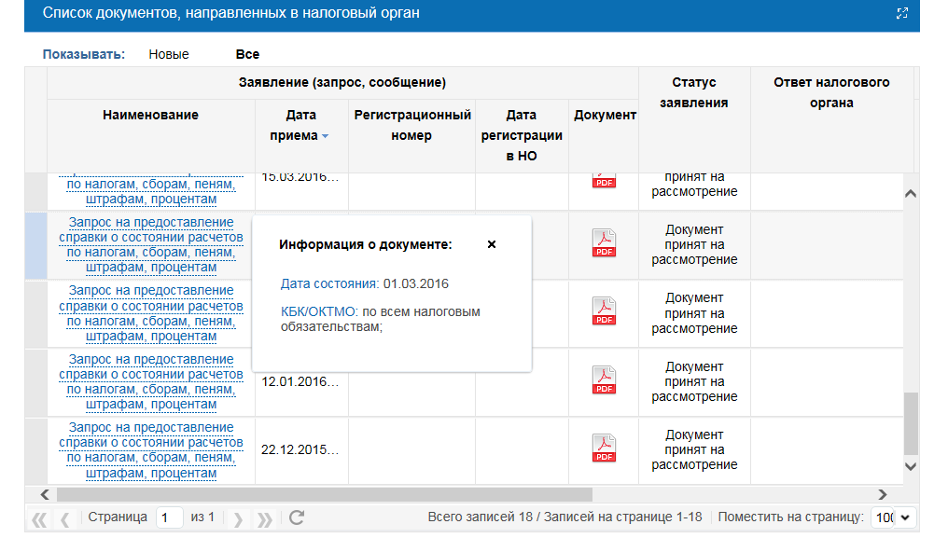
- Информация о прохождении документов, направленных в налоговый орган. Реквизиты документа

  - Блок «Сервисы»
    - Онлайн запись на прием в налоговый орган
При нажатии на кнопку «Онлайн запись на прием в налоговый орган», расположенную на главной странице в блоке «Сервисы», отображается страница с регистрационной информацией и формой записи на прием в налоговый орган, Рис. 81.

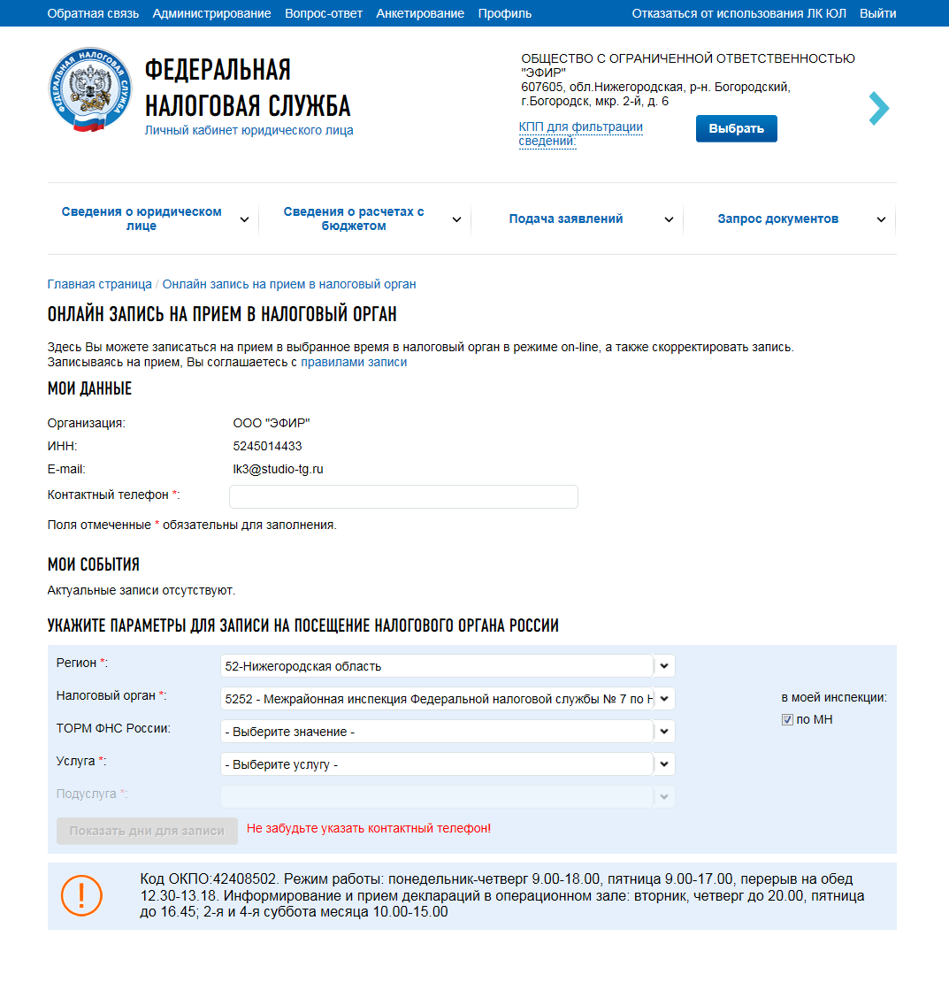
- Страница «Онлайн запись на прием в налоговый орган»

Автоматически в форму подставляются данные налогоплательщика, авторизованного в Личном кабинете. Обязательными для заполнения являются поля отмеченные значком .
После заполнения формы онлайн записи и выбора даты и времени необходимо подтвердить выбранные параметры, после чего запись отобразится на этой же странице в блоке «Мои события». Можно распечатать информацию об онлайн записи на прием в налоговый орган. Подтверждение онлайн записи на прием будет направлено на указанный в сервисе адрес электронной почты.
    - Информационные стенды
При нажатии на кнопку «Информационные стенды», расположенную на главной странице в блоке «Сервисы», отображается страница с формой для выбора необходимых стендов, Рис. 82.
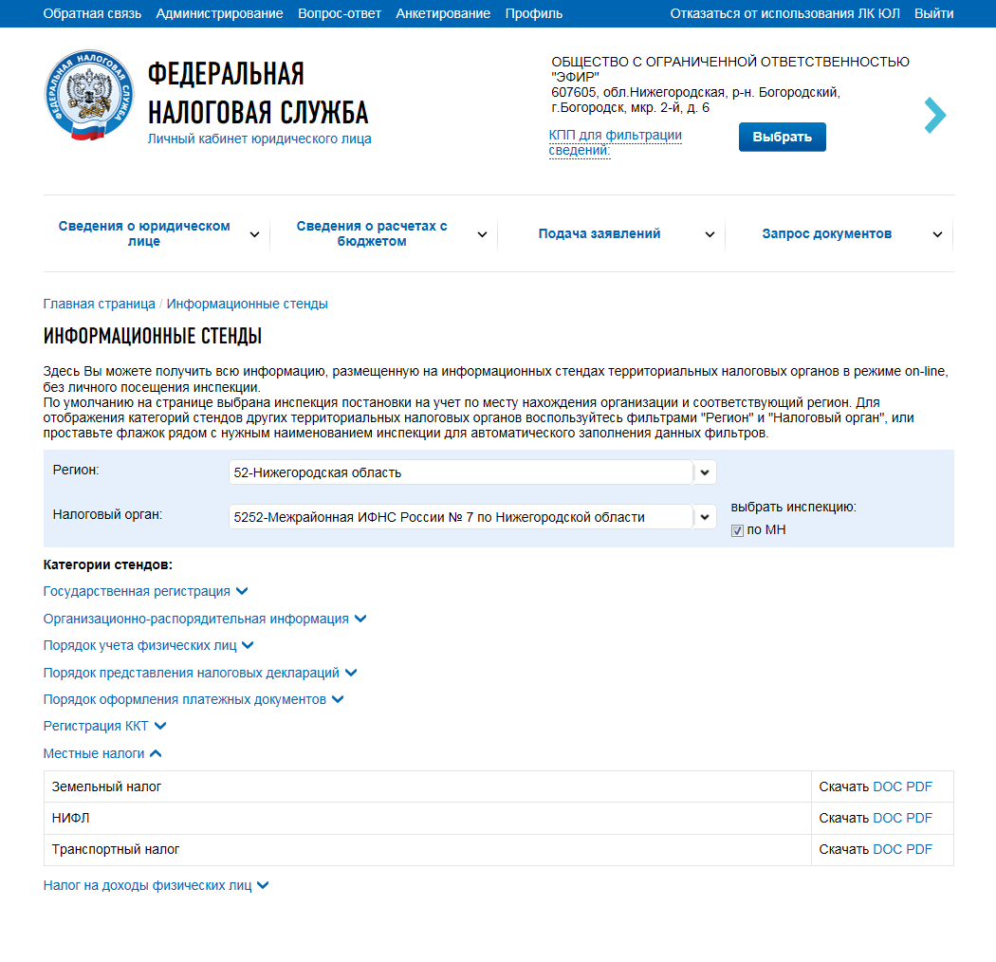
- Страница «Информационные стенды»
Автоматически в форму подставляются данные налогоплательщика, авторизованного в Личном кабинете. По выбранным фильтрам отображаются доступные категории стендов и информация, размещённая в данной категории, доступная для скачивания.
    - Письма ФНС России, направленные в адрес территориальных налоговых органов
При нажатии на кнопку «Письма ФНС России, направленные в адрес территориальных налоговых органов», расположенную на главной странице в блоке «Сервисы», отображается страница с формой для выбора необходимых писем, Рис. 83.
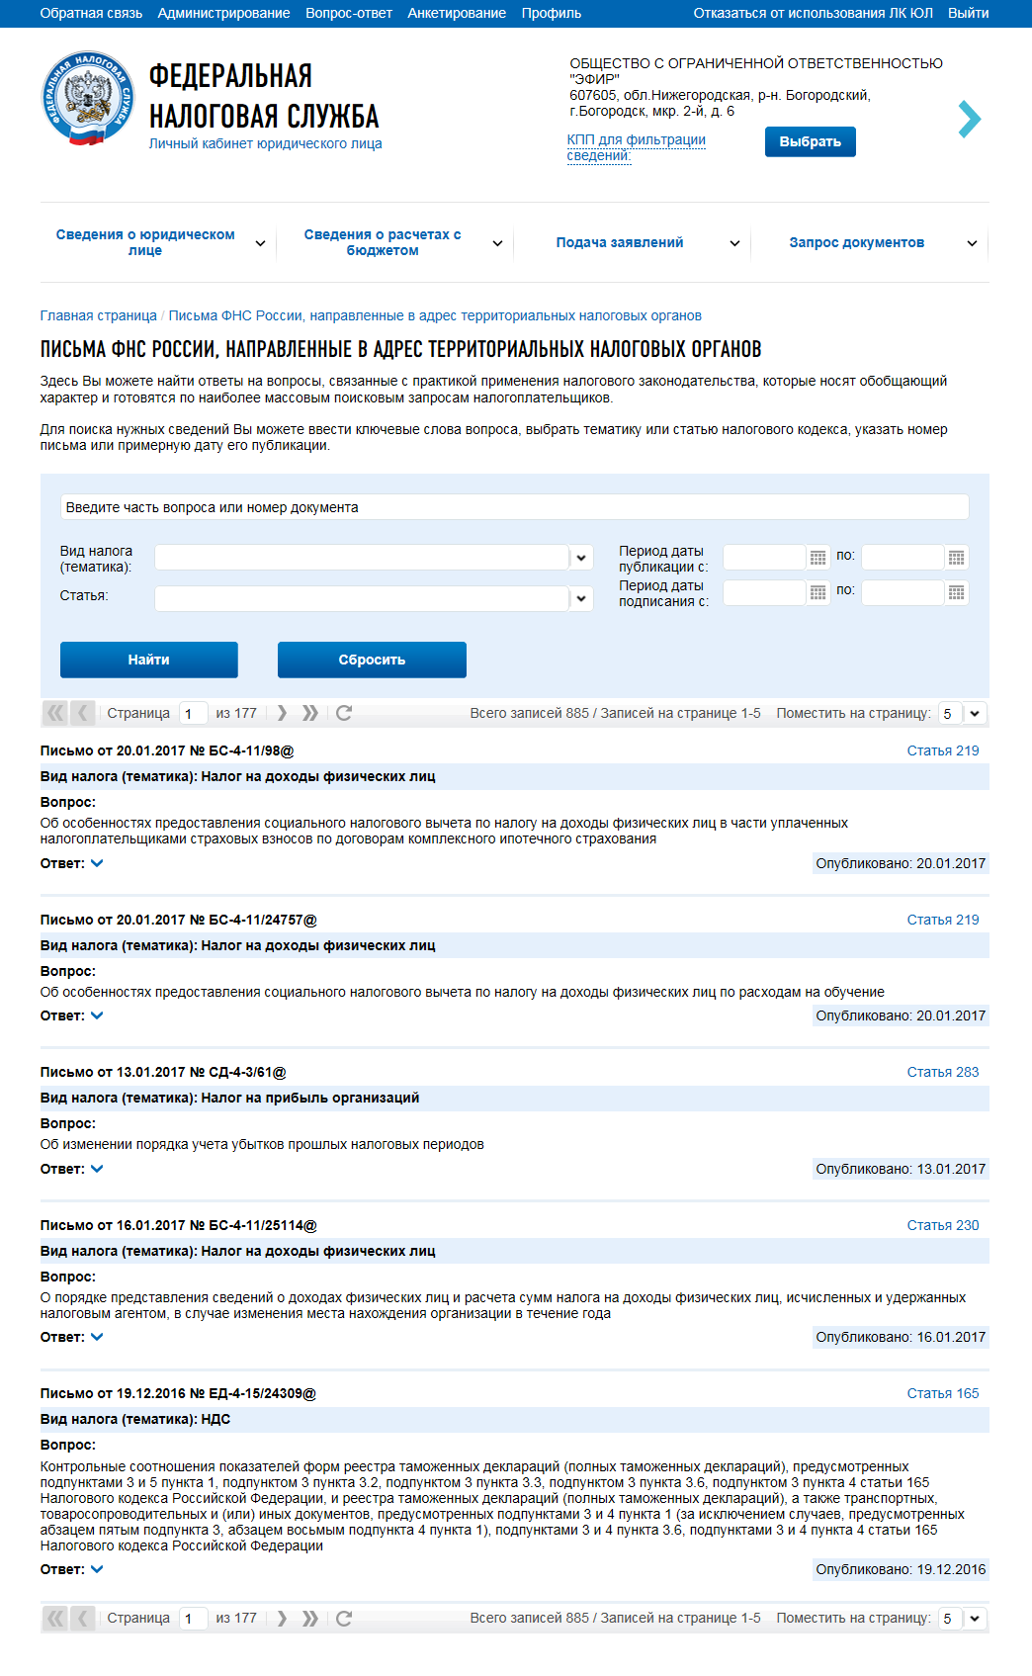

- Страница «Письма ФНС России, направленные в адрес территориальных налоговых органов»
На данной странице можно воспользоваться строкой поиска документа, либо различными фильтрами.

- КОНТРОЛЬНО-КАССОВАЯ ТЕХНИКА
Для быстрой навигации между формами подачи заявлений/уведомлений раздела контрольно-кассовой техники можно воспользоваться пунктом пеню «Подача заявлений», разделом «Контрольно-кассовая техника».
  - Учет контрольно-кассовой техники
Для перехода на страницу регистрации контрольно-кассовой техники необходимо на главной странице выбрать раздел «Контрольно-кассовая техника». Страница «Учет контрольно-кассовой техники» отобразится в виде:
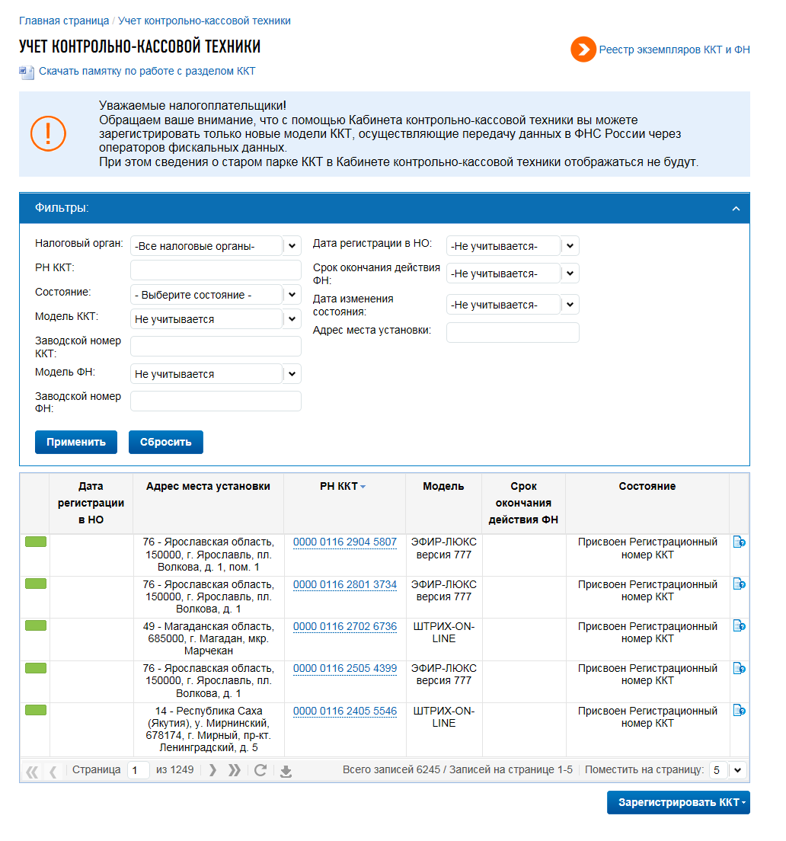
- Страница «Учет контрольно-кассовой техники»
Страница содержит:
- Ссылка «Реестр экземпляров ККТ и ФН» - ссылка на реестр произведенных экземпляров ККТ и ФН. Доступна только для изготовителей. (см. п.6.2)
- блок фильтров, позволяющий фильтровать выводимые в таблице записи по одному или нескольким условиям;
- таблица регистрационных сведений о моделях контрольно-кассовой техники;
- кнопка «Зарегистрировать ККТ» - ссылка-переход на страницу формирования заявления о регистрации ККТ вручную (см. п.6.1.1) или Пакетной подачи заявлений на регистрацию ККТ (см. п.6.1.2.).
По умолчанию содержимое блока «Фильтры» скрыто. Для отображения всей полей, доступных для фильтрации, необходимо нажать на синюю строку «Фильтры». После чего блок «Фильтры» отобразится в виде, показанном на Рис. 84. Чтобы применить фильтр для просмотра данных по следующим реквизитам:
- Налоговый орган – выбор из выпадающего списка;
- Дата регистрации в налоговом органе;
- РН ККТ (регистрационный номер модели ККТ) – текстовый фильтр. Вводите несколько начальных символов наименования для отображения всех данных по моделям ККТ, которые содержат указанные комбинации в регистрационном номере;
- Срок окончания действия ФН;
- Состояние – выбор из выпадающего списка;
- Дата изменения состояния;
- Заводской номер ККТ – текстовый фильтр. Вводите заводской номер модели ККТ целиком для отображения всех сведений по моделям ККТ с данным номером;
- Адрес места установки ККТ;
- Модель ФН – выбор из выпадающего списка;
- Заводской номер ФН.
нужно выбрать значения и нажать на кнопку «Применить». Вернуться к просмотру информации в целом по налогоплательщику можно нажав на кнопку «Сбросить».
Под блоком фильтров располагается таблица с регистрационными сведениями о моделях контрольно-кассовой техники. Таблица имеет следующий состав реквизитов:
- Колонка с цветовым индикатором – при наведении курсора на цветовой индикатор отображается состояние регистрируемой ККТ;
- КПП – по умолчанию колонка не отображается в таблице. Для того, чтобы добавить её необходимо нажать кнопку , появляющуюся при наведении курсора на столбец таблицы, и отметить соответствующее наименование столбца флажком;
- Дата регистрации в налоговом органе;
- Код налогового органа – по умолчанию колонка не отображается в таблице. Для того, чтобы добавить её необходимо нажать кнопку , появляющуюся при наведении курсора на столбец таблицы, и отметить соответствующее наименование столбца флажком;
- Адрес места установки;
- РН ККТ - Регистрационный номер модели ККТ;
- Модель
- Срок окончания действия ФН;
- Заводской номер модели – по умолчанию колонка не отображается в таблице. Для того, чтобы добавить её необходимо нажать кнопку , появляющуюся при наведении курсора на столбец таблицы, и отметить соответствующее наименование столбца флажком;
- Состояние;
- Колонка со ссылкой «История заявлений» - при клике на иконку отобразится окно истории направленных заявлений и ответов налогового органа по данной ККТ.
При клике левой кнопкой мыши по регистрационному номеру модели (колонка РН ККТ) в строке модели контрольно-кассовой техники, отображается детализация сведений в составе реквизитов:
- КПП;
- Дата регистрации в налоговом органе;
- Налоговый орган;
- Статус обработки заявления;
- Адрес установки(применения) контрольно-кассовой техники;
- Наименование места установки ККТ;
- Оператор фискальных данных (ОФД);
- Модель контрольно-кассовой техники;
- Заводской номер контрольно-кассовой техники;
- Регистрационный номер ККТ;
- Модель фискального накопителя;
- Заводской номер фискального накопителя;
- Сведения об использовании контрольно-кассовой техники, заявленной на регистрацию (перерегистрацию) в налоговом органе – при наличии;
- Кнопка «Подать повторное заявление» - отображается только в статусе обработки заявления «Отказ по отчету ФН». При нажатии на кнопку на ранее поданное Заявление о регистрации ККТ будет сформирован Отказ налогового органа, после чего Вы сможете повторно подать новое Заявление о регистрации ККТ без присвоения нового регистрационного номера (РН ККТ) для данной ККТ. При этом Вы не сможете изменить заводские номера ККТ и ФН.
- Кнопка «Завершить регистрацию» - отображается при незавершенной регистрации ККТ. При нажатии на кнопку осуществляется заполнение формы Отчета о регистрации, либо Отчета о закрытии ФН, либо Отчета об изменении параметров в зависимости от текущего состояния регистрации ККТ. (п.п. 6.1.1.1., 6.1.3.1., 6.1.4.1.)
- Кнопка «Перерегистрировать» - при наличии технической возможности перерегистрации ККТ отображается ссылка-переход на страницу формирования заявления на перерегистрацию модели контрольно-кассовой техники (см. п.6.1.3);
- Кнопка «Снять с регистрации» - при наличии технической возможности перерегистрации ККТ отображается ссылка-переход на страницу формирования заявления на снятие с регистрационного учета модели контрольно-кассовой техники (см. п.6.1.4);
- Скачать регистрационную карточку – при наличии регистрационной карточки по модели ссылка на её скачивание в формате *.pdf.

    - Формирование заявления о регистрации контрольно-кассовой техники
Для перехода на страницу формирования заявления о регистрации контрольно-кассовой техники необходимо на странице «Учет контрольно-кассовой техники» (Рис. 84) нажать кнопку «Зарегистрировать ККТ», «Заполнить параметры заявления вручную». Либо в меню Подача заявлений, раздел Контрольно-кассовая техника ссылка «Заявление о регистрации (перерегистрации) ККТ». Страница формирования заявления о регистрации контрольно-кассовой техники отобразится в виде:
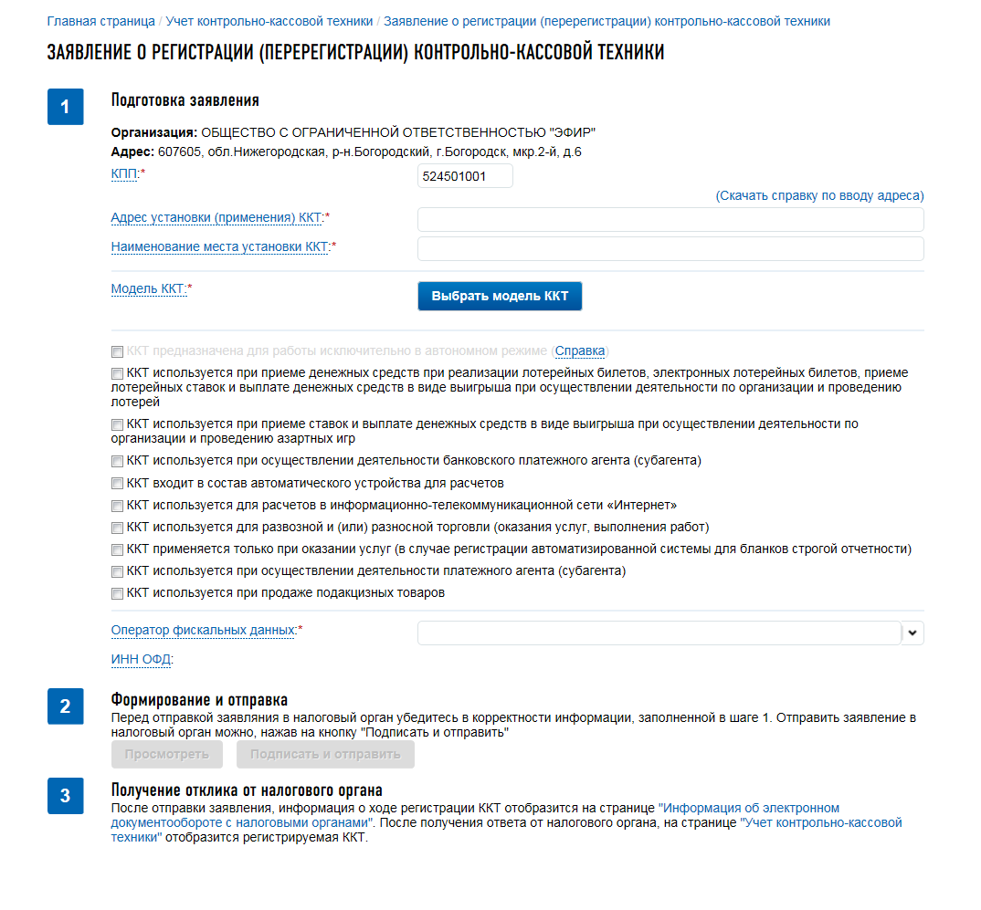
- Страница «Заявление о регистрации контрольно-кассовой техники»
Страница представлена в виде пошаговой инструкции.
1 шаг – Подготовка заявления – заполнение сведений для формирования заявления;
2 шаг – Формирование и отправка заявления содержит кнопки «Просмотреть» и «Подписать и отправить», которые станут активными после заполнения всех обязательных полей на 1 шаге. Перед отправкой заявления в налоговый орган необходимо убедиться в корректности информации, заполненной на шаге 1. После заполнения всех обязательных полей на 1 шаге, при нажатии кнопки «Просмотреть» доступен просмотр/скачивание печатной формы заявления о регистрации ККТ. При нажатии кнопки «Подписать и отправить» – Заявление о регистрации контрольно-кассовой техники в электронном виде в формате *.xml будет сформировано, подписано электронной подписью и направлено в налоговый орган, отобразится сообщение об успешной отправке заявления;
3 шаг – Получение отклика от налогового органа. После отправки заявления в налоговый орган происходит его обработка. Ответ из налогового органа отобразится в разделе «Информация об электронном документообороте с налоговыми органами». Информация о процессе регистрации ККТ отобразится в таблице контрольно-кассовой техники на странице «Учет контрольно-кассовой техники».
Заявление содержит следующие реквизиты:
- КПП – поле для заполнения КПП из перечня КПП обособленных подразделений головной организации. Для изменения КПП укажите нужное значения КПП в фильтре «КПП для фильтрации сведений» в верхней части страницы. При смене КПП фильтрации в верхней части страницы, головная организация будет перенаправлена на страницу со списком ККТ выбранного подразделения.
- Адрес места установки (применения) ККТ – для получения более подробных рекомендаций по заполнению адресной строки можно скачать Справку по вводу адреса, перейдя на странице формирования Заявления о регистрации (перерегистрации) контрольно-кассовой техники по ссылке «(Скачать справку по вводу адреса)» (Рис. 85).
Для того чтобы указать адрес, начните ввод адреса в строке в свободной форме. При вводе адреса предлагаются подсказки по указанию региона, района, населённого пункта, улицы и дома (здания или сооружения). Подсказки предлагаются в виде выпадающего списка подходящих вариантов адреса. Для завершения ввода адреса выберите адрес из выпадающего списка подсказок или нажмите Enter в строке ввода, в случае, если искомый адрес установки (применения) ККТ отсутствует в списке.
При этом происходит проверка на полноту введенного адреса. Под условием полноты адреса подразумевается, что при наличии для указанного адреса подчиненных адресных объектов уровня не ниже уровня дома, адрес должен быть введен с указанием подчиненного адресного объекта. Если не выполнено условие полноты ввода адреса, сообщение на экране: «Адрес введен не полностью . Пожалуйста, уточните адрес».
После указания адреса полностью (с указанием дома) в строке ввода адреса, осуществляется проверка правильности введенного адреса – его присутствия в ФИАС.
Если адрес введен правильно, то далее выбранный адрес будет представлен отдельными полями: Регион, Район, Город, Населённый пункт, Улица. Дополнительно можно указать Помещение в здании (сооружении).
В строке «Помещение в здании (сооружении)» можно выбрать тип из справочника типов:
Помещение помещ.
Квартира кв.
Офис офис
Комната ком.
Гараж г-ж
Погреб п-б
Подвал подв.
Рабочий участок раб.уч.
Торговый зал торг. зал
Склад скл.
Цех цех
Павильон пав.
Если выбран тип помещения в здании (сооружении), то обязательно необходимо ввести «Номер» помещения в здании (сооружении).
В том случае, если адрес не найден в ФИАСе, то отобразится сообщение:
«Указанный Вами адрес отсутствует в Федеральной информационной системе. Пожалуйста, уточните адрес или перейдите к вводу адреса в отдельных полях».
При клике по ссылке «перейдите к вводу адреса в отдельных полях» отобразится дополнительное окно ввода адреса.
Обратите внимание! Введенный адрес должен присутствовать в Федеральной информационной справочной системе до последнего возможного уровня (населенный пункт, улица) выше уровня дома. Ввод дома Вы можете осуществить в дополнительных полях с использованием справочников типов и ограничениями ввода.
Обращаем Ваше внимание, что Вы несете ответственность за полноту и достоверность указанного адреса!
В этом окне тоже осуществляется проверка на полноту введенного адреса, но с отличием от выше описанной. Под условием полноты адреса подразумевается, что при наличии для введенного адреса подчиненных адресных объектов уровня не ниже уровня улицы, адрес должен быть введен с указанием подчиненного адресного объекта.
Если проверка не пройдена, отобразится сообщение: «Адрес введен не полностью. Пожалуйста, уточните адрес.»
Также, возможна ситуация, когда для некоторых адресов в ФИАС отсутствуют сведения о налоговой инспекции, т.е код налогового органа не определен. В этом случае, отобразится сообщение: «В Федеральной информационной адресной системе отсутствует код инспекции для выбранного Вами адреса. При необходимости регистрации ККТ по выбранному адресу, пожалуйста, обратитесь в налоговый орган лично с заявлением о регистрации ККТ, составленном на бумажном носителе.»
Введенный адрес должен присутствовать в Федеральной информационной справочной системе до последнего возможного уровня (населенный пункт, улица) выше уровня дома. Иначе в окне отобразится сообщение: «Указанный Вами адрес отсутствует в Федеральной информационной справочной системе. Пожалуйста, уточните адрес до последнего возможного уровня (населенный пункт, улица) выше уровня дома».
Если проверка пройдена, то далее выбранный адрес будет представлен отдельными полями: Регион, Район, Город, Населённый пункт, Улица. Поля для указания номера дома (здания или сооружения) будут доступны для редактирования.
Поля «Признак владения» и «Признак строения» выбираются из справочников:
Признак владения:
Владение влд.
Дом д.
Домовладение двлд.
Гараж г-ж
Признак строения:
Строение стр.
Сооружение соор.
Литер
Обязательными для ввода являются либо «Признак владения + Номер дома», либо «Признак строения + номер строения». Могут быть заданы и все указанные на форме поля.
После чего необходимо нажать кнопку «Выбрать».
После завершения ввода адреса, осуществляется проверка на нахождение введенного адреса в отдалённой от сетей связей местности. Отдаленные от сетей связи местности определяются в соответствии с критериями, установленными федеральным органом исполнительной власти, и указываются в перечне местностей, удаленных от сетей связи, утвержденном органом государственной власти субъекта Российской Федерации.
При нахождении адреса в отдалённой от сетей связей местности, контрольно-кассовая техника может применяться в режиме, не предусматривающем обязательной передачи фискальных документов в налоговые органы в электронной форме через оператора фискальных данных.
При положительном результате последней проверки признак «ККТ предназначена для работы исключительно в автономном режиме» станет доступным для указания. При отрицательном результате последней проверки признак «ККТ предназначена для работы исключительно в автономном режиме» станет недоступным для указания. В случае, если признак был установлен, то он снимается, и под данным признаком будет отображаться сообщение красным цветом: «ККТ не может использоваться в автономном режиме, так как не находится в местности, удаленной от сетей связи».

- Наименование места установки ККТ – текстовое поле, предназначенное для ввода, например, наименования торговой точки;
- Модель ККТ – для заполнения сведений о модели ККТ нажмите кнопку «Выбрать модель ККТ». В отобразившемся окне Вам необходимо указать модель контрольно-кассовой техники, указанной в эксплуатационной документации. Для этого необходимо выбрать модель из таблицы (для удобного поиска можно воспользоваться фильтром по наименованию). После этого необходимо ввести заводской номер контрольно-кассовой техники.
- Модель ФН – отображается после выбора модели ККТ. Для заполнения сведений о модели ФН нажмите кнопку «Выбрать модель ФН». В отобразившемся окне Вам необходимо указать модель фискального накопителя, указанную в эксплуатационной документации. Для этого необходимо выбрать модель из таблицы (для удобного поиска можно воспользоваться фильтром по наименованию). После этого необходимо ввести номер фискального накопителя, присвоенный изготовителем, указанный в эксплуатационной документации;
- Сведения об использовании контрольно-кассовой техники, заявленной на регистрацию в налоговом органе – по умолчанию флажки не проставлены, что означает «нет» в форме заявления о регистрации ККТ. Необходимо проставить флажок рядом с необходимым наименованием (проставленный флажок означает «да»). При необходимости, заполнить дополнительные сведения, отображающиеся на форме.
Обратите внимание, применение контрольно-кассовой техники в режиме, не предусматривающем обязательной передачи фискальных документов в налоговые органы в электронной форме через оператора фискальных данных, возможно только в отдаленных от сетей связи местностях, определенных в соответствии с критериями, установленными федеральным органом исполнительной власти, и указанных в перечне местностей, удаленных от сетей связи, утвержденном органом государственной власти субъекта Российской Федерации (п.7 ст.2 Федерального закона от 22 мая 2003г. № 54-ФЗ).
- Оператор фискальных данных – выбор из списка наименований операторов фискальных данных (заполняется при необходимости);

      - Отчет о регистрации

После того, как на Заявление о регистрации (перерегистрации) будет получен Регистрационный номер ККТ из ФНС, необходимо завершить регистрацию. Для завершения регистрации ККТ, необходимо передать сведения Отчета о регистрации со страницы «Учет контрольно-кассовой техники» (Рис. 84).
Внимание! При формировании Отчета о регистрации, в контрольно-кассовой технике необходимо вводить полученный в Личном кабинете Регистрационный номер ККТ, при этом Регистрационный номер ККТ необходимо вводить с ведущими нулями. В поле ИНН ОФД вводить соответствующий ИНН ОФД, указанный в Заявлении на регистрацию ККТ.
В Личном кабинете для завершения регистрации необходимо в списке ККТ кликом левой кнопки мыши на РН ККТ в соответствующей строке открыть детализацию по ККТ, затем нажать кнопку "Завершить регистрацию".
После нажатия кнопки «Завершить регистрацию» отобразится окно с реквизитами отчета о регистрации. Вы можете воспользоваться «Подсказкой по заполнению отчета». При клике на соответствующее наименование отобразится пример заполнения формы Отчета о регистрации.
Для передачи сведений отчета о регистрации через Личный кабинет, необходимо из Отчета о регистрации, сформированного ККТ, заполнить поля:
- Дата, время получения фискального признака – поле, обязательное для заполнения. Обязательно скорректируйте дату и время получения фискального признака в соответствии с данными Вашего чека.
- Номер фискального документа – поле, обязательное для заполнения. В номере фискального документа начальные нули можно не вводить.
- Фискальный признак – поле, обязательное для заполнения. Фискальный признак следует вводить точно так, как в отчете;

После корректного заполнения реквизитов необходимо нажать «Подписать и отправить».
После передачи сведений отчёта о регистрации происходит его обработка. Ответ из налогового органа на направленный Отчет о регистрации отобразится в разделе «Информация об электронном документообороте с налоговыми органами». Информация о процессе регистрации ККТ отобразится в таблице контрольно-кассовой техники на странице «Учет контрольно-кассовой техники».
    - Пакетная подача заявлений о регистрации контрольно-кассовой техники
Для перехода на страницу пакетной подачи заявлений о регистрации контрольно-кассовой техники необходимо на странице «Учет контрольно-кассовой техники» (Рис. 84) нажать кнопку «Зарегистрировать ККТ», «Загрузить из файла». Также, для перехода можно воспользоваться пунктом меню «Подача заявления», где в разделе «Контрольно-кассовая техника» выбрать соответствующую ссылку.
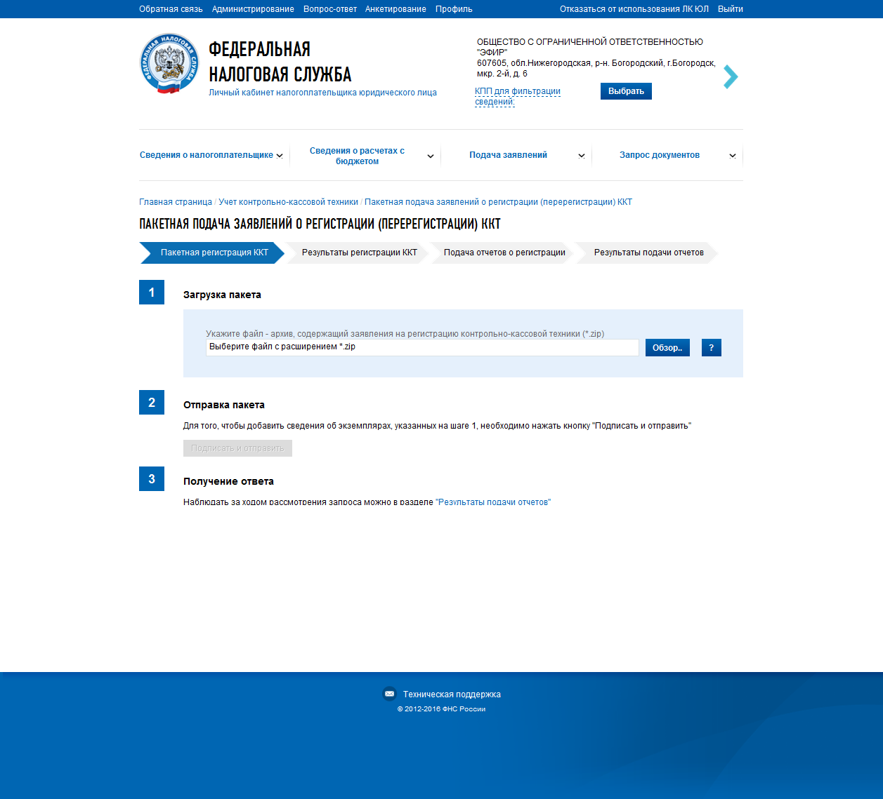
- Страница «Пакетная подача заявлений о регистрации ККТ»
Справочная информация отображается при клике на кнопку . В информационных сообщениях с восклицательным знаком изложены основные требования к прикрепляемому файлу, содержащему заявления на регистрацию контрольно-кассовой техники.
Пакет заявлений на регистрацию представляет собой ZIP архив, в который может быть упаковано до 1000 файлов формата XML. Каждый файл XML - это одно заявление. Рекомендуется присваивать именам файлов XML названия, содержащие заводской номер ККТ. Дублирование в пакете заявлений по одной и той же кассе не допускается. Если название организации или места установки содержат кавычки, замените их на последовательность символов &quot;. Общая структура одного xml файла архива выглядит следующим образом:
<Файл ВерсПрог="1.0" ВерсФорм="5.01" ИдФайл="KO_ZVLREGKKT">
<Документ КНД="1110061" ДатаДок="07.11.2016">
<СвНП>
<НПЮЛ НаимОрг="ОБЩЕСТВО С ОГРАНИЧЕННОЙ ОТВЕТСТВЕННОСТЬЮ &quot;ABCDEF&quot;" ИННЮЛ="7701010101" КПП="770101001"/>
</СвНП>
<Подписант ПрПодп="1">
<ФИО Фамилия="Иванов" Имя="Иван" Отчество="Петрович"/>
</Подписант>
<ЗаявРегККТ ВидДок="1">
<СведРегККТ МоделККТ="ЭФИР-ЛЮКС" НомерККТ="0234567890" МоделФН="Эфирный ФН-9998" НомерФН="04560100" ПрАвтоном="2" ПрЛотерея="2" ПрАзарт="2" ПрПлатТерм="1" ПрАвтоматУстр="2" ПрИнтернет="2" ПрРазвозРазнос="2" ПрБланк="2" ПрПлатАгент="2" ПрАкцизТовар="2">
<СведОФД ИННЮЛ="7728699517" НаимОрг="Общество с ограниченной ответственностью &quot;Ярус&quot;"/>
<СведАдрМУст НаимМУст="кафе Пилот">
<АдрМУст Индекс="606150" КодРегион="52" Район="р-н. Вачский" НаселПункт="рп. Вача"/>
</СведАдрМУст>
</СведРегККТ>
</ЗаявРегККТ>
</Документ>
</Файл>
Вы можете скачать архив со схемой данных и описанием формата XML файлов по ссылке «скачать архив со схемой данных и описанием формата».
После того, как ZIP архив будет сформирован, необходимо нажать кнопку «Обзор» на форме, затем выбрать необходимый файл и нажать «Открыть». По окончании загрузки ZIP архива на сервер, вы сможете наблюдать результат:
- Статистика о количестве:
  - Заявлений о регистрации, прошедших проверки;
  - Заявлений о регистрации, не прошедших проверки;
- Кнопка «Подробнее» - Раскрывает результат проверки файлов загружаемого архива в виде таблицы с полями:
  - Колонка с выбором/отменой выбора заявления – чтобы файл заявления из загружаемого архива не был отправлен в налоговый орган, необходимо снять флажок;
  - Имя загружаемого файла;
  - Информация об отчете – указываются сведения о модели ККТ/ФН, заводском номере ККТ/ФН загружаемого файла;
  - Статус загрузки;
Отметьте в этой таблице некоторые или все заявления, прошедшие проверку, и нажмите кнопку "Подписать и отправить".
На форме отобразится сообщение об отправке. Далее, наблюдать за ходом рассмотрения запроса можно в разделе "Результат обработки пакетов заявлений на регистрацию ККТ"
Для отправки пакета заявлений о регистрации (перерегистрации) ККТ с одинаковыми характеристиками и одним и тем же адресом установки (применения) ККТ, можно создать пакет заявлений, нажав на кнопку «Создать пакет из списка заводских номеров».
При этом, при импорте сведений о заводских номерах ККТ и заводских номерах ФН, необходимо соблюдать рекомендации:
- В случае, если контрольно-кассовая техника входит в состав автоматического устройства для расчетов, то все строки передаются в следующем формате: Заводской номер ККТ;Заводской номер ФН;Номер автоматического устройства для расчетов
- В случае, если контрольно-кассовая техника НЕ входит в состав автоматического устройства для расчетов, то строки передаются в следующем формате: Заводской номер ККТ;Заводской номер ФН
- Файл должен быть в кодировке UTF-8;
- Файл не должен содержать наименований столбцов в первой строке;
- Каждая строка файла - это одна запись для включения в заявление о регистрации ККТ;
- Значения отдельных колонок (полей) разделяются символом точка с запятой (;);
Скачать заполненный пример загрузки сведений о заводских номерах ККТ и ФН можно при нажатии на ссылку «Скачать».
После заполнения общих для всех ККТ характеристик, в том числе адреса установки (применения) ККТ, прикрепления файла, - необходимо нажать кнопку «Далее». На шаге 2 отобразятся сведения о Заявлениях о регистрации, прошедших проверки и Заявлениях о регистрации, не прошедших проверки. Для отображения подробной информации о загруженных сведениях нажмите кнопку «Подробнее». Если вы убедились в корректности заполненных данных для подписания и отправки пакета заявлений на регистрацию (перерегистрацию) ККТ нажмите кнопку «Подписать и отправить».

- Результат обработки пакетов заявлений на регистрацию ККТ
После того, как был отправлен пакет с заявлениями на регистрацию (перерегистрацию) контрольно-кассовой техники, за ходом обработки заявлений можно наблюдать на странице «Результат обработки пакетов заявлений на регистрацию ККТ». Для перехода на страницу результата обработки, в меню «Подача заявлений» в разделе «Контрольно-кассовая техника» необходимо выбрать соответствующую ссылку. Страница отобразится в виде:
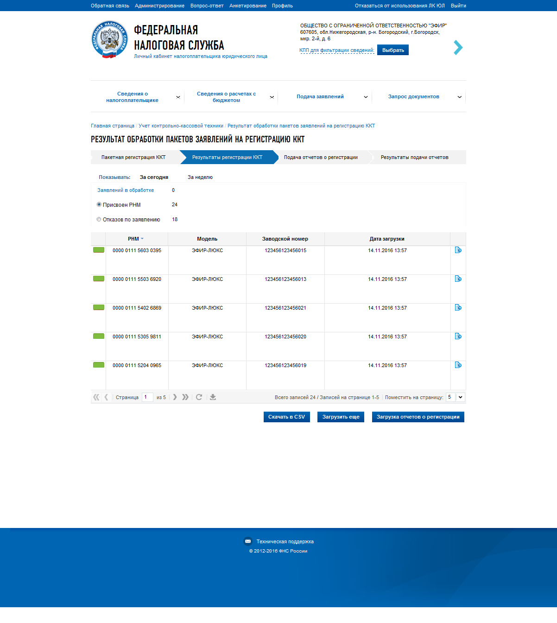
- Страница «Результат обработки пакетов заявлений на регистрацию ККТ»
На странице отображаются сведения о результатах обработки пакетов заявлений на регистрацию ККТ «За сегодня»/ «За неделю» по состояниям:
- «Заявлений в обработке» - при клике на наименование осуществляется переход на странице «Информация о прохождении документов, направленных в налоговый орган» с предустановленными условиями фильтрации по виду заявления «Заявление о регистрации (перерегистрации) контрольно-кассовой техники» и статусу заявления «Документ принят на рассмотрение».
- «Присвоен РНМ» – при выборе наименования, в таблице на странице результатов отобразится вся контрольно-кассовая техника с присвоенными РНМ.
- «Отказов по заявлению» - при выборе наименования, в таблице на странице результатов отобразится вся контрольно-кассовая техника с состоянием «Отказ по заявлению».
Сведения таблицы:
- Колонка с индикацией - визуализирует текущий статус регистрации ККТ;
- Наименование модели ККТ;
- Заводской номер модели ККТ;
- Дата загрузки;
- Состояние– по умолчанию колонка не отображается в таблице. Для того, чтобы добавить её необходимо нажать кнопку , появляющуюся при наведении курсора на столбец таблицы, и отметить соответствующее наименование столбца флажком;;
- Ссылка на историю документооборота по выбранной ККТ;
- РНМ ;
- Кнопка «Скачать в csv» - позволяет сохранить сведения таблицы в формате *.csv
- Кнопка «Загрузить ещё» - переход на страницу пакетной подачи заявлений о регистрации (перерегистрации) ККТ
- Кнопка «Загрузка отчетов о регистрации» - переход на страницу пакетной подачи отчетов о регистрации (см. п.6.1.2.2.)
После того, как Вы убедились, что отправленным в архиве Заявлениям о регистрации (перерегистрации) контрольно-кассовой техники присвоен РНМ, необходимо завершить регистрацию ККТ. Для завершения регистрации ККТ, необходимо передать сведения Отчета о регистрации, воспользовавшись Завершением регистрации по каждой ККТ со странице «Учет контрольно-кассовой техники» (см. п.6.1.1.1.), либо пакетной загрузкой отчетов о регистрации (см. п.6.1.2.2.).

- Пакетная подача отчетов о регистрации
После того, как был заявлениям на регистрацию (перерегистрацию) контрольно-кассовой техники были присвоены РНМ, необходимо завершить регистрацию. Для этого необходимо подать отчет о регистрации для каждой ККТ по-отдельности (см. п.6.1.1.1), либо воспользовавшись пакетной загрузкой отчетов о регистрации. Для перехода на страницу пакетной подачи отчетов о регистрации, в меню «Подача заявлений» в разделе «Контрольно-кассовая техника» необходимо выбрать соответствующую ссылку. Страница отобразится в виде:
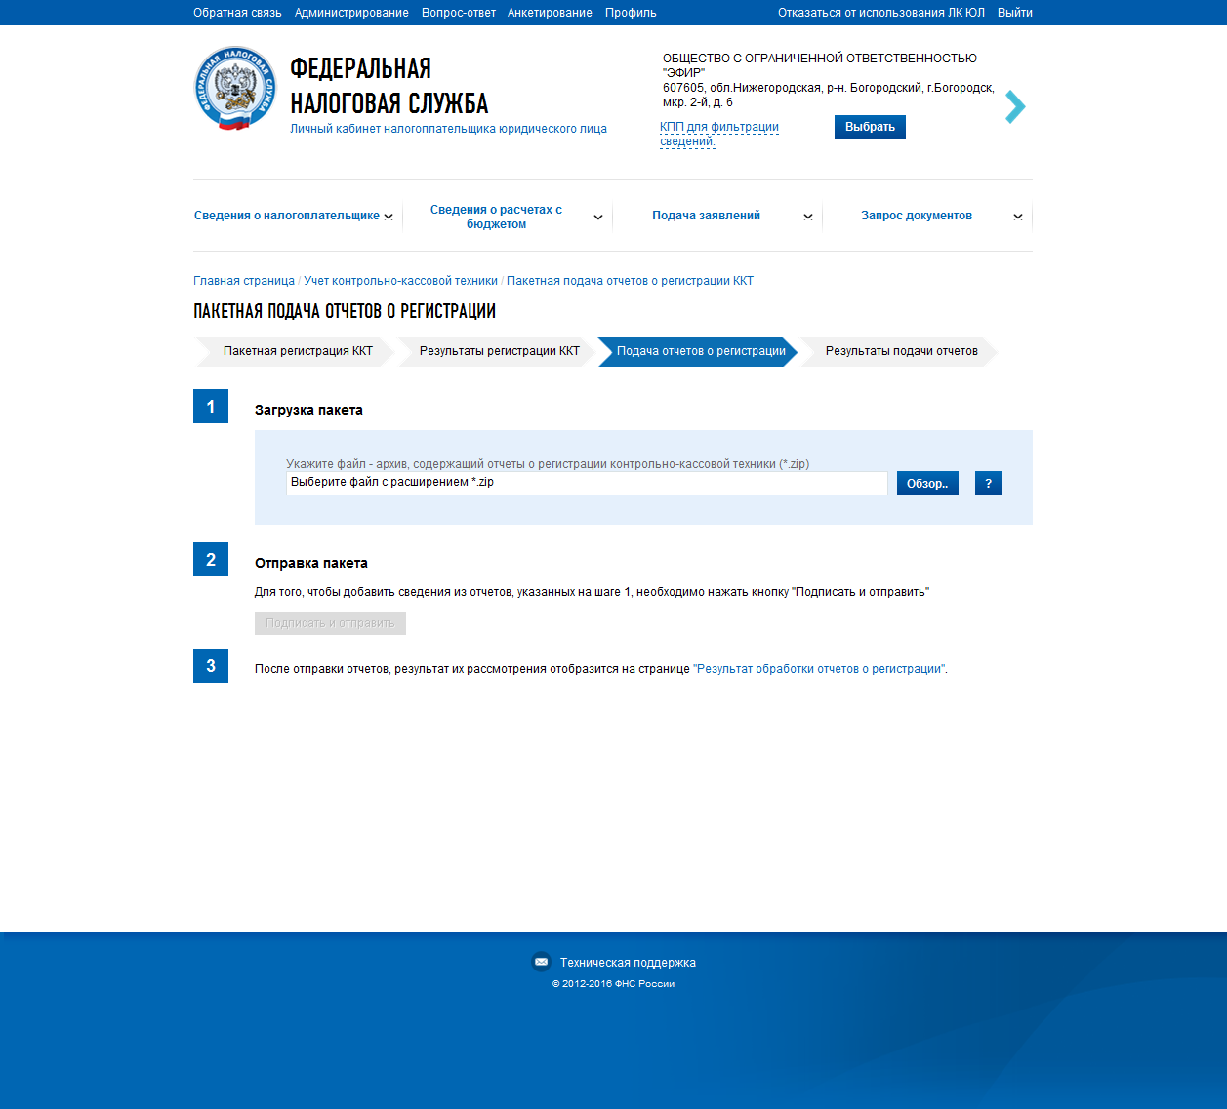
- Страница «Пакетная подача отчетов о регистрации»
Необходимо сформировать пакет отчетов о регистрации самостоятельно и прикрепить его, нажав кнопку «Обзор», либо создать пакет отчетов из CSV файла.
Пакет отчетов о регистрации представляет собой ZIP архив, в который может быть упаковано до 1000 файлов формата XML. Каждый файл XML - это один отчет. Рекомендуется присваивать именам файлов XML названия, содержащие заводской номер ККТ.
Общая структура одного xml файла архива выглядит следующим образом:
<Файл ТипИнф="ОтчетФискализацииККТ" ВерсФорм="5.01" ИдФайл="FiscalizationKKTFNS">
<Документ ТипОтчет="1" ДатаФП="2016-11-07T17:08:00" НомерКПК="1" ЗначениеКПК="3356100544" ЗаводНомерККТ="0234567890" РегНомерККТ="1034567890">
</Файл>
Атрибуты узлов, которые нужно заполнить:
- ДатаФП (дата, время получения фискального признака), формат значения - "ГГГГ-ММ-ДДТЧЧ:ММ:СС",
- НомерКПК (номер фискального документа),
- ЗначениеКПК (фискальный признак),
- ЗаводНомерККТ (заводской номер ККТ),
- Регистрационный номер (РегНомерККТ)
По окончании загрузки архива на сервер, вы сможете наблюдать результат его проверки в таблице на этой же странице.
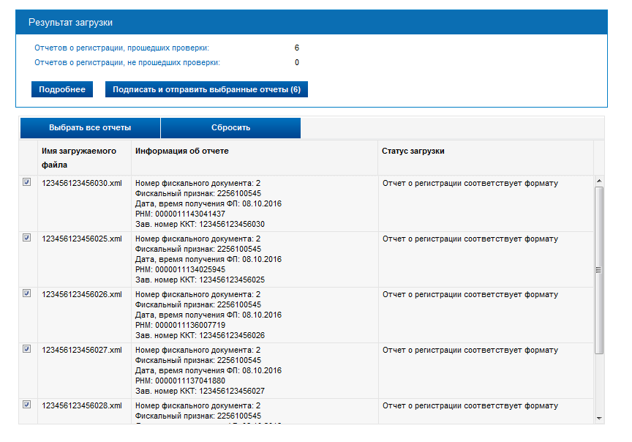
- Страница «Пакетная подача отчетов о регистрации» после загрузки архива
Отметьте в этой таблице некоторые или все заявления, прошедшие проверку, и нажмите кнопку "Подписать и отправить выбранные заявления".
На форме отобразится сообщение об отправке. Далее, наблюдать за ходом рассмотрения запроса можно в разделе "Результат обработки отчетов о регистрации".
Для создания пакета отчетов о регистрации в формате ZIP архива, и их автоматической загрузки может быть использован CSV-файл, содержащий сведения для создания отчетов о регистрации и удовлетворяющий следующим условиям:
- Строки передаются в следующем формате: Заводской номер ККТ;Дата, время получения фискального признака;Номер КПК;Значение КПК;Регистрационный номер ККТ
- Файл должен быть в кодировке UTF-8 и содержать не более 1000 строк;
- Файл не должен содержать наименований столбцов в первой строке;
- Каждая строка файла - это одна запись для создания отчета о регистрации ККТ;
- Заводской номер ККТ и регистрационный номер ККТ могут содержать только цифры, не более 20 символов каждый;
- При передаче значений заводского номера ККТ и регистрационного номера ККТ допускается разделять группы цифр пробелами;
- Дата, время получения фискального признака передается в формате ДД.ММ.ГГГГ ЧЧ:ММ;
- Значения отдельных колонок (полей) разделяются символом точка с запятой (;);
Скачать заполненный пример загрузки сведений для отчетов о регистрации ККТ можно нажав на ссылку «Скачать».
Нажмите кнопку «Создать пакт отчетов из CSV файла» и выберите подготовленный CSV файл, нажав кнопку «Обзор». После чего необходимо нажать «Далее». На шаге 2 отобразятся сведения о Заявлениях о регистрации, прошедших проверки и Заявлениях о регистрации, не прошедших проверки. Для отображения подробной информации о загруженных сведениях нажмите кнопку «Подробнее». Если вы убедились в корректности заполненных данных для подписания и отправки пакета отчетов о регистрации, нажмите кнопку «Подписать и отправить».

- Результат обработки отчетов о регистрации
После того, как был отправлен пакет отчетов о регистрации наблюдать за ходом обработки отчетов можно на странице «Результат обработки отчетов о регистрации. Для перехода на страницу просмотра результатов обработки отчетов о регистрации, в меню «Подача заявлений» в разделе «Контрольно-кассовая техника» необходимо выбрать соответствующую ссылку. Страница отобразится в виде:
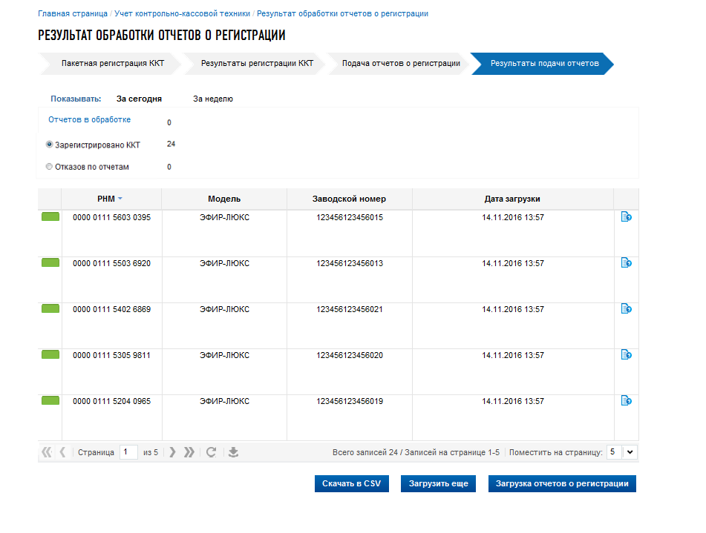
- Страница «Результат обработки отчетов о регистрации»
На странице отображаются сведения о результатах обработки отчетов о регистрации «За сегодня»/ «За неделю» по состояниям:
- «Отчетов в обработке» - при клике на наименование осуществляется переход на страницу «Информация о прохождении документов, направленных в налоговый орган» с предустановленными условиями фильтрации по виду заявления «Отчет о регистрации ККТ» и статусу заявления «Документ принят на рассмотрение».
- «Зарегистрировано ККТ» - при выборе наименования в таблице на странице результатов отобразится вся контрольно-кассовая техника с состоянием «ККТ зарегистрирована».
- «Отказов по отчетам» - при выборе наименования в таблице на странице результатов отобразится вся контрольно-кассовая техника с состоянием «Отказ по заявлению».
Сведения таблицы:
- Колонка с индикацией - визуализирует текущий статус регистрации ККТ;
- Наименование модели ККТ;
- Заводской номер модели ККТ;
- Дата загрузки;
- Состояние;
- Ссылка на историю документооборота по выбранной ККТ;
- РНМ – по умолчанию колонка не отображается в таблице. Для того, чтобы добавить её необходимо нажать кнопку , появляющуюся при наведении курсора на столбец таблицы, и отметить соответствующее наименование столбца флажком;
- Кнопка «Скачать в csv» - позволяет сохранить сведения таблицы в формате *.csv
- Кнопка «Загрузить ещё» - переход на страницу пакетной подачи заявлений о регистрации (перерегистрации) ККТ
- Кнопка «Загрузка отчетов о регистрации» - переход на страницу пакетной подачи отчетов о регистрации (см. п.6.1.2.2.)

    - Формирование заявления о перерегистрации контрольно-кассовой техники
Для перехода на страницу формирования заявления о перерегистрации контрольно-кассовой техники необходимо на странице «Учет контрольно-кассовой техники» (Рис. 84) в таблице выбрать зарегистрированную модель контрольно-кассовой техники и кликом левой кнопкой мыши по регистрационному номеру модели (колонка РН ККТ) в строке модели контрольно-кассовой техники открыть окно детализации сведений. Затем, нажать кнопку «Перерегистрировать». Страница отобразится в виде:
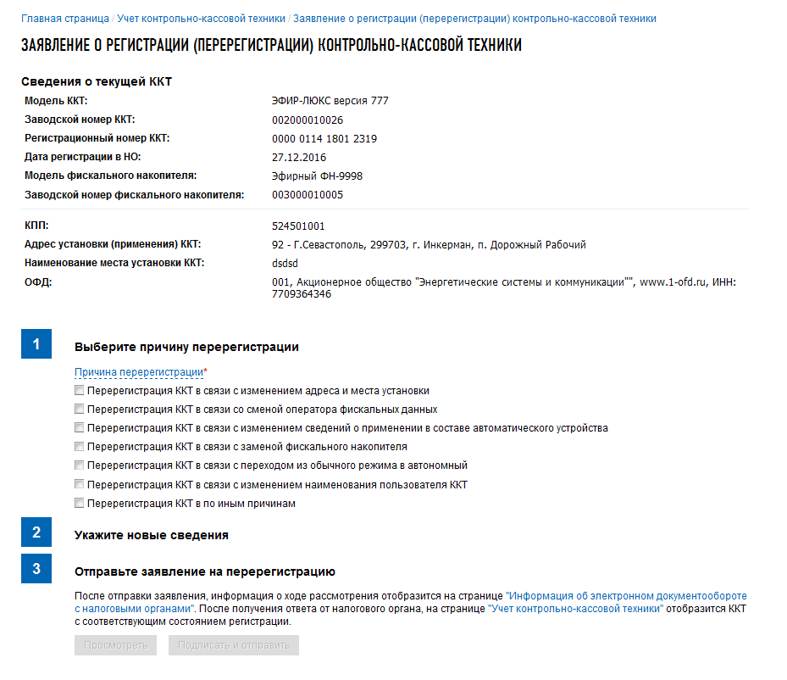
- Страница «Заявление о перерегистрации ККТ»
Сведения о модели ККТ содержат следующие реквизиты:
- Модель ККТ;
- Заводской номер ККТ;
- Регистрационный номер ККТ;
- Дата регистрации в НО;
- Модель ФН;
- Заводской номер ФН;
- Сведения об использовании контрольно-кассовой техники, заявленной на регистрацию (перерегистрацию) в налоговом органе;
- Адрес установки (применения) ККТ;
- Наименование места установки ККТ;
- Оператор фискальных данных.
Страница представлена в виде пошаговой инструкции.
1 шаг – Выбор причины перерегистрации – выбор из списка причин перерегистрации:
- Перерегистрация ККТ в связи с изменением адреса и места установки;

- Перерегистрация ККТ в связи со сменой оператора фискальных данных;

- Перерегистрация ККТ в связи с изменением сведений о применении в составе автоматического устройства;

- Перерегистрация ККТ в связи с заменой фискального накопителя;

- Перерегистрация ККТ в связи с переходом из обычного режима в автономный;
- Перерегистрация ККТ в связи с изменением наименования пользователя ККТ

- Перерегистрация ККТ по иным причинам - данную причину необходимо выбрать, в том числе, и при необходимости изменения КПП;
2 шаг – Укажите новые сведения. В зависимости от выбранной причины перерегистрации, по-необходимости, заполните поля формы.
При выборе причины «Перерегистрация ККТ в связи с заменой фискального накопителя» на 2 шаге заполняется Отчёт о закрытии фискального накопителя, который передаётся одновременно с заявлением о перерегистрации, а также новые сведения о фискальном накопителе.
3 шаг – Отправьте заявление о перерегистрации. Кнопки «Просмотреть» и «Подписать и отправить» станут активными после выбора причины перерегистрации и заполнения всех обязательных полей на 2 шаге. Перед отправкой заявления в налоговый орган необходимо убедиться в корректности информации, заполненной на шаге 2. При нажатии кнопки «Просмотреть» доступен просмотр/скачивание печатной формы заявления. При нажатии кнопки «Подписать и отправить» – Заявление о перерегистрации контрольно-кассовой техники в электронном виде в формате *.xml будет сформировано, подписано электронной подписью и направлено в налоговый орган, отобразится сообщение об успешной отправке заявления. После отправки заявления в налоговый орган происходит его обработка. Ответ из налогового органа отобразится в разделе «Информация об электронном документообороте с налоговыми органами». Информация о процессе регистрации ККТ отобразится в таблице контрольно-кассовой техники на странице «Учет контрольно-кассовой техники».

      - Отчет о закрытии ФН и Отчет об изменении параметров регистрации ККТ.
Данные отчеты необходимо передавать только в случае выбора причины перерегистрации: Перерегистрация ККТ в связи с заменой фискального накопителя (За исключением случая, когда фискальный накопитель неисправен и представить отчет о закрытии фискального накопителя невозможно). Для остальных причин перерегистрации, указываемых в заявлении завершение регистрации не требуется.
После отправки Заявления о регистрации (перерегистрации) контрольно-кассовой техники с причиной «Перерегистрация ККТ в связи с заменой фискального накопителя» проводится проверка фискального признака, указанного в отчете о закрытии с контролем количества попыток. В случае если проверка не пройдена, но количество попыток передачи сведений не исчерпано, в списке ККТ отобразится со статусом «Ожидается отчет о закрытии ФН» и кнопка «Завершить регистрацию» в детализации. Необходимо нажать кнопку «Завершить регистрацию» для передачи сведений Отчета о закрытии ФН. Формирование отчета о закрытии ФН происходит аналогично п.6.1.1.1. В случае, когда проверка фискального признака, указанного в отчете о закрытии, пройдена успешно, в списке ККТ отобразится со статусом «Ожидается отчет о перерегистрации ФН» и кнопкой завершения регистрации в детализации – формирование Отчета об изменении параметров регистрации ККТ (происходит аналогично п.6.1.1.1).

    - Формирование заявления о снятии контрольно-кассовой техники с регистрационного учета
Для перехода на страницу формирования заявления о снятии с регистрационного учета контрольно-кассовой техники необходимо на странице «Учет контрольно-кассовой техники» (Рис. 84) в таблице выбрать модель контрольно-кассовой техники и в появившейся детализации сведений нажать кнопку «Снять с регистрации». Страница отобразится в виде:
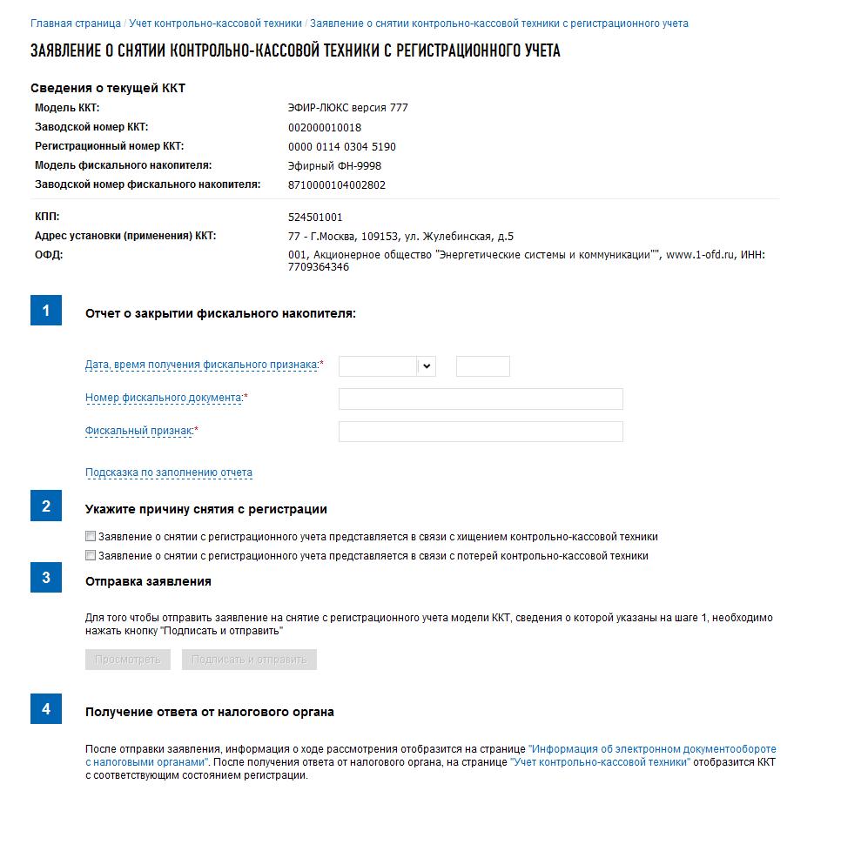
- Страница «Заявление о снятии ККТ с регистрационного учета»
На странице представлены сведения о модели ККТ, заявление на снятие с регистрации которой будет направлено, а также пошаговая инструкция.
Сведения о модели ККТ содержат следующие реквизиты:
- Модель ККТ;
- Заводской номер ККТ;
- Регистрационный номер ККТ;
- Модель ФН;
- Заводской номер ФН;
- Адрес установки (применения) ККТ;
- Оператор фискальных данных.
Пошаговая инструкция:
1 шаг – Отчет о закрытии фискального накопителя. Одновременно с заявлением о снятии ККТ с регистрационного учета передаётся отчет о закрытии фискального накопителя. Необходимо заполнить следующие реквизиты:
- Дата и время получения фискального признака;
- Номер фискального документа;
- Фискальный признак.
Вы можете воспользоваться «Подсказкой по заполнению отчета». При клике на соответствующее наименование отобразится пример заполнения реквизитов Отчета о закрытии фискального накопителя..

2 шаг – Укажите причину снятия с регистрации, выбрав из предложенных. При подаче заявления о снятии с регистрационного учета в связи с хищением или утерей контрольно-кассовой техники передача Отчета о закрытии фискального накопителя в заявлении о снятии контрольно-кассовой техники с регистрационного учета не требуется.
3 шаг – Отправка заявления. Кнопки «Просмотреть» и «Подписать и отправить», которые станут активными после выбора причины снятия с регистрации. При нажатии кнопки «Просмотреть» доступен просмотр/скачивание печатной формы заявления. При нажатии кнопки «Подписать и отправить» – Заявление о снятии контрольно-кассовой техники с регистрационного учета в электронном виде в формате *.xml будет сформировано, подписано электронной подписью и направлено в налоговый орган, отобразится сообщение об успешной отправке заявления;
4 шаг – Получение отклика от налогового органа. После отправки заявления в налоговый орган происходит его обработка. Ответ из налогового органа отобразится в разделе «Информация об электронном документообороте с налоговыми органами». Информация о процессе регистрации отобразится в таблице контрольно-кассовой техники на странице «Учет контрольно-кассовой техники».

      - Отчет о закрытии ФН.
Отчет о закрытии ФН, при необходимости, может быть передан, только если в заявлении о снятии с учета не были выбраны причины «Заявление о снятии с регистрационного учета представляется в связи с хищением контрольно-кассовой техники» или «Заявление о снятии с регистрационного учета представляется в связи с потерей контрольно-кассовой техники»
После отправки Заявления о снятии контрольно-кассовой техники с регистрационного учета, в составе которого направлен Отчет о закрытии фискального накопителя, проводится проверка фискального признака, указанного в отчете о закрытии с контролем количества попыток. В случае если проверка не пройдена, но количество попыток передачи сведений не исчерпано, в списке ККТ отобразится со статусом «Ожидается отчет о закрытии ФН» и кнопка «Завершить регистрацию». Необходимо нажать кнопку «Завершить регистрацию» для передачи сведений Отчета о закрытии ФН. Формирование отчета о закрытии ФН происходит аналогично п.6.1.1.1. В случае, когда проверка фискального признака, указанного в отчете о закрытии пройдена успешно, передачи дополнительных сведений не требуется и в списке ККТ отобразится со статусом «ККТ снята с регистрации».

    - Заявление о соответствии модели контрольно-кассовой техники требованиям законодательства РФ о применении ККТ
Для перехода на страницу формирования заявления необходимо воспользоваться пунктом меню «Подача заявления», где в разделе «Контрольно-кассовая техника» выбрать соответствующую ссылку. Страница формирования заявления отобразится в виде:
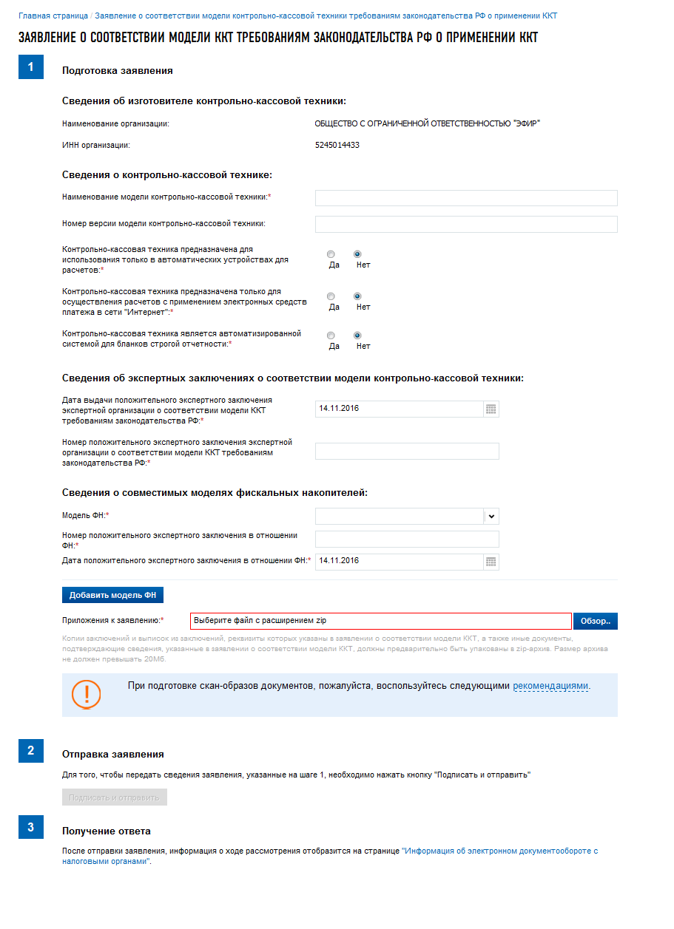
- Страница «Заявление о соответствии модели ККТ требованиям законодательства РФ о применении ККТ»
Страница представлена в виде пошаговой инструкции.
- 1 шаг – Подготовка заявления – заполнение сведений для формирования заявления;
- 2 шаг – Формирование и отправка заявления содержит кнопку «Подписать и отправить», которая станет активной после заполнения всех обязательных полей на 1 шаге. При нажатии кнопки «Подписать и отправить» – Заявление о соответствии модели ККТ требованиям законодательства РФ о применении ККТ в электронном виде в формате *.xml будет сформировано, подписано электронной подписью и направлено в налоговый орган, отобразится сообщение об успешной отправке заявления;
- 3 шаг – Получение отклика от налогового органа. После отправки заявления в налоговый орган происходит его обработка. Ответ из налогового органа отобразится в разделе «Информация об электронном документообороте с налоговыми органами».
Заявление содержит следующие реквизиты:
- Сведения об изготовителе контрольно-кассовой техники:
- Наименование организации – заполняется автоматически;
- ИНН организации – заполняется автоматически;
- Сведения о контрольно-кассовой технике:
- Наименование модели контрольно-кассовой техники;
- Номер версии модели контрольно-кассовой техники;
- Контрольно-кассовая техника предназначена для использования только в автоматических устройствах для расчетов;
- Контрольно-кассовая техника предназначена только для осуществления расчетов с применением электронных средств платежа в сети «Интернет»;
- Контрольно-кассовая техника является автоматизированной системой для бланков строгой отчетности;
- Сведения об экспертных заключениях о соответствии модели контрольно-кассовой техники:
- Дата выдачи положительного экспертного заключения экспертной организации о соответствии модели ККТ требованиям законодательства РФ;
- Номер положительного экспертного заключения экспертной организации о соответствии модели ККТ требованиям законодательства РФ;
- Сведения о совместимых моделях фискальных накопителей:
- Модель ФН;
- Номер положительного экспертного заключения в отношении ФН;
- Дата положительного экспертного заключения в отношении ФН;

- Кнопка «Добавить модель ФН» - при нажатии кнопки появляются поля для заполнения Модель ФН, Номер положительного экспертного заключения в отношении ФН, Дата положительного экспертного заключения в отношении ФН. При необходимости исключить из заявления добавленные сведения о совместимой модели фискального накопителя нажмите кнопку «Исключить».
- Кнопка «Обзор» - Вы можете приложить к заявлению Копии заключений и выписок из заключений, реквизиты которых указаны в заявлении о соответствии модели ККТ, а также иные документы, подтверждающие сведения, указанные в заявлении о соответствии модели ККТ, которые должны быть предварительно упакованы в zip-архив.

При подготовке скан-образов документов, пожалуйста, воспользуйтесь следующими рекомендациями:
По техническим причинам суммарный максимальный объем файлов не должен превышать 20 Мб.
Для того чтобы не превысить указанный объем, рекомендуется использовать при сканировании следующие параметры:

- разрешение 200 – 300 DPI (точек на дюйм);
- геометрические размеры изображения 1024х768;
- одноцветное (черно-белое) изображение;
- для сохранения необходимо использовать форматы PDF, TIFF или JPEG.

После сканирования рекомендуется просмотреть полученное изображение в масштабе 100%, чтобы убедиться, что текст уверенно читается. Основной задачей сканирования бумажных оригиналов документов является получение результирующего файла документа, содержащего подписи и печати, с изображением приемлемого качества.
    - Заявление о соответствии модели фискального накопителя требованиям законодательства РФ о применении ККТ
Для перехода на страницу формирования заявления необходимо воспользоваться пунктом меню «Подача заявления», где в разделе «Контрольно-кассовая техника» выбрать соответствующую ссылку. Страница формирования заявления отобразится в виде:
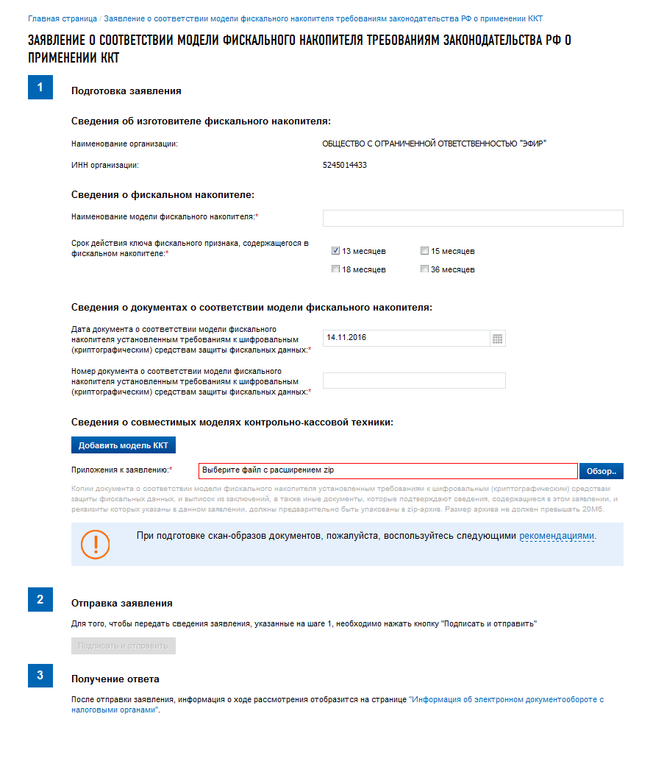
- Страница «Заявление о соответствии модели фискального накопителя требованиям законодательства РФ о применении ККТ»

Страница представлена в виде пошаговой инструкции.
- 1 шаг – Подготовка заявления – заполнение сведений для формирования заявления;
- 2 шаг – Формирование и отправка заявления содержит кнопку «Подписать и отправить», которая станет активной после заполнения всех обязательных полей на 1 шаге. При нажатии кнопки «Подписать и отправить» – Заявление о соответствии модели фискального накопителя требованиям законодательства РФ о применении ККТ в электронном виде в формате *.xml будет сформировано, подписано электронной подписью и направлено в налоговый орган, отобразится сообщение об успешной отправке заявления;
- 3 шаг – Получение отклика от налогового органа. После отправки заявления в налоговый орган происходит его обработка. Ответ из налогового органа отобразится в разделе «Информация об электронном документообороте с налоговыми органами».
Заявление содержит следующие реквизиты:
- Сведения об изготовителе фискального накопителя:
- Наименование организации – заполняется автоматически;
- ИНН организации – заполняется автоматически;
- Сведения о фискальном накопителе:
- Наименование модели фискального накопителя;
- Срок действия ключа фискального признака, содержащегося в фискальном накопителе;
- Сведения о документах о соответствии модели фискального накопителя:
- Дата документа о соответствии модели фискального накопителя установленным требованиям к шифровальным (криптографическим) средствам защиты фискальных данных;
- Номер документа о соответствии модели фискального накопителя установленным требованиям к шифровальным (криптографическим) средствам защиты фискальных данных;
- Сведения о совместимых моделях контрольно-кассовой техники:
- Кнопка «Добавить модель ФН» - при необходимости вы можете заполнить в сведениях передаваемого заявления сведения о совместимых моделях контрольно-кассовой техники. После нажатия кнопки появляются поля для заполнения:
    - Модель ККТ;
    - Номер положительного экспертного заключения в отношении ККТ;
    - Дата положительного экспертного заключения в отношении ККТ;
При необходимости исключить из заявления добавленные сведения о совместимой модели контрольно-кассовой техники нажмите кнопку «Исключить».
- Кнопка «Обзор» - Вы можете приложить к заявлению Копии документа о соответствии модели фискального накопителя установленным требованиям к шифровальным (криптографическим) средствам защиты фискальных данных, выписки из заключений, а также иные документы, которые подтверждают сведения, содержащиеся в этом заявлении, и реквизиты которых указаны в данном заявлении. Все документы должны быть упакованы в zip-архив.
При подготовке скан-образов документов, пожалуйста, воспользуйтесь следующими рекомендациями:
По техническим причинам суммарный максимальный объем файлов не должен превышать 20 Мб.
Для того чтобы не превысить указанный объем, рекомендуется использовать при сканировании следующие параметры:
- разрешение 200 – 300 DPI (точек на дюйм);
- геометрические размеры изображения 1024х768;
- одноцветное (черно-белое) изображение;
- для сохранения необходимо использовать форматы PDF, TIFF или JPEG.
После сканирования рекомендуется просмотреть полученное изображение в масштабе 100%, чтобы убедиться, что текст уверенно читается.
Основной задачей сканирования бумажных оригиналов документов является получение результирующего файла документа, содержащего подписи и печати, с изображением приемлемого качества.

  - Реестр экземпляров ККТ и ФН
Данный функционал доступен только для изготовителей ККТ и ФН.
Для перехода на страницу реестра экземпляров ККТ и ФН необходимо на странице «Учет контрольно-кассовой техники» (Рис. 84) перейти по ссылке «Реестр экземпляров ККТ и ФН». Страница «Реестр экземпляров ККТ и ФН»» отобразится в виде:

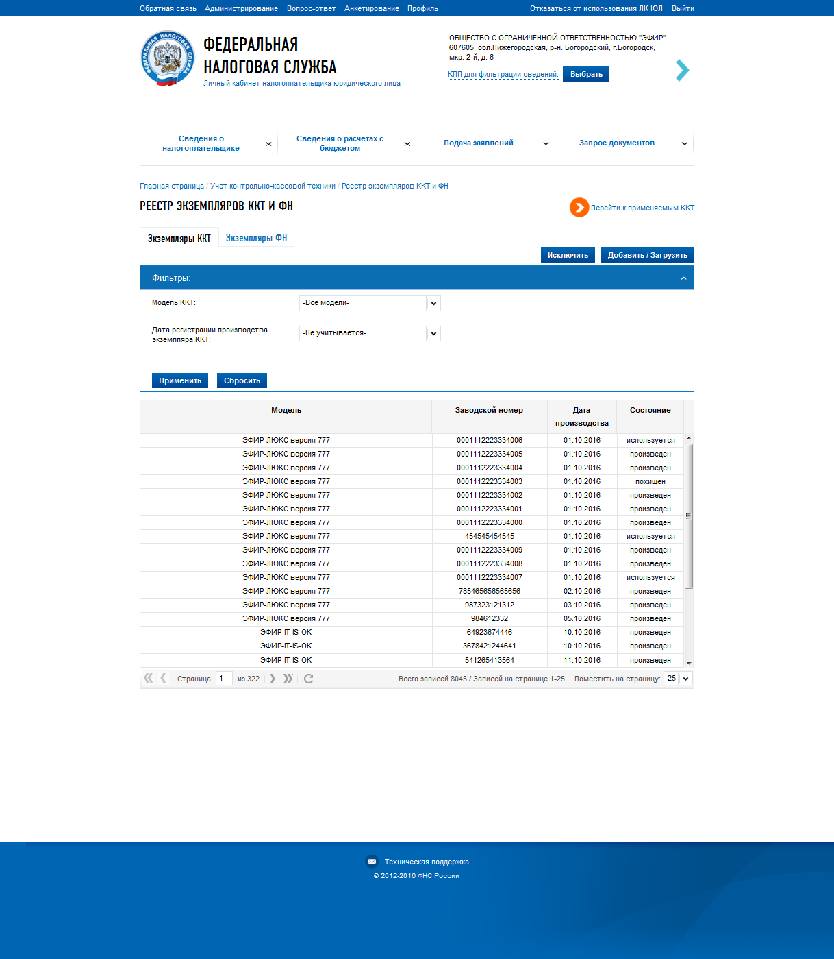
- Страница «Реестр экземпляров ККТ и ФН» вкладка Экземпляры ККТ

На странице отображаются:
- Ссылка «Перейти к применяемым ККТ» - ссылка-переход на страницу «Учет контрольно-кассовой техники» со списком ККТ;
- Вкладка Экземпляры ККТ (Рис. 95) :

  - Кнопка «Исключить» - ссылка-переход к направлению Заявления об исключении экземпляра модели контрольно-кассовой техники из реестра контрольно-кассовой техники (см.п. 6.2.3)
  - Кнопка «Добавить/Загрузить» - ссылка-переход к направлению Уведомления об изготовленных экземплярах модели контрольно-кассовой техники (см.п. 6.2.1)
  - Фильтры – условия фильтрации для таблицы со списком экземпляров ККТ.
- Модель ККТ – выбор из списка;
- Дата регистрации производства экземпляров ККТ;
Чтобы установить фильтр по Дате регистрации производства экземпляров ККТ, необходимо из выпадающего списка выбрать одно из возможных значений:
- Не учитывается;
- На этой неделе;
- Сегодня;
- Соответствует (=);
- Больше (>=);
- Меньше (<=);
- В периоде.
Для значений «соответствует (=)», «больше (>=)», «меньше (<=)» отобразится поле для выбора даты из календаря. Для значения «в периоде» отобразятся два поля для выбора диапазона дат.
Для отображения в таблице записей по заданным условиям, необходимо нажать на кнопку «Применить». Для возврата ко всему списку экземпляров ККТ (без учета условий фильтрации) необходимо нажать «Сбросить».
  - Таблица со списком экземпляров ККТ. Таблица содержит следующие реквизиты:
    - Модель - Наименование модели ККТ;
    - Заводской номер;
    - Дата производства экземпляра;
    - Состояние;
В таблице со списком экземпляров ККТ доступна функция сортировки наименования Модели, Заводского номера, Даты производства по возрастанию/убыванию. Для применения условия сортировки необходимо кликнуть левой кнопкой мыши на наименование колонки.
- Вкладка Экземпляры ФН (Рис. 96):
  - Кнопка «Исключить» - ссылка-переход к направлению Заявления об исключении экземпляра модели фискального накопителя из реестра фискальных накопителей (см.п. 6.2.4)
  - Кнопка «Добавить/Загрузить» - ссылка-переход к направлению Уведомления об изготовленных экземплярах модели фискального накопителя (см.п.6.2.2)
  - Фильтры – условия фильтрации для таблицы со списком экземпляров ФН;
- Модель ФН – выбор из списка;
- Дата регистрации производства экземпляров ФН;
Чтобы установить фильтр по Дате регистрации производства экземпляров ФН, необходимо из выпадающего списка выбрать одно из возможных значений:
- Не учитывается;
- На этой неделе;
- Сегодня;
- Соответствует (=);
- Больше (>=);
- Меньше (<=);
- В периоде.
Для значений «соответствует (=)», «больше (>=)», «меньше (<=)» отобразится поле для выбора даты из календаря. Для значения «в периоде» отобразятся два поля для выбора диапазона дат.
Для отображения в таблице записей по заданным условиям, необходимо нажать на кнопку «Применить». Для возврата ко всему списку экземпляров ФН (без учета условий фильтрации) необходимо нажать «Сбросить».
  - Таблица со списком экземпляров ФН. Таблица содержит следующие реквизиты:
    - Модель - Наименование модели ФН;
    - Заводской номер;
    - Дата производства экземпляра;
    - Состояние;
В таблице со списком экземпляров ФН доступна функция сортировки Заводского номера, Даты производства по возрастанию/убыванию. Для применения условия сортировки необходимо кликнуть левой кнопкой мыши на наименование колонки.
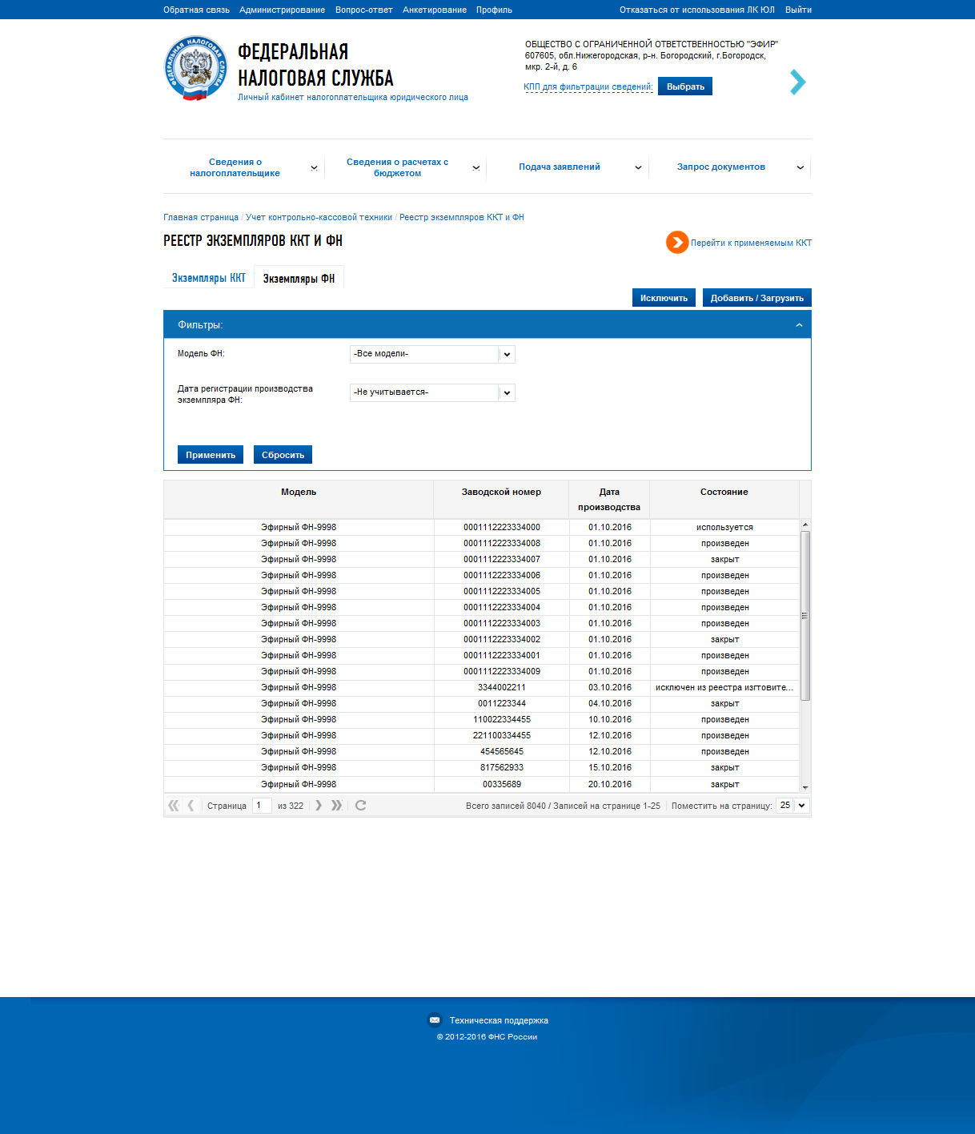
- Страница «Реестр экземпляров ККТ и ФН» вкладка Экземпляры ФН

Таблица экземпляров содержит следующие реквизиты:
- Наименование модели ККТ;
- Заводской номер;
- Дата производства экземпляра;

    - Уведомление об изготовленных экземплярах модели контрольно-кассовой техники
Для перехода на страницу формирования Уведомления об изготовленных экземплярах модели контрольно-кассовой техники необходимо на странице «Реестр экземпляров ККТ и ФН» перейти на вкладку «Экземпляры ККТ» (Рис. 95), затем нажать кнопку «Добавить/Загрузить». Страница «Уведомление об изготовленных экземплярах модели контрольно-кассовой техники» отобразится в виде:
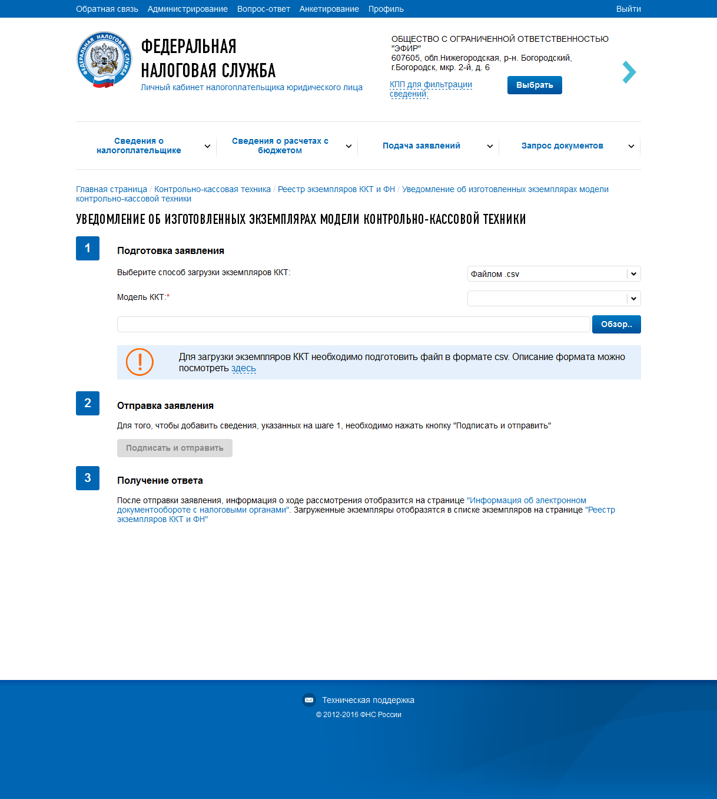
- Страница «Уведомление об изготовленных экземплярах модели контрольно-кассовой техники»
Страница представлена в виде пошаговой инструкции.
1 шаг – Подготовка уведомления – заполнение сведений для формирования уведомления;
2 шаг – Формирование и отправка уведомления содержит кнопку «Подписать и отправить», которая станет активной после заполнения всех обязательных полей на 1 шаге. Перед отправкой уведомления в налоговый орган необходимо убедиться в корректности информации, заполненной на шаге 1. При нажатии кнопки «Подписать и отправить» – Уведомление об изготовленных экземплярах модели контрольно-кассовой техники в электронном виде в формате *.xml будет сформировано, подписано электронной подписью и направлено в налоговый орган, отобразится сообщение об успешной отправке заявления;
3 шаг – Получение отклика от налогового органа. После отправки уведомления в налоговый орган происходит его обработка. Ответ из налогового органа отобразится в разделе «Информация об электронном документообороте с налоговыми органами». Информация о зарегистрированных экземплярах ККТ отобразится на странице «Реестр экземпляров ККТ и ФН» на вкладке Экземпляры ККТ
Уведомление содержит следующие реквизиты:
Способ загрузки экземпляров ККТ:
- файлом *.csv;
- вручную.
Модель ККТ – выбор из списка наименований моделей ККТ;

Загрузка экземпляров ККТ файлом *.csv
При выборе способа загрузки экземпляров ККТ «файлом *.csv» необходимо загрузить подготовленный файл, нажав кнопку «Обзор».
Для импорта данных должен быть использован CSV-файл, удовлетворяющий следующим условиям:
- В первой строке файла загрузки должно быть указано наименование модели ККТ в кавычках ""; при наличии версии у модели ККТ, эту версию необходимо добавить к наименованию модели в таком порядке: пробел, слово "версия", пробел и номер версии модели ККТ, например, "АТОЛ 30Ф версия 061";
- Все последующие строки передаются в следующем формате: Заводской номер ККТ; Дата производства ККТ;
- Файл должен быть в кодировке UTF-8;
- Файл не должен содержать наименований столбцов в первой строке;
- Каждая строка файла кроме первой - это одна запись об экземпляре;
- Значения отдельных колонок (полей) разделяются символом точка с запятой (;);
- Текстовые значения обрамляются символом двойные кавычки (");
- Дробные части чисел отделяются символом точка (.);
- Если в значении встречаются кавычки — они представляются в файле в виде двух кавычек подряд;
- Даты передаются в формате дд.мм.гггг;
На форме можно скачать заполненный пример файла загрузки сведений об экземплярах ККТ, нажав ссылку «Скачать».

Загрузка экземпляров ККТ вручную.
При выборе способа загрузки экземпляров ККТ «вручную» необходимо заполнить для каждого экземпляра:
      - Модель ККТ – выбор из списка;
      - Заводской номер ККТ
      - Дата производства ККТ.
Чтобы добавить сведения об экземпляре ККТ необходимо нажать кнопку «Добавить экземпляр ККТ». Отказаться от ввода сведений по дополнительному экземпляру можно нажав кнопку «Исключить».

    - Уведомление об изготовленных экземплярах модели фискального накопителя
Для перехода на страницу формирования Уведомления об изготовленных экземплярах модели фискального накопителя необходимо на странице «Реестр экземпляров ККТ и ФН» перейти на вкладку «Экземпляры ФН» (Рис. 96), затем нажать кнопку «Добавить/Загрузить». Страница «Уведомление об изготовленных экземплярах модели фискального накопителя» отобразится в виде:

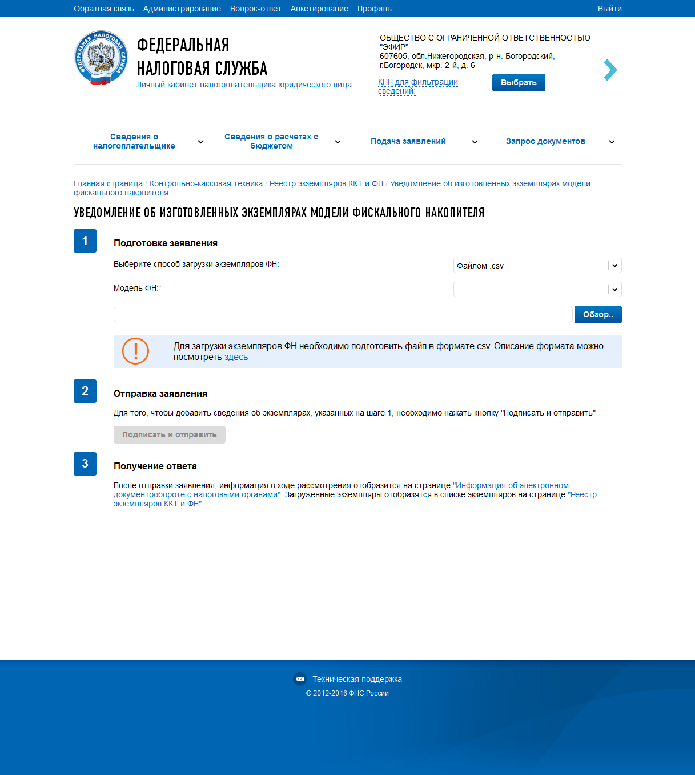
- Страница «Уведомление об изготовленных экземплярах модели фискального накопителя»
Страница представлена в виде пошаговой инструкции.
1 шаг – Подготовка уведомления – заполнение сведений для формирования уведомления;
2 шаг – Формирование и отправка уведомления содержит кнопку «Подписать и отправить», которая станет активной после заполнения всех обязательных полей на 1 шаге. Перед отправкой уведомления в налоговый орган необходимо убедиться в корректности информации, заполненной на шаге 1. При нажатии кнопки «Подписать и отправить» – Уведомление об изготовленных экземплярах модели фискального накопителя в электронном виде в формате *.xml будет сформировано, подписано электронной подписью и направлено в налоговый орган, отобразится сообщение об успешной отправке уведомления;
3 шаг – Получение отклика от налогового органа. После отправки уведомления в налоговый орган происходит его обработка. Ответ из налогового органа отобразится в разделе «Информация об электронном документообороте с налоговыми органами». Информация о зарегистрированных экземплярах ККТ отобразится на странице «Реестр экземпляров ККТ и ФН» на вкладке Экземпляры ФН.
Уведомление содержит следующие реквизиты:
Способ загрузки экземпляров ФН:
- файлом *.csv;
- вручную.
Модель ФН – выбор из списка наименований моделей ФН;

Загрузка экземпляров ФН файлом *.csv
При выборе способа загрузки экземпляров ФН «файлом *.csv» необходимо загрузить подготовленный файл, нажав кнопку «Обзор».
Для импорта данных должен быть использован CSV-файл, удовлетворяющий следующим условиям:
- В первой строке файла загрузки должно быть указано наименование модели ФН в кавычках "";
- Все последующие строки передаются в следующем формате: Заводской номер ФН; Дата производства ФН;
- Файл должен быть в кодировке UTF-8;
- Файл не должен содержать наименований столбцов в первой строке;
- Каждая строка файла кроме первой - это одна запись об экземпляре;
- Значения отдельных колонок (полей) разделяются символом точка с запятой (;);
- Текстовые значения обрамляются символом двойные кавычки (");
- Дробные части чисел отделяются символом точка (.);
- Если в значении встречаются кавычки — они представляются в файле в виде двух кавычек подряд;
- Даты передаются в формате дд.мм.гггг;
На форме можно скачать заполненный пример файла загрузки сведений об экземплярах ФН, нажав ссылку «Скачать».

Загрузка экземпляров ФН вручную.
При выборе способа загрузки экземпляров ФН «вручную» необходимо заполнить для каждого экземпляра:
      - Модель ФН – выбор из списка;
      - Заводской номер ФН
      - Дата производства ФН.
Чтобы добавить сведения об экземпляре ФН необходимо нажать кнопку «Добавить экземпляр ФН». Отказаться от ввода сведений по дополнительному экземпляру можно нажав кнопку «Исключить».
    - Заявление об исключении экземпляра модели контрольно-кассовой техники из реестра контрольно-кассовой техники
Для перехода на страницу формирования Заявления об исключении экземпляра модели контрольно-кассовой техники из реестра контрольно-кассовой техники необходимо на странице «Реестр экземпляров ККТ и ФН» перейти на вкладку «Экземпляры ККТ» (Рис. 95), затем нажать кнопку «Исключить». Страница «Заявление об исключении экземпляра модели контрольно-кассовой техники из реестра контрольно-кассовой техники» отобразится в виде:
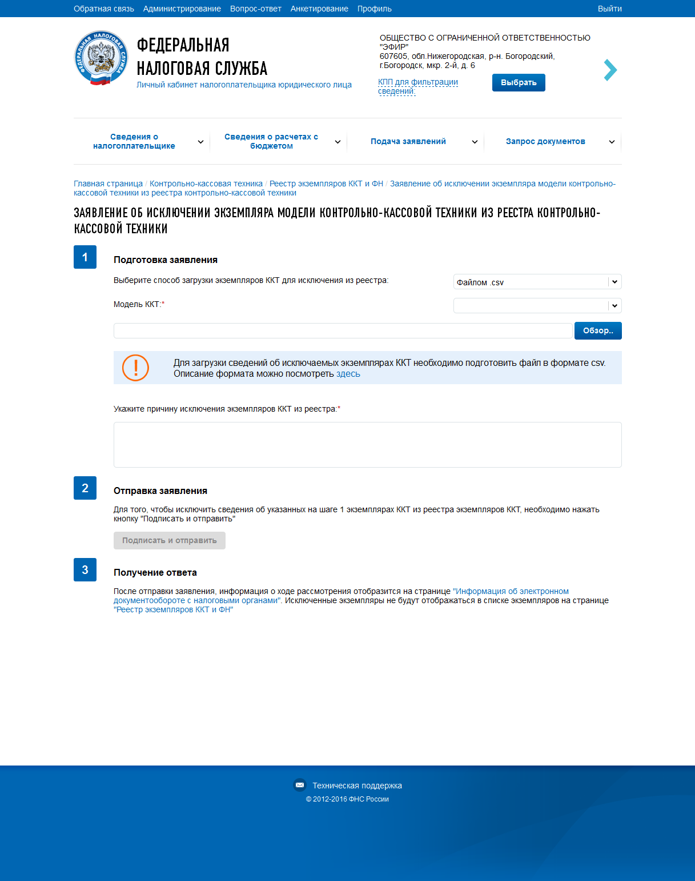
- Страница «Заявление об исключении экземпляра модели контрольно-кассовой техники из реестра контрольно-кассовой техники»
Страница представлена в виде пошаговой инструкции.
1 шаг – Подготовка заявления – заполнение сведений для формирования заявления;
2 шаг – Формирование и отправка заявления содержит кнопку «Подписать и отправить», которая станет активной после заполнения всех обязательных полей на 1 шаге. Перед отправкой заявления в налоговый орган необходимо убедиться в корректности информации, заполненной на шаге 1. При нажатии кнопки «Подписать и отправить» – Заявление об исключении экземпляра модели контрольно-кассовой техники из реестра контрольно-кассовой техники в электронном виде в формате *.xml будет сформировано, подписано электронной подписью и направлено в налоговый орган, отобразится сообщение об успешной отправке заявления;
3 шаг – Получение отклика от налогового органа. После отправки заявления в налоговый орган происходит его обработка. Ответ из налогового органа отобразится в разделе «Информация об электронном документообороте с налоговыми органами». Как только будет получен ответ из налогового органа об исключении направленных экземпляров, они перестанут отображаться в списке экземпляров ККТ на странице «Реестр экземпляров ККТ и ФН» на вкладке Экземпляры ККТ.
Заявление содержит следующие реквизиты:
Способ загрузки экземпляров ККТ для исключения из реестра:
- файлом *.csv;
- вручную.
Модель ККТ – выбор из списка наименований моделей ККТ;
Причина исключения экземпляров ККТ из реестра.

Загрузка экземпляров ККТ для исключения из реестра файлом *.csv
При выборе способа загрузки экземпляров ККТ для исключения из реестра «файлом *.csv» необходимо загрузить подготовленный файл, нажав кнопку «Обзор».
Для импорта данных должен быть использован CSV-файл, удовлетворяющий следующим условиям:
- В первой строке файла загрузки должно быть указано наименование модели ККТ в кавычках ""; при наличии версии у модели ККТ, эту версию необходимо добавить к наименованию модели в таком порядке: пробел, слово "версия", пробел и номер версии модели ККТ, например, "АТОЛ 30Ф версия 061";
- Все последующие строки передаются в следующем формате: Заводской номер ККТ;
- Файл должен быть в кодировке UTF-8;
- Файл не должен содержать наименований столбцов в первой строке;
- Каждая строка файла кроме первой - это одна запись об экземпляре;
- Значения отдельных колонок (полей) разделяются символом точка с запятой (;);
- Текстовые значения обрамляются символом двойные кавычки (");
- Дробные части чисел отделяются символом точка (.);
- Если в значении встречаются кавычки — они представляются в файле в виде двух кавычек подряд;
На форме можно скачать заполненный пример загрузки сведений об исключаемых из реестра экземплярах ККТ, нажав ссылку «Скачать».

Загрузка экземпляров ККТ для исключения из реестра вручную.
При выборе способа загрузки экземпляров ККТ для исключения из реестра «вручную» необходимо заполнить для каждого экземпляра:
      - Модель ККТ – выбор из списка;
      - Заводской номер ККТ;
А также указать общую для всех причину исключения экземпляров ККТ из реестра.
Чтобы добавить сведения об исключаемом из реестра экземпляре ККТ необходимо нажать кнопку «Добавить экземпляр ККТ». Отказаться от ввода сведений по дополнительному экземпляру можно нажав кнопку «Исключить».
    - Заявление об исключении экземпляра модели фискального накопителя из реестра фискальных накопителей
Для перехода на страницу формирования Заявления об исключении экземпляра модели фискального накопителя из реестра фискальных накопителей необходимо на странице «Реестр экземпляров ККТ и ФН» перейти на вкладку «Экземпляры ФН» (Рис. 96), затем нажать кнопку «Исключить». Страница «Заявление об исключении экземпляра модели фискального накопителя из реестра фискальных накопителей» отобразится в виде:
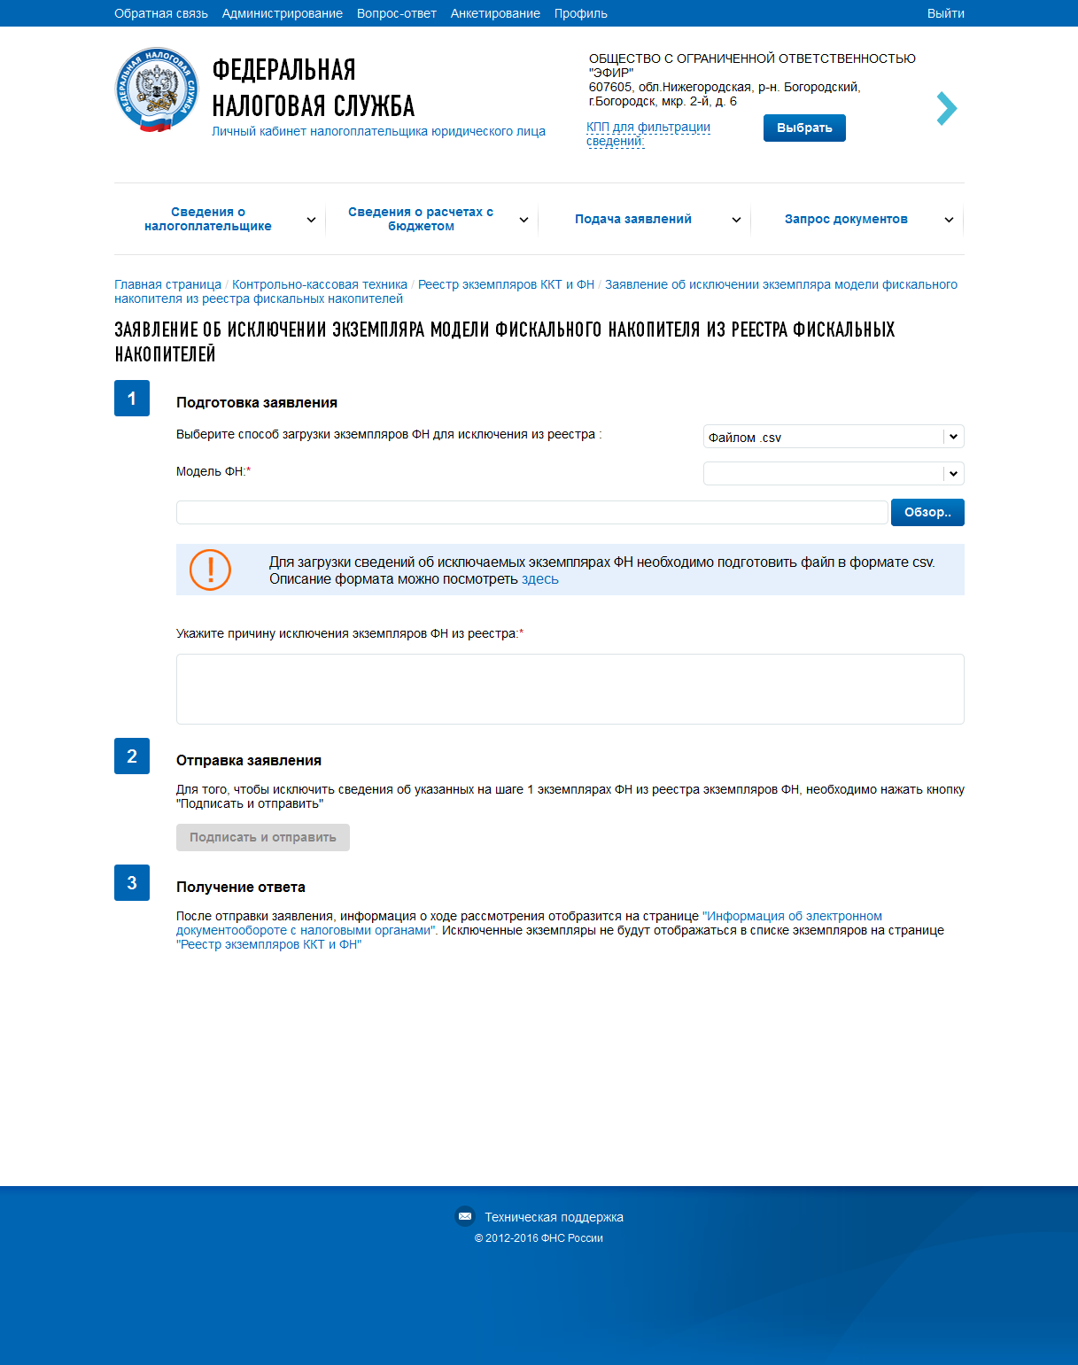
- Страница «Заявление об исключении экземпляра модели фискального накопителя из реестра фискальных накопителей»
Страница представлена в виде пошаговой инструкции.
1 шаг – Подготовка заявления – заполнение сведений для формирования заявления;
2 шаг – Формирование и отправка заявления содержит кнопку «Подписать и отправить», которая станет активной после заполнения всех обязательных полей на 1 шаге. Перед отправкой заявления в налоговый орган необходимо убедиться в корректности информации, заполненной на шаге 1. При нажатии кнопки «Подписать и отправить» – Заявление об исключении экземпляра модели фискального накопителя из реестра фискальных накопителей в электронном виде в формате *.xml будет сформировано, подписано электронной подписью и направлено в налоговый орган, отобразится сообщение об успешной отправке заявления;
3 шаг – Получение отклика от налогового органа. После отправки заявления в налоговый орган происходит его обработка. Ответ из налогового органа отобразится в разделе «Информация об электронном документообороте с налоговыми органами». Как только будет получен ответ из налогового органа об исключении направленных экземпляров, они перестанут отображаться в списке экземпляров ФН на странице «Реестр экземпляров ККТ и ФН» на вкладке Экземпляры ФН.
Заявление содержит следующие реквизиты:
Способ загрузки экземпляров ФН для исключения из реестра:
- файлом *.csv;
- вручную.
Модель ФН – выбор из списка наименований моделей ФН;
Причина исключения экземпляров ФН из реестра.

Загрузка экземпляров ФН для исключения из реестра файлом *.csv
При выборе способа загрузки экземпляров ФН для исключения из реестра «файлом *.csv» необходимо загрузить подготовленный файл, нажав кнопку «Обзор».
Для импорта данных должен быть использован CSV-файл, удовлетворяющий следующим условиям:
- В первой строке файла загрузки должно быть указано наименование модели ФН в кавычках "";
- Все последующие строки передаются в следующем формате: Заводской номер ФН;
- Файл должен быть в кодировке UTF-8;
- Файл не должен содержать наименований столбцов в первой строке;
- Каждая строка файла кроме первой - это одна запись об экземпляре;
- Значения отдельных колонок (полей) разделяются символом точка с запятой (;);
- Текстовые значения обрамляются символом двойные кавычки (");
- Дробные части чисел отделяются символом точка (.);
- Если в значении встречаются кавычки — они представляются в файле в виде двух кавычек подряд;

На форме можно скачать заполненный пример загрузки сведений об исключаемых из реестра экземплярах ФН, нажав ссылку «Скачать».

Загрузка экземпляров ФН для исключения из реестра вручную.
При выборе способа загрузки экземпляров ФН для исключения из реестра «вручную» необходимо заполнить для каждого экземпляра:
      - Модель ФН – выбор из списка;
      - Заводской номер ФН;
А также указать общую для всех причину исключения экземпляров ФН из реестра.
Чтобы добавить сведения об исключаемом из реестра экземпляре ФН необходимо нажать кнопку «Добавить экземпляр ФН». Отказаться от ввода сведений по дополнительному экземпляру можно нажав кнопку «Исключить».
  - Эксперты, Операторы фискальных данных

    - Заявление о включении организации в реестр экспертных организаций
Для перехода на страницу формирования заявления необходимо воспользоваться пунктом меню «Подача заявления», где в разделе «Контрольно-кассовая техника» выбрать соответствующую ссылку. Страница формирования заявления отобразится в виде:

- Страница «Заявление о включении организации в реестр экспертных организаций»

Страница представлена в виде пошаговой инструкции.
- 1 шаг – Подготовка заявления – заполнение сведений для формирования заявления;
- 2 шаг – Формирование и отправка заявления содержит кнопку «Подписать и отправить», которая станет активной после заполнения всех обязательных полей на 1 шаге. При нажатии кнопки «Подписать и отправить» – Заявление о включении в реестр экспертных организаций в электронном виде в формате *.xml будет сформировано, подписано электронной подписью и направлено в налоговый орган, отобразится сообщение об успешной отправке заявления;
- 3 шаг – Получение отклика от налогового органа. После отправки заявления в налоговый орган происходит его обработка. Ответ из налогового органа на направленное заявление отобразится в разделе «Информация об электронном документообороте с налоговыми органами».
Заявление содержит следующие реквизиты:
- Сведения об организации:
- Наименование организации – заполняется автоматически;
- ИНН организации – заполняется автоматически;
- Общая численность работников – по умолчанию заполняется численность равная 2, так как общая численность работников организации не должна быть меньше, чем количество заявленных экспертов;
- Чистые активы, руб.
- Сведения об экспертах:
- Фамилия, Имя, Отчество первого эксперта;
- Фамилия, Имя, Отчество второго эксперта;
- Кнопка «Добавить эксперта» - добавляет к заполнению дополнительные поля Фамилия, Имя, Отчество. Для исключения из заявления сведений о дополнительно добавленном эксперте необходимо нажать «Исключить».
- Документы, подтверждающие соответствие организации требованиям
При подаче заявления о включении в реестр экспертных организаций необходимо соответствовать требованиям:
- Иметь численность экспертов, являющихся работниками экспертной организации и на основании трудовых договоров, в количестве не менее двух;
- Обладать чистыми активами в размере не менее 10 миллионов рублей.
- Наименование документа, подтверждающего соответствие организации требованиям;
- Дата документа;
- Номер документа;
- Кнопка «Добавить документ» - добавляет к заполнению дополнительные поля Наименование документа, подтверждающего соответствие организации требованиям, Дата документа, Номер документа. Для исключения из заявления сведений о дополнительно добавленном документе необходимо нажать «Исключить».
- Кнопка «Обзор» - для прикрепления приложений к заявлению.

Прикрепляя к заявлению приложения (по нажатию кнопки «Обзор») необходимо учитывать, что Копии документов, реквизиты которых указаны в заявлении о включении в реестр экспертных организаций, должны предварительно быть упакованы в zip-архив. Размер архива не должен превышать 20Мб.
При подготовке скан-образов документов, пожалуйста, воспользуйтесь следующими рекомендациями:
По техническим причинам суммарный максимальный объем файлов не должен превышать 20 Мб.
Для того чтобы не превысить указанный объем, рекомендуется использовать при сканировании следующие параметры:
- разрешение 200 – 300 DPI (точек на дюйм);
- геометрические размеры изображения 1024х768;
- одноцветное (черно-белое) изображение;
- для сохранения необходимо использовать форматы PDF, TIFF или JPEG.
После сканирования рекомендуется просмотреть полученное изображение в масштабе 100%, чтобы убедиться, что текст уверенно читается.
Основной задачей сканирования бумажных оригиналов документов является получение результирующего файла документа, содержащего подписи и печати, с изображением приемлемого качества.
    - Заявление соискателя разрешения на обработку фискальных данных
Для перехода на страницу формирования заявления необходимо воспользоваться пунктом меню «Подача заявления», где в разделе «Контрольно-кассовая техника» выбрать соответствующую ссылку. Страница формирования заявления отобразится в виде:

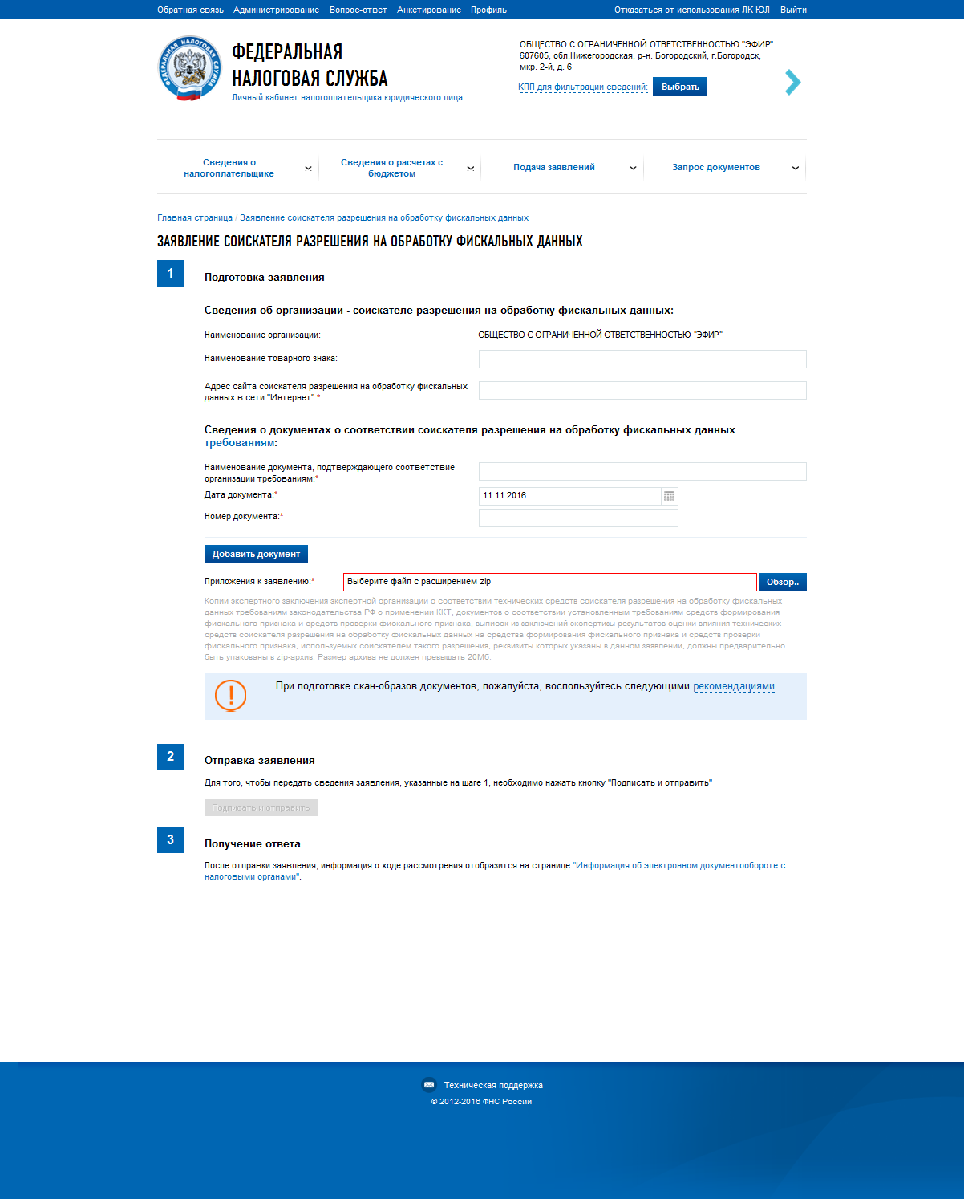
- Страница «Заявление соискателя разрешения на обработку фискальных данных»

Страница представлена в виде пошаговой инструкции.
- 1 шаг – Подготовка заявления – заполнение сведений для формирования заявления;
- 2 шаг – Формирование и отправка заявления содержит кнопку «Подписать и отправить», которая станет активной после заполнения всех обязательных полей на 1 шаге. При нажатии кнопки «Подписать и отправить» – Заявление соискателя разрешения на обработку фискальных данных в электронном виде в формате *.xml будет сформировано, подписано электронной подписью и направлено в налоговый орган, отобразится сообщение об успешной отправке заявления;
- 3 шаг – Получение отклика от налогового органа. После отправки заявления в налоговый орган происходит его обработка. Ответ из налогового органа на направленное заявление отобразится в разделе «Информация об электронном документообороте с налоговыми органами».
Заявление содержит следующие реквизиты:
- Сведения об организации - соискателе разрешения на обработку фискальных данных:
- Наименование организации – заполняется автоматически;
- Наименование товарного знака;
- Адрес сайта соискателя разрешения на обработку фискальных данных в сети «Интернет» - поле обязательно для заполнения;
- Сведения о документах о соответствии соискателя разрешения на обработку фискальных данных требованиям
При подаче заявления о включении в реестр экспертных организаций необходимо указать реквизиты следующих документов:
- Экспертное заключение экспертной организации о соответствии технических средств соискателя разрешения на обработку фискальных данных требованиям законодательства Российской Федерации о применении контрольно-кассовой техники;
- Документов о соответствии установленным требованиям средств формирования фискального признака и средств проверки фискального признака, используемых соискателем разрешения на обработку фискальных данных, выданных федеральным органом исполнительной власти в области обеспечения безопасности;
- Выписок из заключений экспертизы результатов оценки влияния технических средств соискателя разрешения на обработку фискальных данных на средства формирования фискального признака и средств проверки фискального признака, используемых соискателем такого разрешения, выданных федеральным органом исполнительной власти в области обеспечения безопасности.
- Наименование документа, подтверждающего соответствие организации требованиям;
- Дата документа;
- Номер документа;
- Кнопка «Добавить документ» - добавляет к заполнению дополнительные поля Наименование документа, подтверждающего соответствие организации требованиям, Дата документа, Номер документа. Для исключения из заявления сведений о дополнительно добавленном документе необходимо нажать «Исключить».
- Кнопка «Обзор» - для прикрепления приложений к заявлению.

Прикрепляя к заявлению приложения (по нажатию кнопки «Обзор») необходимо учитывать, что копии экспертного заключения экспертной организации о соответствии технических средств соискателя разрешения на обработку фискальных данных требованиям законодательства РФ о применении ККТ, документов о соответствии установленным требованиям средств формирования фискального признака и средств проверки фискального признака, выписок из заключений экспертизы результатов оценки влияния технических средств соискателя разрешения на обработку фискальных данных на средства формирования фискального признака и средств проверки фискального признака, используемых соискателем такого разрешения, реквизиты которых указаны в данном заявлении, должны предварительно быть упакованы в zip-архив. Размер архива не должен превышать 20Мб.
При подготовке скан-образов документов, пожалуйста, воспользуйтесь следующими рекомендациями:
По техническим причинам суммарный максимальный объем файлов не должен превышать 20 Мб.
Для того чтобы не превысить указанный объем, рекомендуется использовать при сканировании следующие параметры:
- разрешение 200 – 300 DPI (точек на дюйм);
- геометрические размеры изображения 1024х768;
- одноцветное (черно-белое) изображение;
- для сохранения необходимо использовать форматы PDF, TIFF или JPEG.
После сканирования рекомендуется просмотреть полученное изображение в масштабе 100%, чтобы убедиться, что текст уверенно читается.
Основной задачей сканирования бумажных оригиналов документов является получение результирующего файла документа, содержащего подписи и печати, с изображением приемлемого качества.

    - Уведомление оператора фискальных данных об изменении сведений, указанных в заявлении соискателя разрешения на обработку фискальных данных
Для перехода на страницу формирования Уведомления оператора фискальных данных об изменении сведений, указанных в заявлении соискателя разрешения на обработку фискальных данных необходимо воспользоваться пунктом меню «Подача заявления», где в разделе «Контрольно-кассовая техника» выбрать соответствующую ссылку. Страница формирования уведомления отобразится в виде:

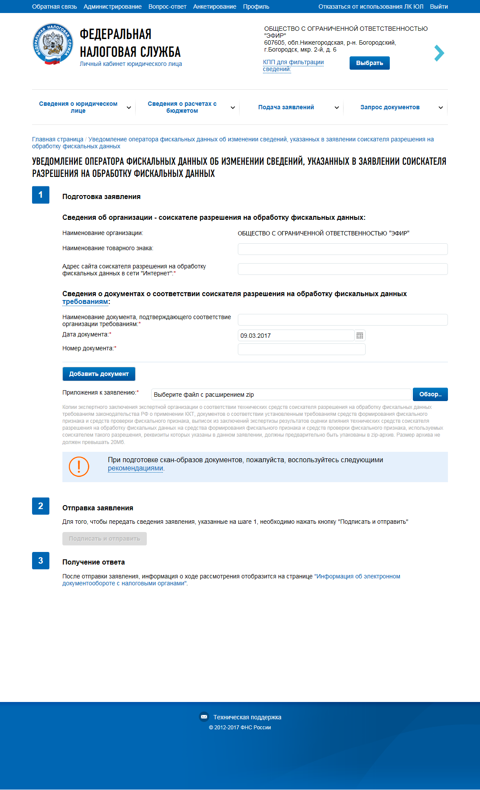
- Страница «Уведомление оператора фискальных данных об изменении сведений, указанных в заявлении соискателя разрешения на обработку фискальных данных»
Страница представлена в виде пошаговой инструкции.
- 1 шаг – Подготовка заявления – заполнение сведений для формирования заявления;
- 2 шаг – Отправка заявления содержит кнопку «Подписать и отправить», которая станет активной после заполнения всех обязательных полей на 1 шаге. При нажатии кнопки «Подписать и отправить» – Уведомление оператора фискальных данных об изменении сведений, указанных в заявлении соискателя разрешения на обработку фискальных данных в электронном виде в формате *.xml будет сформировано, подписано электронной подписью и направлено в налоговый орган, отобразится сообщение об успешной отправке заявления;
- 3 шаг – Получение ответы. После отправки уведомления, информация о ходе рассмотрения отобразится на странице «Информация об электронном документообороте с налоговыми органами».
Уведомление содержит следующие реквизиты:
- Сведения об организации - соискателе разрешения на обработку фискальных данных:
- Наименование организации – заполняется автоматически;
- Наименование товарного знака;
- Адрес сайта соискателя разрешения на обработку фискальных данных в сети «Интернет» - поле обязательно для заполнения;
- Сведения о документах о соответствии соискателя разрешения на обработку фискальных данных требованиям
При подаче заявления о включении в реестр экспертных организаций необходимо указать реквизиты следующих документов:
- Экспертное заключение экспертной организации о соответствии технических средств соискателя разрешения на обработку фискальных данных требованиям законодательства Российской Федерации о применении контрольно-кассовой техники;
- Документов о соответствии установленным требованиям средств формирования фискального признака и средств проверки фискального признака, используемых соискателем разрешения на обработку фискальных данных, выданных федеральным органом исполнительной власти в области обеспечения безопасности;
- Выписок из заключений экспертизы результатов оценки влияния технических средств соискателя разрешения на обработку фискальных данных на средства формирования фискального признака и средств проверки фискального признака, используемых соискателем такого разрешения, выданных федеральным органом исполнительной власти в области обеспечения безопасности.
- Наименование документа, подтверждающего соответствие организации требованиям;
- Дата документа;
- Номер документа;
- Кнопка «Добавить документ» - добавляет к заполнению дополнительные поля Наименование документа, подтверждающего соответствие организации требованиям, Дата документа, Номер документа. Для исключения из заявления сведений о дополнительно добавленном документе необходимо нажать «Исключить».
- Кнопка «Обзор» - для прикрепления приложений к заявлению.

Прикрепляя к заявлению приложения (по нажатию кнопки «Обзор») необходимо учитывать, что копии экспертного заключения экспертной организации о соответствии технических средств соискателя разрешения на обработку фискальных данных требованиям законодательства РФ о применении ККТ, документов о соответствии установленным требованиям средств формирования фискального признака и средств проверки фискального признака, выписок из заключений экспертизы результатов оценки влияния технических средств соискателя разрешения на обработку фискальных данных на средства формирования фискального признака и средств проверки фискального признака, используемых соискателем такого разрешения, реквизиты которых указаны в данном заявлении, должны предварительно быть упакованы в zip-архив. Размер архива не должен превышать 20Мб..
При подготовке скан-образов документов, пожалуйста, воспользуйтесь следующими рекомендациями:
По техническим причинам суммарный максимальный объем файлов не должен превышать 20 Мб.
Для того чтобы не превысить указанный объем, рекомендуется использовать при сканировании следующие параметры:
- разрешение 200 – 300 DPI (точек на дюйм);
- геометрические размеры изображения 1024х768;
- одноцветное (черно-белое) изображение;
- для сохранения необходимо использовать форматы PDF, TIFF или JPEG.
После сканирования рекомендуется просмотреть полученное изображение в масштабе 100%, чтобы убедиться, что текст уверенно читается.
Основной задачей сканирования бумажных оригиналов документов является получение результирующего файла документа, содержащего подписи и печати, с изображением приемлемого качества.

- СВЕДЕНИЯ О КАМЕРАЛЬНЫХ ПРОВЕРКАХ
  - Информация о ходе проведения камеральных налоговых проверок
Перейти на страницу просмотра информации о ходе проведения камеральных налоговых проверок можно из меню Подача заявлений, Расчеты с бюджетом выбрав ссылку «Камеральные проверки».
Страница отобразится в следующем виде:
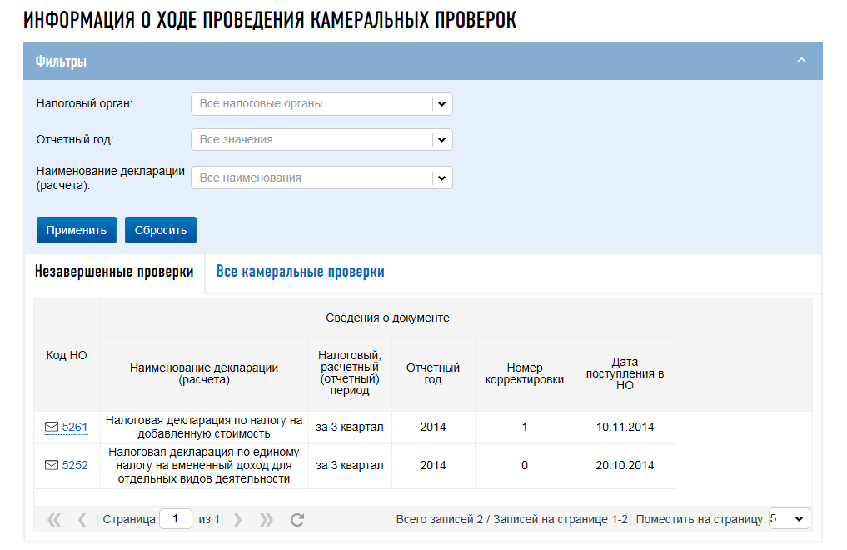
- Информация о ходе проведения камеральных проверок, незавершенные проверки
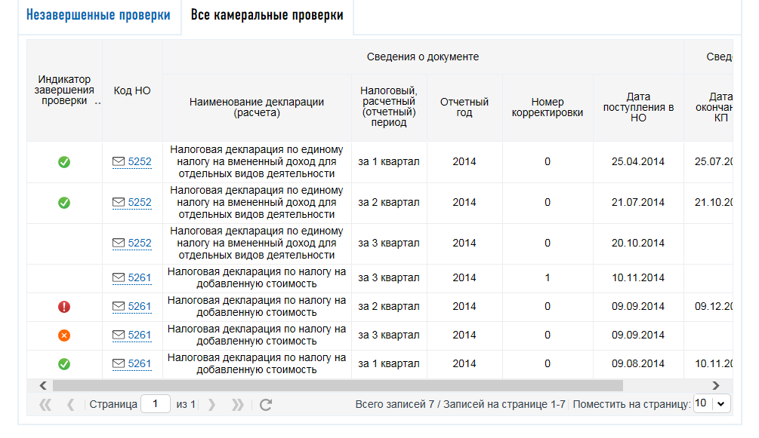
- Информация о ходе проведения камеральных проверок, все камеральные проверки
Информация о камеральных проверках отображается в двух представлениях: «Незавершенные проверки» (Рис. 104) и «Все камеральные проверки» (Рис. 105). В представлении «Незавершенные проверки» отображается список документов, по которым в настоящее время проводится камеральная налоговая проверка. В представлении «Все камеральные проверки» отображается список всех документов, относительно которых проводится камеральная налоговая проверка или уже завершена.
Состав реквизитов для вкладки «Незавершенные проверки»:
- Код НО – код налогового органа, осуществляющего камеральную проверку;
- Наименование НО – наименование налогового органа, осуществляющего камеральную проверку;
- Сведения о документе:
  - Наименование декларации (расчета) – наименование документа, относительно которого проводится камеральная проверка;
  - Налоговый, расчетный (отчётный) период – период, за который плательщик отчитывается в направленном документе;
  - Отчётный год – год, содержащий налоговый (отчётный) период;
  - Номер корректировки – порядковый номер уточнений в документе, направленном в налоговый орган для проверки;
  - Дата поступления в НО;
Состав реквизитов для вкладки «Все камеральные проверки»:
- Индикатор завершения проверки:
  - 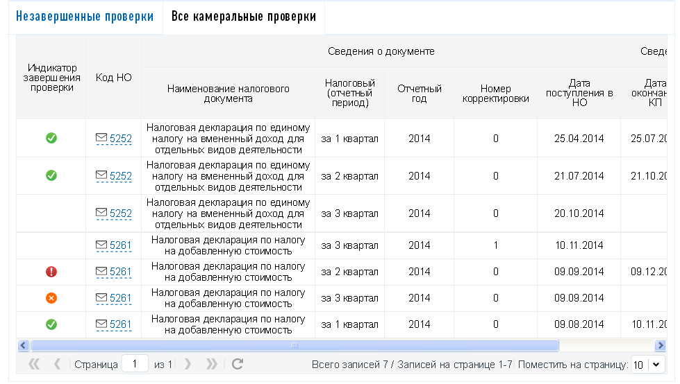– индикатор, означающий, что проверка окончена, нарушений не выявлено. Данный индикатор приписывается документам, для которых: заполнена дата окончания КП и нарушений в ходе неё не выявлено;
  - – индикатор, означающий, что проверка по каким-либо причинам прекращена. Данный индикатор приписывается документам, для которых заполнена дата прекращения КП.
  - – индикатор, означающий, что проверка окончена, выявлены нарушения. Данный индикатор приписывается документам, для которых: заполнена дата окончания КП и выявлены нарушения в ходе камеральной налоговой проверки. В случае выявления нарушений налоговый орган известит налогоплательщика о принятых решениях и дальнейших действиях.
- Код НО – код налогового органа, осуществляющего камеральную проверку;
- Наименование НО – наименование налогового органа, осуществляющего камеральную проверку;
- Сведения о документе:
  - Наименование декларации (расчета) – наименование документа, относительно которого проводится камеральная проверка;
  - Налоговый, расчетный (отчётный) период – период, за который плательщик отчитывается в направленном документе;
  - Отчётный год – год, содержащий налоговый (отчётный) период;
  - Номер корректировки – порядковый номер уточнений в документе, направленном в налоговый орган для проверки;
  - Дата поступления в НО;
- Способ отправки – принимает значения:
  - 1 – лично;
  - 2 – через представителя;
  - 3 – почтой;
  - 4 – по ТКС с ЭП;
  - 5 – по ТКС без ЭП;
  - 6 – через ЛК;
  - 7 – интернет.
- Дата отправки;
- КНД – код налогового документа согласно классификатору;
- Сведения о проверке:
  - Дата поступления в НО;
  - Дата окончания КП;
  - Дата прекращения КП
Можно назначить условия для отображения/сокрытия записей в списке. Условия фильтрации задаются путем выбора значений из выпадающих списков:
  - «Налоговый орган»;
  - «Отчётный год»;
  - «Наименование декларации (расчета)»;
Для применения условий отображения документов в таблице, необходимо нажать на кнопку «Применить». Вернуться к просмотру информации в целом по налогоплательщику можно нажав на кнопку «Сбросить».
Для отображения/сокрытия столбцов таблицы нужно навести курсор на любой столбец и нажать на появившуюся кнопку . В списке выбрать «Столбцы» и проставить галочки напротив тех столбцов, которые необходимо выбрать для отображения в таблице.

- ФУНКЦИИ ОБЩЕГО НАЗНАЧЕНИЯ
  - Возникающие проблемы и их решение
При нажатии на кнопку «Обратная связь», расположенную в шапке страницы портала «Личный кабинет юридического лица», открывается страница с разъяснениями, по каким вопросам и куда можно направить обращение, а также с интерактивными ссылками для перехода к составлению обращения пользователя Личного кабинета (Рис. 106):
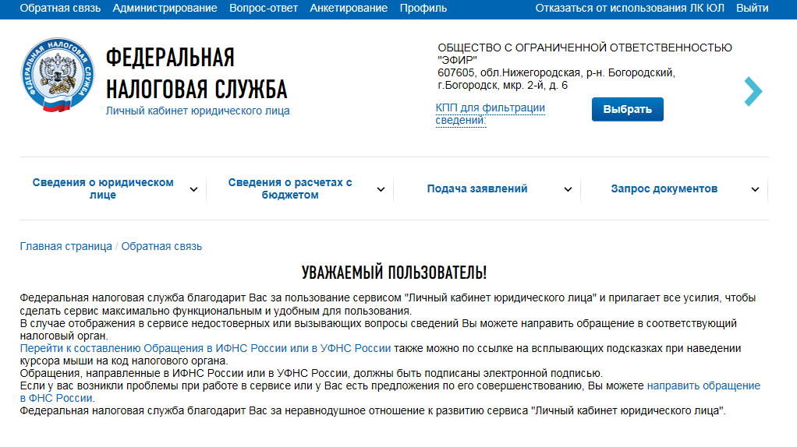
- Информация для пользователя Личного кабинета по обратной связи с ФНС России и налоговыми органами России
Ссылки обеспечивают пользователю направление обращений в следующие инстанции:
- ИФНС – при наведении курсора на номер инспекции ФНС России в Личном кабинете налогоплательщика юридического лица или перейти по ссылке «Обратная связь» в шапке страницы и далее по ссылке «Перейти к составлению обращения в ИФНС России»;
- УФНС или ФНС – перейти для составления обращения по ссылке «Направить обращение в УФНС или ФНС России» на страницу портала http://www.nalog.ru/.
В случае перехода по ссылке «Перейти к составлению обращения в ИФНС России» пользователю Личного кабинета будет предложено заполнить форму обращения в ИФНС России (Рис. 107):
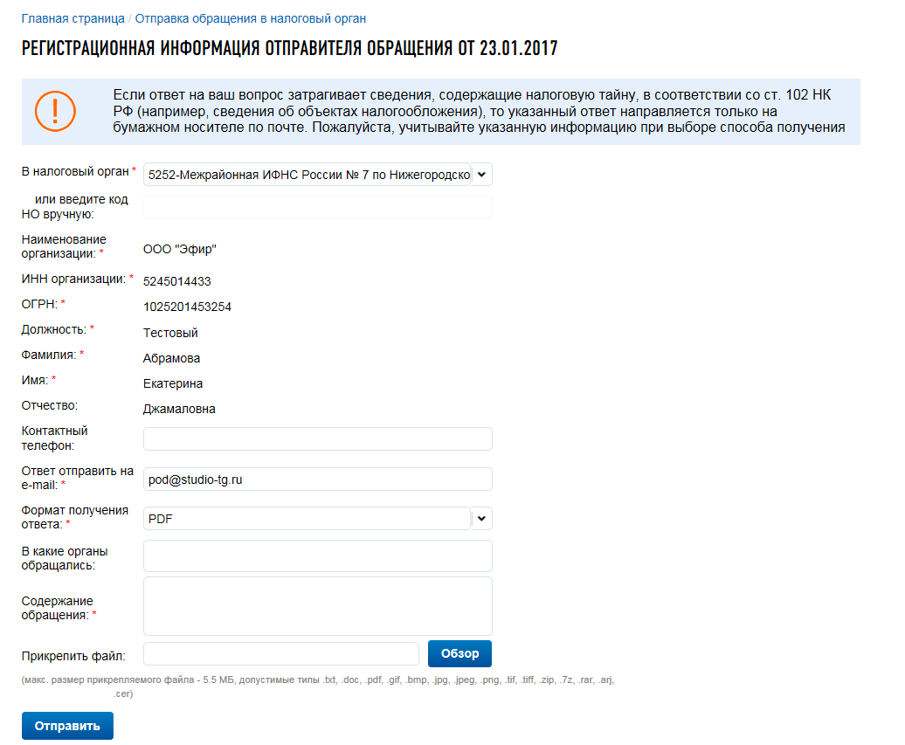
- Форма обращения в налоговый орган России
Данные налогоплательщика, авторизованного в Личном кабинете, указываются в форме автоматически.
Обязательными для заполнения являются поля, отмеченные значком .
После заполнения формы обращения необходимо передать обращение в соответствующий налоговый орган России. Для этого нужно нажать на кнопку «Подписать и отправить».
Сервис направления обращения налогоплательщика в налоговый орган России также доступен с других страниц Личного кабинета при щелчке мышью на код налогового органа России, подчеркнутый пунктирной линией и выделенный синим цветом (Рис. 108):
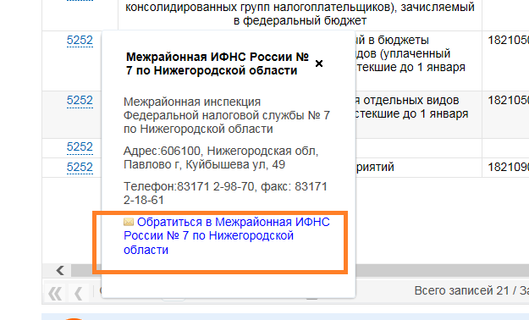
- Переход к составлению обращения в налоговый орган России
Для перехода к составлению обращения в выбранный налоговый орган нужно перейти по ссылке «Обратиться в Межрайонная ИФНС России № 7 по Нижегородской области» (или ссылка с иным наименованием налогового органа) в появившемся всплывающем окне.
  - Формирование обращения в службу технической поддержки пользователей Личного кабинета
В случае неработоспособности сервиса «Личный кабинет юридического лица» в целом или возникновении проблем при работе с отдельными функциями Личного кабинета, налогоплательщик имеет возможность направить обращение в службу технической поддержки пользователей Личного кабинета.
Ссылка «Техническая поддержка», расположенная на синей панели в нижней части страницы Личного кабинета, осуществляет переход на страницу, представленную на Рис. 109:
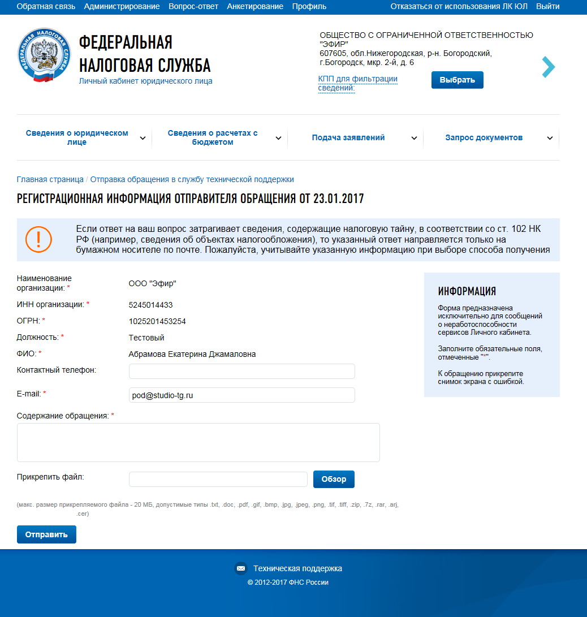
- Форма составления обращения в службу технической поддержки пользователей Личного кабинета
Автоматически в форму подставляются данные налогоплательщика, авторизованного в Личном кабинете. Обязательными для заполнения являются поля отмеченные значком .
После заполнения формы обращения для того, чтобы передать обращение в службу технической поддержки, необходимо нажать на кнопку «Подписать и отправить».
  - Вопрос-ответ
Переход к блоку часто задаваемых вопросов, возникающих при работе в Личном кабинете, и ответов на них осуществляется по ссылке «Вопрос-ответ», расположенной в шапке страницы (Рис. 110):
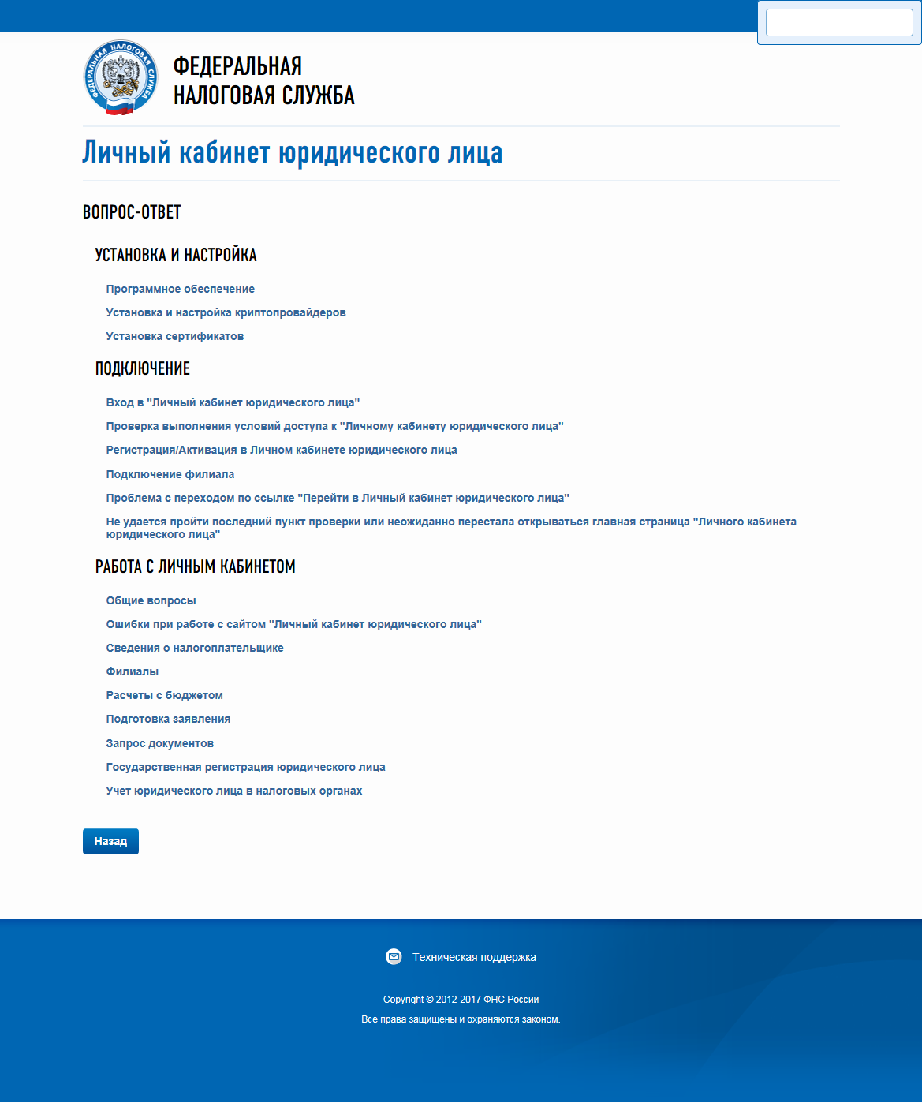
- Вопрос-ответ
Часто задаваемые вопросы распределены по разделам и тематикам:
- Установка и настройка:
  - Программное обеспечение;
  - Настройка КриптоПро CSP;
  - Установка сертификатов.
- Подключение:
  - Вход в «Личный кабинет юридического лица»;
  - Проверка выполнения условий доступа к «Личному кабинету юридического лица»;
  - Регистрация/активация в личном кабинете налогоплательщика юридического лица;
  - Подключение филиала;
  - Проблема с переходом по ссылке «Перейти в личный кабинет юридического лица».
- Работа с личным кабинетом (раздел доступен для авторизованных в Личном кабинете пользователей):
  - Общие вопросы;
  - Ошибки при работе с сайтом «Личный кабинет юридического лица»;
  - Сведения о налогоплательщике;
  - Филиалы;
  - Расчёты с бюджетом;
  - Подготовка заявления;
  - Запрос документов;
  - Государственная регистрация юридического лица;
  - Учет юридического лица в налоговых органах.
Каждая тематика раздела является интерактивной ссылкой, раскрывающей список вопросов с ответами. Для перехода к просмотру детального ответа на выбранный вопрос необходимо выполнить переход по ссылке «Показать ответ».
На странице реализована поисковая строка, помогающая найти нужный вопрос-ответ по ключевым словам. Для более оперативного поиска в Internet Explorer необходимо нажать «Показать все ответы на вопросы» и воспользоваться встроенным в браузер поиском(Ctrl+F).
  - Анкетирование пользователей Личного кабинета
В целях повышения качества предоставляемых услуг в рамках Личного кабинета пользователю предлагается заполнить анкету «Оценка качества услуг». Ссылка «Анкетирование», расположенная в верхней части страницы, открывает страницу «Оценка услуг» (Рис. 111):
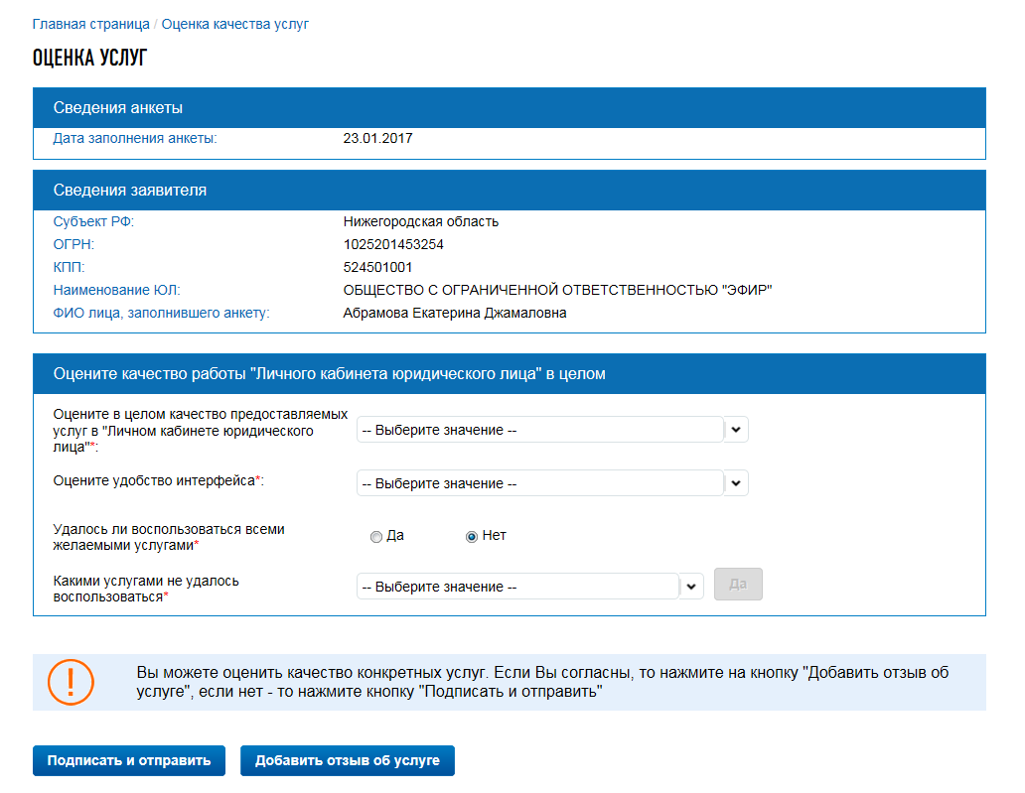
- Анкетирование
Дата заполнения анкеты по умолчанию устанавливается на текущую дату. Сведения о заявителе (Субъект РФ; ОГРН; КПП; Наименование ЮЛ; ФИО лица, заполнившего анкету) указываются автоматически в соответствии с данными авторизованного в Личном кабинете пользователя.
Блок «Оценка работы в личном кабинете юридического лица в целом» позволяет дать личную оценку работы кабинета:
- Неудовлетворительно;
- Удовлетворительно;
- Хорошо.
Также можно выбрать из выпадающего списка услугу, которой не удалось воспользоваться.
Чтобы добавить оценку по отдельной услуге, нужно нажать на кнопку «Добавить отзыв по услуге».
Отобразится блок «Оценка качества услуги в личном кабинете юридического лица» (Рис.112), который позволяет оценить качество выбранной из выпадающего списка услуги:
- Неудовлетворительно;
- Удовлетворительно;
- Хорошо:
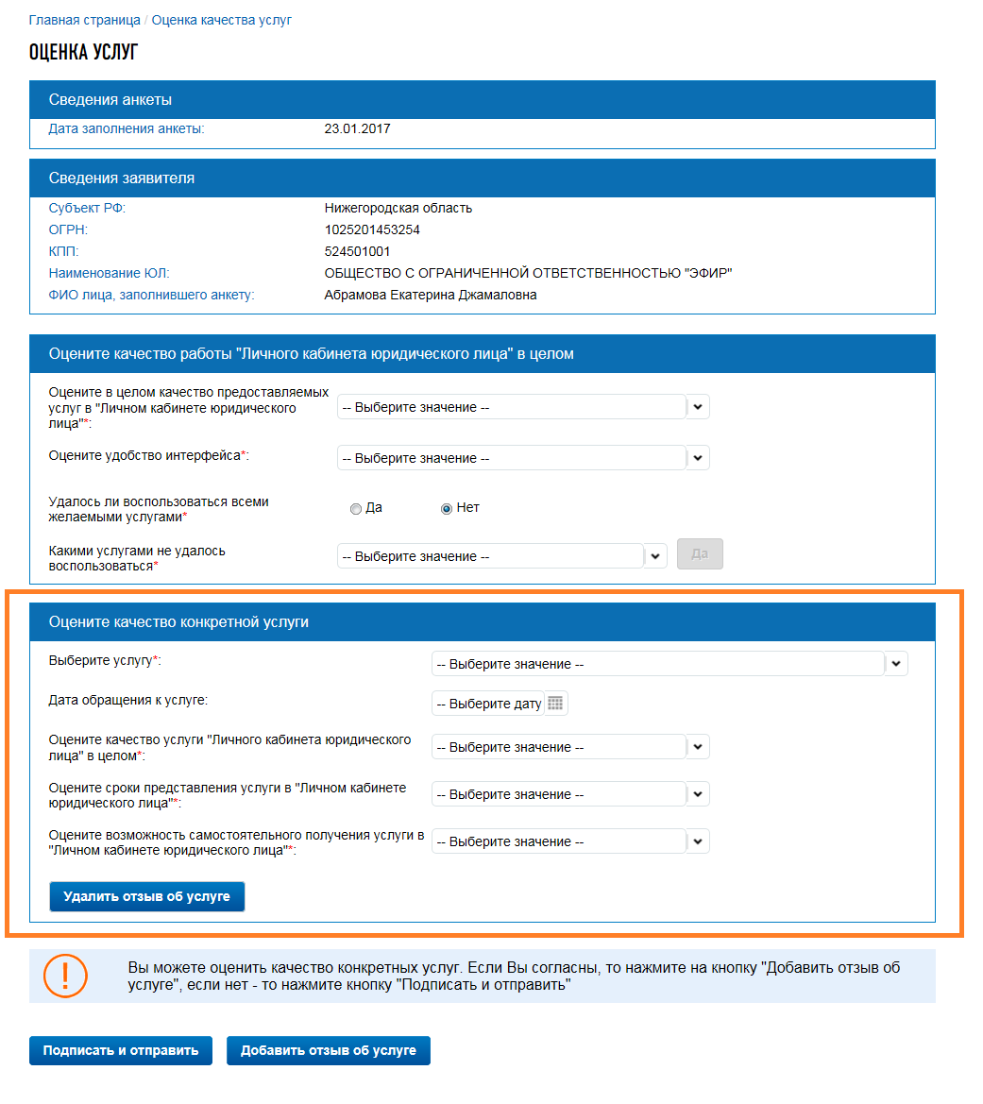
- Анкетирование. Блок «Оцените качество конкретной услуги».
Можно оценить все услуги, находящиеся в выпадающем списке. Удалить отзыв по отдельной услуге из анкеты можно, нажав на кнопку «Удалить отзыв об услуге».
По окончанию формирования анкеты следует нажать на кнопку «Подписать и отправить».
  - Информирование налогоплательщика о событиях Личного кабинета по электронной почте
В рамках Личного кабинета предусмотрено информирование пользователя о событиях по электронной почте. Ссылка «Профиль», расположенная в верхней части страницы, открывает страницу персональных настроек оповещения (Рис. 113):
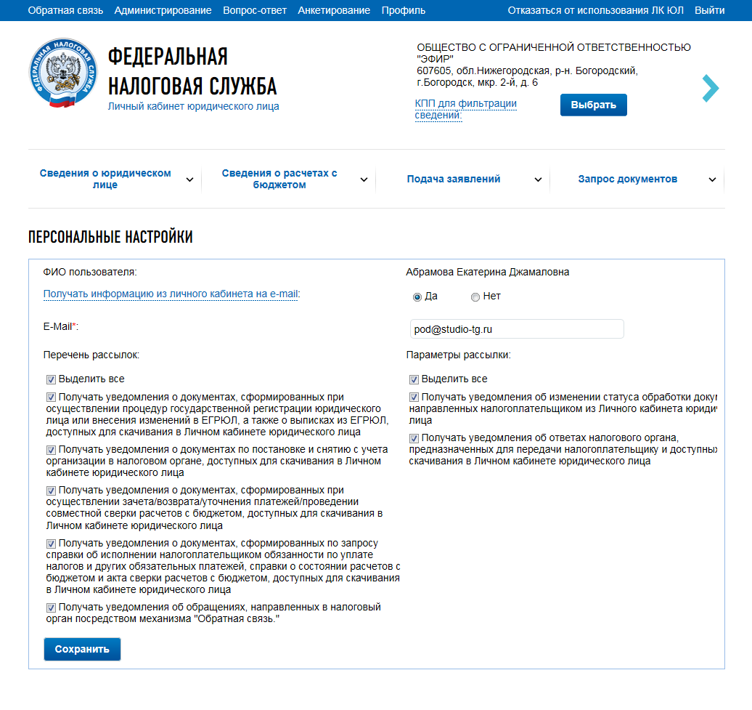
- Настройка информирования о событиях
Автоматизированы следующие функции:
- Настройка услуги информирования о событиях:
  - Подписка на услугу (подключить/отказаться);
  - Выбор электронной почты для рассылки;
  - Выбор событий, о которых должно приходить информирование;
- Сохранение настроек пользователя;
- Отправка пользователю информационных сообщений.
Информирование пользователя осуществляется на его адрес электронной почты в случае возникновения следующих событий:
- Изменение статуса запроса/документа (ов) налогоплательщика;
- Получение ответа на запрос из налогового или регистрирующего органа;
- Подключение к личному кабинету налогоплательщика юридического лица;
- Отключение от личного кабинета налогоплательщика юридического лица.
Настройка списка событий для информирования предусматривает детализацию по видам документов.
Обратите внимание, что при подписке на рассылку в случае изменения адреса e-mail, пользователь становится неактивным. Для входа в личный кабинет и активации пользовательского профиля нужно перейти по ссылке активации в письме.

  - История информирования о факте излишней уплаты (взыскания) налога (сбора, пени, штрафа)
Пользователям головной организации с соответствующими правами доступа к просмотру сведений РСБ и добавления документов РСБ, доступны сведения о каждом ставшем известным налоговому органу факте излишней уплаты налога (сбора, пени, штрафа) или факте излишнего взыскания налога (сбора, пени, штрафа) и сумме излишне уплаченного налога (сбора, пени, штрафа).
В случае выявления наличия излишне уплаченных или излишне взысканных сумм при входе в личный кабинет налогоплательщика отображается баннер с сообщением о наличии излишне уплаченных (взысканных) сумм с возможностью перехода на страницу формирования заявления о зачёте/возврате. Для продолжения работы в личном кабинете и перехода на главную страницу необходимо нажать кнопку «Ознакомился».
После ознакомления с информацией о наличии излишней уплаты (взыскания) налога (сбора, пени, штрафа), сведения об ознакомлении будут отображаться на странице «История информирования о факте излишней уплаты (взыскания) налога (сбора, пени, штрафа)». Переход на данную страницу осуществляется с главной страницы по соответствующей ссылке:
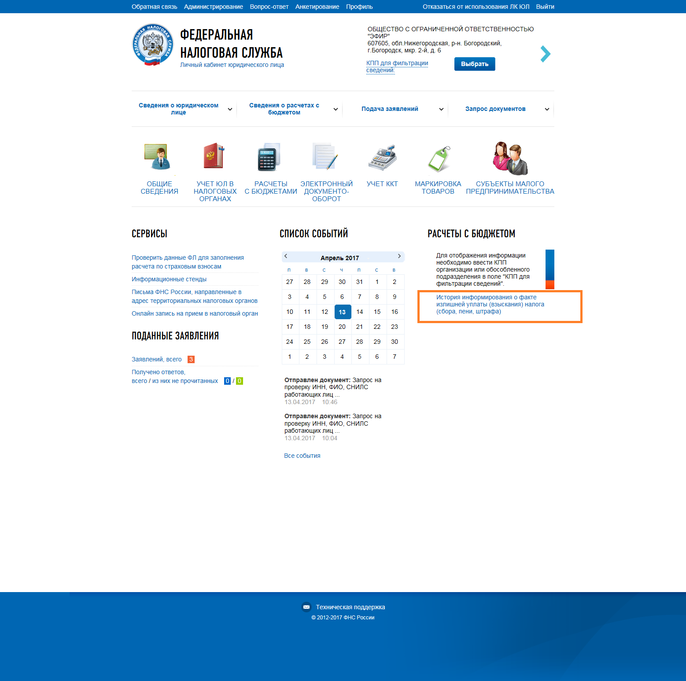
- Ссылка – переход на страницу «История информирования о факте излишней уплаты (взыскания) налога (сбора, пени, штрафа)»
Страница «История информирования о факте излишней уплаты (взыскания) налога (сбора, пени, штрафа)» отображается в виде:
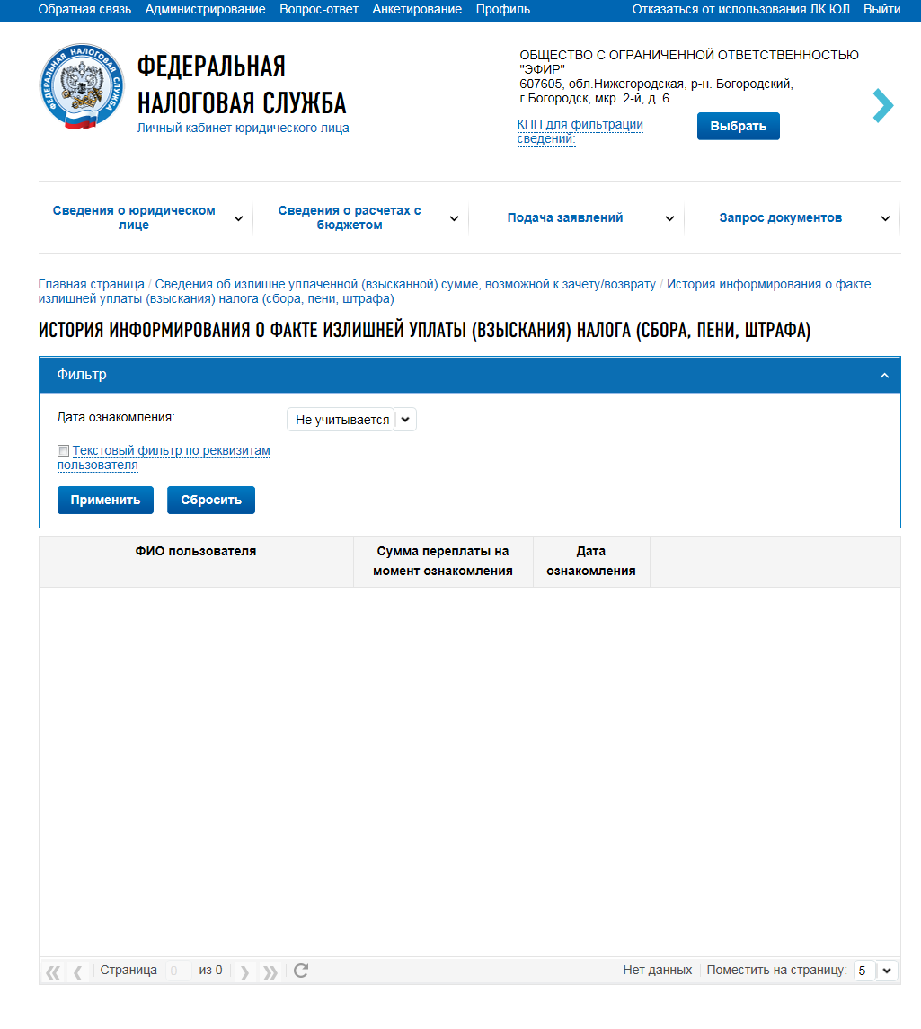
- Страница «История информирования о факте излишней уплаты (взыскания) налога (сбора, пени, штрафа)»
Для фильтрации списка предусмотрены фильтры «Дата ознакомления» и текстовый фильтр по реквизитам пользователя, который позволяет осуществить поиск по ФИО пользователя, ознакомившегося с фактом наличия излишней уплаты (взыскания) налога (сбора, пени, штрафа).
Для того чтобы раскрыть блок с фильтрами нужно кликнуть по заголовку блока «Фильтры».
После того как все условия фильтрации заданы нужно нажать кнопку «Применить». Для отмены фильтрации нужно нажать кнопку «Сбросить».
Таблица имеет следующий состав реквизитов:
ФИО пользователя, ознакомившегося с переплатой;
Сумма переплаты на момент ознакомления;
Дата ознакомления.
По нажатию на кнопку внизу таблицы осуществляется выгрузка данных таблицы в файл формата csv (этот файл открывается с помощью MS Excel).
  - Отказ от услуг Личного кабинета
Налогоплательщик имеет право отказаться от использования личного кабинета. Эта функция доступна только руководителям ЮЛ и лицам, имеющим право действовать без доверенности в отношении организации.
Для отключения юридического лица от сервиса (а также всех пользователей Личного кабинета ЮЛ, в том числе его филиалов и других обособленных подразделений) нужно нажать на кнопку «Отказаться от использования ЛК ЮЛ» рядом с кнопкой «Выход» в верхней части страницы. Откроется форма, представленная на Рис. 116:
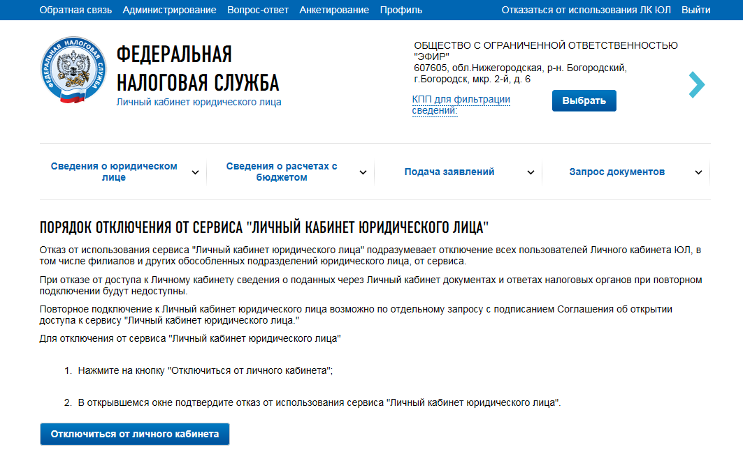
- Отказ от использования ЛК ЮЛ
После отключения от личного кабинета каждому пользователю организации будут отправлены уведомительные письма об отключении от ЛК.

